# 阿里双十一交易核心链路产品

## RocketMQ底层原理及性能调优实战

**[基础入门 5](#_Toc13339)**

[消息中间件(MQ)的定义 5](#_Toc24738)

[为什么要用消息中间件？ 6](#_Toc21989)

[RocketMQ产品发展 9](#_Toc12614)

**[RocketMQ的物理架构 11](#_Toc10902)**

[核心概念 12](#_Toc9604)

[物理架构中的整体运转 13](#_Toc9358)

**[RocketMQ的概念模型 14](#_Toc10913)**

[核心概念 14](#_Toc22213)

**[玩转各种消息 16](#_Toc32626)**

[普通消息 16](#_Toc1420)

[1.创建消息生产者producer，并指定生产者组名 16](#_Toc7314)

[2.指定Nameserver地址 16](#_Toc7795)

[3.启动producer 16](#_Toc15139)

[4.创建消息对象，指定Topic、Tag和消息体 16](#_Toc22664)

[5.发送消息 16](#_Toc22186)

[6.关闭生产者producer 16](#_Toc1853)

**[1.创建消费者Consumer，指定消费者组名 16](#_Toc10959)**

**[2.指定Nameserver地址 16](#_Toc15790)**

**[3.订阅主题Topic和Tag 16](#_Toc29693)**

**[4.设置回调函数，处理消息 16](#_Toc3384)**

**[5.启动消费者consumer 16](#_Toc12865)**

[顺序消息 29](#_Toc16746)

[消息发送时的重要方法/属性 34](#_Toc26580)

[消息消费时的重要方法/属性 43](#_Toc19674)

[延时消息 49](#_Toc22830)

[批量消息 53](#_Toc30063)

[过滤消息 56](#_Toc17057)

[事务消息 62](#_Toc1047)

**[分布式事务 69](#_Toc22469)**

**[RocketMQ的存储设计 74](#_Toc6910)**

[Domain Model 74](#_Toc17208)

[消息存储结构 78](#_Toc11978)

[过期文件删除 85](#_Toc20871)

[零拷贝与MMAP 86](#_Toc16997)

[RocketMQ中MMAP运用 92](#_Toc2107)

[RocketMQ存储整体设计总结 96](#_Toc16983)

**[RocketMQ的高可用 98](#_Toc12889)**

[RocketMQ中的高可用机制 98](#_Toc966)

[消息生产的高可用机制 113](#_Toc30166)

[消息消费的高可用机制 117](#_Toc19598)

[负载均衡 126](#_Toc25047)

**[RocketMQ源码分析 129](#_Toc13593)**

[读源码前的思考（本次课的） 131](#_Toc9133)

[RocketMQ整体架构及连通性 131](#_Toc31187)

[RocketMQ核心组件及整体流程 133](#_Toc16620)

[NameServer源码分析 137](#_Toc16756)

**[最后： 144](#_Toc26387)**

**[RocketMQ源码分析之Producer 178](#_Toc18044)**

[Producer启动流程 178](#_Toc9631)

[Producer消息发送流程 181](#_Toc1418)

**[RocketMQ源码分析之Store 201](#_Toc19837)**

[读Store源码前的思考 201](#_Toc24443)

[RocketMQ对比 Kafka 202](#_Toc18736)

[CommitLog之Message格式 205](#_Toc21875)

[Store架构设计之消息发送 207](#_Toc6966)

[Store架构设计之消息消费 228](#_Toc30269)

**[源码分析之堆外内存 229](#_Toc23652)**

[开启条件及限制 229](#_Toc4011)

[TransientStorePool概要设计 231](#_Toc8788)

[与消息发送流程串联 232](#_Toc3026)

[两种方式的对比 238](#_Toc13853)

**[源码分析之ConsumeQueue 240](#_Toc24924)**

[消息发送时数据在ConsumeQueue的落地 240](#_Toc1514)

[入口：ReputMessageService.doReput(独立线程) 241](#_Toc30541)

[异步刷盘 248](#_Toc20525)

**[源码分析之消息消费 250](#_Toc8160)**

[Rebalance（针对集群消费模式） 250](#_Toc15743)

**[（1）消费者启动 250](#_Toc11118)**

**[（2）消费者加入或者退出消费组 250](#_Toc1644)**

**[（3）定时触发Rebalance(10s) 250](#_Toc23425)**

[消费者源码解读 261](#_Toc27839)

[消费中常见问题 269](#_Toc32638)

**[RocketMQ其他功能 270](#_Toc19465)**

[消息轨迹 270](#_Toc3972)

[权限控制 278](#_Toc25457)

**[常见问题 287](#_Toc32635)**

[MQ百万消息积压处理 287](#_Toc19229)

[消费幂等 288](#_Toc4967)

**[RocketMQ性能优化 290](#_Toc22953)**

[JVM层面 290](#_Toc1909)

[操作系统层面 291](#_Toc8838)

[1、查看当前大小 292](#_Toc12646)

[2、临时修改 293](#_Toc15423)

[3、永久修改 294](#_Toc11832)

**[项目实战 302](#_Toc13810)**

[案例介绍 302](#_Toc1604)

[问题分析 303](#_Toc7551)

[项目代码介绍 305](#_Toc17195)

[问题分析二 315](#_Toc17466)

# 基础入门

## 消息中间件(MQ)的定义

其实并没有标准定义。一般认为，消息中间件属于分布式系统中一个子系统，关注于数据的发送和接收，利用高效可靠的异步消息传递机制对分布式系统中的其余各个子系统进行集成。

**高效：**对于消息的处理处理速度快。

**可靠：**一般消息中间件都会有消息持久化机制和其他的机制确保消息不丢失。

**异步：**指发送完一个请求，不需要等待返回，随时可以再发送下一个请求，既不需要等待。

**一句话总结，我们消息中间件不生产消息，只是消息的搬运工。**

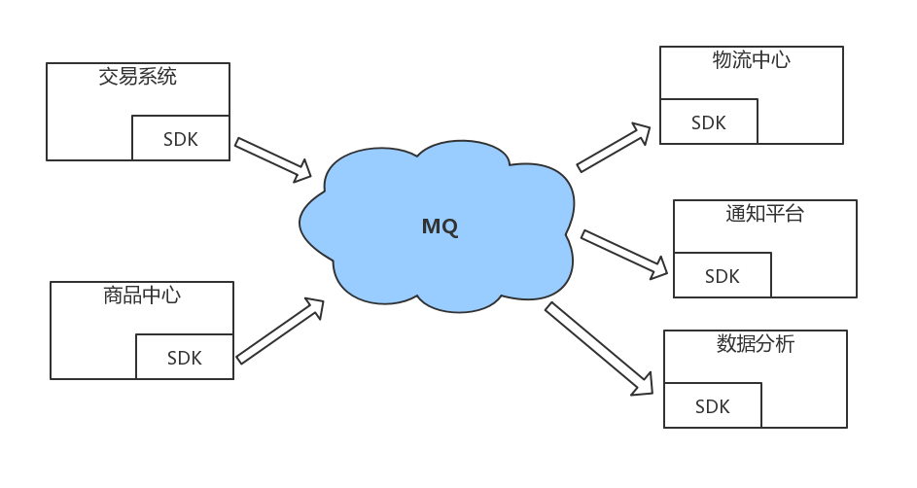

## 为什么要用消息中间件？

### 应用解耦

系统的耦合性越高，容错性就越低。以电商应用为例，用户创建订单后，如果耦合调用库存系统、物流系统、支付系统，任何一个子系统出了故障或者因为升级等原因暂时不可用，都会造成下单操作异常，影响用户使用体验

使用消息中间件，系统的耦合性就会提高了。比如物流系统发生故障，需要几分钟才能来修复，在这段时间内，物流系统要处理的数据被缓存到消息队列中，用户的下单操作正常完成。当物流系统恢复后，继续处理存放在消息队列中的订单消息即可，终端系统感知不到物流系统发生过几分钟故障。

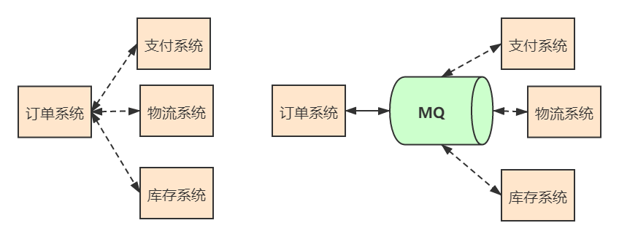

### 流量削峰

应用系统如果遇到系统请求流量的瞬间猛增，有可能会将系统压垮。有了消息队列可以将大量请求缓存起来，分散到很长一段时间处理，这样可以大大提到系统的稳定性和用户体验。

**互联网公司的大促场景（双十一、店庆活动、秒杀活动）都会使用到MQ。**

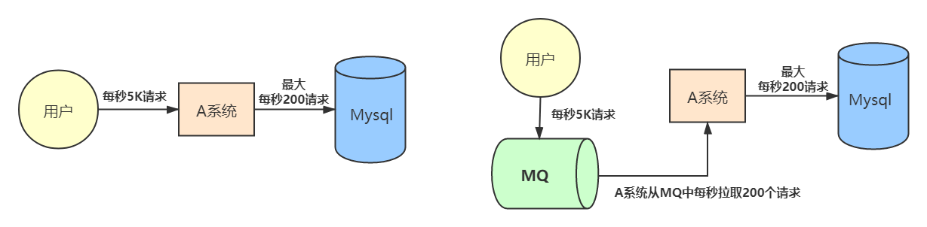

### 数据分发

通过消息队列可以让数据在多个系统更加之间进行流通。数据的产生方不需要关心谁来使用数据，只需要将数据发送到消息队列，数据使用方直接在消息队列中直接获取数据即可。

接口调用的弊端，无论是新增系统，还是移除系统，代码改造工作量都很大。

使用MQ做数据分发好处，无论是新增系统，还是移除系统，代码改造工作量较小。

**所以使用MQ做数据的分发，可以提高团队开发的效率。**

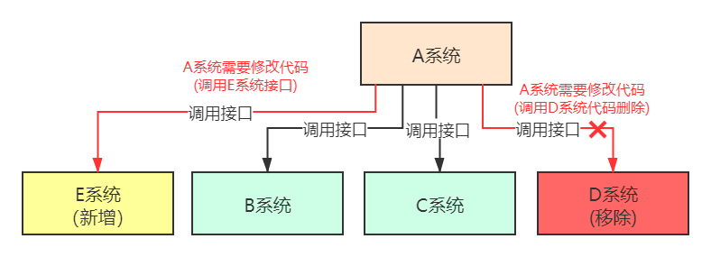

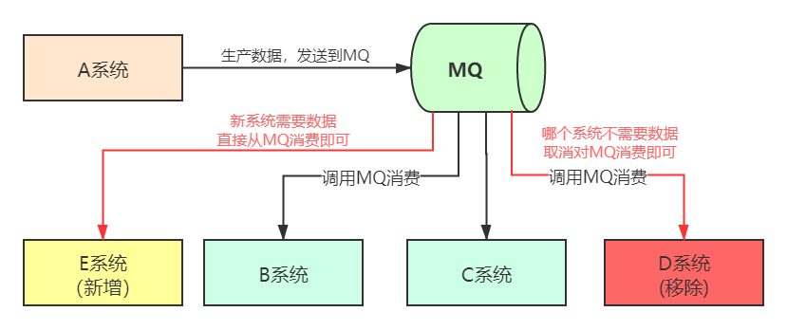

## RocketMQ产品发展

### RocketMQ版本发展

Metaq1.x是RocketMQ前身的第一个版本，本质上把Kafka做了一次java版本的重写（Kafka是scala）

Meta2.x，主要是对存储部分进行了优化，因为kafka的数据存储，它的partition是一个全量的复制，在阿里、在淘宝的这种海量交易。Kafka这种机制的横向拓展是非常不好的。2012年阿里同时把Meta2.0从阿里内部开源出来，取名RocketMQ，同时为了命名上的规范（版本上延续），所以这个就是RocketMQ3.0。

现在RocketMQ主要维护的是4.x的版本，也是大家使用得最多的版本，2017年从Apache顶级项目毕业

### 阿里内部项目的使用

那么在阿里公司内部，原则上遵守开源共建原则。RocketMQ 项目只维护核心功能，且去除了所有其他运行时依赖，核心功能最简化。每个 BU （ Business Unit业务单元）的个性化需求都在 RocketMQ 项目之上进行深度定制。RocketMQ 向其他 BU提供的仅仅是 Jar 包，例如要定制一个 Broker，那么只需要依赖 rocketmq-broker 这jar 包即可，可通过 API 进行交互， 如果定制 client，则依赖 rocketmq-client 这个 jar 包，对其提供的 api 进行再封装。

**在RocketMQ项目基础上几个常用的项目如下**

* com.taobao.metaq v3.0 = RocketMQ + 淘宝个性化需求

为淘宝应用提供消息服务

* com.alipay.zpullmsg v1.0 = RocketMQ + 支付宝个性化需求

为支付宝应用提供消息服务

* com.alibaba.commonmq v1.0 = Notify + RocketMQ + B2B 个性化需求

为 B2B 应用提供消息服务

### 展望未来

从阿里负责RocketMQ的架构核心人员的信息来看，阿里内部一直全力拓展RocketMQ。

2017年10月份，OpenMessaging项目由阿里巴巴发起，与雅虎、滴滴出行、Streamlio公司共同参与创立, 项目意在创立厂商无关、平台无关的分布式消息及流处理领域的应用开发标准。同时OpenMessaging入驻Linux 基金会

OpenMessaging项目已经开始在Apache RocketMQ中率先落地，并推广至整个阿里云平台.

另外RocketMQ5的版本也在内部推进，主要的方向是Cloud Native(云原生)

**另外还要讲一下Apache RocketMQ的商业版本**，**Aliware MQ**在微服务、流计算、IoT、异步解耦、数据同步等场景有非常广泛的运用

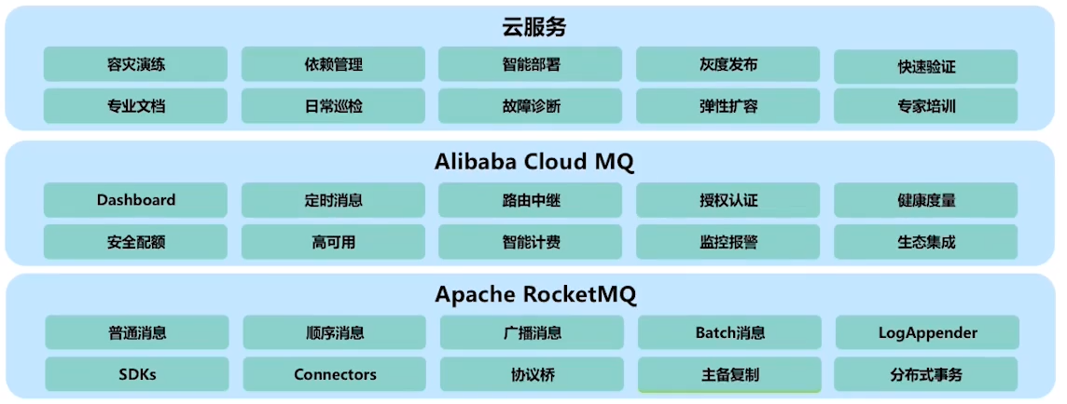

# RocketMQ的物理架构

消息队列 RocketMQ 是阿里巴巴集团基于高可用分布式集群技术，自主研发的云正式商用的专业消息中间件，既可为分布式应用系统提供异步解耦和削峰填谷的能力，同时也具备互联网应用所需的海量消息堆积、高吞吐、可靠重试等特性，是阿里巴巴双 11 使用的核心产品。

RocketMQ的设计基于主题的发布与订阅模式，其核心功能包括消息发送、消息存储(Broker)、消息消费，整体设计追求简单与性能第一。

## 核心概念

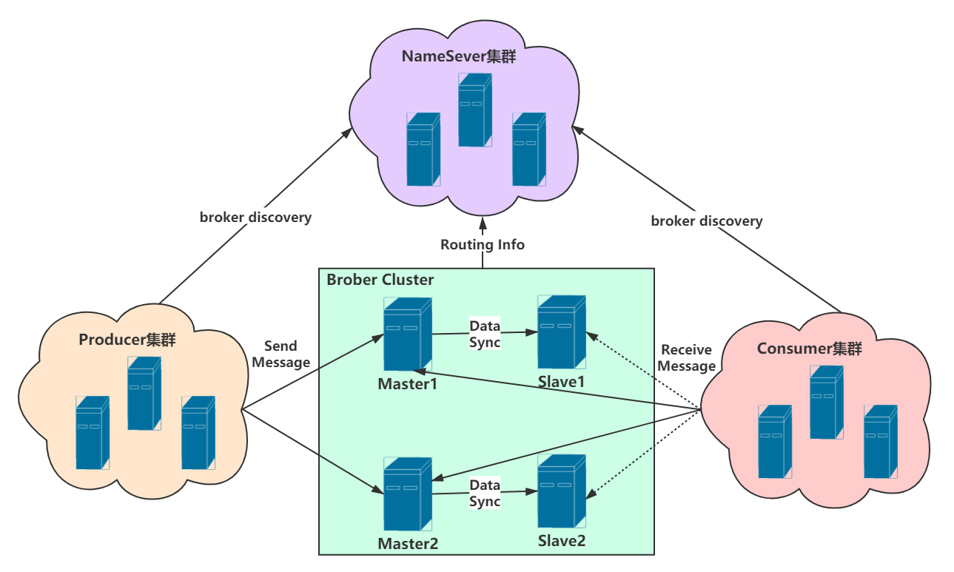

### NameServer

NameServer是整个RocketMQ的“大脑”，它是RocketMQ的服务注册中心,所以RocketMQ需要先启动NameServer再启动Rocket中的Broker。

Broker在启动时向所有NameServer注册（主要是服务器地址等），生产者在发送消息之前先从NameServer获取Broker服务器地址列表（消费者一样），然后根据负载均衡算法从列表中选择一台服务器进行消息发送。

NameServer与每台Broker服务保持长连接，并间隔30S检查Broker是否存活，如果检测到Broker宕机，则从路由注册表中将其移除。这样就可以实现RocketMQ的高可用。具体细节后续的课程会进行讲解。

### 生产者(Producer)

**生产者**：也称为消息发布者，负责生产并发送消息至RocketMQ。

### 消费者(Consumer)

**消费者**：也称为消息订阅者，负责从RocketMQ接收并消费消息。

### 消息(Message)

**消息**：生产或消费的数据，对于RocketMQ来说，消息就是字节数组。

### 主机(Broker)

RocketMQ的核心，用于暂存和传输消息。

## 物理架构中的整体运转

1. NameServer先启动
2. Broker启动时向NameServer注册
3. 生产者在发送某个主题的消息之前先从NamerServer获取Broker服务器地址列表（有可能是集群），然后根据负载均衡算法从列表中选择一台Broker进行消息发送。
4. NameServer与每台Broker服务器保持长连接，并间隔30S检测Broker是否存活，如果检测到Broker宕机（使用心跳机制，如果检测超过

120S），则从路由注册表中将其移除。

1. 消费者在订阅某个主题的消息之前从NamerServer获取Broker服务器地址列表（有可能是集群），但是消费者选择从Broker中订阅消息，订阅规则由 Broker 配置决定。

# RocketMQ的概念模型

## 核心概念

### 分组(Group)

**生产者：**标识发送同一类消息的Producer，通常发送逻辑一致。发送普通消息的时候，仅标识使用，并无特别用处。**主要作用用于事务消息**：

（事务消息中如果某条发送某条消息的producer-A宕机，使得事务消息一直处于PREPARED状态并超时，则broker会回查同一个group的其它producer，确认这条消息应该commit还是rollback）

**消费者：**标识一类Consumer的集合名称，这类Consumer通常消费一类消息，且消费逻辑一致。同一个Consumer Group下的各个实例将共同消费topic的消息，起到负载均衡的作用。

消费进度以Consumer Group为粒度管理，不同Consumer Group之间消费进度彼此不受影响，即消息A被Consumer Group1消费过，也会再给Consumer Group2消费。

### 主题(Topic)

标识一类消息的逻辑名字，消息的逻辑管理单位。无论消息生产还是消费，都需要指定Topic。

区分消息的种类；一个发送者可以发送消息给一个或者多个Topic；一个消息的接收者可以订阅一个或者多个Topic消息

### 标签(Tag)

RocketMQ支持给在发送的时候给topic打tag，同一个topic的消息虽然逻辑管理是一样的。但是消费topic1的时候，如果你消费订阅的时候指定的是tagA，那么tagB的消息将不会投递。

### 消息队列(Message Queue)

简称Queue或Q。消息物理管理单位。一个Topic将有若干个Q。若一个Topic创建在不同的Broker，则不同的broker上都有若干Q，消息将物理地存储落在不同Broker结点上，具有水平扩展的能力。

无论生产者还是消费者，实际的生产和消费都是针对Q级别。例如Producer发送消息的时候，会预先选择（默认轮询）好该Topic下面的某一条Q发送；Consumer消费的时候也会负载均衡地分配若干个Q，只拉取对应Q的消息。

每一条message queue均对应一个文件，**这个文件存储了实际消息的索引信息**。并且即使文件被删除，也能通过实际纯粹的消息文件（commit log）恢复回来。

### 偏移量(Offset)

RocketMQ中，有很多offset的概念。一般我们只关心暴露到客户端的offset。不指定的话，就是指Message Queue下面的offset。

Message queue是无限长的数组。一条消息进来下标就会涨1,而这个数组的下标就是offset，Message queue中的max offset表示消息的最大offset

Consumer offset可以理解为标记Consumer Group在一条逻辑Message Queue上，消息消费到哪里即消费进度。但从源码上看，这个数值是消费过的最新消费的消息offset+1，即实际上表示的是**下次拉取的offset位置**。

# 玩转各种消息

## 普通消息

整体流程如下

* **导入MQ客户端依赖**

<dependency>

<groupId>org.apache.rocketmq</groupId>

<artifactId>rocketmq-client</artifactId>

<version>4.8.0</version>

</dependency>

* **消息发送者步骤**

1.创建消息生产者producer，并指定生产者组名

2.指定Nameserver地址

3.启动producer

4.创建消息对象，指定Topic、Tag和消息体

5.发送消息

6.关闭生产者producer

* **消息消费者步骤**

1.创建消费者Consumer，指定消费者组名

2.指定Nameserver地址

3.订阅主题Topic和Tag

4.设置回调函数，处理消息

5.启动消费者consumer

### 消息发送

#### 发送同步消息

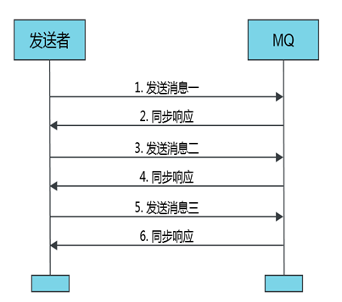

这种可靠性同步地发送方式使用的比较广泛，比如：重要的消息通知，短信通知。

**代码演示**

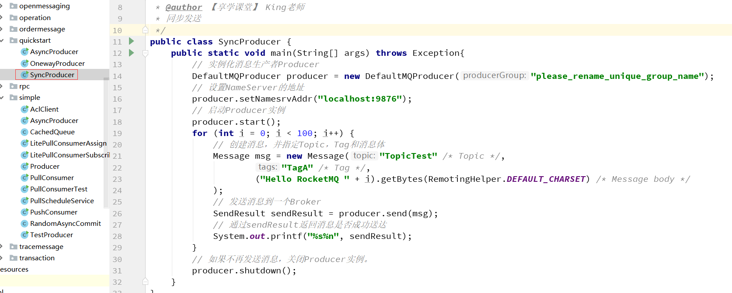

同步发送是指消息发送方发出数据后，同步等待，直到收到接收方发回响应之后才发下一个请求。

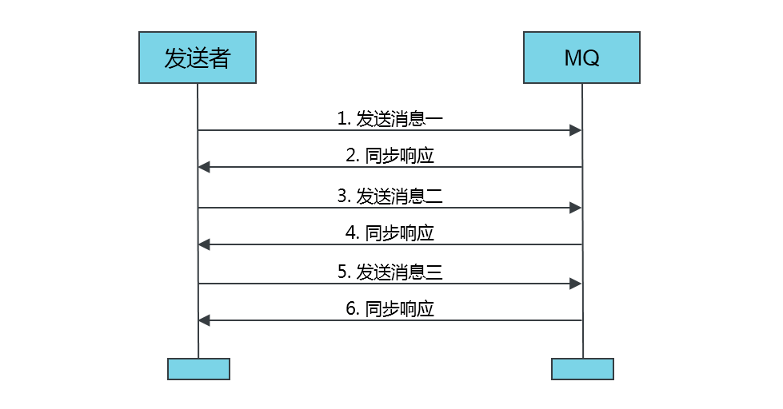

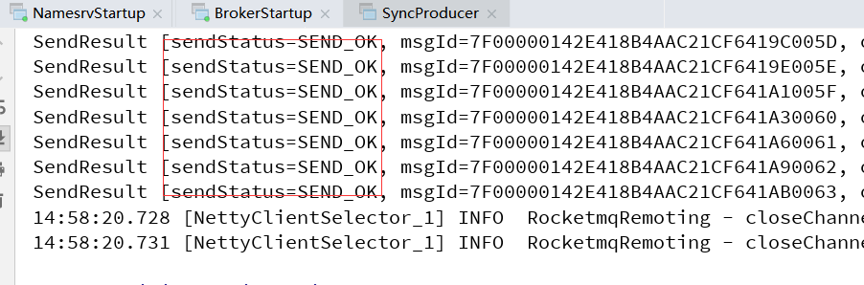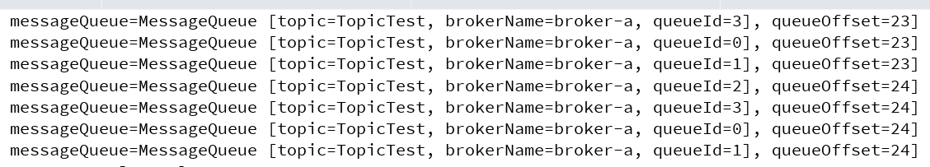

* **Message ID**

消息的全局唯一标识（内部机制的ID生成是使用机器IP和消息偏移量的组成，所以有可能重复，如果是幂等性还是最好考虑Key），由消息队列 MQ 系统自动生成，唯一标识某条消息。

* **SendStatus**

发送的标识。成功，失败等

* **Queue**

相当于是Topic的分区；用于并行发送和接收消息

#### 发送异步消息

异步消息通常用在对响应时间敏感的业务场景，即发送端不能容忍长时间地等待Broker的响应。

**代码演示**

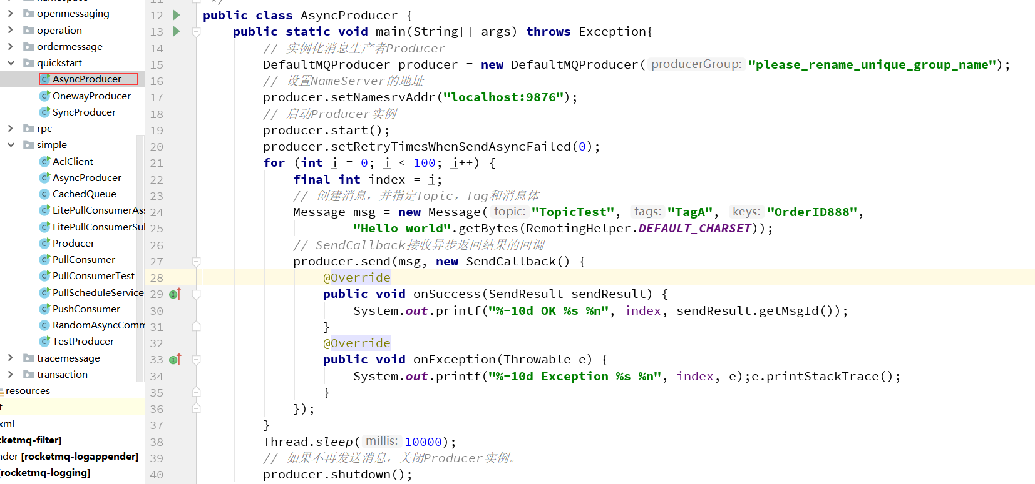

消息发送方在发送了一条消息后，不等接收方发回响应，接着进行第二条消息发送。发送方通过回调接口的方式接收服务器响应，并对响应结果进行处理

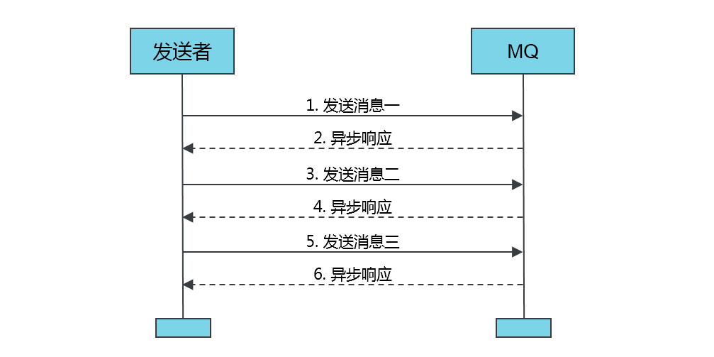

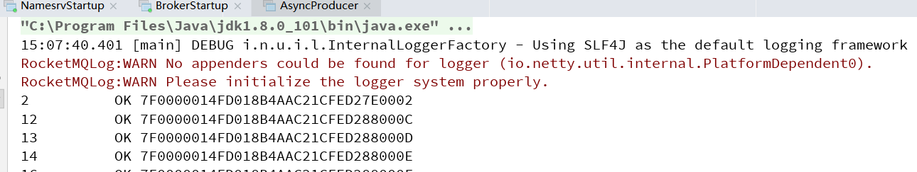

#### 单向发送

这种方式主要用在不特别关心发送结果的场景，例如日志发送。

**代码演示**

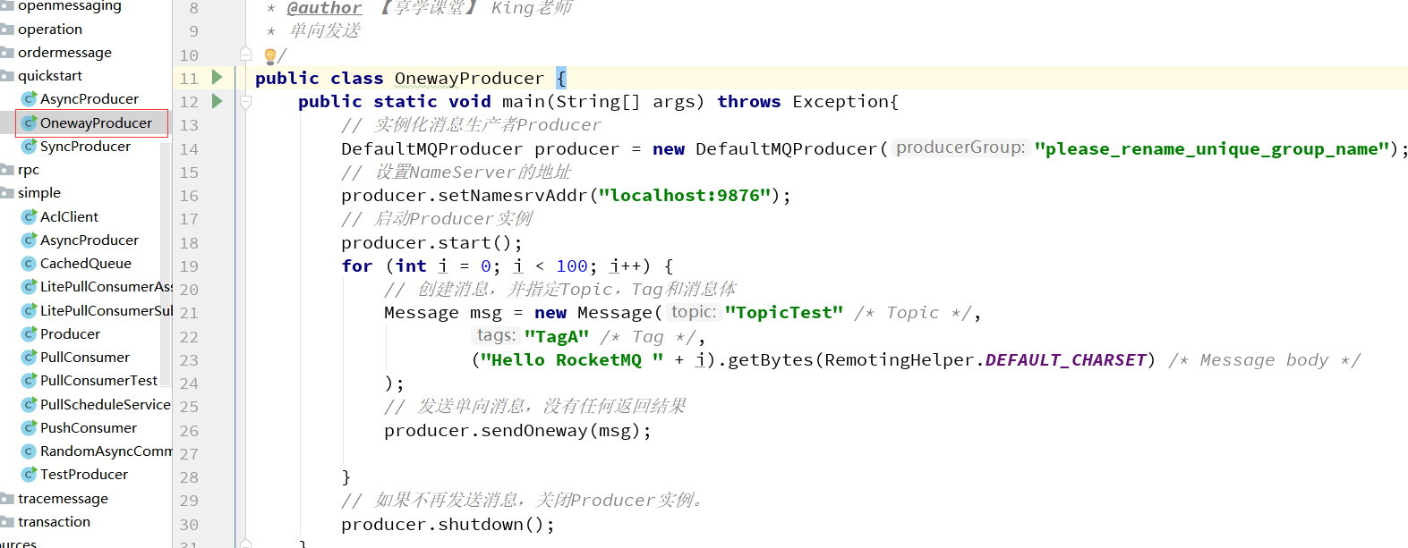

单向（Oneway）发送特点为发送方只负责发送消息，不等待服务器回应且没有回调函数触发，即只发送请求不等待应答。此方式发送消息的过程耗时非常短，一般在微秒级别。cn.enjoyedu.normal.OnewayProducer

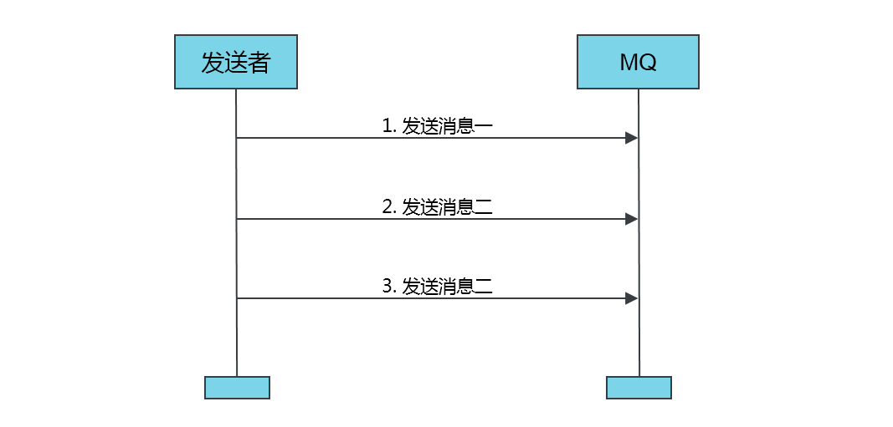

#### 消息发送的权衡

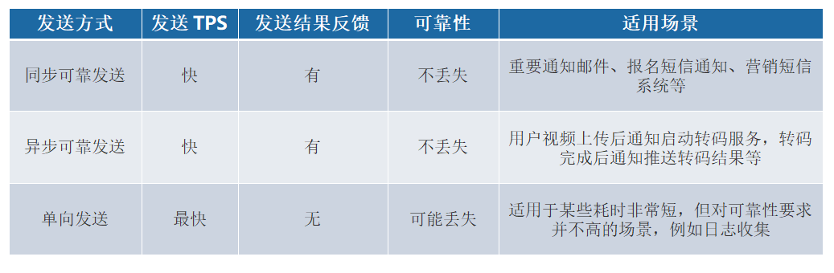

### 消息消费

#### 集群消费

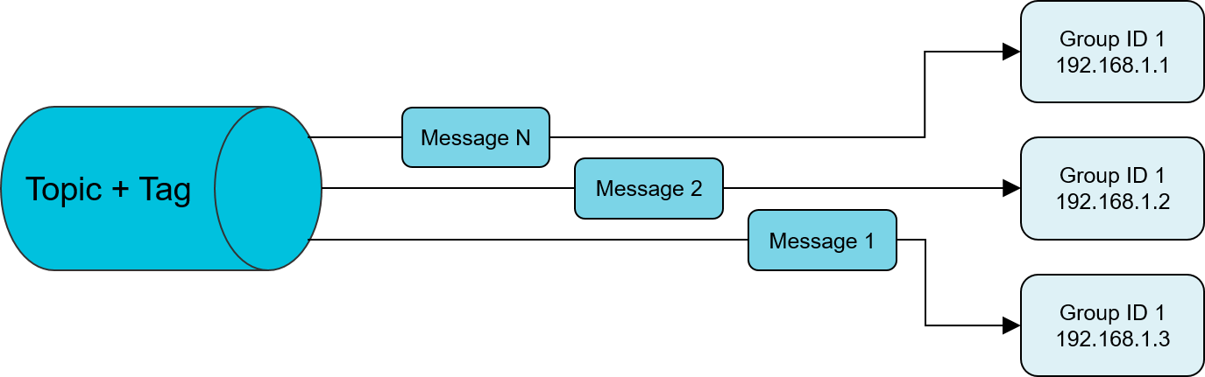

消费者的一种消费模式。一个Consumer Group中的各个Consumer实例分摊去消费消息，即一条消息只会投递到一个Consumer Group下面的一个实例。

实际上，每个Consumer是平均分摊Message Queue的去做拉取消费。例如某个Topic有3条Q，其中一个Consumer Group 有 3 个实例（可能是 3 个进程，或者 3 台机器），那么每个实例只消费其中的1条Q。

而由Producer发送消息的时候是轮询所有的Q,所以消息会平均散落在不同的Q上，可以认为Q上的消息是平均的。那么实例也就平均地消费消息了。

这种模式下，**消费进度(Consumer Offset)的存储会持久化到Broker**。

**代码演示**

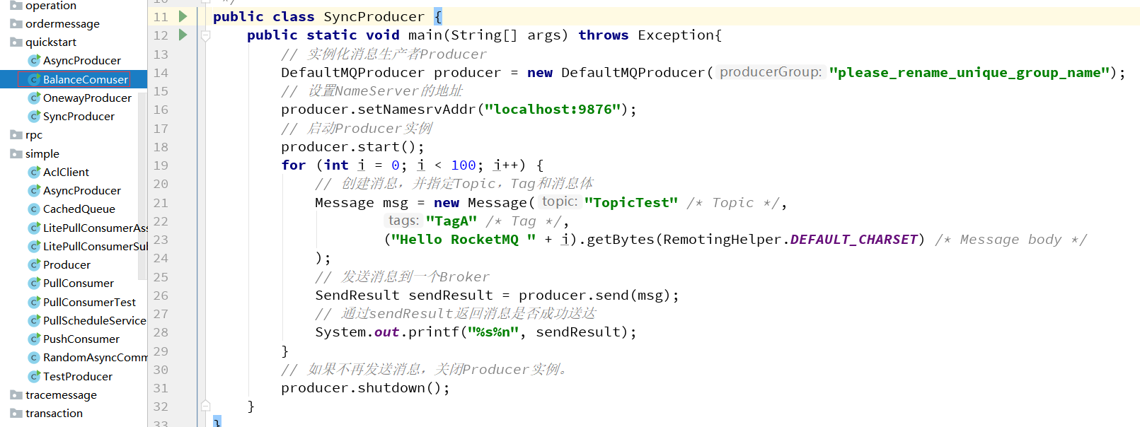

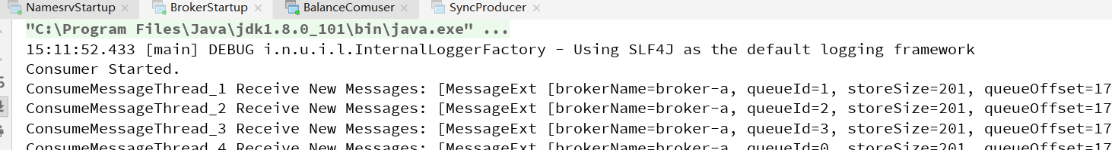

#### 广播消费

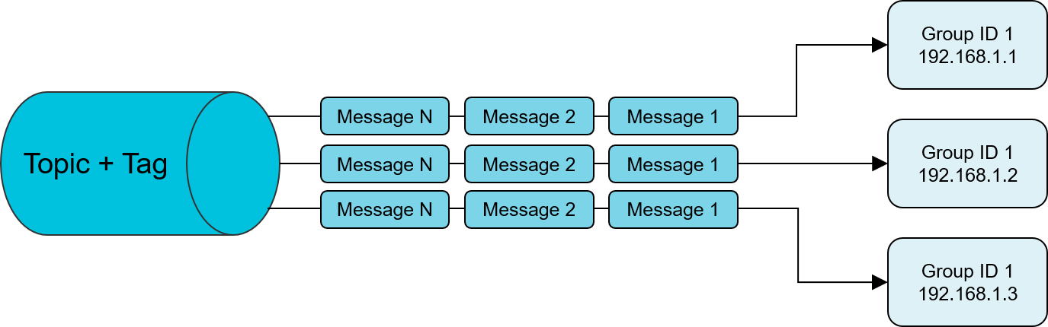

消费者的一种消费模式。消息将对一个Consumer Group下的各个Consumer实例都投递一遍。即即使这些 Consumer 属于同一个Consumer Group，消息也会被Consumer Group 中的每个Consumer都消费一次。

实际上，是一个消费组下的每个消费者实例都获取到了topic下面的每个Message Queue去拉取消费。所以消息会投递到每个消费者实例。

这种模式下，**消费进度(Consumer Offset)会存储持久化到实例本地**。

**代码演示**

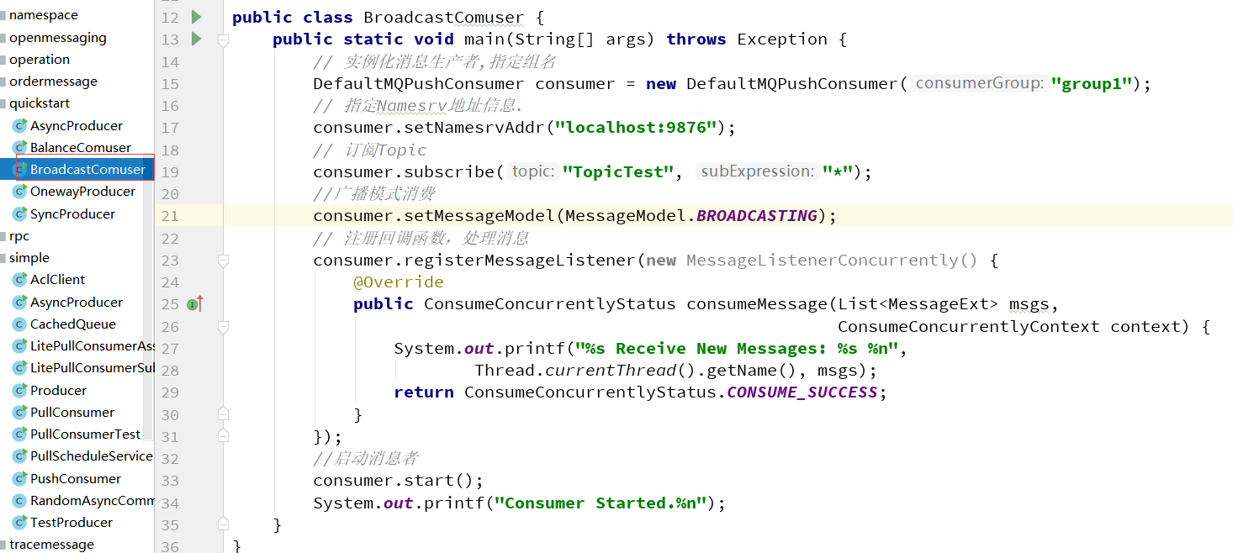

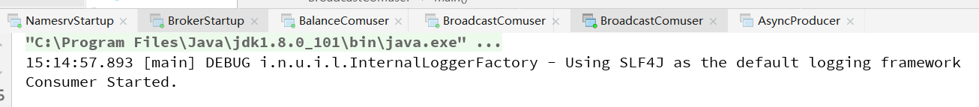

#### 消息消费时的权衡

**集群模式：适用场景&注意事项**

消费端集群化部署，每条消息只需要被处理一次。

由于消费进度在服务端维护，可靠性更高。

集群消费模式下，每一条消息都只会被分发到一台机器上处理。如果需要被集群下的每一台机器都处理，请使用广播模式。

集群消费模式下，不保证每一次失败重投的消息路由到同一台机器上，因此处理消息时不应该做任何确定性假设。

**广播模式：适用场景&注意事项**

广播消费模式下不支持顺序消息。

广播消费模式下不支持重置消费位点。

每条消息都需要被相同逻辑的多台机器处理。

消费进度在客户端维护，出现重复的概率稍大于集群模式。

广播模式下，消息队列 RocketMQ 保证每条消息至少被每台客户端消费一次，但是并不会对消费失败的消息进行失败重投，因此业务方需要关注消费失败的情况。

广播模式下，**客户端每一次重启都会从最新消息消费。客户端在被停止期间发送至服务端的消息将会被自动跳过，请谨慎选择。**

广播模式下，每条消息都会被大量的客户端重复处理，因此推荐尽可能使用集群模式。

目前仅 Java 客户端支持广播模式。

广播模式下服务端不维护消费进度，所以消息队列 RocketMQ 控制台不支持消息堆积查询、消息堆积报警和订阅关系查询功能。

## 顺序消息

消息有序指的是可以按照消息的发送顺序来消费(FIFO)。RocketMQ可以严格的保证消息有序，可以分为分区有序或者全局有序。

顺序消费的原理解析，在默认的情况下消息发送会采取Round Robin轮询方式把消息发送到不同的queue(分区队列)；而消费消息的时候从多个queue上拉取消息，这种情况发送和消费是不能保证顺序。但是如果控制发送的顺序消息只依次发送到同一个queue中，消费的时候只从这个queue上依次拉取，则就保证了顺序。当发送和消费参与的queue只有一个，则是全局有序；如果多个queue参与，则为分区有序，即相对每个queue，消息都是有序的。

* **全局顺序消息**

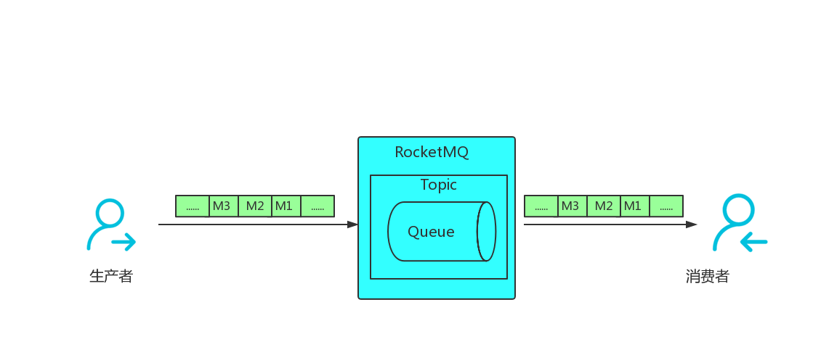

* **部分顺序消息**

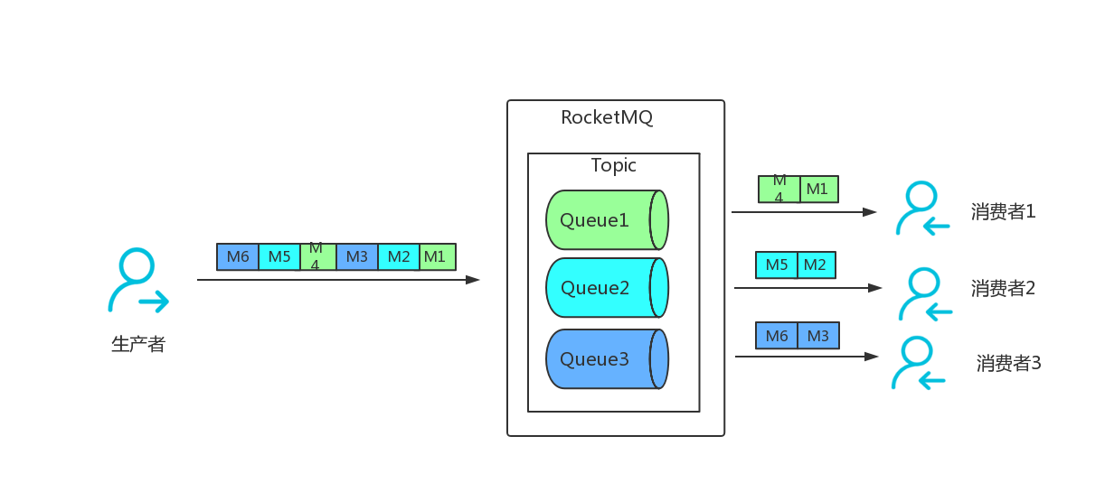

### 顺序消息生产

一个订单的顺序流程是：创建、付款、推送、完成。订单号相同的消息会被先后发送到同一个队列中，下面是订单进行分区有序的示例代码。

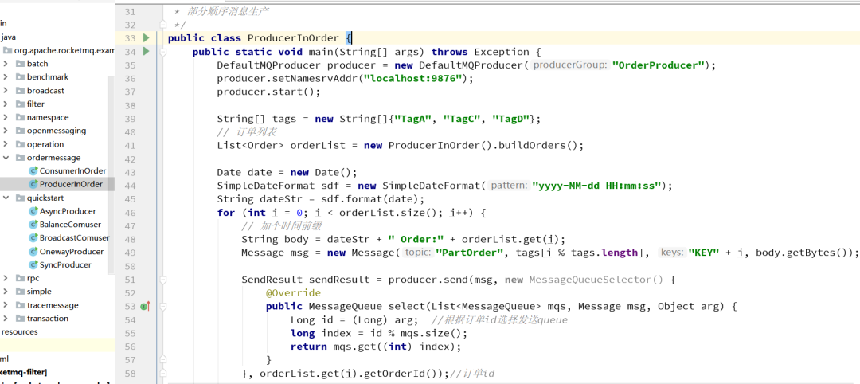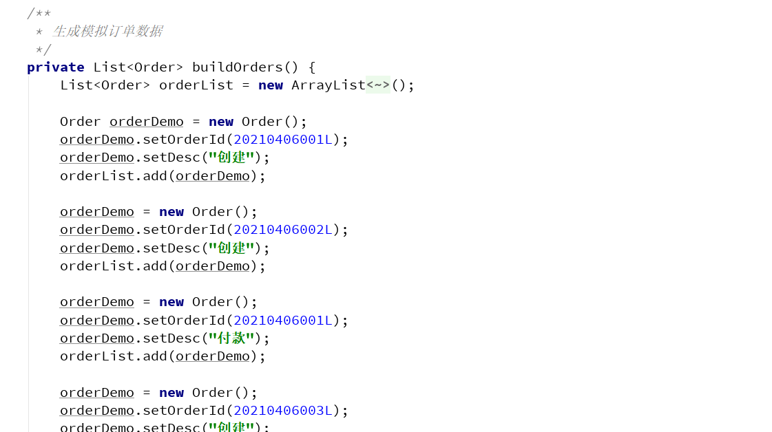

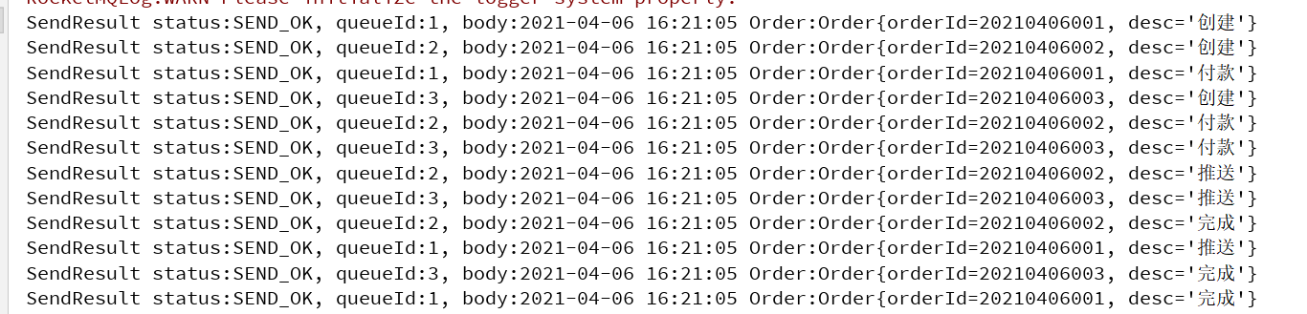

**使用顺序消息：首先要保证消息是有序进入MQ的，消息放入MQ之前，对id等关键字进行取模，放入指定messageQueue，consume消费消息失败时，不能返回reconsume——later，这样会导致乱序  
应该返回suspend\_current\_queue\_a\_moment,意思是先等一会，一会儿再处理这批消息，而不是放到重试队列里。**

**（具体实现的话，需要后续的源码分析中--集群消费时保证消费的有序性章节）**

### 顺序消息消费

消费时，同一个OrderId获取到的肯定是同一个队列。从而确保一个订单中处理的顺序。

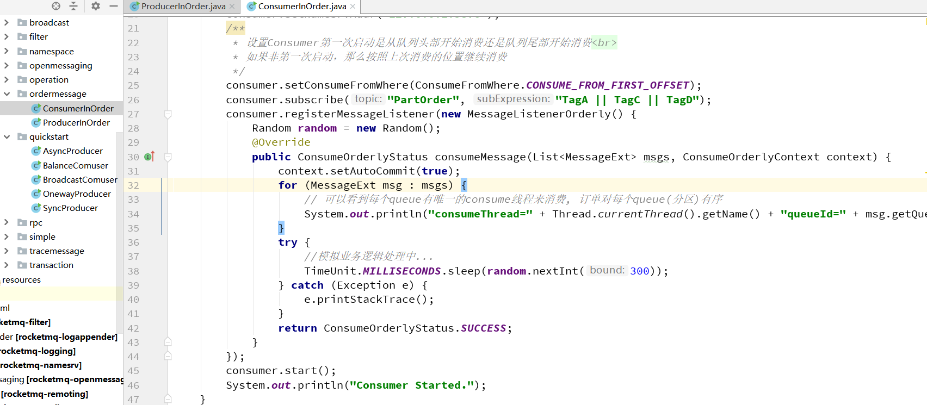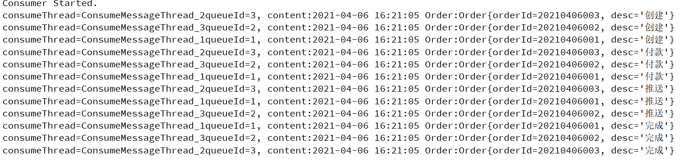

## 消息发送时的重要方法/属性

### 属性

**org.apache.rocketmq.example.details. ProducerDetails类中**

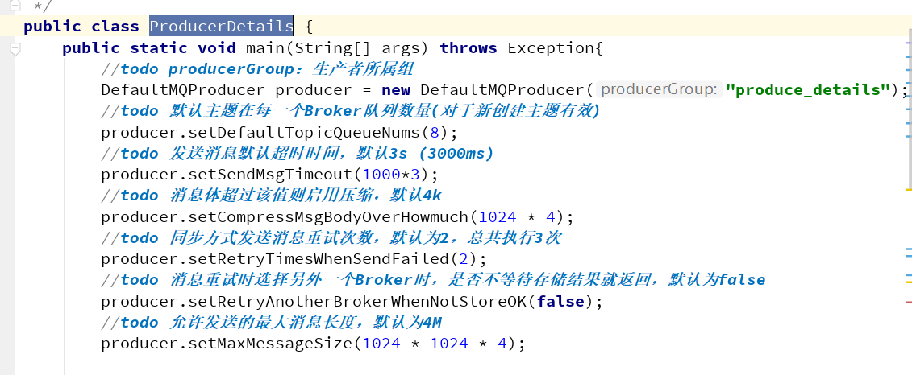

producerGroup：生产者所属组

defaultTopicQueueNums：默认主题在每一个Broker队列数量

sendMsgTimeout：发送消息默认超时时间，默认3s

compressMsgBodyOverHowmuch：消息体超过该值则启用压缩，默认4k

retryTimesWhenSendFailed：同步方式发送消息重试次数，默认为2，总共执行3次

retryTimesWhenSendAsyncFailed：异步方法发送消息重试次数，默认为2

retryAnotherBrokerWhenNotStoreOK：消息重试时选择另外一个Broker时，是否不等待存储结果就返回，默认为false

maxMessageSize：允许发送的最大消息长度，默认为4M

### 方法

**org.apache.rocketmq.example.details. ProducerDetails类中**

//启动

void start() throws MQClientException;

//关闭

void shutdown();

//查找该主题下所有消息队列

List<MessageQueue> fetchPublishMessageQueues(final String topic) throws MQClientException;

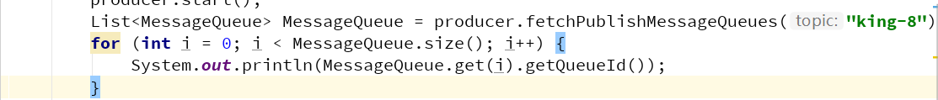

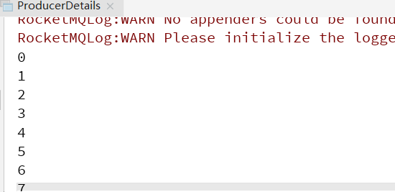

#### 单向发送

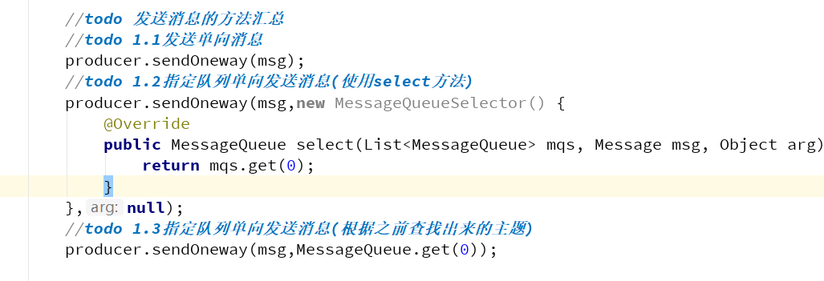

//发送单向消息

void sendOneway(final Message msg) throws MQClientException, RemotingException,

InterruptedException;

//选择指定队列单向发送消息

void sendOneway(final Message msg, final MessageQueue mq) throws MQClientException,

RemotingException, InterruptedException;

#### 同步发送

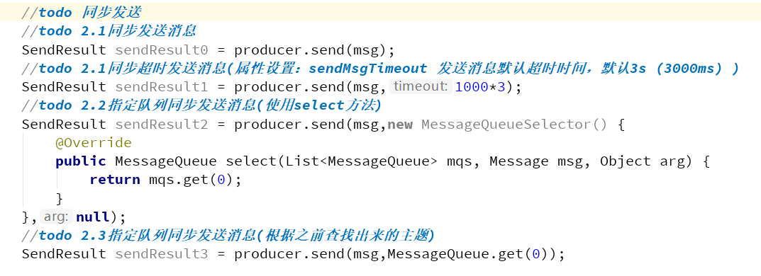

//同步发送消息

SendResult send(final Message msg) throws MQClientException, RemotingException, MQBrokerException,

InterruptedException;

//同步超时发送消息

SendResult send(final Message msg, final long timeout) throws MQClientException,

RemotingException, MQBrokerException, InterruptedException;

//选择指定队列同步发送消息

SendResult send(final Message msg, final MessageQueue mq) throws MQClientException,

RemotingException, MQBrokerException, InterruptedException;

#### 异步发送

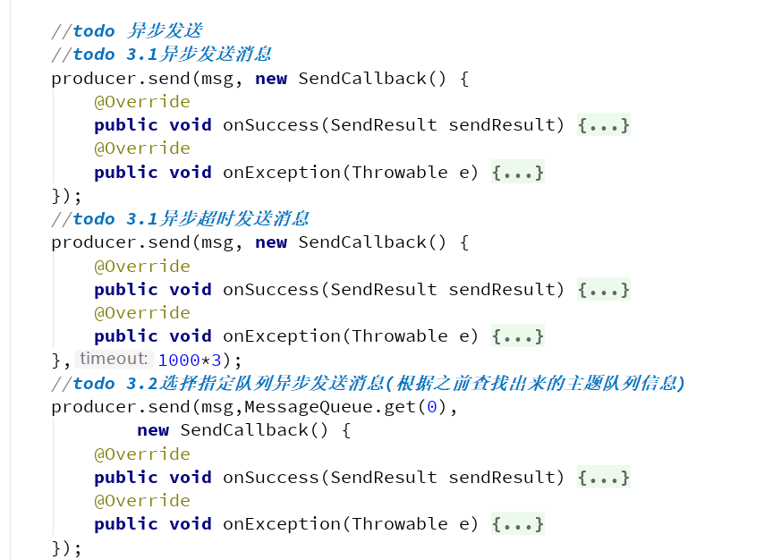

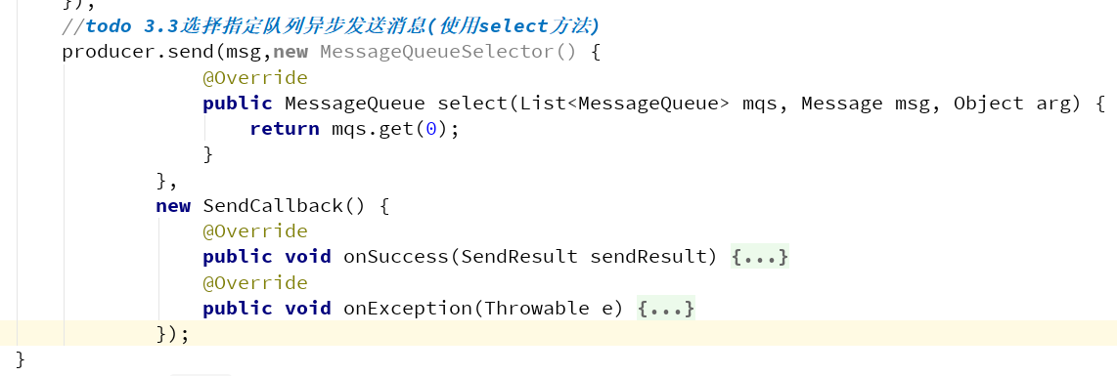

//异步发送消息

void send(final Message msg, final SendCallback sendCallback) throws MQClientException,

RemotingException, InterruptedException;

//异步超时发送消息

void send(final Message msg, final SendCallback sendCallback, final long timeout)

throws MQClientException, RemotingException, InterruptedException;

//选择指定队列异步发送消息

void send(final Message msg, final MessageQueue mq, final SendCallback sendCallback)

throws MQClientException, RemotingException, InterruptedException;

## 消息消费时的重要方法/属性

**org.apache.rocketmq.example.details. ComuserDetails类中**

### 属性

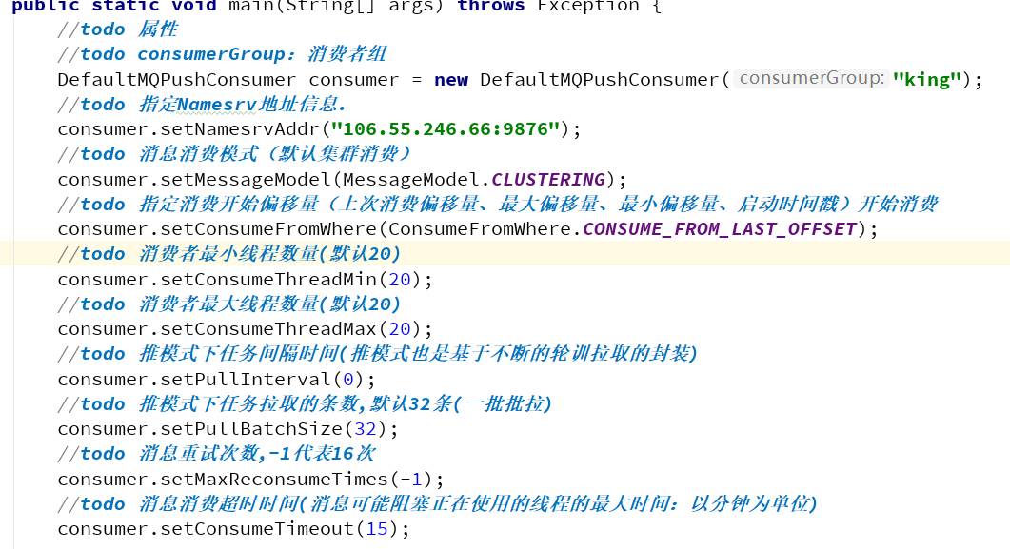

//消费者组

private String consumerGroup;

//消息消费模式

private MessageModel messageModel = MessageModel.CLUSTERING;

//指定消费开始偏移量（最大偏移量、最小偏移量、启动时间戳）开始消费

private ConsumeFromWhere consumeFromWhere = ConsumeFromWhere.CONSUME\_FROM\_LAST\_OFFSET;

ConsumeFromTimestamp模式下只会在订阅组（消费者群组）第一次启动的时候，过滤掉小于当前系统时间戳的消息，后续如果进程停掉或者崩溃，但是又生产了新消息。下次启动消费者时，会继续消费停掉期间新生产的消息。后续行为和ConsumeFromLastOffset类似

//消费者最小线程数量

private int consumeThreadMin = 20;

//消费者最大线程数量

private int consumeThreadMax = 20;

//推模式下任务间隔时间

private long pullInterval = 0;

//推模式下任务拉取的条数,默认32条

private int pullBatchSize = 32;

//消息重试次数,-1代表16次

private int maxReconsumeTimes = -1;

//消息消费超时时间

private long consumeTimeout = 15;

### 方法

void subscribe(final String topic, final MessageSelector selector) ：订阅消息，并指定队列选择器

void unsubscribe(final String topic)：取消消息订阅

Set<MessageQueue> fetchSubscribeMessageQueues(final String topic) :获取消费者对主题分配了那些消息队列

void registerMessageListener(final MessageListenerConcurrently messageListener)：注册并发事件监听器

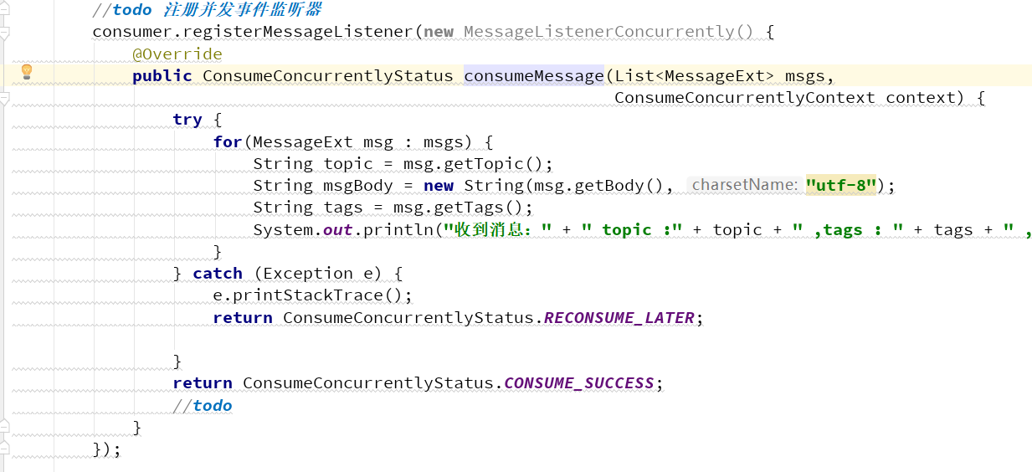

void registerMessageListener(final MessageListenerOrderly messageListener)：注册顺序消息事件监听器

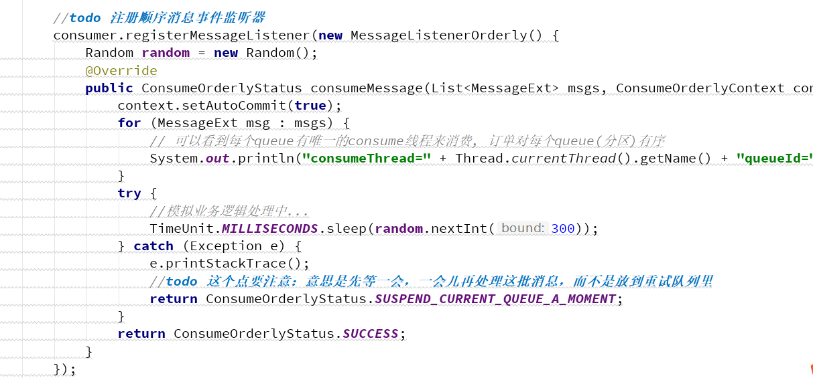

### 消费确认(ACK)

业务实现消费回调的时候，当且仅当此回调函数返回ConsumeConcurrentlyStatus.CONSUME\_SUCCESS，RocketMQ才会认为这批消息（默认是1条）是消费完成的中途断电，抛出异常等都不会认为成功——即都会重新投递。

返回ConsumeConcurrentlyStatus.RECONSUME\_LATER，RocketMQ就会认为这批消息消费失败了。

如果业务的回调没有处理好而抛出异常，会认为是消费失败ConsumeConcurrentlyStatus.RECONSUME\_LATER处理。

为了保证消息是肯定被至少消费成功一次，RocketMQ会把这批消息重发回Broker（topic不是原topic而是这个消费组的RETRY topic），在延迟的某个时间点（默认是10秒，业务可设置）后，再次投递到这个ConsumerGroup。而如果一直这样重复消费都持续失败到一定次数（默认16次），就会投递到DLQ死信队列。应用可以监控死信队列来做人工干预。

另外如果使用顺序消费的回调MessageListenerOrderly时，由于顺序消费是要前者消费成功才能继续消费，所以没有RECONSUME\_LATER的这个状态，只有SUSPEND\_CURRENT\_QUEUE\_A\_MOMENT来暂停队列的其余消费，直到原消息不断重试成功为止才能继续消费

## 延时消息

### 概念介绍

**延时消息：**Producer 将消息发送到消息队列 RocketMQ 服务端，但并不期望这条消息立马投递，而是延迟一定时间后才投递到 Consumer 进行消费，该消息即延时消息。

### 适用场景

消息生产和消费有时间窗口要求：比如在电商交易中超时未支付关闭订单的场景，在订单创建时会发送一条延时消息。这条消息将会在 30 分钟以后投递给消费者，消费者收到此消息后需要判断对应的订单是否已完成支付。 如支付未完成，则关闭订单。如已完成支付则忽略。

### 使用方式

Apache RocketMQ目前只支持固定精度的定时消息，因为如果要支持任意的时间精度，在 Broker 层面，必须要做消息排序，如果再涉及到持久化，那么消息排序要不可避免的产生巨大性能开销。（阿里云RocketMQ提供了任意时刻的定时消息功能，Apache的RocketMQ并没有,阿里并没有开源）

发送延时消息时需要设定一个延时时间长度，消息将从当前发送时间点开始延迟固定时间之后才开始投递。

延迟消息是根据延迟队列的level来的，延迟队列默认是

msg.setDelayTimeLevel(3)代表延迟10秒

"1s 5s 10s 30s 1m 2m 3m 4m 5m 6m 7m 8m 9m 10m 20m 30m 1h 2h"

**源码中：**org/apache/rocketmq/store/config/MessageStoreConfig.java

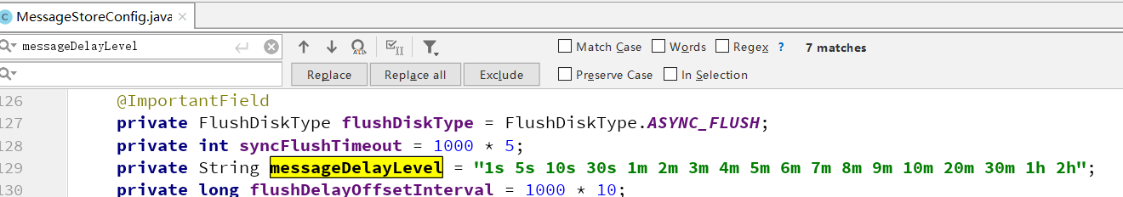

是这18个等级（秒（s）、分（m）、小时（h）），level为1，表示延迟1秒后消费，level为5表示延迟1分钟后消费，level为18表示延迟2个小时消费。生产消息跟普通的生产消息类似，只需要在消息上设置延迟队列的level即可。消费消息跟普通的消费消息一致。

### 代码演示

**org.apache.rocketmq.example. scheduled包中**

#### 生产者

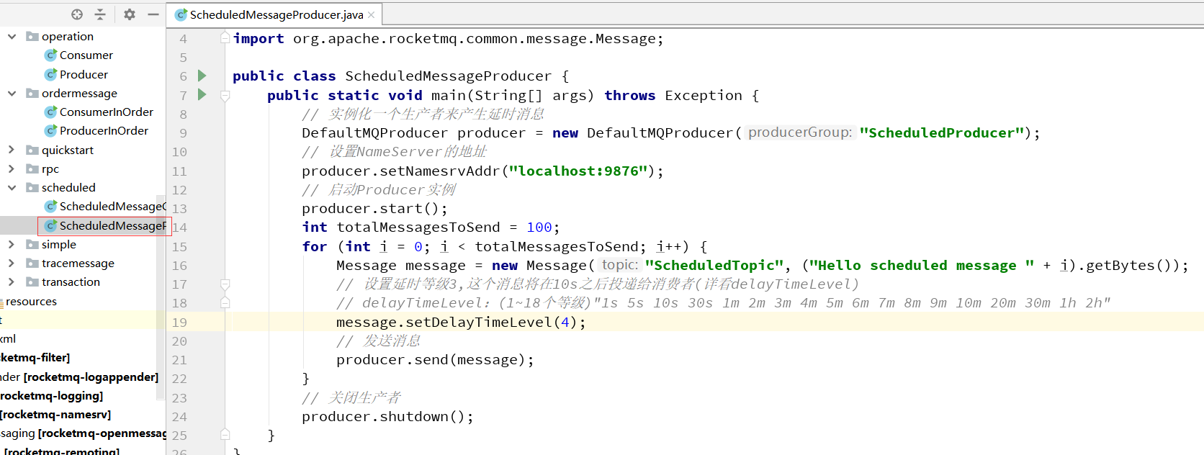

#### 消费者

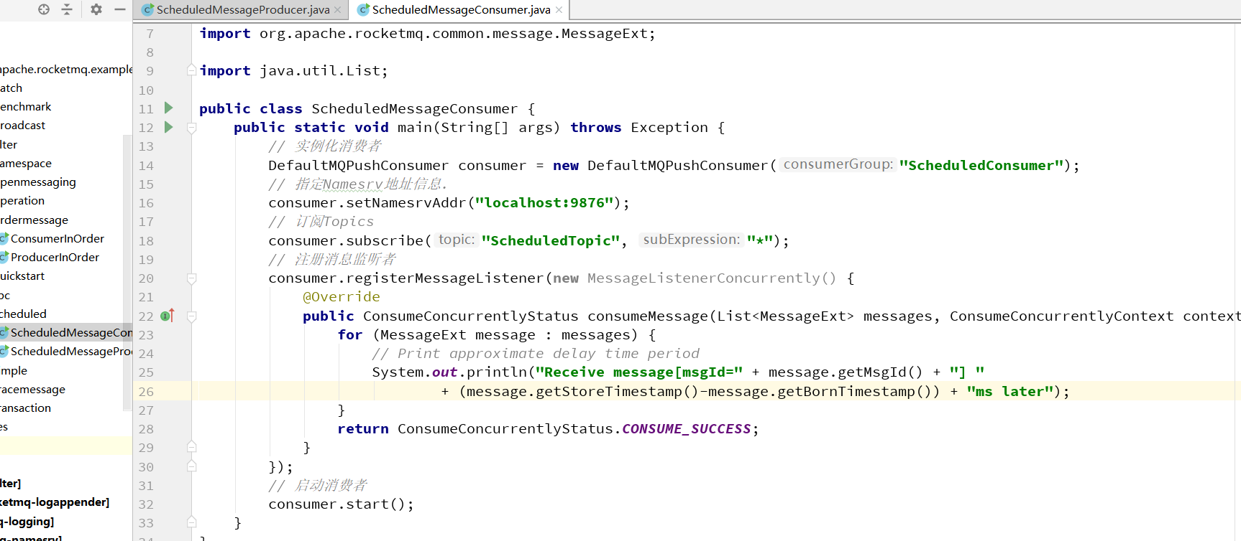

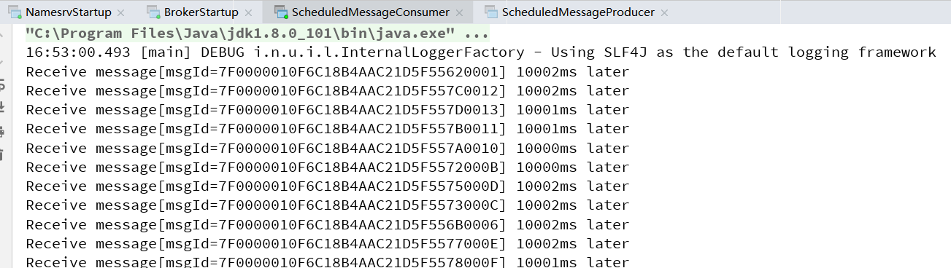

## 批量消息

批量发送消息能显著提高传递小消息的性能。限制是这些批量消息应该有相同的topic，相同的waitStoreMsgOK（集群时会细讲），而且不能是延时消息。此外，这一批消息的总大小不应超过4MB。

### 代码演示

**org.apache.rocketmq.example. batch包中**

#### 生产者

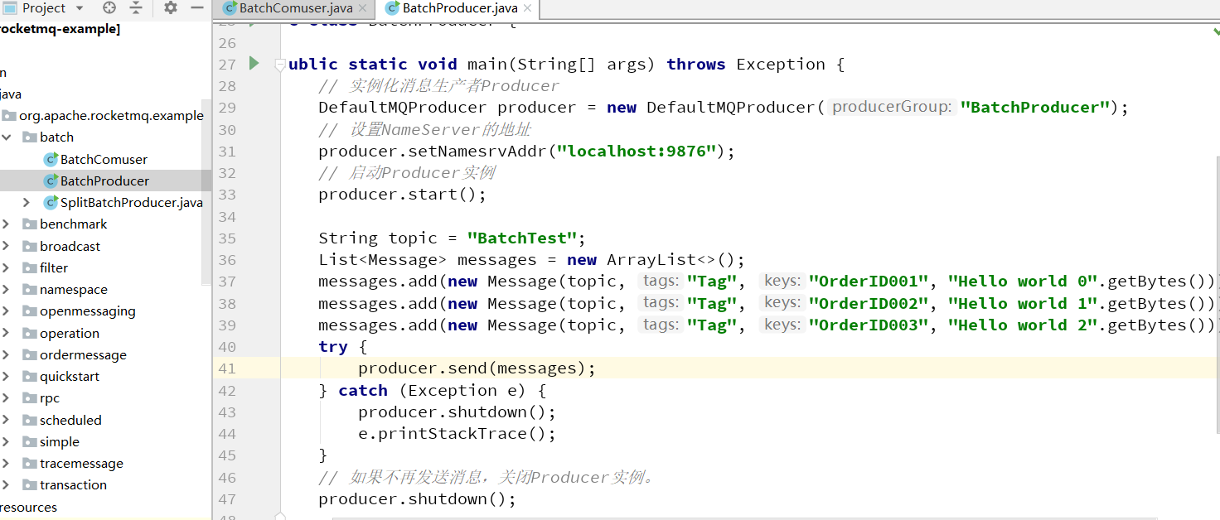

#### 消费者

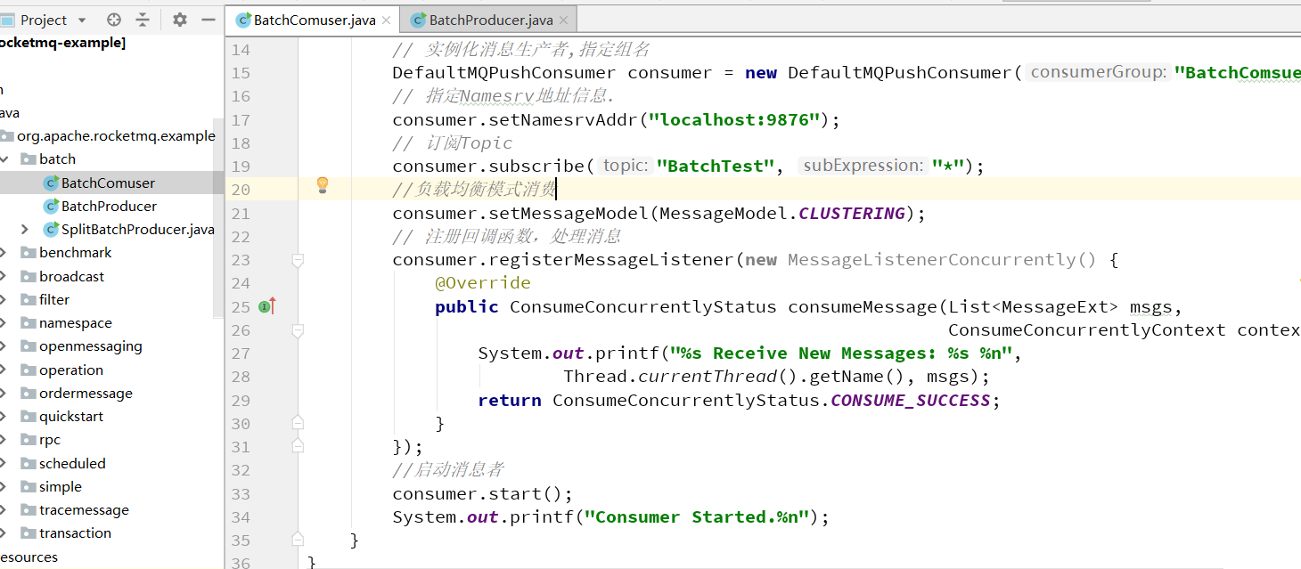

### 批量切分

如果消息的总长度可能大于4MB时，这时候最好把消息进行分割

### 代码演示

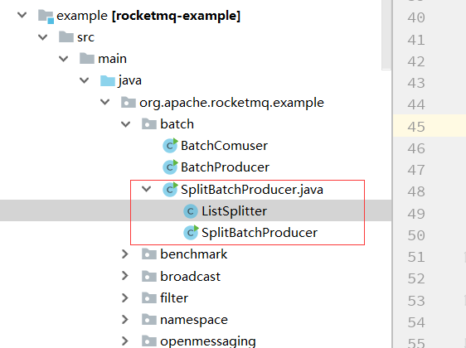

我们需要发送10万元素的数组，这个量很大，怎么快速发送完。同时每一次批量发送的消息大小不能超过4M

具体见代码

## 过滤消息

**org.apache.rocketmq.example. filter包中**

### Tag过滤

在大多数情况下，TAG是一个简单而有用的设计，其可以来选择您想要的消息。



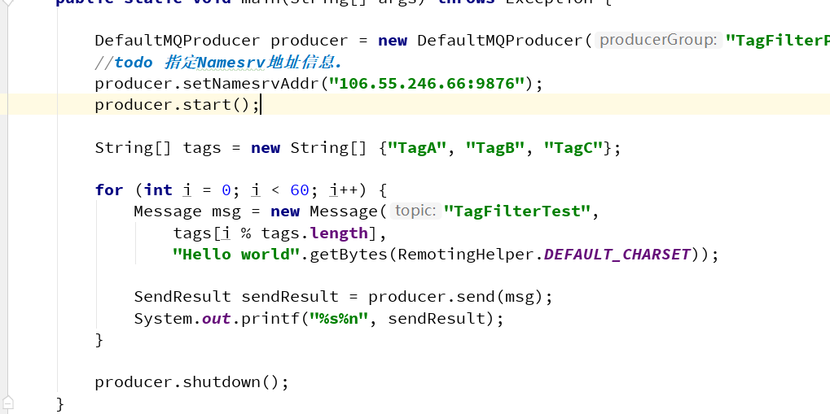

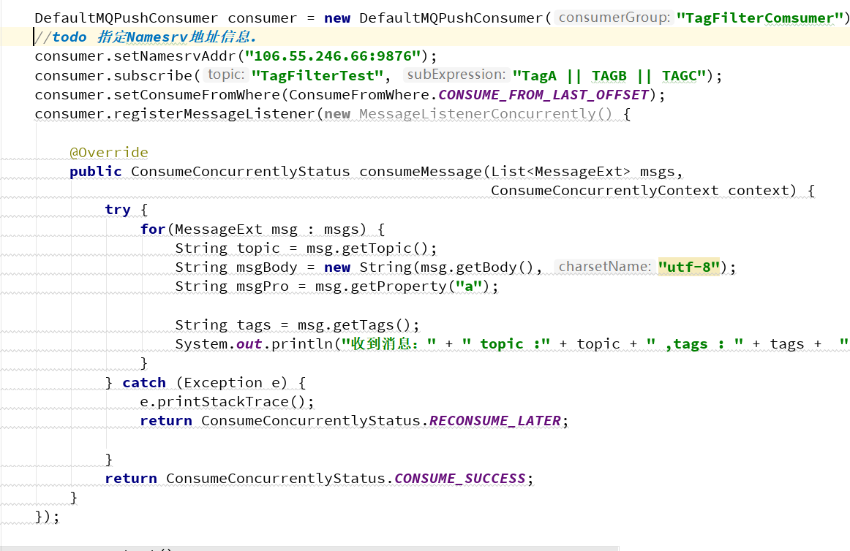

消费者将接收包含TAGA或TAGB或TAGC的消息。但是限制是一个消息只能有一个标签，这对于复杂的场景可能不起作用。在这种情况下，可以使用SQL表达式筛选消息。SQL特性可以通过发送消息时的属性来进行计算。

### Sql过滤

#### SQL基本语法

RocketMQ定义了一些基本语法来支持这个特性。你也可以很容易地扩展它。

只有使用push模式的消费者才能用使用SQL92标准的sql语句，常用的语句如下：

**数值比较：**比如：>，>=，<，<=，BETWEEN，=；

**字符比较：**比如：=，<>，IN；

IS NULL 或者 IS NOT NULL；

**逻辑符号：**AND，OR，NOT；

**常量支持类型为：**

数值，比如：123，3.1415；

字符，比如：'abc'，必须用单引号包裹起来；

**NULL**，特殊的常量

布尔值，TRUE 或 FALSE

#### 消息生产者（加入消息属性）

发送消息时，你能通过putUserProperty来设置消息的属性

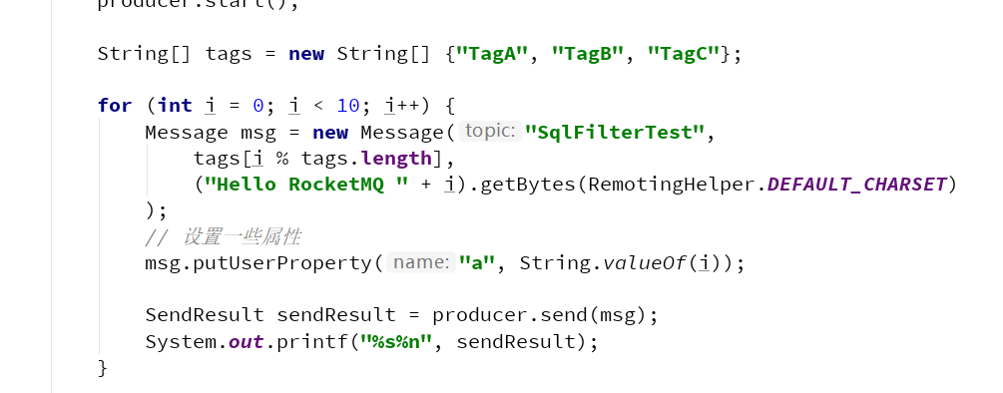

#### 消息消费者（使用SQL筛选）

用MessageSelector.bySql来使用sql筛选消息

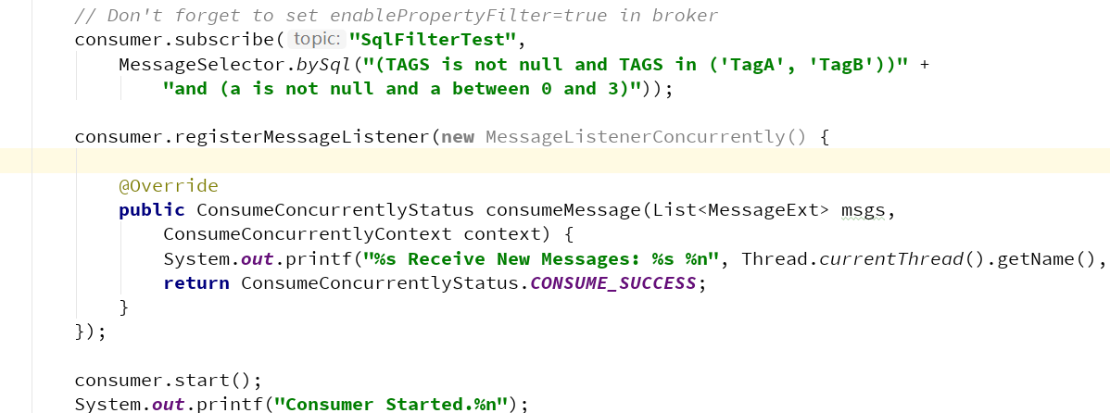

**如果这个地方抛出错误：说明Sql92功能没有开启**



需要修改Broker.conf配置文件。

加入enablePropertyFilter=true 然后重启Broker服务

## 事务消息

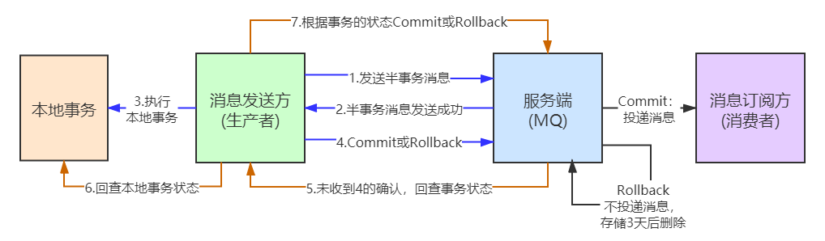

其中分为两个流程：正常事务消息的发送及提交、事务消息的补偿流程。

### 正常事务流程

(1) 发送消息（half消息）：图中步骤1。

(2) 服务端响应消息写入结果：图中步骤2。

(3) 根据发送结果执行本地事务（如果写入失败，此时half消息对业务不可见，本地逻辑不执行）：图中步骤3。

(4) 根据本地事务状态执行Commit或者Rollback（Commit操作生成消息索引，消息对消费者可见）：图中步骤4

### 事务补偿流程

(1) 对没有Commit/Rollback的事务消息（pending状态的消息），从服务端发起一次“回查”：图中步骤5。

(2) Producer收到回查消息，检查回查消息对应的本地事务的状态：图中步骤6。

(3) 根据本地事务状态，重新Commit或者Rollback：：图中步骤6。

其中，补偿阶段用于解决消息Commit或者Rollback发生超时或者失败的情况。

### 事务消息状态

事务消息共有三种状态，提交状态、回滚状态、中间状态：

* TransactionStatus.CommitTransaction: 提交状态，它允许消费者消费此消息（完成图中了1，2,3,4步，第4步是Commit）。
* TransactionStatus.RollbackTransaction: 回滚状态，它代表该消息将被删除，不允许被消费（完成图中了1，2,3,4步, 第4步是Rollback）。
* TransactionStatus.Unknown: 中间状态，它代表需要检查消息队列来确定状态（完成图中了1，2,3步, 但是没有4或者没有7，无法Commit或Rollback）。

### 代码演示

**org.apache.rocketmq.example. transaction包中**

#### 创建事务性生产者

使用 TransactionMQProducer类创建生产者，并指定唯一的 ProducerGroup，就可以设置自定义线程池来处理这些检查请求。执行本地事务后、需要根据执行结果对消息队列进行回复。

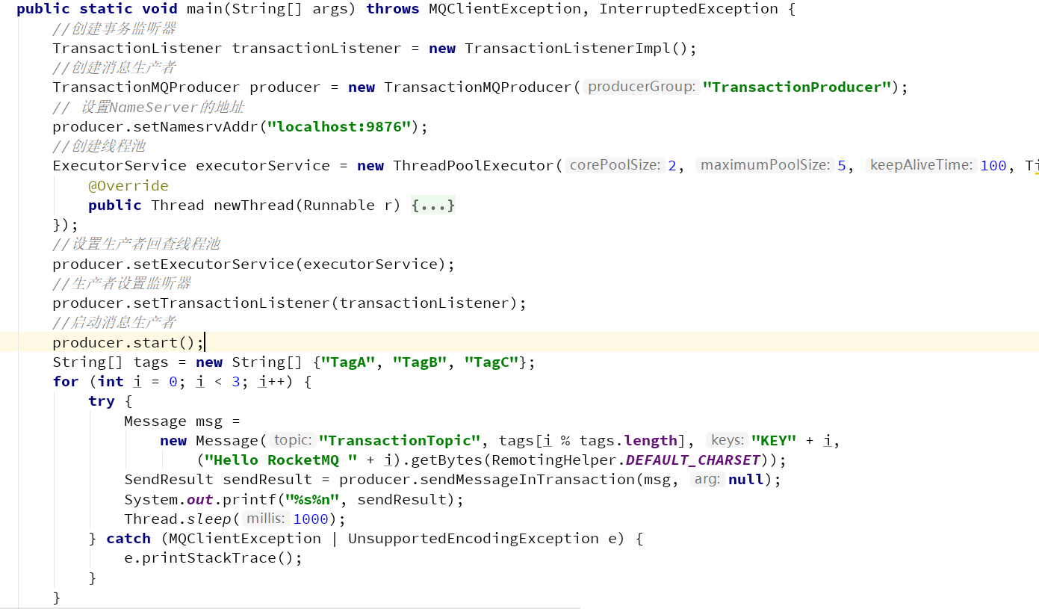

#### 实现事务的监听接口

当发送半消息成功时，我们使用 executeLocalTransaction 方法来执行本地事务（**步骤3**）。它返回前一节中提到的三个事务状态之一。checkLocalTranscation 方法用于检查本地事务状态（**步骤5**），并回应消息队列的检查请求。它也是返回前一节中提到的三个事务状态之一。

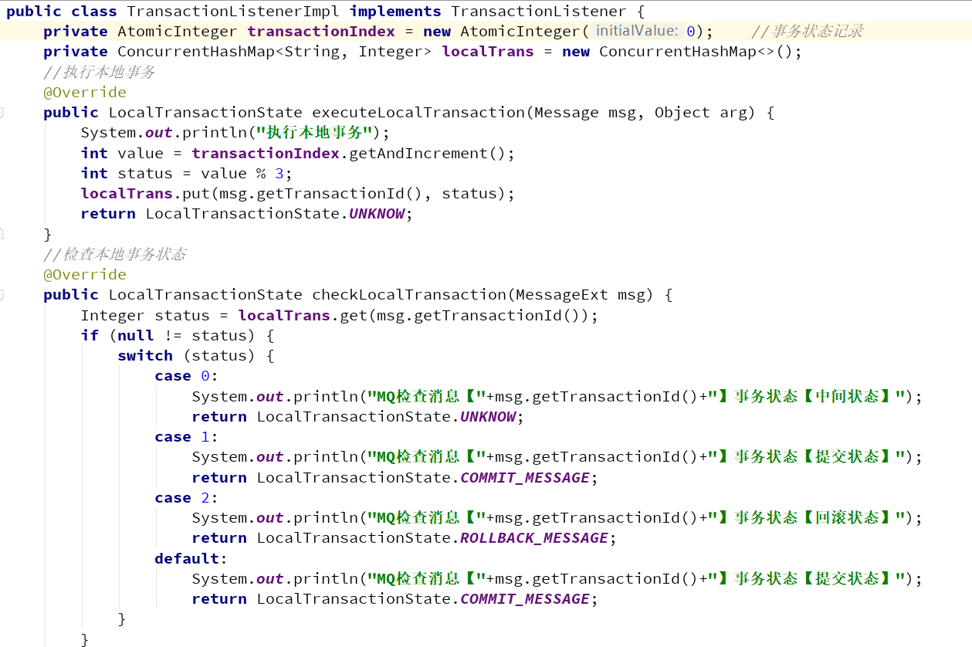

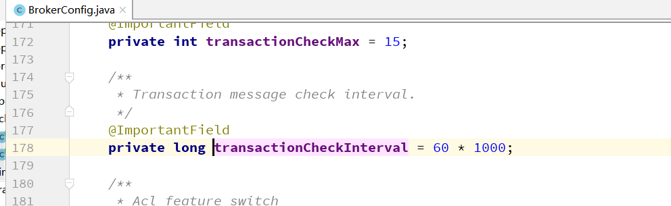

### 使用场景

用户提交订单后，扣减库存成功、扣减优惠券成功、使用余额成功，但是在确认订单操作失败，需要对库存、库存、余额进行回退。如何保证数据的完整性？

可以使用RocketMQ的分布式事务保证在下单失败后系统数据的完整性

### 使用限制

1. 事务消息不支持延时消息和批量消息。
2. **事务回查的间隔时间：**BrokerConfig. transactionCheckInterval 通过Broker的配置文件设置好。
3. 为了避免单个消息被检查太多次而导致半队列消息累积，我们默认将单个消息的检查次数限制为 15 次，但是用户可以通过 Broker 配置文件的 transactionCheckMax参数来修改此限制。如果已经检查某条消息超过 N 次的话（ N = transactionCheckMax ） 则 Broker 将丢弃此消息，并在默认情况下同时打印错误日志。用户可以通过重写 AbstractTransactionCheckListener 类来修改这个行为。、
4. 事务消息将在 Broker 配置文件中的参数 transactionMsgTimeout 这样的特定时间长度之后被检查。当发送事务消息时，用户还可以通过设置用户属性 CHECK\_IMMUNITY\_TIME\_IN\_SECONDS 来改变这个限制，该参数优先于 transactionMsgTimeout 参数。
5. 事务性消息可能不止一次被检查或消费。
6. 事务性消息中用到了生产者群组，这种就是一种高可用机制，用来确保事务消息的可靠性。
7. 提交给用户的目标主题消息可能会失败，目前这依日志的记录而定。它的高可用性通过 RocketMQ 本身的高可用性机制来保证，如果希望确保事务消息不丢失、并且事务完整性得到保证，建议使用同步的双重写入机制。
8. 事务消息的生产者 ID 不能与其他类型消息的生产者 ID 共享。与其他类型的消息不同，事务消息允许反向查询、MQ服务器能通过它们的生产者 ID 查询到消费者。

# 分布式事务

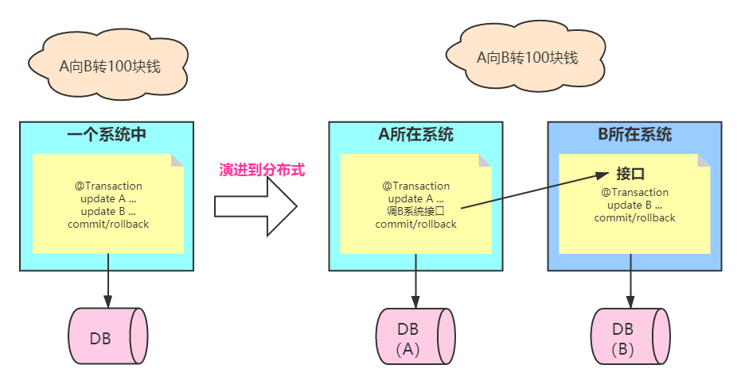

业务场景：用户A转账100元给用户B，这个业务比较简单，具体的步骤：

1、用户A的账户先扣除100元

2、再把用户B的账户加100元

如果在同一个数据库中进行，事务可以保证这两步操作，要么同时成功，要么同时不成功。这样就保证了转账的数据一致性。

但是在微服务架构中，因为各个服务都是独立的模块，都是远程调用，都没法在同一个事务中，都会遇到事务问题。

因为各个服务都是独立的模块，都是远程调用，都没法在同一个事务中，都会遇到事务问题。

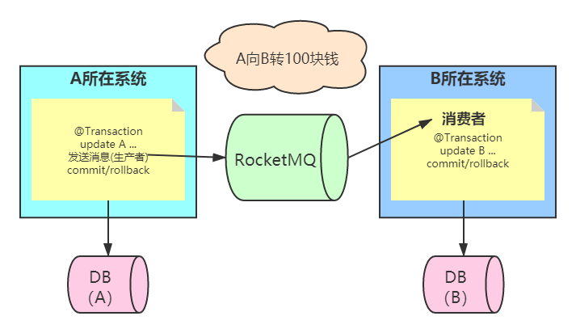

消息中间件的方式，把扣款业务和加钱业务异步化，扣款成功后，发送“扣款成功消息”到消息中间件；加钱业务订阅“扣款成功消息”，再对用户B加钱（系统怎么知道给用户B加钱呢？是消息体里面包含了源账户和目标账户ID，以及钱数）

场景一：先扣款后向MQ发消息

先扣款再发送消息，万一发送消息失败了，那用户B就没法加钱

场景二：先向MQ发像消息，后扣款

扣款成功消息发送成功，但用户A扣款失败，可加钱业务订阅到了消息，用户B加了钱

问题所在，也就是没法保证扣款和发送消息，同时成功，或同时失败；导致数据不一致。

RocketMq消息中间件把消息分为两个阶段：半事务阶段和确认阶段阶段

**半事务阶段：**

该阶段主要发一个消息到rocketmq，但该消息只储存在commitlog中，但consumeQueue中不可见，也就是消费端（订阅端）无法看到此消息

**commit/rollback阶段（确认阶段）：**

该阶段主要是把prepared消息保存到consumeQueue中，即让消费端可以看到此消息，也就是可以消费此消息。如果是rollback就不保存。

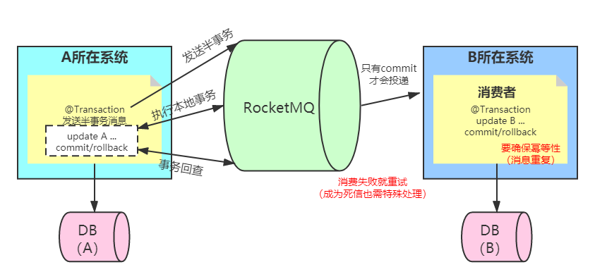

整个流程：

1、A在扣款之前，先发送半事务消息  
 2、发送预备消息成功后，执行本地扣款事务  
 3、扣款成功后，再发送确认消息  
 4、B消息端（加钱业务）可以看到确认消息，消费此消息，进行加钱

注意：上面的确认消息可以为commit消息，可以被订阅者消费；也可以是Rollback消息，即执行本地扣款事务失败后，提交rollback消息，即删除那个预备消息，订阅者无法消费

异常1：如果发送半事务消息失败，下面的流程不会走下去；这个是正常的  
 异常2：如果发送半事务消息成功，但执行本地事务失败；这个也没有问题，因为此预备消息不会被消费端订阅到，消费端不会执行业务。  
 异常3：如果发送半事务消息成功，执行本地事务成功，但发送确认消息失败；这个就有问题了，因为用户A扣款成功了，但加钱业务没有订阅到确认消息，无法加钱。这里出现了数据不一致。



RocketMq如何解决上面的问题，核心思路就是【事务回查】，也就是RocketMq会定时遍历commitlog中的半事务消息。

异常3，发送半事务消息成功，本地扣款事务成功，但发送确认消息失败；因为RocketMq会进行回查半事务消息，在回查后发现业务已经扣款成功了，就补发“发送commit确认消息”；这样加钱业务就可以订阅此消息了。

这个思路其实把异常2也解决了，如果本地事务没有执行成功，RocketMQ回查业务，发现没有执行成功，就会发送RollBack确认消息，把消息进行删除。

同时还要注意的点是，RocketMQ不能保障消息的重复，所以在消费端一定要做幂等性处理。

除此之外，如果消费端发生消费失败，同时也需要做重试，如果重试多次，消息会进入死信队列，这个时候也需要进行特殊的处理。（一般就是把A已经处理完的业务进行回退）

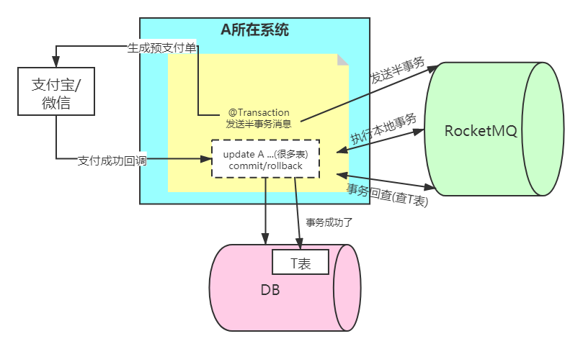

如果本地事务执行了很多张表，那是不是我们要把那些表都要进行判断是否执行成功呢？这样是不是太麻烦了，而且和业务很耦合。

好的方案是设计一张Transaction表，将业务表和Transaction绑定在同一个本地事务中，如果扣款本地事务成功时，Transaction中应当已经记录该TransactionId的状态为「已完成」。当RocketMq事务回查时，只需要检查对应的TransactionId的状态是否是「已完成」就好，而不用关心具体的业务数据。

如果是银行业务，对数据要求性极高，一般A与B需要进行手动对账，手动补偿。

# RocketMQ的存储设计

## Domain Model

领域模型（Domain Model）是对领域内的概念类或现实世界中对象的可视化表示。又称概念模型、领域对象模型、分析对象模型。它专注于分析问题领域本身，发掘重要的业务领域概念，并建立业务领域概念之间的关系。

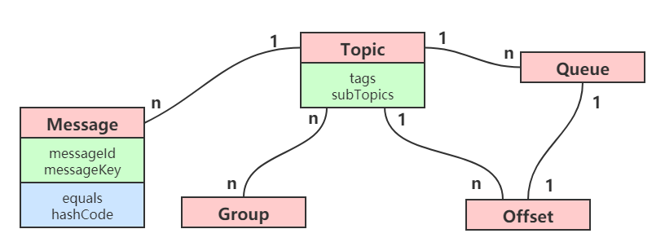

### Message

Message是RocketMQ消息引擎中的主体。messageId是全局唯一的。MessageKey是业务系统（生产者）生成的，所以如果要结合业务，可以使用MessageKey作为业务系统的唯一索引。

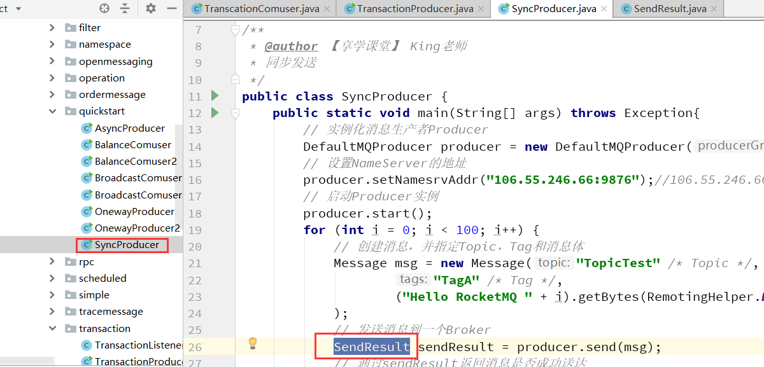

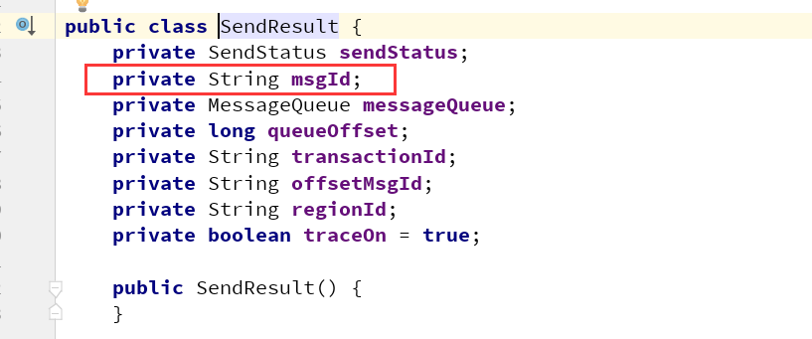

另外Message中的equals方法和hashCode主要是为了完成消息只处理一次（Exactly-Once）。

Exactly-Once是指发送到消息系统的消息只能被消费端处理且仅处理一次，即使生产端重试消息发送导致某消息重复投递，该消息在消费端也只被消费一次。

### Topic

Tags是在同一Topic中对消息进行分类

subTopics==Message Queue,其实在内存逻辑中，subTopics是对Topics的一个拓展，尤其是在MQTT这种协议下，在Topic底下会有很多subTopics。

### Queue

Queue是消息物理管理单位，比如在RocketMQ的控制台中，就可以看到每一个queue中的情况（比如消息的堆积情况、消息的TPS、QPS）

### Offset

对于每一个Queue来说都有Offset,这个是消费位点。

### Group

业务场景中，如果有一堆发送者，一堆消费者，所以这里使用Group的概念进行管理。

### 对应关系

Message与 Topic是多对一的关系，一个Topic可以有多个Message.

Topic到Queue是一对多的关系，这个也是方便横向拓展，也就是消费的时候，这里可以有很多很多的Queue.

一个Queue只有一个消费位点(Offset)，所以Topic和Offset也是一对多的关系

Topic和Group也是多对多的关系。

### 消费并发度

从上面模型可以看出，要解决消费并发，就是要利用Queue,一个Topic可以分出更多的queue,每一个queue可以存放在不同的硬件上来提高并发。

### 热点问题(顺序、重复)

前面讲过要确保消息的顺序，生产者、队列、消费者最好都是一对一的关系。但是这样设计，并发度就会成为消息系统的瓶颈（并发度不够）

RocketMQ不解决这个矛盾的问题。理由如下：

1. 乱序的应用实际大量存在
2. 队列无序并不意味着消息无序

另外还有消息重复，造成消息重复的根本原因是：网络不可达（网络波动）。所以如果消费者收到两条一样的消息，应该是怎么处理？

RocketMQ不保证消息不重复，如果你的业务要严格确保消息不重复，需要在自己的业务端进行去重。

1. 消费端处理消息的业务逻辑保持幂等性
2. 确保每一条消息都有唯一的编号且保证消息处理成功与去重表的日志同时出现

## 消息存储结构

RocketMQ因为有高可靠性的要求(宕机不丢失数据)，所以数据要进行持久化存储。所以RocketMQ 采用文件进行存储。

### 存储文件

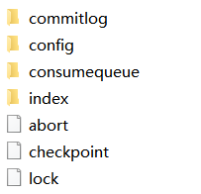

* **commitLog**：消息存储目录
* **config**：运行期间一些配置信息
* **consumerqueue**：消息消费队列存储目录
* **index**：消息索引文件存储目录
* **abort**：如果存在改文件则Broker非正常关闭
* **checkpoint**：文件检查点，存储CommitLog文件最后一次刷盘时间戳、consumerqueue最后一次刷盘时间，index索引文件最后一次刷盘时间戳。

### 消息存储结构

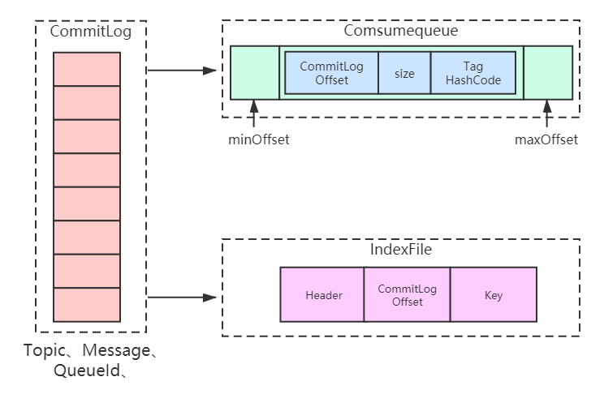

RocketMQ消息的存储是由ConsumeQueue和CommitLog配合完成 的，消息真正的物理存储文件是CommitLog，ConsumeQueue是消息的逻辑队列，类似数据库的索引文件，存储的是指向物理存储的地址。每 个Topic下的每个Message Queue都有一个对应的ConsumeQueue文件。

* **CommitLog：**存储消息的元数据
* **ConsumerQueue：**存储消息在CommitLog的索引
* **IndexFile：**为了消息查询提供了一种通过key或时间区间来查询消息的方法，这种通过IndexFile来查找消息的方法不影响发送与消费消息的主流程

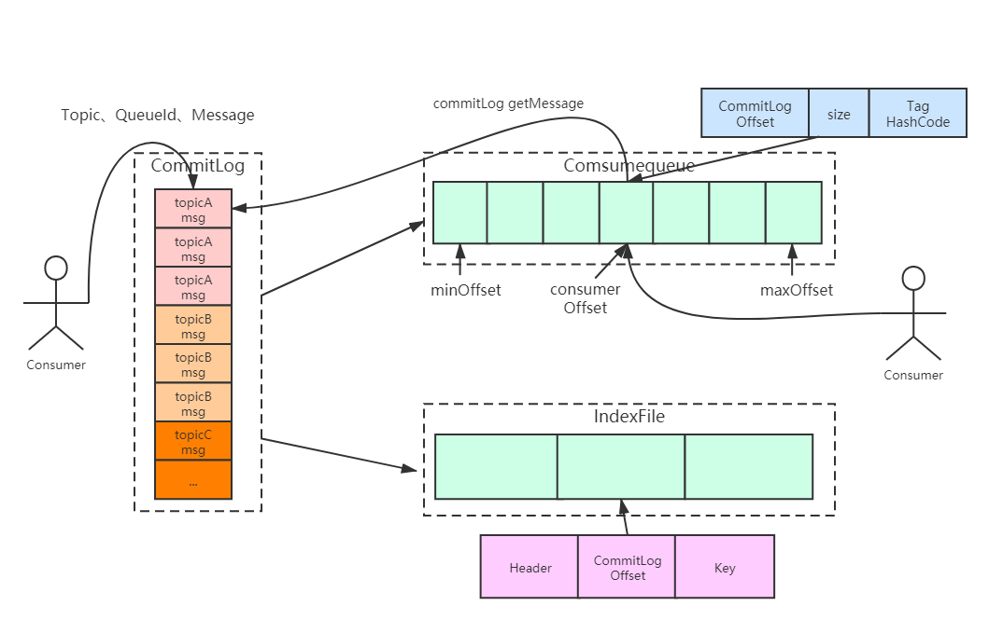

### CommitLog

CommitLog 以物理文件的方式存放，每台 Broker 上的 CommitLog 被本机器所有 ConsumeQueue 共享，文件地址：$ {user.home} \store\$ { commitlog} \ $ { fileName}。在CommitLog 中，一个消息的存储长度是不固定的， RocketMQ采取一些机制，尽量向CommitLog 中顺序写 ，但是随机读。commitlog 文件默认大小为lG ，可通过在 broker 置文件中设置 mappedFileSizeCommitLog属性来改变默认大小。

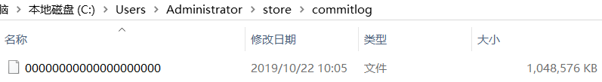

Commitlog文件存储的逻辑视图如下，每条消息的前面4个字节存储该条消息的总长度。但是一个消息的存储长度是不固定的。

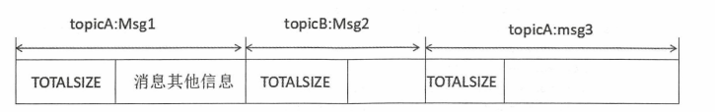

每个 CommitLog 文件的大小为 1G，一般情况下第一个 CommitLog 的起始偏移量为 0，第二个 CommitLog 的起始偏移量为 1073741824 （1G = 1073741824byte）。

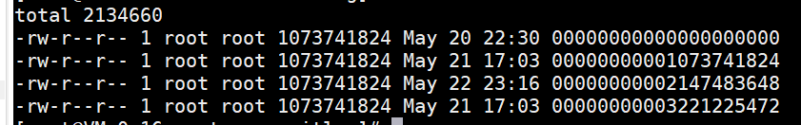

每台Rocket只会往一个commitlog文件中写，写完一个接着写下一个。

indexFile 和 ComsumerQueue 中都有消息对应的物理偏移量，通过物理偏移量就可以计算出该消息位于哪个 CommitLog 文件上。

### ConsumeQueue

ConsumeQueue 是消息的逻辑队列，类似数据库的索引文件，存储的是指向物理存储的地址。每个Topic下的每个 Message Queue 都有一个对应的 ConsumeQueue 文件， 文件地址在$ {$storeRoot} \consumequeue\$ {topicName} \$ { queueld} \$ {fileName}。

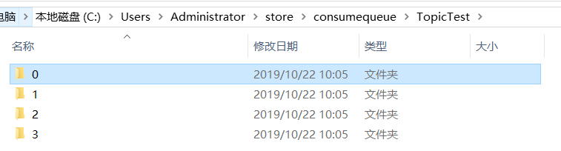

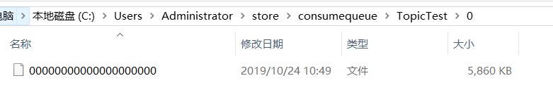

ConsumeQueue中存储的是消息条目，为了加速 ConsumeQueue 消息条目的检索速度与节省磁盘空间，每一个 Consumequeue条目不会存储消息的全量信息，消息条目如下：

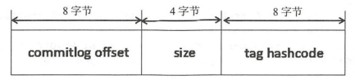

ConsumeQueue 即为Commitlog 文件的索引文件， 其构建机制是 当消息到达 Commitlog 文件后 由专门的线程产生消息转发任务，从而构建消息消费队列文件（ConsumeQueue ）与下文提到的索引文件。

存储机制这样设计有以下几个好处：

1 ) CommitLog 顺序写 ，可以大大提高写入效率。

（实际上，磁盘有时候会比你想象的快很多，有时候也比你想象的慢很多，关键在如何使用，使用得当，磁盘的速度完全可以匹配上网络的数据传输速度。目前的高性能磁盘，顺序写速度可以达到600MB/s ，超过了一般网卡的传输速度，这是磁盘比想象的快的地方 但是磁盘随机写的速度只有大概lOOKB/s,和顺序写的性能相差 6000 倍！）

2 )虽然是随机读，但是利用操作系统的 pagecache 机制，可以批量地从磁盘读取，作为 cache 存到内存中，加速后续的读取速度。

3 ）为了保证完全的顺序写，需要 ConsumeQueue 这个中间结构 ，因为ConsumeQueue 里只存偏移量信息，所以尺寸是有限的，在实际情况中，大部分的 ConsumeQueue 能够被全部读入内存，所以这个中间结构的操作速度很快，可以认为是内存读取的速度。此外为了保证 CommitLog和ConsumeQueue 的一致性， CommitLog 里存储了 Consume Queues 、Message Key、 Tag 等所有信息，即使 ConsumeQueue 丢失，也可以通过 commitLog 完全恢复出来。

### IndexFile

RocketMQ还支持通过MessageID或者MessageKey来查询消息；使用ID查询时，因为ID就是用broker+offset生成的（这里msgId指的是服务端的），所以很容易就找到对应的commitLog文件来读取消息。但是对于用MessageKey来查询消息，RocketMQ则通过构建一个index来提高读取速度。

index 存的是索引文件，这个文件用来加快消息查询的速度。消息消费队列 RocketMQ 专门为消息订阅构建的索引文件 ，提高根据主题与消息检索消息的速度 ，使用Hash索引机制，具体是Hash槽与Hash冲突的链表结构。（这里不做过多解释）

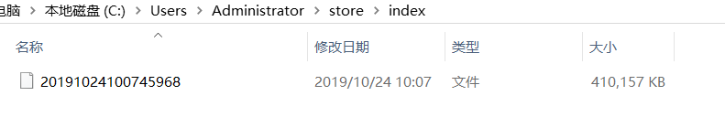

### Config

config 文件夹中 存储着Topic和Consumer等相关信息。主题和消费者群组相关的信息就存在在此。

topics.json : topic 配置属性

subscriptionGroup.json :消息消费组配置信息。

delayOffset.json ：延时消息队列拉取进度。

consumerOffset.json ：集群消费模式消息消进度。

consumerFilter.json ：主题消息过滤信息。

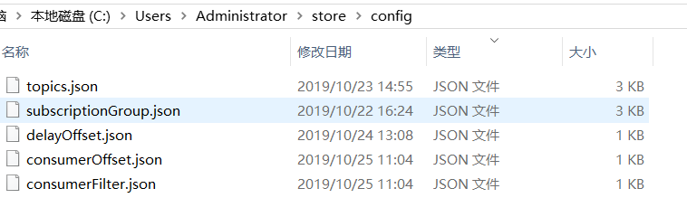

### 其他

abort ：如果存在 abort 文件说明 Broker 非正常闭，该文件默认启动时创建，正常退出之前删除

checkpoint ：文件检测点，存储 commitlog 文件最后一次刷盘时间戳、 consumequeue最后一次刷盘时间、 index 索引文件最后一次刷盘时间戳。

## 过期文件删除

由于 RocketMQ 操作 CommitLog，ConsumeQueue文件是基于内存映射机制并在启动的时候会加载 commitlog，ConsumeQueue 目录下的所有文件，为了避免内存与磁盘的浪费，不可能将消息永久存储在消息服务器上，所以需要引入一种机制来删除己过期的文件。

删除过程分别执行清理消息存储文件（ Commitlog ）与消息消费 队列文件（ ConsumeQueue 文件）， 消息消费队列文件与消息存储文件（ Commitlog ）共用一套过期文件机制。

RocketMQ 清除过期文件的方法是 ：如果非当前写文件在一定时间间隔内没有再次被更新，则认为是过期文件，可以被删除， RocketMQ 不会关注这个文件上的消息是否全部被消费。默认每个文件的过期时间为 42小时（不同版本的默认值不同，这里以4.4.0为例） ，通过在 Broker 配置文件中设置 fileReservedTime 来改变过期时间，单位为小时。

触发文件清除操作的是一个定时任务，而且只有定时任务，文件过期删除定时任务的周期由该删除决定，默认每10s执行一次。

### 过期判断

文件删除主要是由这个配置属性：fileReservedTime：文件保留时间。也就是从最后一次更新时间到现在，如果超过了该时间，则认为是过期文件， 可以删除。

另外还有其他两个配置参数：

deletePhysicFilesInterval：删除物理文件的时间间隔（默认是100MS），在一次定时任务触发时，可能会有多个物理文件超过过期时间可被删除，因此删除一个文件后需要间隔deletePhysicFilesInterval这个时间再删除另外一个文件，由于删除文件是一个非常耗费IO的操作，会引起消息插入消费的延迟（相比于正常情况下），所以不建议直接删除所有过期文件。

destroyMapedFileIntervalForcibly：在删除文件时，如果该文件还被线程引用，此时会阻止此次删除操作，同时将该文件标记不可用并且纪录当前时间戳destroyMapedFileIntervalForcibly这个表示文件在第一次删除拒绝后，文件保存的最大时间，在此时间内一直会被拒绝删除，当超过这个时间时，会将引用每次减少1000，直到引用 小于等于 0为止，即可删除该文件.

### 删除条件

1）指定删除文件的时间点， RocketMQ 通过 deleteWhen 设置一天的固定时间执行一次。删除过期文件操作， 默认为凌晨4点。

2）磁盘空间是否充足，如果磁盘空间不充足(DiskSpaceCleanForciblyRatio。磁盘空间强制删除文件水位。默认是85)，会触发过期文件删除操作。

另外还有RocketMQ的磁盘配置参数：

1:物理使用率大于diskSpaceWarningLevelRatio（默认90%可通过参数设置）,则会阻止新消息的插入。

2:物理磁盘使用率小于diskMaxUsedSpaceRatio(默认75%) 表示磁盘使用正常。

## 零拷贝与MMAP

### 什么是零拷贝?

零拷贝(英语: Zero-copy) 技术是指计算机执行操作时，CPU不需要先将数据从某处内存复制到另一个特定区域。这种技术通常用于通过网络传输文件时节省CPU周期和内存带宽。

➢零拷贝技术可以减少数据拷贝和共享总线操作的次数，消除传输数据在存储器之间不必要的中间拷贝次数，从而有效地提高数据传输效率

➢零拷贝技术减少了用户进程地址空间和内核地址空间之间因为上:下文切换而带来的开销

可以看出没有说不需要拷贝，只是说减少冗余[不必要]的拷贝。

下面这些组件、框架中均使用了零拷贝技术：Kafka、Netty、Rocketmq、Nginx、Apache。

### 传统数据传送机制

比如：读取文件，再用socket发送出去，实际经过四次copy。

伪码实现如下：

buffer = File.read()

Socket.send(buffer)

1、第一次：将磁盘文件，读取到操作系统内核缓冲区；

2、第二次：将内核缓冲区的数据，copy到应用程序的buffer；

3、第三步：将application应用程序buffer中的数据，copy到socket网络发送缓冲区(属于操作系统内核的缓冲区)；

4、第四次：将socket buffer的数据，copy到网卡，由网卡进行网络传输。

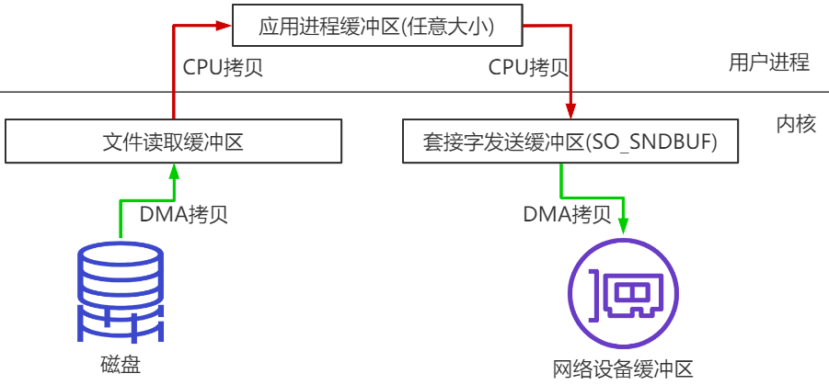

分析上述的过程，虽然引入DMA来接管CPU的中断请求，但四次copy是存在“不必要的拷贝”的。实际上并不需要第二个和第三个数据副本。应用程序除了缓存数据并将其传输回套接字缓冲区之外什么都不做。相反，数据可以直接从读缓冲区传输到套接字缓冲区。

显然，第二次和第三次数据copy 其实在这种场景下没有什么帮助反而带来开销(DMA拷贝速度一般比CPU拷贝速度快一个数量级)，这也正是零拷贝出现的背景和意义。

打个比喻：200M的数据，读取文件，再用socket发送出去，实际经过四次copy（2次cpu拷贝每次100ms ，2次DMS拷贝每次10ms）

传统网络传输的话：合计耗时将有220ms

同时，read和send都属于系统调用，每次调用都牵涉到两次上下文切换：

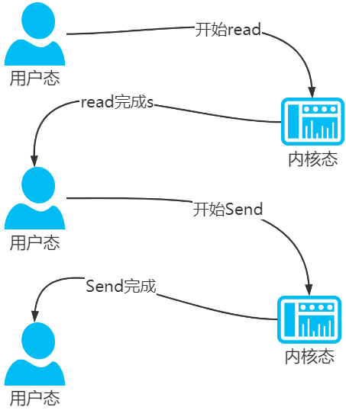

总结下，传统的数据传送所消耗的成本：4次拷贝，4次上下文切换。

4次拷贝，其中两次是DMA copy，两次是CPU copy。

### mmap内存映射

硬盘上文件的位置和应用程序缓冲区(application buffers)进行映射（建立一种一一对应关系），由于mmap()将文件直接映射到用户空间，所以实际文件读取时根据这个映射关系，直接将文件从硬盘拷贝到用户空间，只进行了一次数据拷贝，不再有文件内容从硬盘拷贝到内核空间的一个缓冲区。

mmap内存映射将会经历：3次拷贝: 1次cpu copy，2次DMA copy；

打个比喻：200M的数据，读取文件，再用socket发送出去，如果是使用MMAP实际经过三次copy（1次cpu拷贝每次100ms ，2次DMS拷贝每次10ms）合计只需要120ms

从数据拷贝的角度上来看，就比传统的网络传输，性能提升了近一倍。

以及4次上下文切换

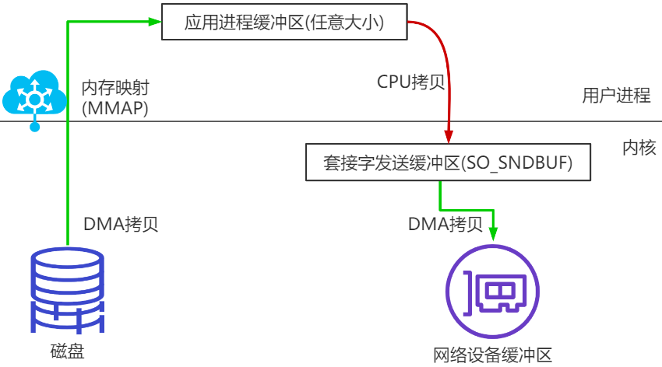

mmap()是在 **<sys/mman.h>** 中定义的一个函数，此函数的作用是创建一个新的 **虚拟内存** 区域，并将指定的对象映射到此区域。 **mmap** 其实就是通过 **内存映射** 的机制来进行文件操作。

Windows操作系统上也有虚拟机内存，如下图：

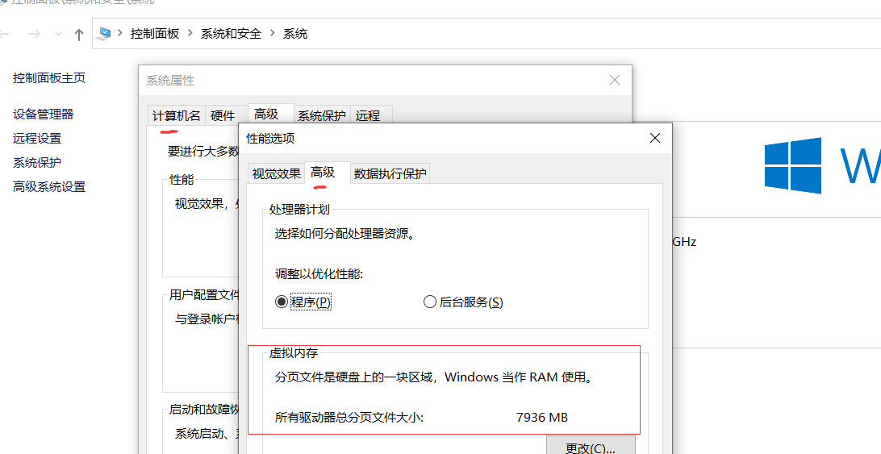

### 代码

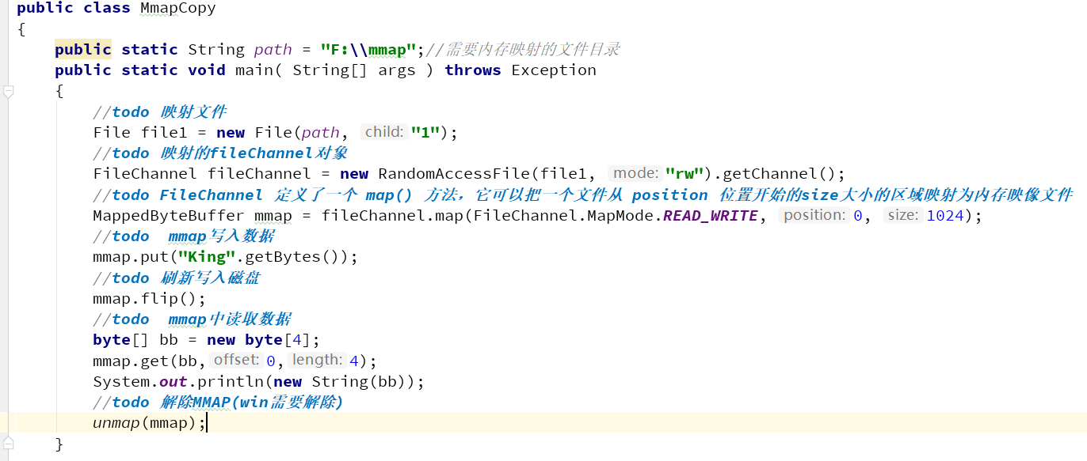

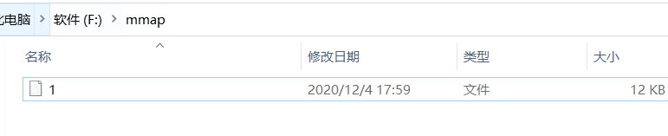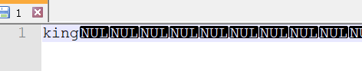

## RocketMQ中MMAP运用

如果按照传统的方式进行数据传送，那肯定性能上不去，作为MQ也是这样，尤其是RocketMQ，要满足一个高并发的消息中间件，一定要进行优化。所以RocketMQ使用的是MMAP。

RocketMQ一个映射文件大概是，commitlog 文件默认大小为lG。

这里需要注意的是，采用MappedByteBuffer这种内存映射的方式有几个限制，其中之一是一次只能映射1.5~2G 的文件至用户态的虚拟内存，这也是为何RocketMQ默认设置单个CommitLog日志数据文件为1G的原因了。

### MMAP文件对应

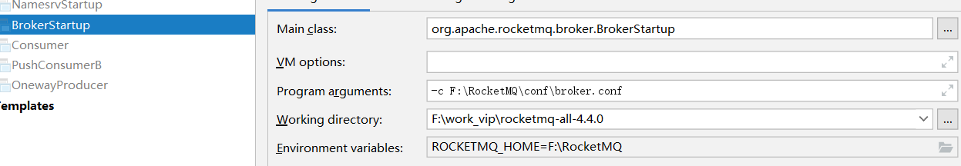

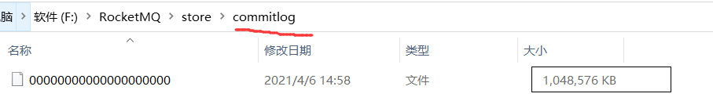

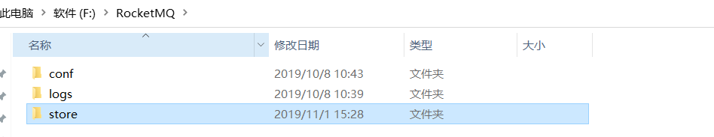

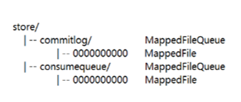

### RocketMQ源码中的MMAP运用

RocketMQ源码中，使用MappedFile这个类类进行MMAP的映射

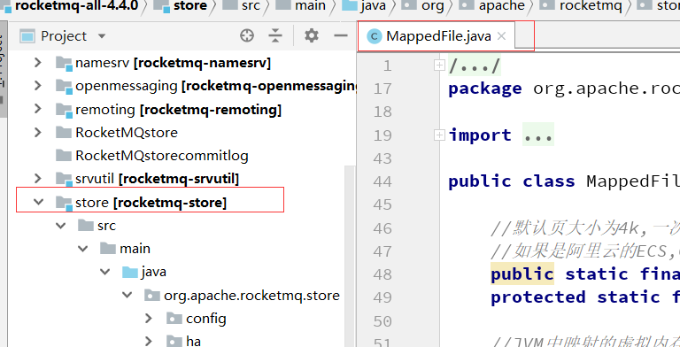

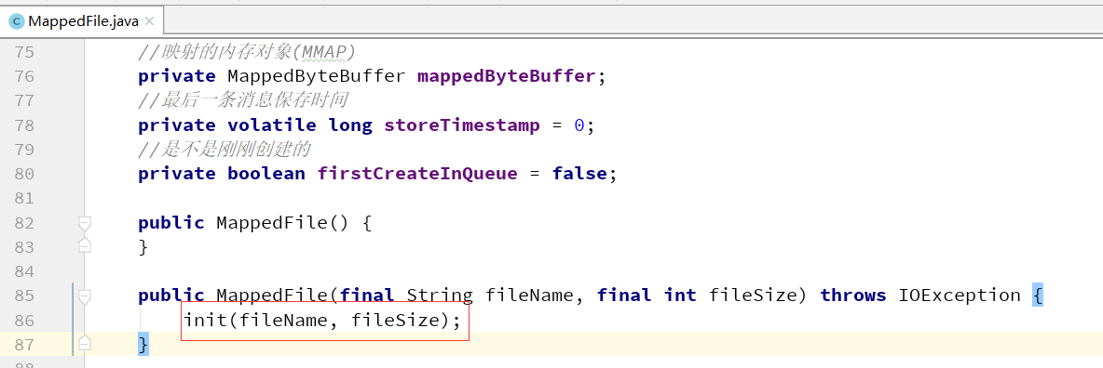

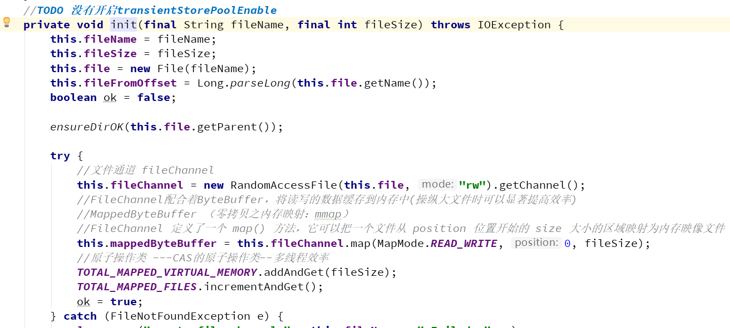

## RocketMQ存储整体设计总结

### ****消息生产与消息消费相互分离****

Producer端发送消息最终写入的是CommitLog（消息存储的日志数据文件），Consumer端先从ConsumeQueue（消息逻辑队列）读取持久化消息的起始物理位置偏移量offset、大小size和消息Tag的HashCode值，随后再从CommitLog中进行读取待拉取消费消息的真正实体内容部分；

### ****RocketMQ的CommitLog文件采用混合型存储****

所有的Topic下的[消息队列](https://cloud.tencent.com/product/cmq?from=10680" \t "_blank)共用同一个CommitLog的日志数据文件，并通过建立类似索引文件—ConsumeQueue的方式来区分不同Topic下面的不同MessageQueue的消息，同时为消费消息起到一定的缓冲作用（异步服务线生成了ConsumeQueue队列的信息后，Consumer端才能进行消费）。这样，只要消息写入并刷盘至CommitLog文件后，消息就不会丢失，即使ConsumeQueue中的数据丢失，也可以通过CommitLog来恢复。

### ****RocketMQ每次读写文件的时候真的是完全顺序读写吗？****

发送消息时，生产者端的消息确实是**顺序写入CommitLog**；订阅消息时，消费者端也是**顺序读取ConsumeQueue**，然而根据其中的起始物理位置偏移量offset读取消息真实内容却是**随机读取CommitLog**。 所以在RocketMQ集群整体的吞吐量、并发量非常高的情况下，随机读取文件带来的性能开销影响还是比较大的，RocketMQ怎么优化的，源码解读部分进行讲解。

# RocketMQ的高可用

## RocketMQ中的高可用机制

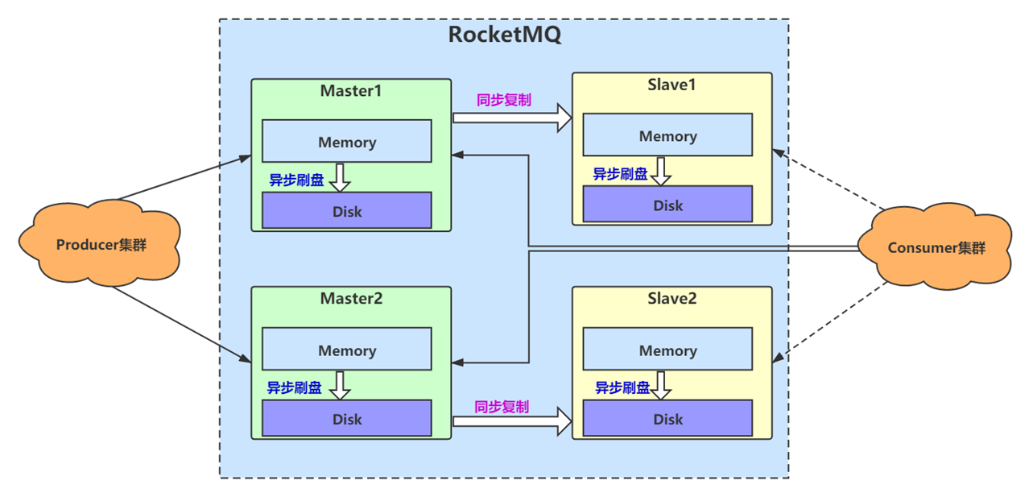

RocketMQ分布式集群是通过Master和Slave的配合达到高可用性的。

Master和Slave的区别：在Broker的配置文件中，参数 brokerId的值为0表明这个Broker是Master，大于0表明这个Broker是 Slave，同时brokerRole参数也会说明这个Broker是Master还是Slave。

Master角色的Broker支持读和写，Slave角色的Broker仅支持读，也就是 Producer只能和Master角色的Broker连接写入消息；Consumer可以连接 Master角色的Broker，也可以连接Slave角色的Broker来读取消息。

### 集群部署模式

#### 1）单 master 模式

也就是只有一个 master 节点，称不上是集群，一旦这个 master 节点宕机，那么整个服务就不可用。

#### 2）多 master 模式

多个 master 节点组成集群，单个 master 节点宕机或者重启对应用没有影响。

优点：所有模式中性能最高（一个Topic的可以分布在不同的master，进行横向拓展）

在多主多从的架构体系下，无论使用客户端还是管理界面创建主题，一个主题都会创建多份队列在多主中（默认是4个的话，双主就会有8个队列，每台主4个队列，所以双主可以提高性能，一个Topic的分布在不同的master，方便进行横向拓展。

缺点：单个 master 节点宕机期间，未被消费的消息在节点恢复之前不可用，消息的实时性就受到影响。

#### 3）多master 多 slave 异步复制模式

而从节点(Slave)就是复制主节点的数据，对于生产者完全感知不到，对于消费者正常情况下也感知不到。（只有当Master不可用或者繁忙的时候，Consumer会被自动切换到从Slave 读。）

在多 master 模式的基础上，每个 master 节点都有至少一个对应的 slave。master节点可读可写，但是 slave只能读不能写，类似于 mysql 的主备模式。

优点： 一般情况下都是master消费，在 master 宕机或超过负载时，消费者可以从 slave 读取消息，消息的实时性不会受影响，性能几乎和多 master 一样。

缺点：使用异步复制的同步方式有可能会有消息丢失的问题。（Master宕机后，生产者发送的消息没有消费完，同时到Slave节点的数据也没有同步完）

#### 4）多master多 slave主从同步复制+异步刷盘（最优推荐）

**优点：**主从同步复制模式能保证数据不丢失。

**缺点：**发送单个消息响应时间会略长，性能相比异步复制低10%左右。

对数据要求较高的场景，主从同步复制方式，保存数据热备份，通过异步刷盘方式，保证rocketMQ高吞吐量。

#### 5）~~Dlegder（不推荐）~~

~~在RocketMQ4.5版本之后推出了Dlegder模式，但是这种模式一直存在严重的BUG，同时性能有可能有问题，包括升级到了4.8的版本后也一样，所以目前不讲这种模式。（类似于Zookeeper的集群选举模式）~~

### 刷盘与主从同步

生产时首先将消息写入到 MappedFile,内存映射文件，然后根据刷盘策略刷写到磁盘。

大致的步骤可以理解成使用MMAP中的MappedByteBuffer中实际用flip().

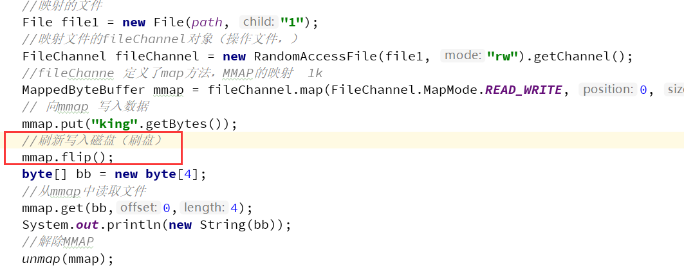

RocketMQ的刷盘是把消息存储到磁盘上的，这样既能保证断电后恢复， 又可以让存储的消息量超出内存的限制。RocketMQ为了提高性能，会尽可能地保证磁盘的顺序写。消息在通过Producer写入RocketMQ的时候，有两种写磁盘方式，同步刷盘和异步刷盘。

#### 同步刷盘

SYNC\_FLUSH（同步刷盘）：生产者发送的每一条消息都在保存到磁盘成功后才返回告诉生产者成功。这种方式不会存在消息丢失的问  
题，但是有很大的磁盘IO开销，性能有一定影响。

#### 异步刷盘

ASYNC\_FLUSH（异步刷盘）：生产者发送的每一条消息并不是立即保存到磁盘，而是暂时缓存起来，然后就返回生产者成功。随后再异步的将缓存数据保存到磁盘，有两种情况：1是定期将缓存中更新的数据进行刷盘，2是当缓存中更新的数据条数达到某一设定值后进行刷盘。这种异步的方式会存在消息丢失（在还未来得及同步到磁盘的时候宕机），但是性能很好。默认是这种模式。

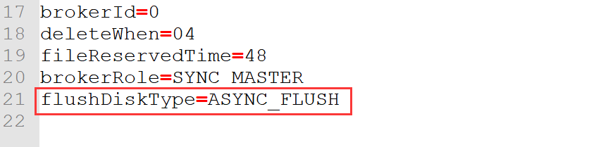

4.8.0版本中默认值下是异步刷盘，如下图：

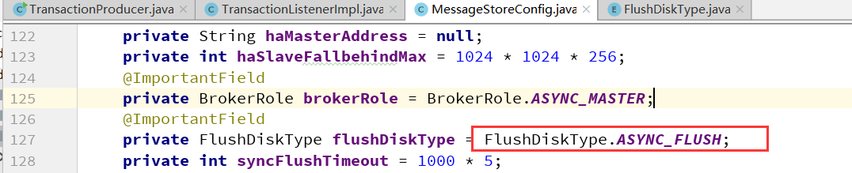

#### 主从同步复制

集群环境下需要部署多个Broker，Broker分为两种角色：一种是master，即可以写也可以读，其brokerId=0，只能有一个；另外一种是slave，只允许读，其brokerId为非0。一个master与多个slave通过指定相同的brokerClusterName被归为一个broker set（broker集）。通常生产环境中，我们至少需要2个broker set。Slave是复制master的数据。一个Broker组有Master和Slave，消息需要从Master复制到Slave 上，有同步和异步两种复制方式。

主从同步复制方式（**Sync Broker**）：生产者发送的每一条消息都至少同步复制到一个slave后才返回告诉生产者成功，即“同步双写”

在同步复制方式下，如果Master出故障， Slave上有全部的备份数据，容易恢复，但是同步复制会增大数据写入延迟，降低系统吞吐量。

#### 主从异步复制

主从异步复制方式（**Async Broker**）：生产者发送的每一条消息只要写入master就返回告诉生产者成功。然后再“异步复制”到slave。

在异步复制方式下，系统拥有较低的延迟和较高的吞吐量，但是如果Master出了故障，有些数据因为没有被写 入Slave，有可能会丢失；

同步复制和异步复制是通过Broker配置文件里的brokerRole参数进行设置的，这个参数可以被设置成ASYNC\_MASTER、 SYNC\_MASTER、SLAVE三个值中的一个。

### 配置参数及意义

brokerId=0代表主

brokerId=1代表从（大于0都代表从）

brokerRole=SYNC\_MASTER 同步复制（主从）

brokerRole=ASYNC\_MASTER异步复制（主从）

flushDiskType=SYNC\_FLUSH 同步刷盘

flushDiskType=ASYNC\_FLUSH 异步刷盘

### 搭建双主双从同步复制+异步刷盘

#### NameServer集群

106.55.246.66

94.191.83.120

#### Broker服务器

106.55.246.66 ------MasterA

94.191.83.120 ------MasterB

106.53.195.121 ------SlaveA

106.55.248.74 ------SlaveB

#### 配置文件

注意，因为RocketMQ使用外网地址，所以配置文件(MQ文件夹/conf/2m-2s-sync/)需要修改(同时修改nameserver地址为集群地址)：

注意如果机器内存不够，建议把启动时的堆内存改小，具体见《RocketMQ的安装.docx》中 --- 3、RocketMQ在Linux下的安装/注意事项

106.55.246.66 ------主A

broker-a.properties 增加： brokerIP1=106.55.246.66

namesrvAddr=106.55.246.66:9876;94.191.83.120:9876

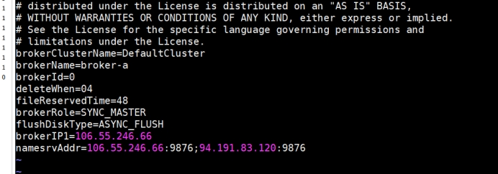

94.191.83.120 ------主B

broker-b.properties 增加： brokerIP1=94.191.83.120

namesrvAddr=106.55.246.66:9876;94.191.83.120:9876

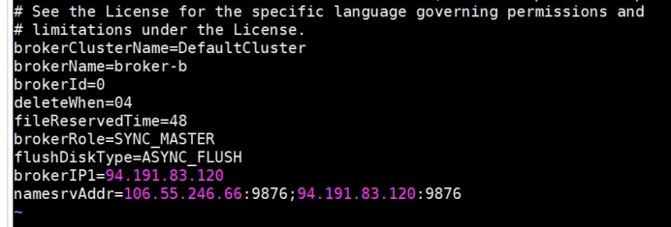

106.53.195.121 ------从A

broker-a-s.properties 增加：brokerIP1=106.53.195.121

namesrvAddr=106.55.246.66:9876;94.191.83.120:9876

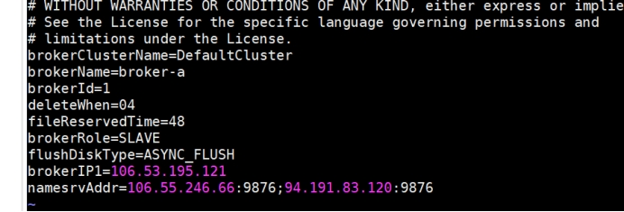

106.55.248.74 ------从B

broker-b-s.properties 增加：brokerIP1=106.55.248.74

namesrvAddr=106.55.246.66:9876;94.191.83.120:9876

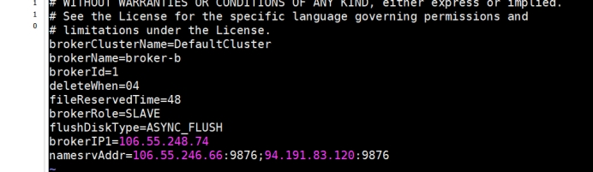

不管是主还是从，如果属于一个集群，使用相同的brokerClusterName名称



#### 启动步骤

##### 启动NameServer

(记得关闭防火墙或者要开通9876端口)

1.启动NameServer集群，这里使用106.55.246.66和94.191.83.120两台作为集群即可。

1） 在机器A，启动第1台NameServer: 102服务器进入至‘MQ文件夹/bin’下：然后执行‘nohup sh mqnamesrv &’

查看日志的命令：tail -f ~/logs/rocketmqlogs/namesrv.log

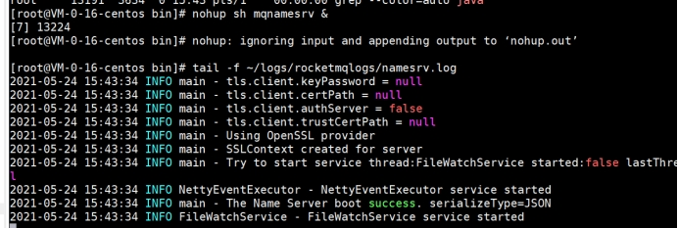

2） 在机器B，启动第2台NameServer: 103服务器进入至‘MQ文件夹/bin’下：然后执行‘nohup sh mqnamesrv &’

查看日志的命令：tail -f ~/logs/rocketmqlogs/namesrv.log

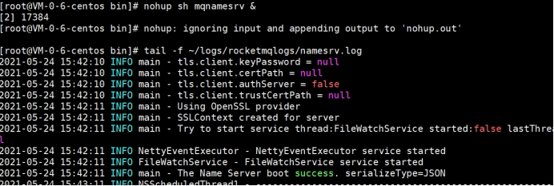

##### 启动Broker

2.启动双主双从同步集群，顺序是先启动主，然后启动从。

3）启动主A: 102服务器进入至‘MQ文件夹/bin’下：执行以下命令（autoCreateTopicEnable=true 测试环境开启，生产环境建议关闭）：

nohup sh mqbroker -c ../conf/2m-2s-sync/broker-a.properties autoCreateTopicEnable=true &

查看日志的命令：tail -f ~/logs/rocketmqlogs/broker.log

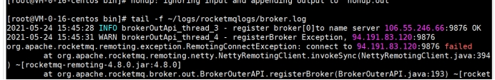

4）启动主B: 103服务器进入至‘MQ文件夹\bin’下：执行以下命令：

nohup sh mqbroker -c ../conf/2m-2s-sync/broker-b.properties autoCreateTopicEnable=true &

查看日志的命令：tail -f ~/logs/rocketmqlogs/broker.log

5）启动从A: 104服务器进入至‘MQ文件夹\bin’下：执行以下命令：

nohup sh mqbroker -c ../conf/2m-2s-sync/broker-a-s.properties autoCreateTopicEnable=true &

查看日志的命令：tail -f ~/logs/rocketmqlogs/broker.log

6）启动从B: 105服务器进入至‘MQ文件夹\bin’下：执行以下命令：

nohup sh mqbroker -c ../conf/2m-2s-sync/broker-b-s.properties autoCreateTopicEnable=true &

查看日志的命令：tail -f ~/logs/rocketmqlogs/broker.log

每台服务器查看日志：tail -f ~/logs/rocketmqlogs/broker.log

如果是要启动控制台，则需要重新打包：

进入‘\rocketmq-console\src\main\resources’文件夹，打开‘application.properties’进行配置。（多个NameServer使用;分隔）

rocketmq.config.namesrvAddr=106.55.246.66:9876;94.191.83.120:9876

进入‘\rocketmq-externals\rocketmq-console’文件夹，执行‘mvn clean package -Dmaven.test.skip=true’，编译生成。

在把编译后的jar包丢上服务器：

nohup java -jar rocketmq-console-ng-2.0.0.jar &

进入控制台[http://106.55.246.66:8089/#/cluster](#/cluster)

集群搭建成功。

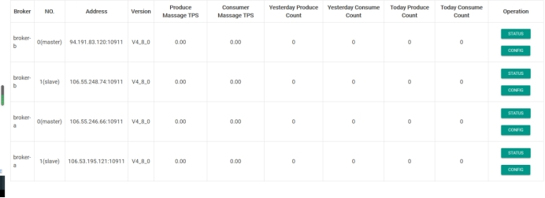

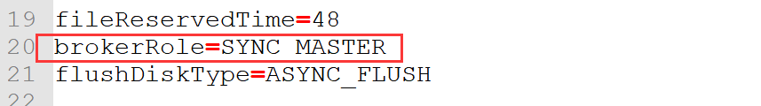

## 消息生产的高可用机制

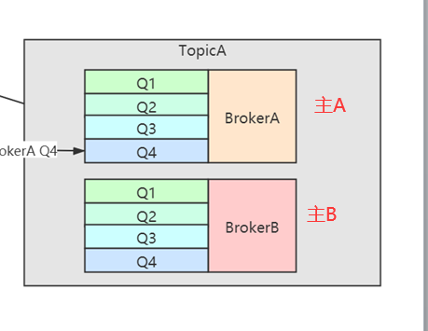

在创建Topic的时候，把Topic的多个Message Queue创建在多个Broker组上（相同Broker名称，不同 brokerId的机器组成一个Broker组），这样当一个Broker组的Master不可用后，其他组的Master仍然可用，Producer仍然可以发送消息。

RocketMQ目前不支持把Slave自动转成Master，如果机器资源不足， 需要把Slave转成Master，则要手动停止Slave角色的Broker，更改配置文件，用新的配置文件启动Broker。

### 高可用消息生产流程

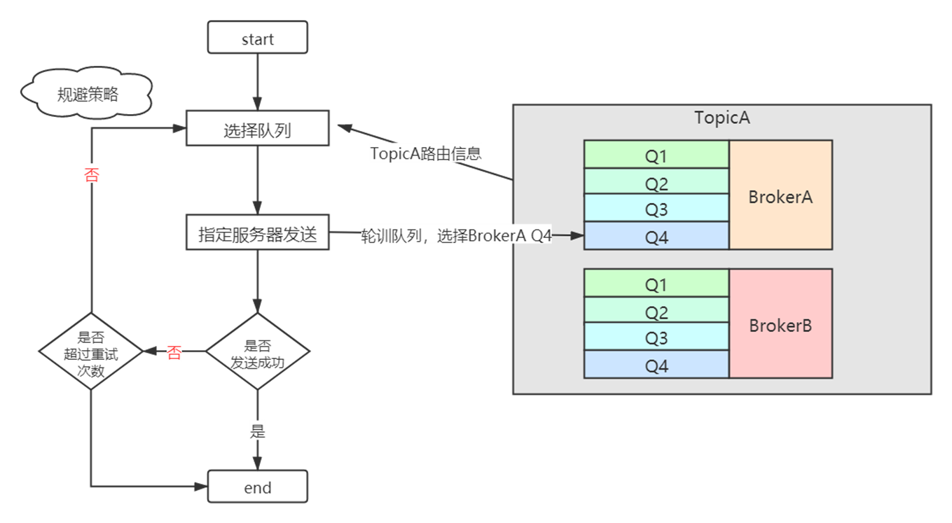

1. TopicA创建在双主中，BrokerA和BrokerB中，每一个Broker中有4个队列
2. 选择队列是，默认是使用轮训的方式，比如发送一条消息A时，选择BrokerA中的Q4
3. 如果发送成功，消息A发结束。
4. 如果消息发送失败，默认会采用重试机制

retryTimesWhenSendFailed 同步模式下内部尝试发送消息的最大次数 默认值是2retryTimesWhenSendAsyncFailed 异步模式下内部尝试发送消息的最大次数 默认值是2

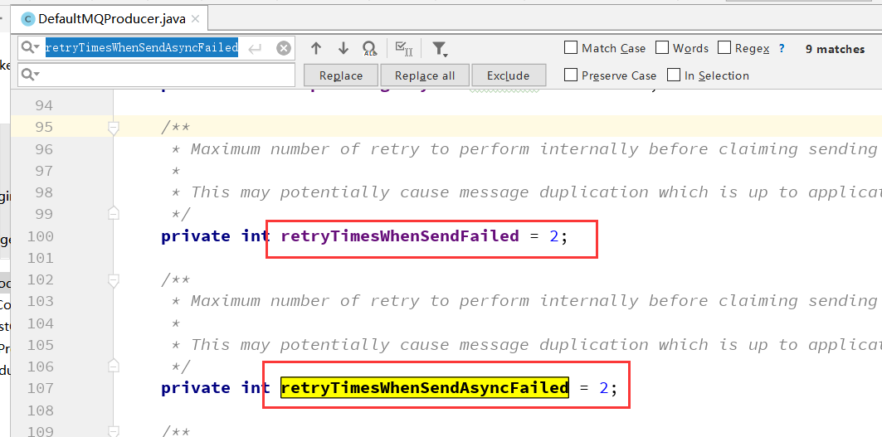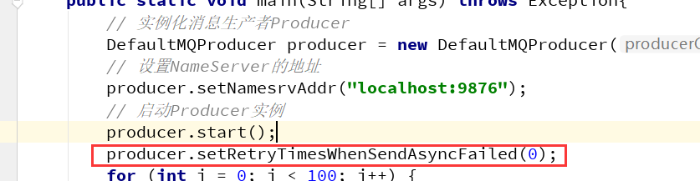

1. 如果发生了消息发送失败，这里有一个规避策略（默认配置）：

5.1、默认不启用Broker故障延迟机制（规避策略）：如果是BrokerA宕机，上一次路由选择的是BrokerA中的Q4，那么再次重发的队列选择是BrokerA中的Q1。但是这里的问题就是消息发送很大可能再次失败，引发再次重复失败，带来不必要的性能损耗。

**注意，这里的规避仅仅只针对消息重试，例如在一次消息发送过程中如果遇到消息发送失败，规避 broekr-a，但是在下一次消息发送时，即再次调用 DefaultMQProducer 的 send 方法发送消息时，还是会选择 broker-a 的消息进行发送，只有继续发送失败后，重试时再次规避 broker-a。**

为什么会默认这么设计？

1. 某一时间段，从NameServer中读到的路由中包含了不可用的主机
2. 不正常的路由信息也是只是一个短暂的时间而已。

生产者每隔30s更新一次路由信息，而NameServer认为broker不可用需要经过120s。

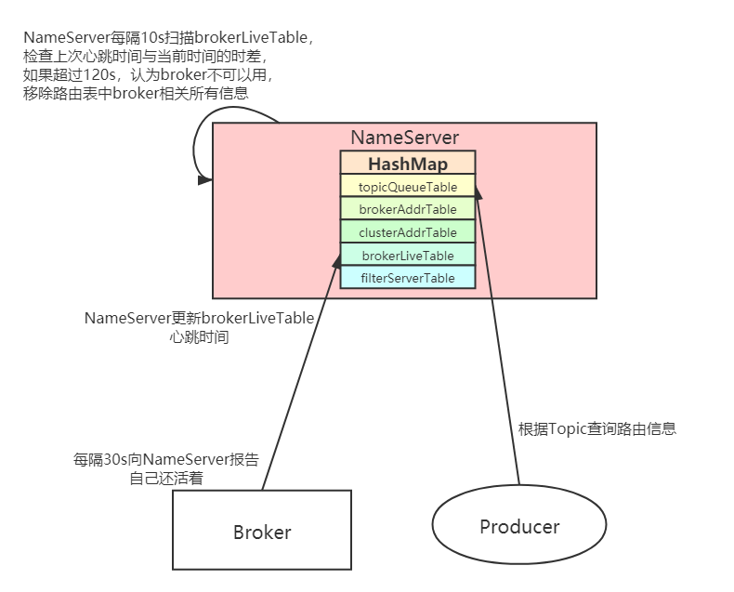

所以生产者要发送时认为broker不正常（从NameServer拿到）和实际Broker不正常有延迟。

5.2、启用Broker故障延迟机制：代码如下

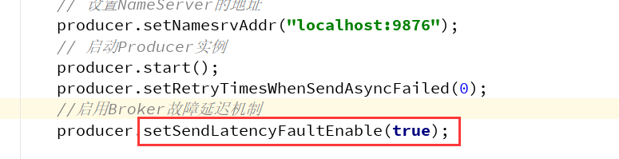

开启延迟规避机制，一旦消息发送失败（不是重试的）会将 broker-a “悲观”地认为在接下来的一段时间内该 Broker 不可用，在为未来某一段时间内所有的客户端不会向该 Broker 发送消息。这个延迟时间就是通过 notAvailableDuration、latencyMax 共同计算的，就首先先计算本次消息发送失败所耗的时延，然后对应 latencyMax 中哪个区间，即计算在 latencyMax 的下标，然后返回 notAvailableDuration 同一个下标对应的延迟值。

这个里面涉及到一个算法，源码部分进行详细讲解。

比如**：**在发送失败后，在接下来的固定时间（比如5分钟）内，发生错误的BrokeA中的队列将不再参加队列负载，发送时只选择BrokerB服务器上的队列。

如果所有的 Broker 都触发了故障规避，并且 Broker 只是那一瞬间压力大，那岂不是明明存在可用的 Broker，但经过你这样规避，反倒是没有 Broker 可用来，那岂不是更糟糕了。所以RocketMQ默认不启用Broker故障延迟机制。

## 消息消费的高可用机制

### 主从的高可用原理

在Consumer的配置文件中，并不需要设置是从Master读还是从Slave 读，当Master不可用或者繁忙的时候，Consumer会被自动切换到从Slave 读。有了自动切换Consumer这种机制，当一个Master角色的机器出现故障后，Consumer仍然可以从Slave读取消息，不影响Consumer程序。这就达到了消费端的高可用性。

Master不可用这个很容易理解，那什么是Master繁忙呢？

***这个繁忙其实是RocketMQ服务器的内存不够导致的。***

源码分析：org.apache.rocketmq.store. DefaultMessageStore#getMessage方法

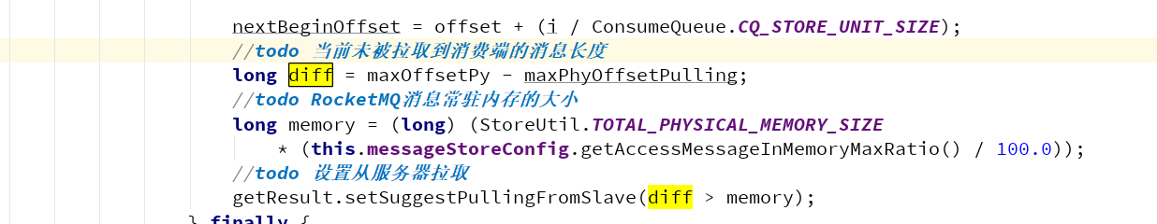

当前需要拉取的消息已经超过常驻内存的大小，表示主服务器繁忙，此时才建议从从服务器拉取。

### 消息消费的重试

消费端如果发生消息失败，没有提交成功，消息默认情况下会进入重试队列中。



**注意重试队列的名字其实是跟消费群组有关，不是主题，因为一个主题可以有多个群组消费，所以要注意**

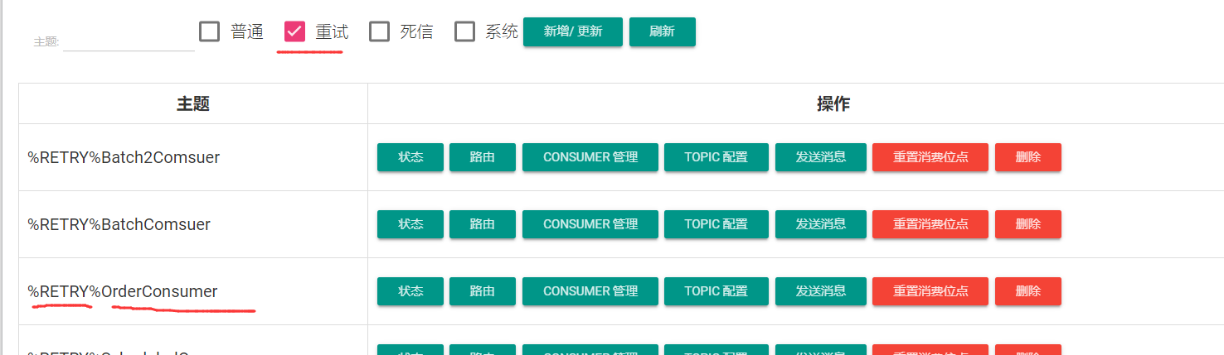

#### 顺序消息的重试

对于顺序消息，当消费者消费消息失败后，消息队列 RocketMQ 会自动不断进行消息重试（每次间隔时间为 1 秒），这时，应用会出现消息消费被阻塞的情况。因此，在使用顺序消息时，务必保证应用能够及时监控并处理消费失败的情况，避免阻塞现象的发生。

所以玩顺序消息时。consume消费消息失败时，不能返回reconsume——later，这样会导致乱序，应该返回suspend\_current\_queue\_a\_moment,意思是先等一会，一会儿再处理这批消息，而不是放到重试队列里。

#### 无序消息的重试

对于无序消息（普通、定时、延时、事务消息），当消费者消费消息失败时，您可以通过设置返回状态达到消息重试的结果。无序消息的重试只针对集群消费方式生效；广播方式不提供失败重试特性，即消费失败后，失败消息不再重试，继续消费新的消息。

#### 重试次数

|  |  |  |  |
| --- | --- | --- | --- |
| **第几次重试** | **与上次重试的间隔时间** | **第几次重试** | **与上次重试的间隔时间** |
| 1 | 10 秒 | 9 | 7 分钟 |
| 2 | 30 秒 | 10 | 8 分钟 |
| 3 | 1 分钟 | 11 | 9 分钟 |
| 4 | 2 分钟 | 12 | 10 分钟 |
| 5 | 3 分钟 | 13 | 20 分钟 |
| 6 | 4 分钟 | 14 | 30 分钟 |
| 7 | 5 分钟 | 15 | 1 小时 |
| 8 | 6 分钟 | 16 | 2 小时 |

如果消息重试 16 次后仍然失败，消息将不再投递。如果严格按照上述重试时间间隔计算，某条消息在一直消费失败的前提下，将会在接下来的 4 小时 46 分钟之内进行 16 次重试，超过这个时间范围消息将不再重试投递。

注意： 一条消息无论重试多少次，这些重试消息的 Message ID 不会改变。

#### 重试配置

集群消费方式下，消息消费失败后期望消息重试，需要在消息监听器接口的实现中明确进行配置（三种方式任选一种）：

* + 返回 RECONSUME\_LATER （推荐）
  + 返回 Null
  + 抛出异常

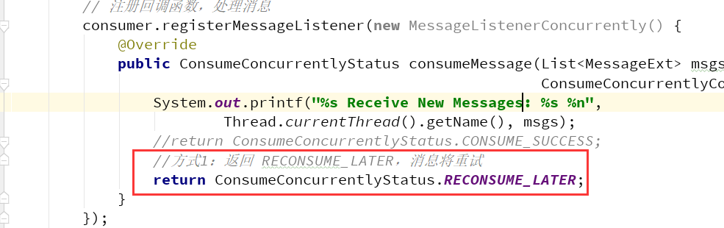

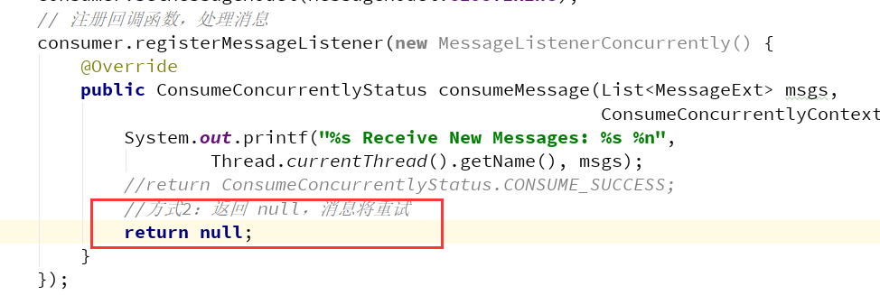

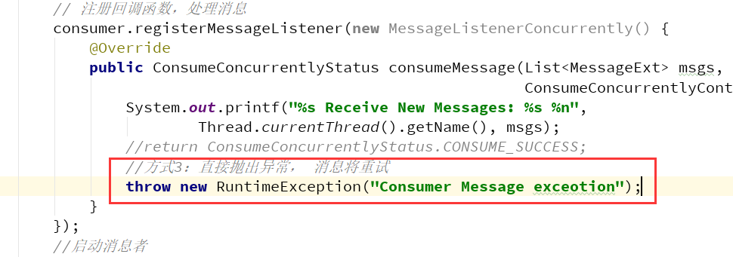

集群消费方式下，消息失败后期望消息不重试，需要捕获消费逻辑中可能抛出的异常，最终返回CONSUME\_SUCCESS，此后这条消息将不会再重试。

#### 自定义消息最大重试次数

消息队列 RocketMQ 允许 Consumer 启动的时候设置最大重试次数，重试时间间隔将按照如下策略：

* + 最大重试次数小于等于 16 次，则重试时间间隔同上表描述。
  + 最大重试次数大于 16 次，超过 16 次的重试时间间隔均为每次 2 小时。

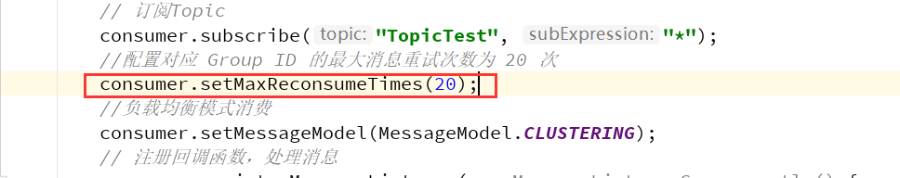

消息最大重试次数的设置对相同 Group ID 下的所有 Consumer 实例有效。

如果只对相同 Group ID 下两个 Consumer 实例中的其中一个设置了 MaxReconsumeTimes，那么该配置对两个 Consumer 实例均生效。

配置采用覆盖的方式生效，即最后启动的 Consumer 实例会覆盖之前的启动实例的配置

### 死信队列

当一条消息初次消费失败，消息队列 RocketMQ 会自动进行消息重试；达到最大重试次数后，若消费依然失败，则表明消费者在正常情况下无法正确地消费该消息，此时，消息队列 RocketMQ 不会立刻将消息丢弃，而是将其发送到该消费者对应的特殊队列中。

在消息队列 RocketMQ 中，这种正常情况下无法被消费的消息称为死信消息（Dead-Letter Message），存储死信消息的特殊队列称为死信队列（Dead-Letter Queue）。

#### 死信特性

**死信消息具有以下特性：**

* 不会再被消费者正常消费。
* 有效期与正常消息相同，均为 3 天，3 天后会被自动删除。因此，请在死信消息产生后的 3 天内及时处理。

**死信队列具有以下特性：**

* 不会再被消费者正常消费。
* 一个死信队列对应一个 Group ID， 而不是对应单个消费者实例。
* 如果一个 Group ID 未产生死信消息，消息队列 RocketMQ 不会为其创建相应的死信队列。
* 一个死信队列包含了对应 Group ID 产生的所有死信消息，不论该消息属于哪个 Topic。

#### 查看死信消息

在控制台查询出现死信队列的主题信息

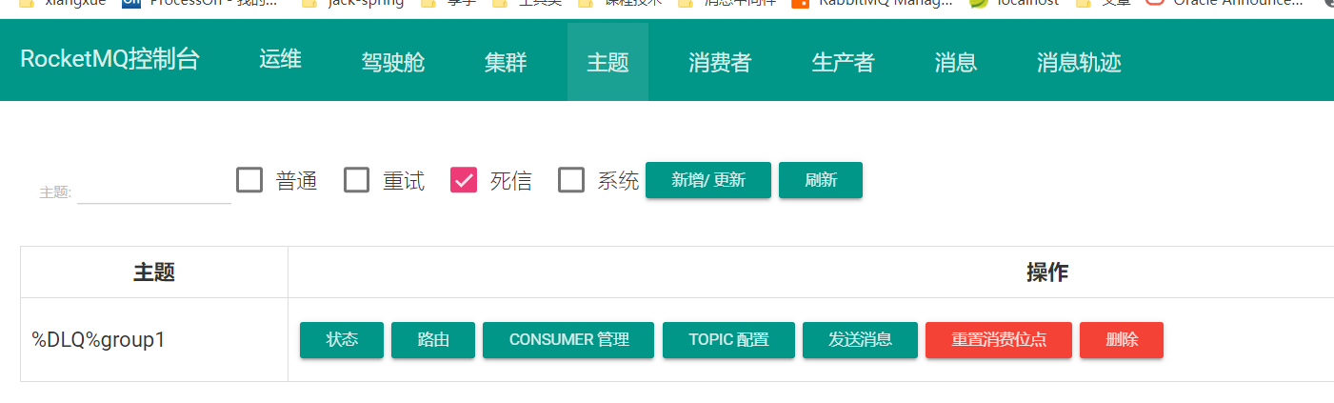

在消息界面根据主题查询死信消息

选择重新发送消息

一条消息进入死信队列，意味着某些因素导致消费者无法正常消费该消息，因此，通常需要您对其进行特殊处理。排查可疑因素并解决问题后，可以在消息队列 RocketMQ 控制台重新发送该消息，让消费者重新消费一次。

## 负载均衡

### Producer负载均衡

Producer端，每个实例在发消息的时候，默认会轮询所有的message queue发送，以达到让消息平均落在不同的queue上。而由于queue可以散落在不同的broker，所以消息就发送到不同的broker下，如下图：

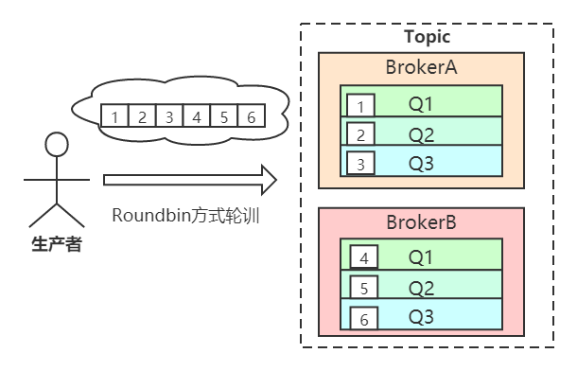

发布方会把第一条消息发送至 Queue 0，然后第二条消息发送至 Queue 1，以此类推。

### Consumer负载均衡

#### 集群模式

在集群消费模式下，每条消息只需要投递到订阅这个topic的Consumer Group下的一个实例即可。RocketMQ采用主动拉取的方式拉取并消费消息，在拉取的时候需要明确指定拉取哪一条message queue。

而每当实例的数量有变更，都会触发一次所有实例的负载均衡，这时候会按照queue的数量和实例的数量平均分配queue给每个实例。

默认的分配算法是AllocateMessageQueueAveragely

还有另外一种平均的算法是AllocateMessageQueueAveragelyByCircle，也是平均分摊每一条queue，只是以环状轮流分queue的形式

如下图：

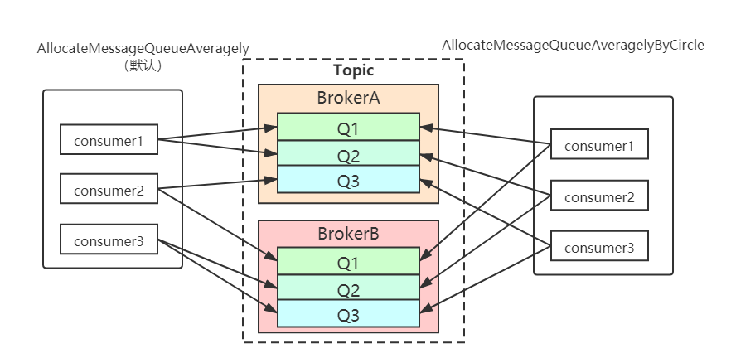

需要注意的是，集群模式下，queue都是只允许分配只一个实例，这是由于如果多个实例同时消费一个queue的消息，由于拉取哪些消息是consumer主动控制的，那样会导致同一个消息在不同的实例下被消费多次，所以算法上都是一个queue只分给一个consumer实例，一个consumer实例可以允许同时分到不同的queue。

通过增加consumer实例去分摊queue的消费，可以起到水平扩展的消费能力的作用。而有实例下线的时候，会重新触发负载均衡，这时候原来分配到的queue将分配到其他实例上继续消费。

但是如果consumer实例的数量比message queue的总数量还多的话，多出来的consumer实例将无法分到queue，也就无法消费到消息，也就无法起到分摊负载的作用了。所以需要控制让queue的总数量大于等于consumer的数量。

#### 广播模式

由于广播模式下要求一条消息需要投递到一个消费组下面所有的消费者实例，所以也就没有消息被分摊消费的说法。

在实现上，其中一个不同就是在consumer分配queue的时候，所有consumer都分到所有的queue。

# RocketMQ源码分析

源码分析的内容点是比较多，当然我们不可能把RocketMQ所有的源码都读完，所以我们把核心、重点的源码进行解读。

需要解读的源码如下：

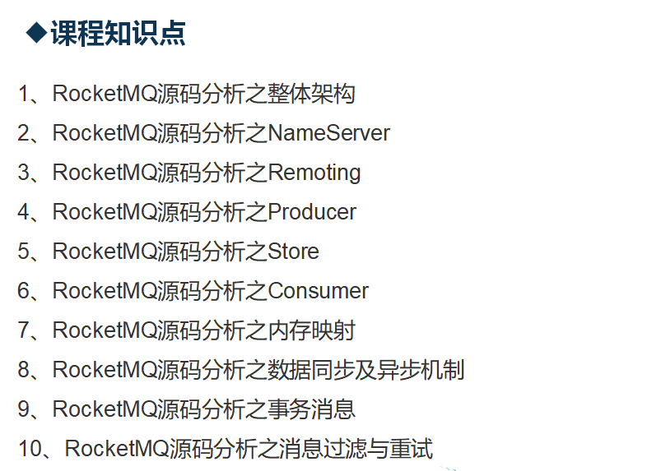

## 读源码前的思考（本次课的）

* NameServer、Broker、Producer、Consumer的连通性
* Producer、Consumer连接的建立时机，有何关系？
* NameServer存储哪些信息，如何存储？
* Topic的持久化存储是在NameServer中还是在Broker?

## RocketMQ整体架构及连通性

下图是一个典型的双主双从的架构，包括生产者和消费者。

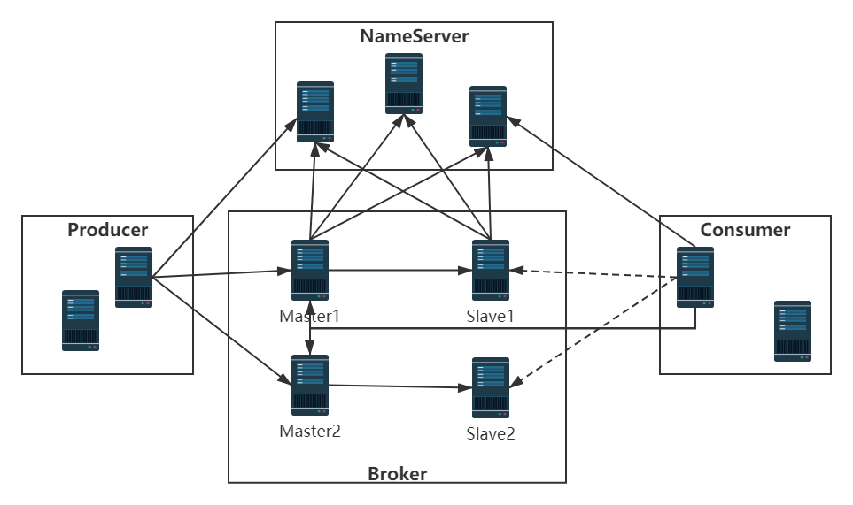

NameServer集群中它们相互之间是不通讯。

* 生产者同一时间，与NameServer集群中其中一台建立长连接。
* 生产者与Broker之间的Master保持长连接。
* 消费者同一时间，与NameServer集群中其中一台建立长连接。
* 消费者与所有Broker建立长连接。

## RocketMQ核心组件及整体流程

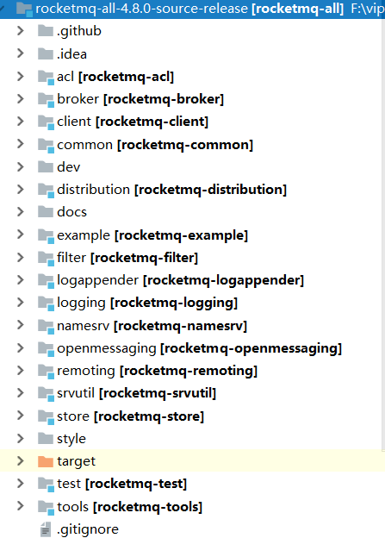

RocketMQ的源码的看起来很多，但是如果按照组件来划分的话，核心只要几个。如下图：

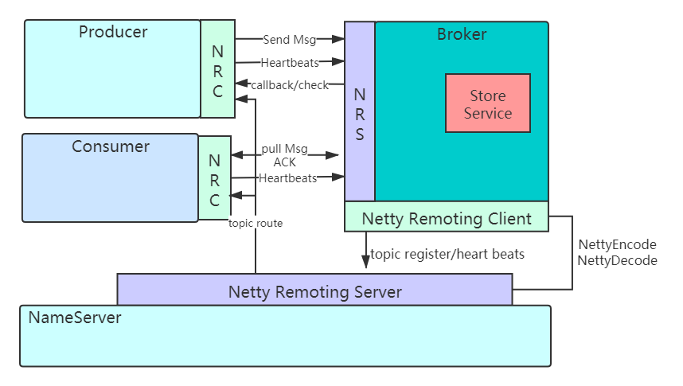

### NameServer

命名服务，更新和路由发现 broker服务。

NameServer 要作用是为消息生产者、消息消费者提供关于主题 Topic 的路由信息，NameServer除了要存储路由的基础信息，还要能够管理 Broker节点，包括路由注册、路由删除等功能。

### Producer和Consumer

java版本的mq客户端实现，包括生产者和消费者。

### Broker

它能接收producer和consumer的请求，并调用store层服务对消息进行处理。HA服务的基本单元，支持同步双写，异步双写等模式。

### Store

存储层实现，同时包括了索引服务，高可用HA服务实现。

### Netty Remoting Server与Netty Remoting Client

基于netty的底层通信实现，所有服务间的交互都基于此模块。也区分服务端和客户端。

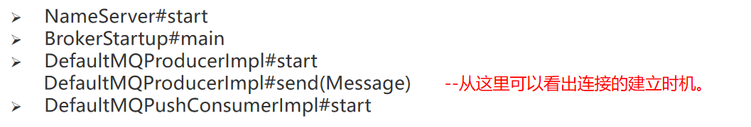

## NameServer源码分析

### RocketMQ核心组件及整体流程

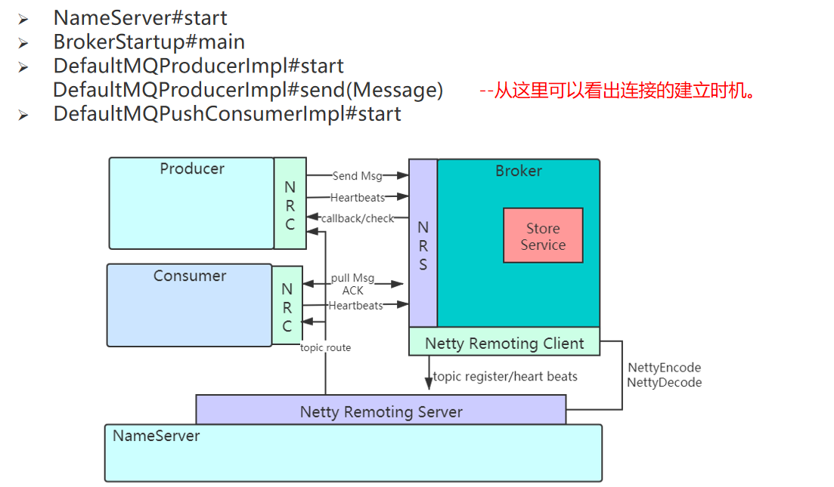

### NameServer启动流程概要

#### 启动流程

从源码的启动可知，NameServer单独启动。

入口类：NamesrvController

核心方法：**NamesrvController** 类中main()->main0-> createNamesrvController->start() -> initialize()

##### 步骤一

解析配置文件，填充NameServerConfig、NettyServerConfig属性值，并创建NamesrvController

NamesrvController类中createNamesrvController方法

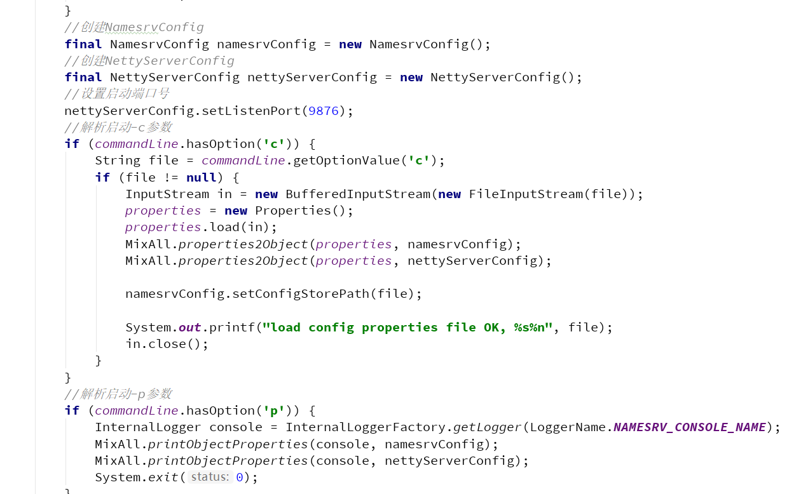

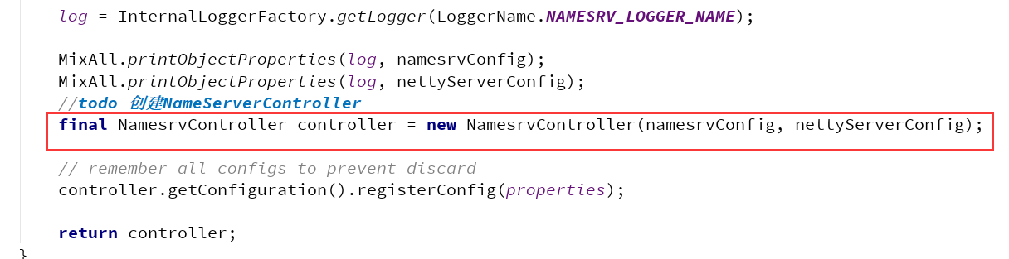

**这里可以看出，如果你要查看各种参数，直接在启动个参数中送入 -p 就可以打印这个NameServer的所有的参数信息**

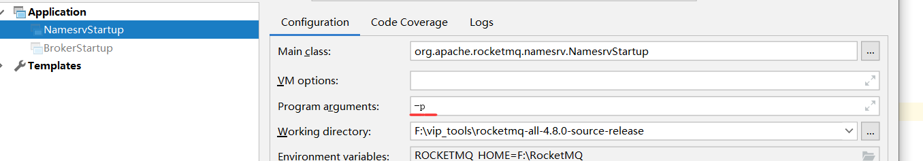

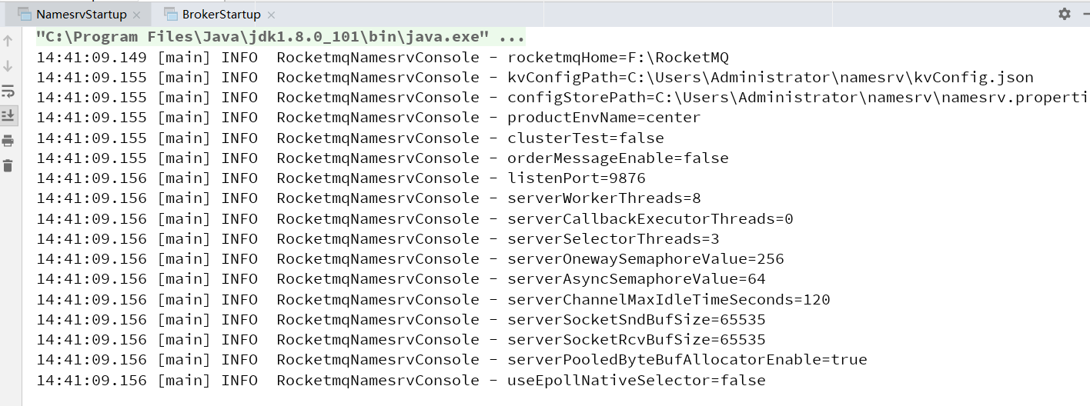

同理，在启动日志中一定可以找到所有的参数：

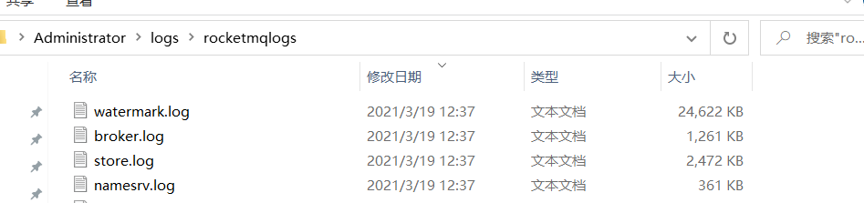

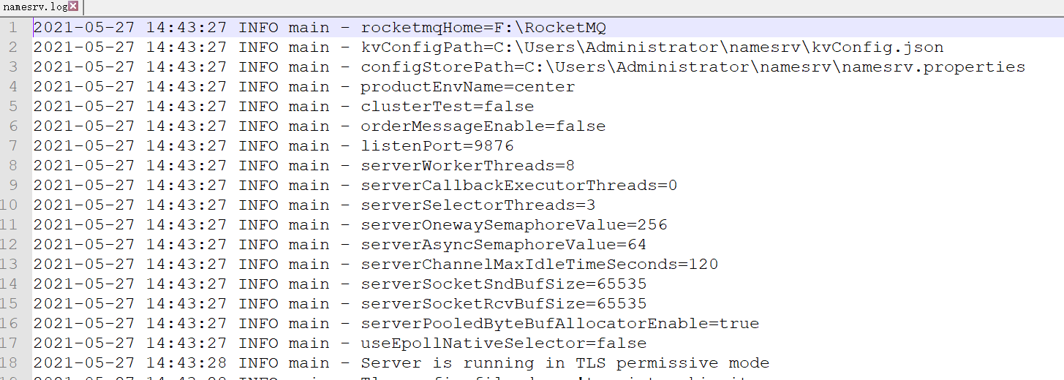

##### 步骤二

根据启动属性创建NamesrvController实例，并初始化该实例。NameServerController实例为NameServer核心控制器。

核心控制器会启动定时任务：

1. 每隔10s扫描一次Broker,移除不活跃的Broker
2. 每隔10min打印一次KV配置

**NamesrvController** 类中initialize()

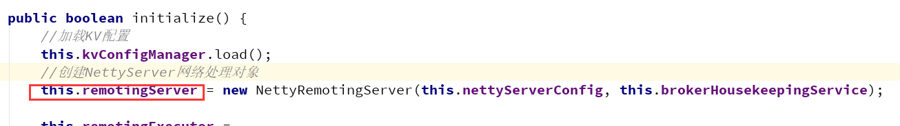

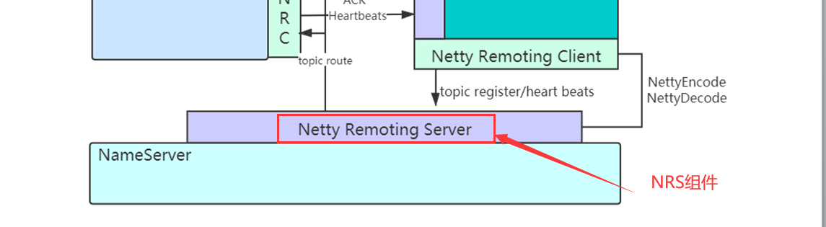

##### 步骤三

在JVM进程关闭之前，先将线程池关闭，及时释放资源

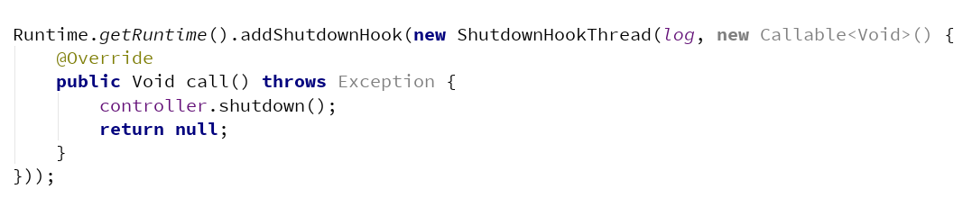

最后：

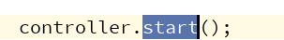

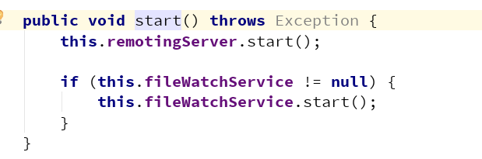

### Broker启动流程概要

入口类： BrokerController

核心方法：

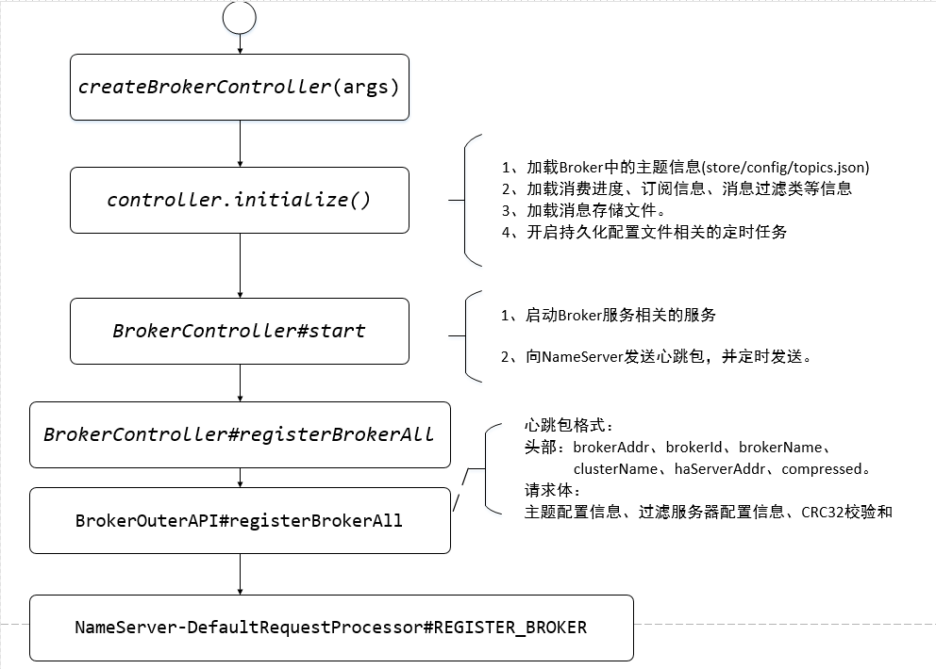

Broker向NameServer发送消息

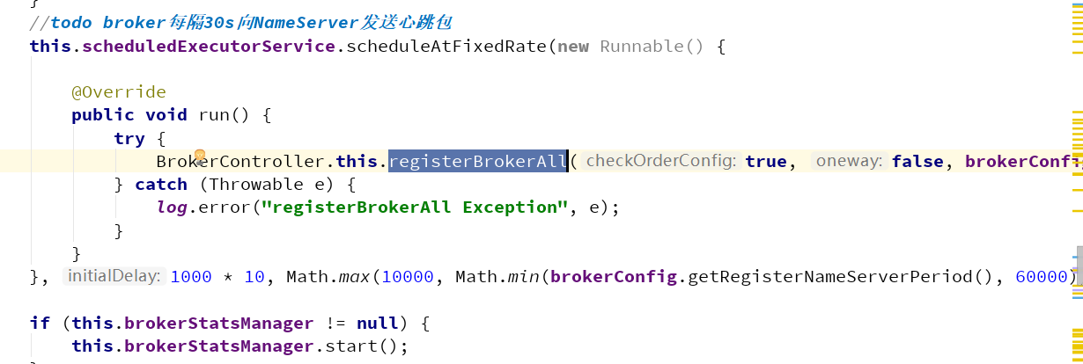

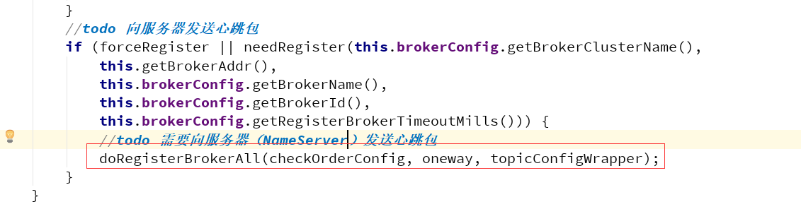

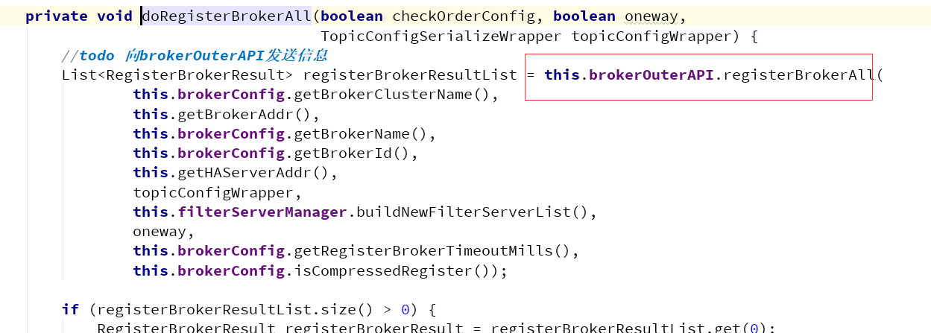

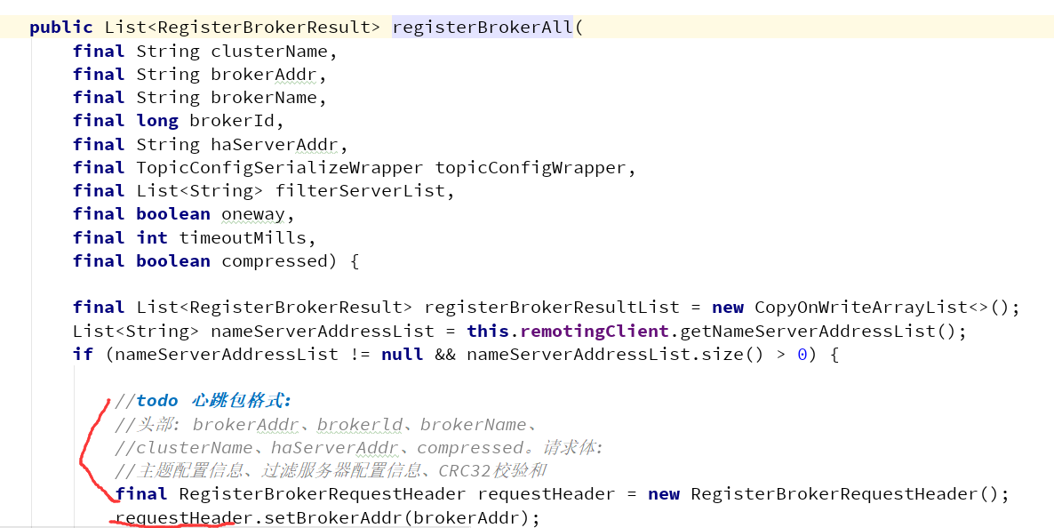

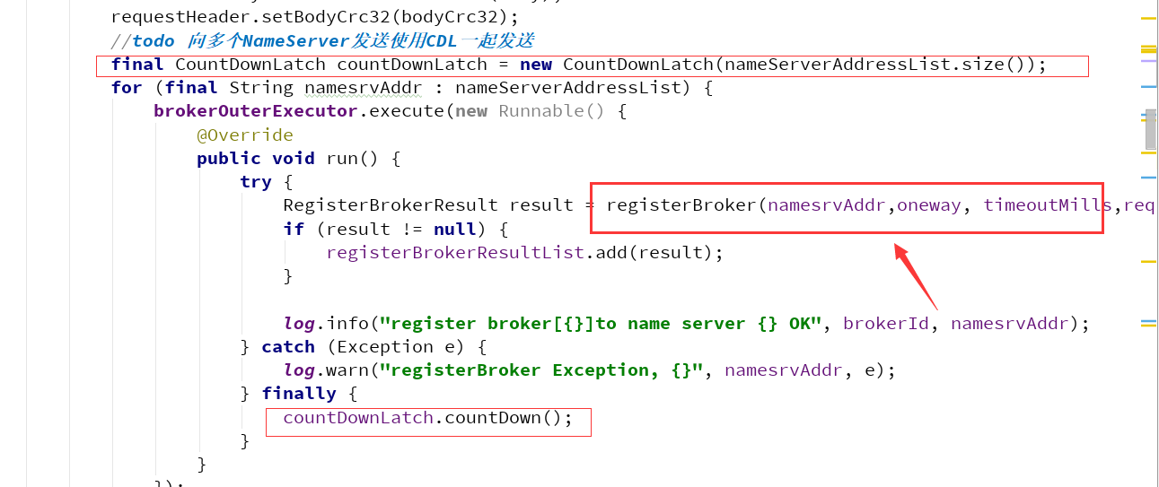

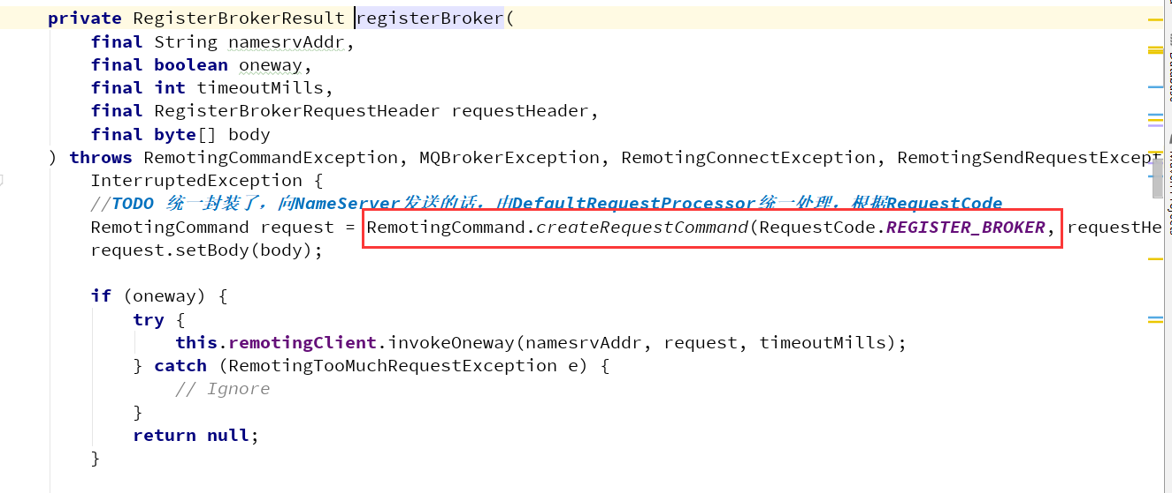

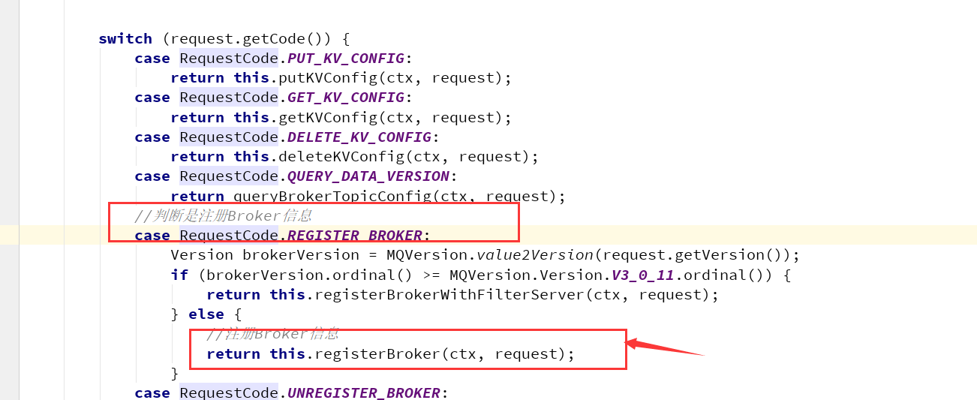

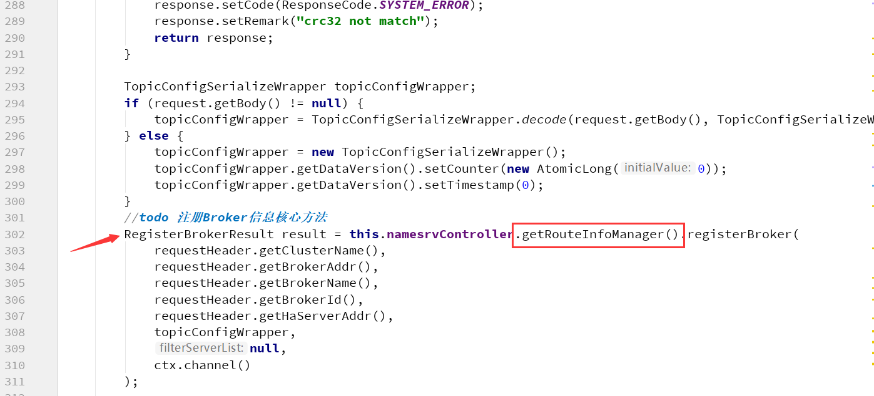

### Topic路由注册、剔除机制

#### 路由注册与发现(读写锁，保证消息发送时的高并发)

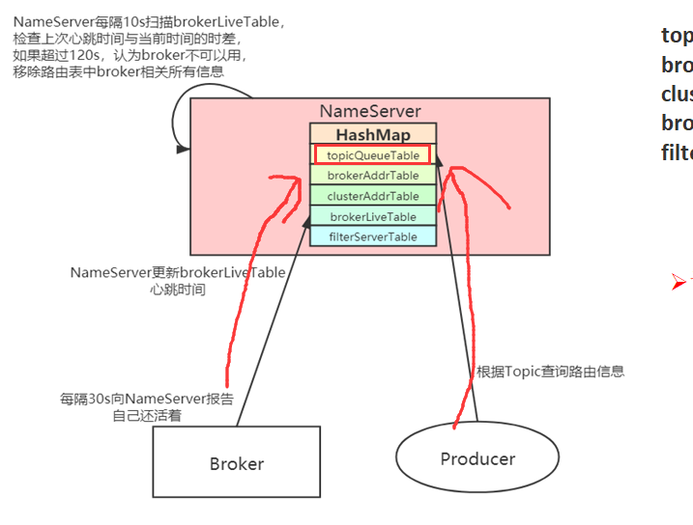

消息发送时会获取路由信息，同时Broker会定时更新路由信息，所以路由表

1. 生产者发送消息时需要频繁的获取。对表进行读。
2. Broker定时(30s)会更新一个路由表。对表进行写。

为了提高消息发送时的高并发（同时线程安全），这里维护了一对锁，一个读锁和一个写锁，通过分离读锁和写锁，使得并发性相比一般的排他锁有了很大提升。

##### 写锁

Broker每隔30s向NameServer报告自己还活着（包含很多信息）这里使用的是写锁。因为数据最终要写入NameServer的内存（使用的HashMap进行保存）

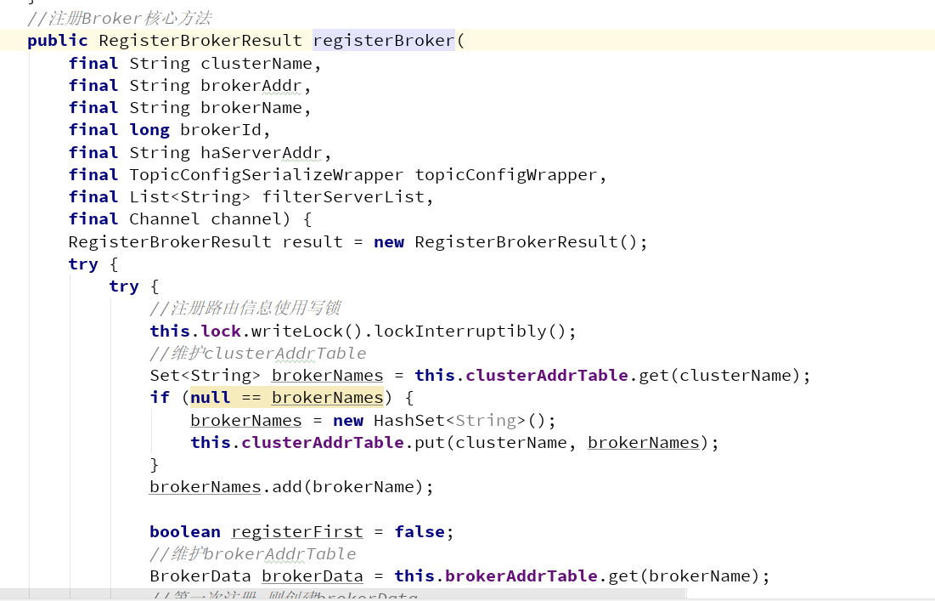

##### 读锁

生产者发送消息时，需要从向NameServer获取路由信息，这里使用读锁。

MQClientAPIImpl

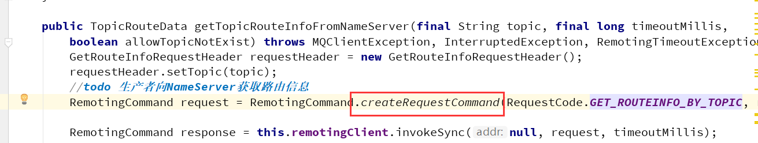

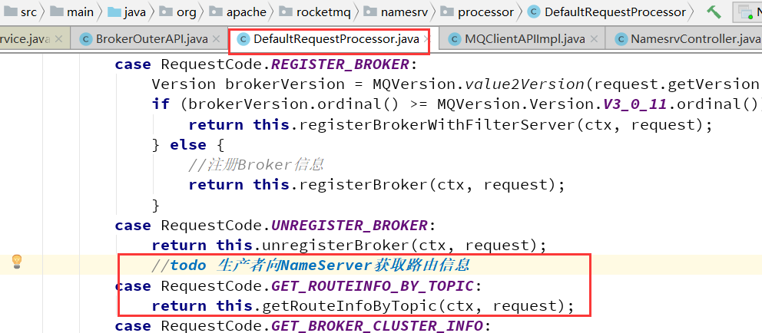

DefaultRequestProcessor. *getRouteInfoByTopic*()

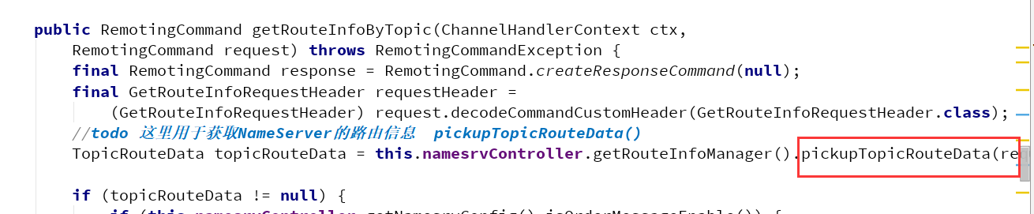

RouteInfoManager. pickupTopicRouteData()

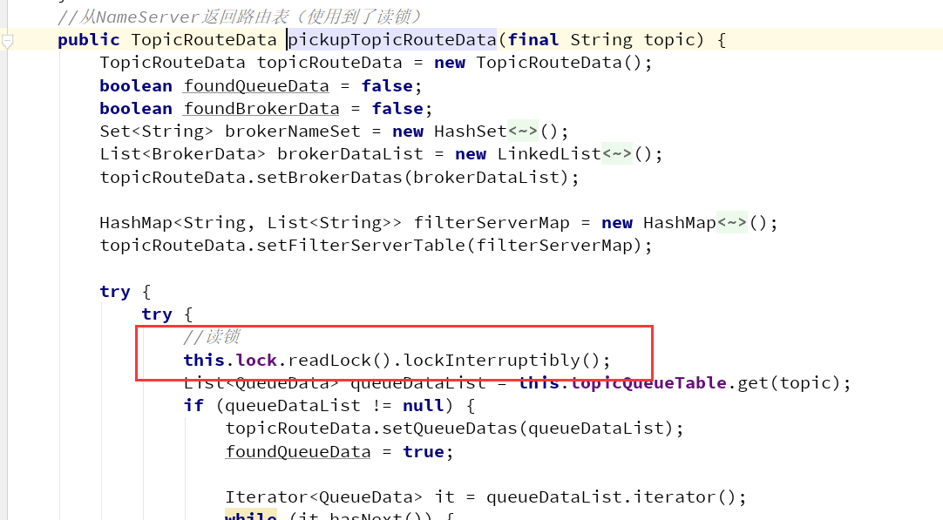

##### 设计亮点

因为Broker每隔30s向NameServer发送一个心跳包，这个操作每次都会更新Broker的状态，但同时生产者发送消息时也需要Broker的状态，要进行频繁的读取操作。所以这个地方就有一个矛盾，Broker的状态会被经常性的更新，同时也会被更加频繁的读取。这里如何提高并发，尤其是生产者进行消息发送时的并发，所以这里使用了读写锁机制（针对读多写少的场景）。

NameServer每收到一个心跳包,将更新brokerLiveTable中关于Broker的状态信息以及路由表( topicQueueTable、brokerAddrTable、brokerLiveTable、filterServerTable)。更新上述路由表使用了锁粒度较少的读写锁，允许多个消息发送者（Producer)并发读保证消息发送时的高并发。但同一时刻 NameServer只处理一个 Broker心跳包,多个心跳包请求串行执行。这也是读写锁经典使用场景,更多关于读写锁的信息,可以参考《并发编程》。

### 路由剔除机制



Broker每隔30s向NameServer发送一个心跳包，心跳包包含BrokerId，Broker地址，Broker名称，Broker所属集群名称、Broker关联的FilterServer列表。但是如果Broker宕机，NameServer无法收到心跳包，此时NameServer如何来剔除这些失效的Broker呢？NameServer会每隔10s扫描brokerLiveTable状态表，如果BrokerLive的**lastUpdateTimestamp**的时间戳距当前时间超过120s，则认为Broker失效，移除该Broker，关闭与Broker连接，同时更新topicQueueTable、brokerAddrTable、brokerLiveTable、filterServerTable。

**RocketMQ有两个触发点来删除路由信息：**

* NameServer定期扫描brokerLiveTable检测上次心跳包与当前系统的时间差，如果时间超过120s，则需要移除broker。
* Broker在正常关闭的情况下，会执行unregisterBroker指令

这两种方式路由删除的方法都是一样的，都是从相关路由表中删除与该broker相关的信息。

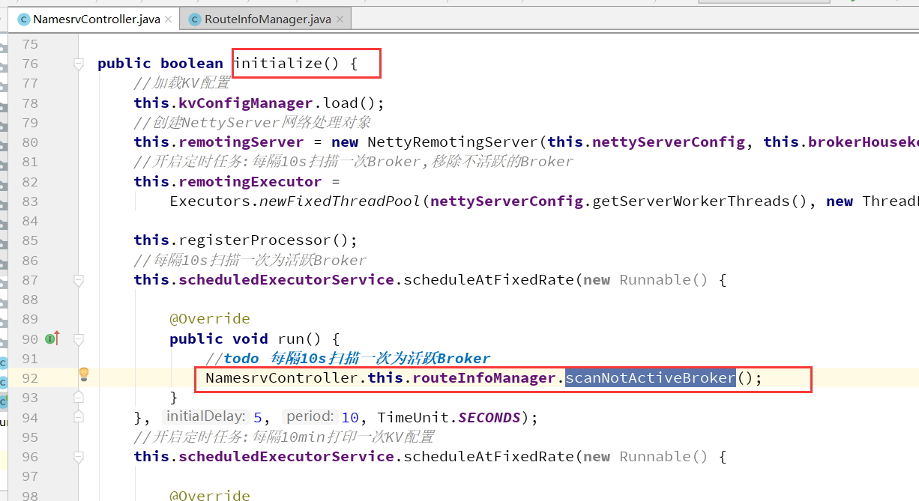

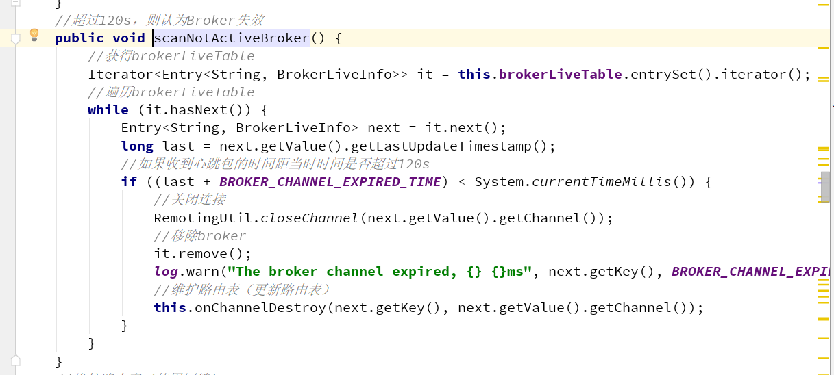

### NameServer的存储



可知NameServer存储以下信息：

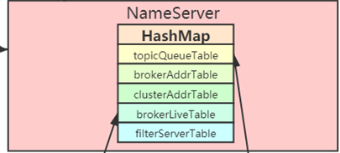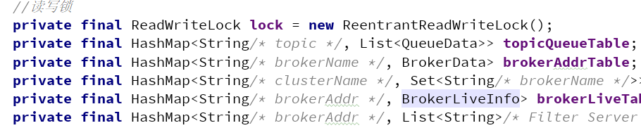

**topicQueueTable：**Topic消息队列路由信息，消息发送时根据路由表进行负载均衡

**brokerAddrTable：**Broker基础信息，包括brokerName、所属集群名称、主备Broker地址

**clusterAddrTable：**Broker集群信息，存储集群中所有Broker名称

**brokerLiveTable：**Broker状态信息，NameServer每次收到心跳包是会替换该信息

**filterServerTable：**Broker上的FilterServer列表，用于类模式消息过滤。

**NameServer的实现基于内存，NameServer并不会持久化路由信息，持久化的重任是交给Broker来完成。**

### 客户端启动核心流程

DefaultMQProducer是MQProducer的唯一默认实现，

其实现 MQProducer 接口的时候 还继承了 ClientConfig类 (客户端配置类)，可以配置如 sendMsgTimeout超时时间，producerGroup 生产者组 最大消息容量和是否启用压缩等

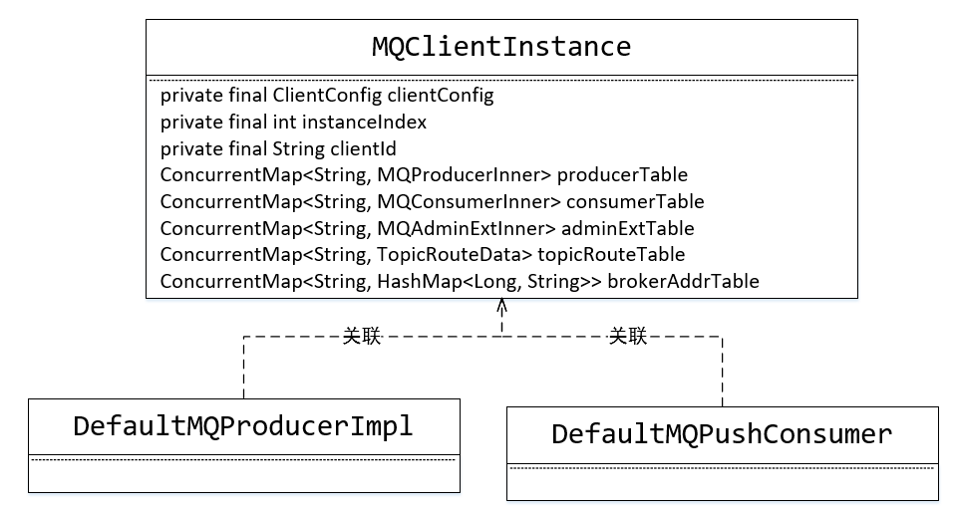

**RocketMQ中消息发送者、消息消费者都属于”客户端“**

每一个客户端就是一个MQClientInstance，每一个ClientConfig对应一个示例。

故不同的生产者、消费端，如果引用同一个客户端配置(ClientConfig)，则它们共享一个MQClientInstance实例。

MQClientInstance不是对外应用类，也就是说用户不需要自己实例化使用他。并且，MQClientInstance的实例化并不是直接new后使用，而是通过MQClientManager这个类型。MQClientManager是个单例类，使用饿汉模式设计保证线程安全。他的作用是提供MQClientInstance实例，RocketMQ认为，MQClientInstance的实例是可以复用的实例，只要client相关特征参数相同，就会复用一个MQClientInstance实例，我们可以看看源码

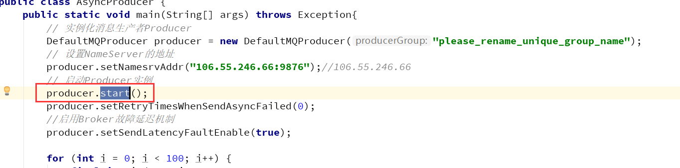

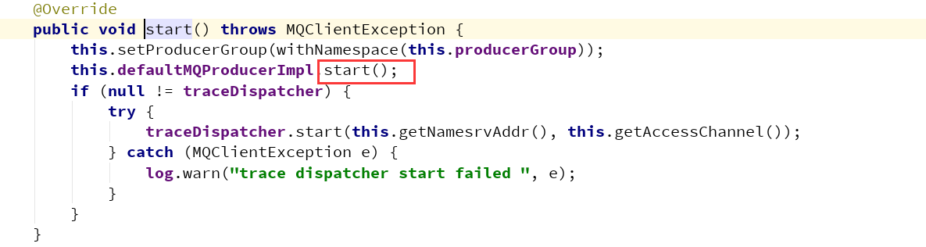

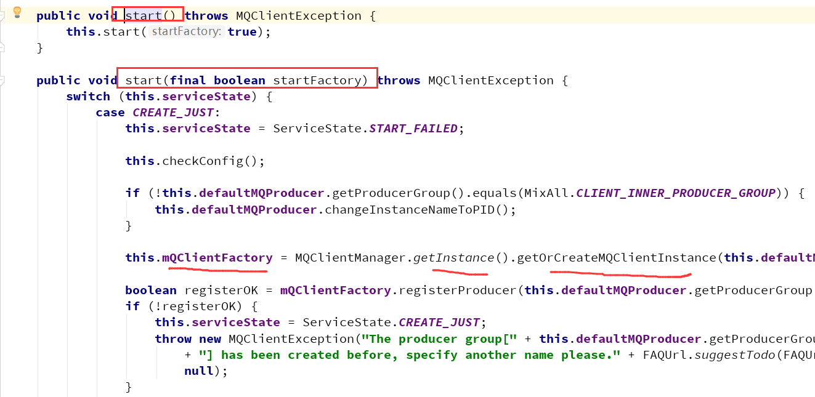

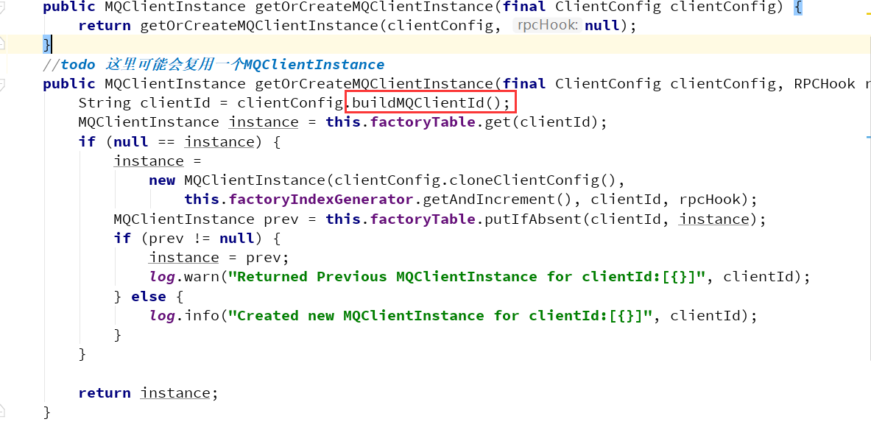

ClientConfig里的相关参数一致，这些Client会复用一个MQClientInstance，使用的时候需要注意，你的程序里的Client和MQClientInstance的对应关系。下面我们来看看RocketMQ对参数配置如何的Client复用一个MQClientInstance，简单来说就是IP@instanceName@unitName，这么一个串，其中IP我不解释了，InstanceName可以设置，Producer和Consucer都有相应的API设置，如果不设置使用缺省值即Client的PID，unitName不设置缺省为null，当然你可以DefaultMQProducer#setUnitName()这个方法设置这个值，这个方法是继承自ClientConfig类的。

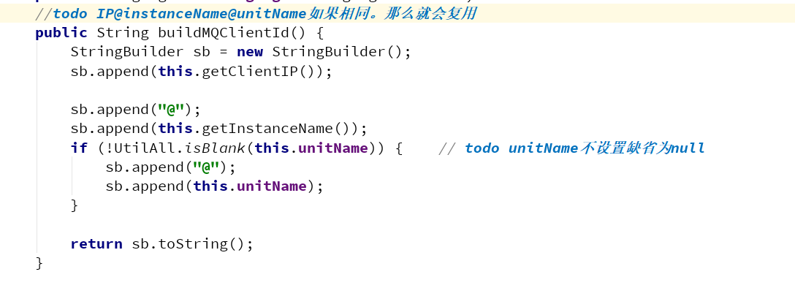

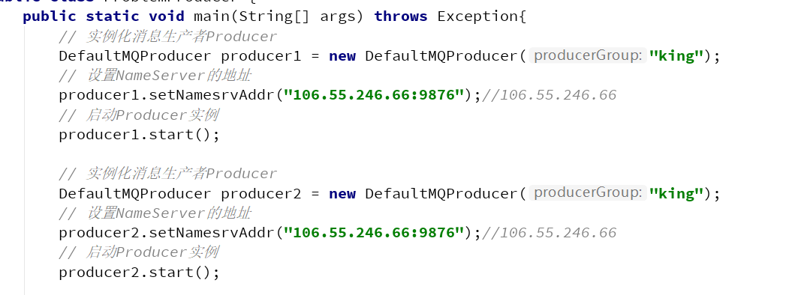

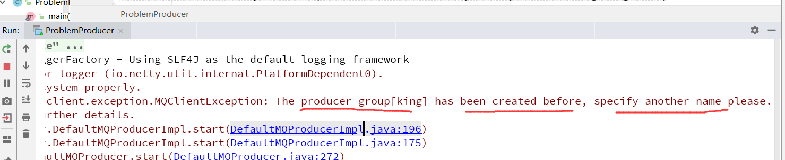

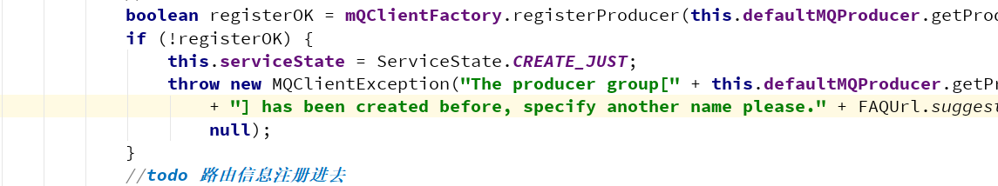

### 客户端连接建立的时机

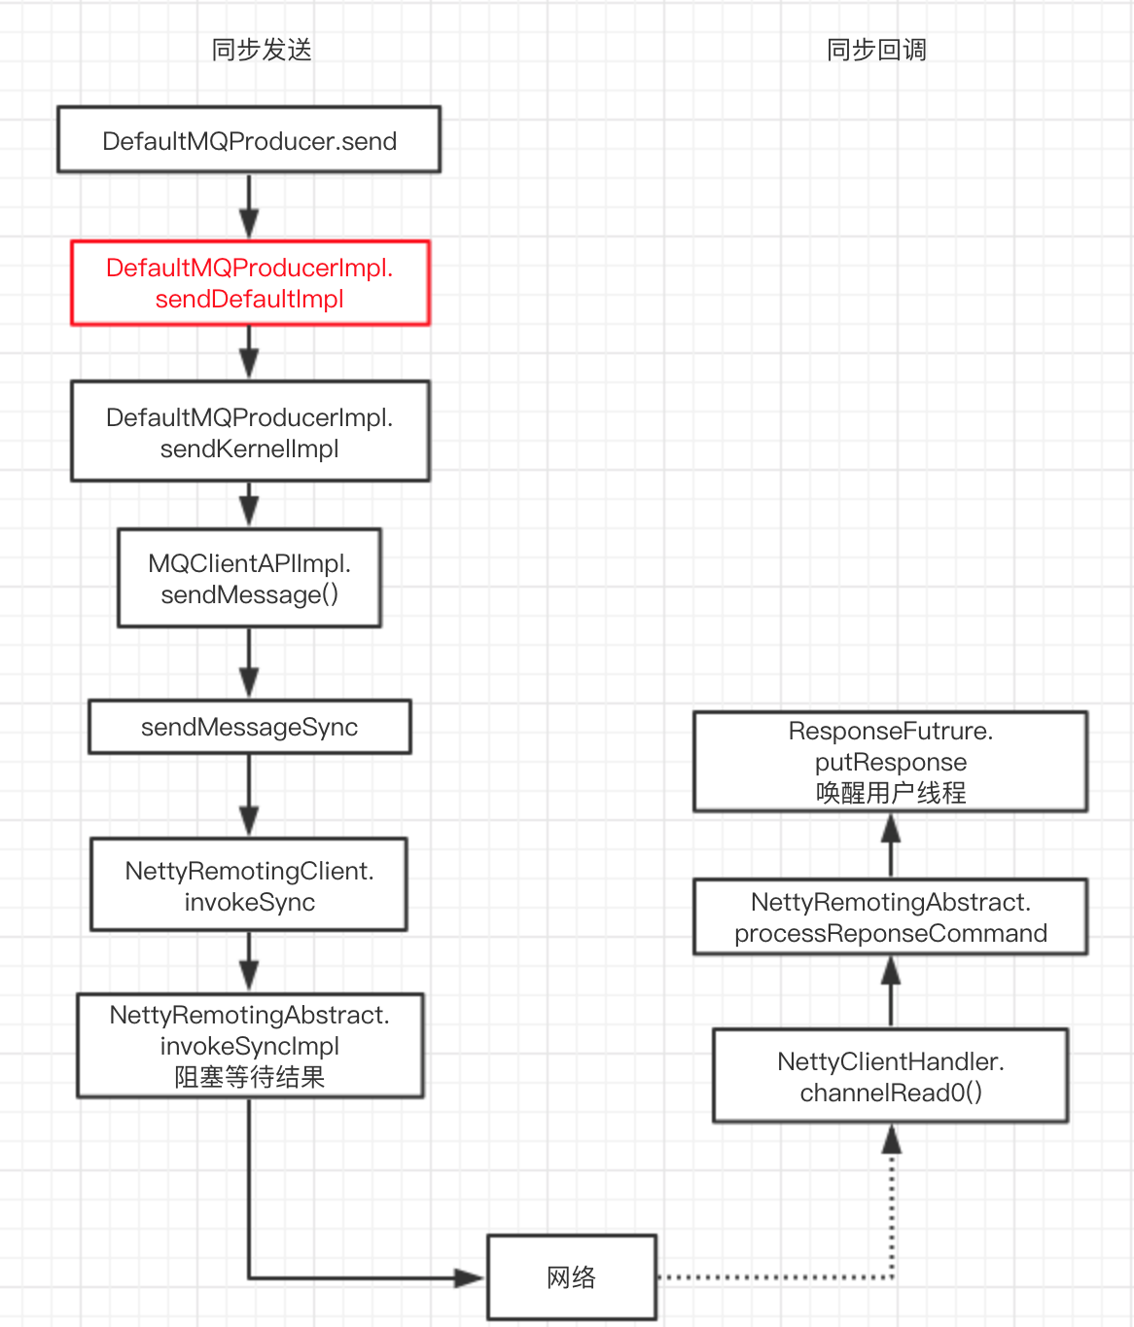

**注：**客户端(MQClientInstance)中连接的建立时机为按需创建，也就是在需要与对端进行数据交互时才建立的。

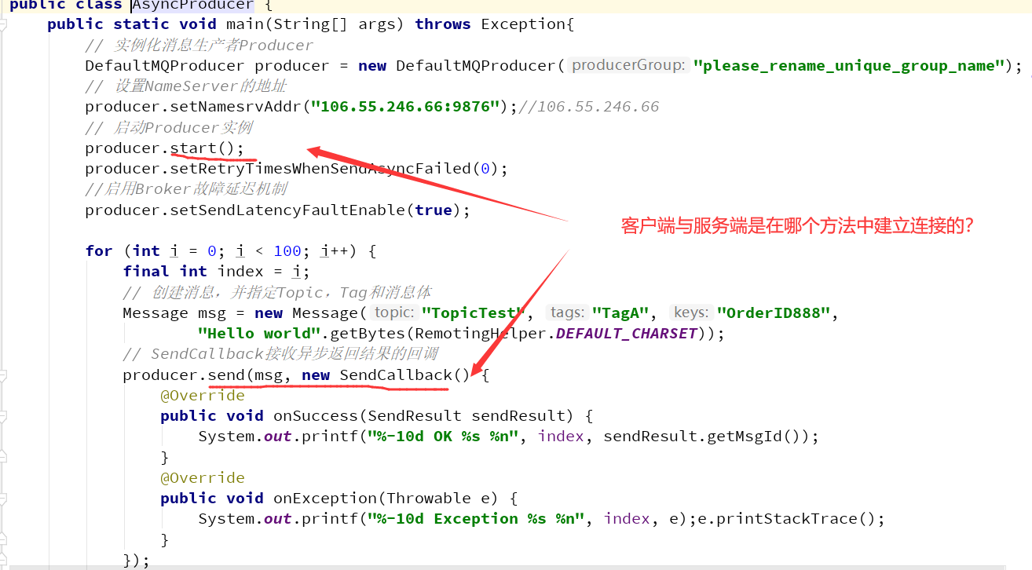

**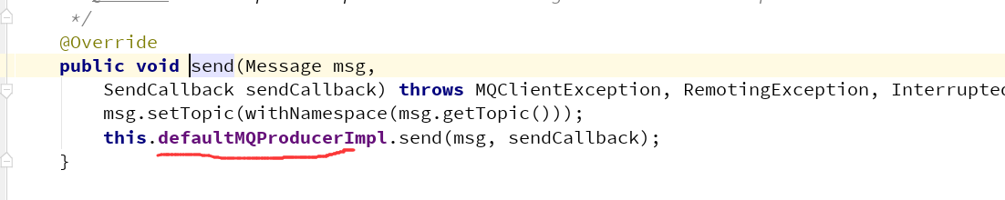**

**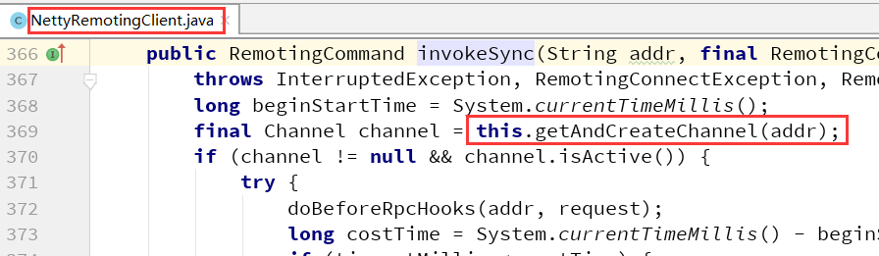** **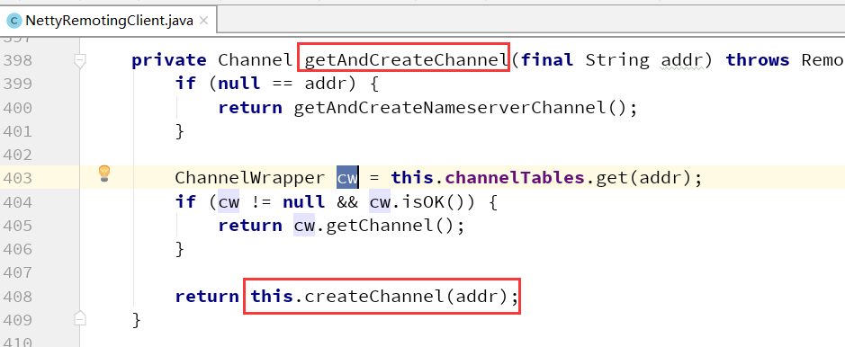**

# RocketMQ源码分析之Producer

## Producer启动流程

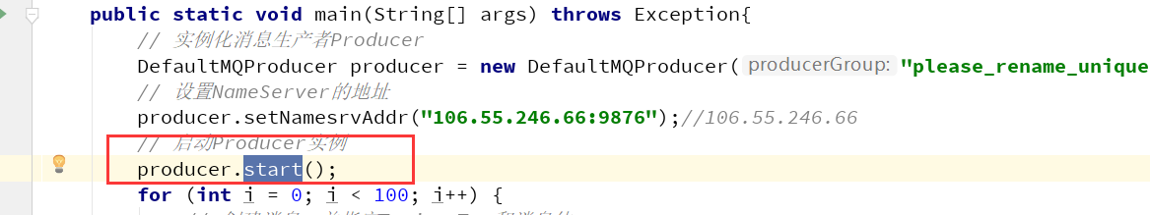

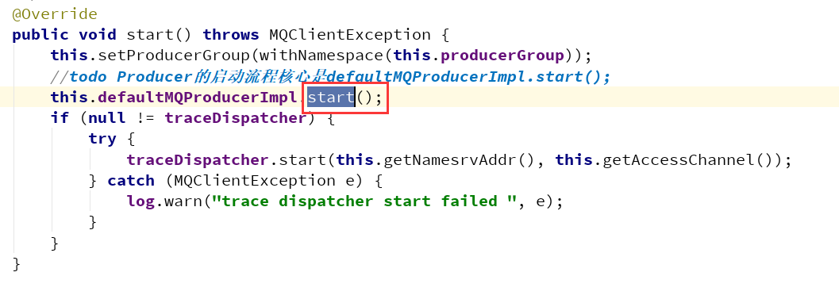**DefaultMQProducerImpl中的start()方法是生产者启动的核心方法**

**核心三个方法、检查、获取MQ ClientInstance实例、启动。**

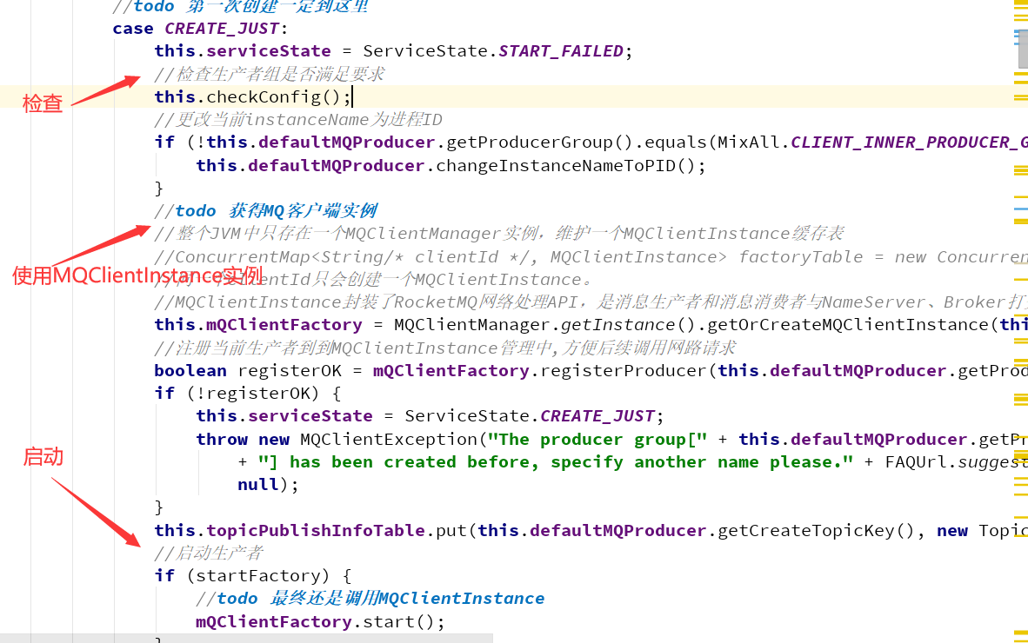

## Producer消息发送流程

主题也是三个步骤

* 验证消息
* 查找路由
* 选择队列
* 消息发送

**DefaultMQProducerImpl中的sendDefaultImpl()是生产者消息发送的核心方法**

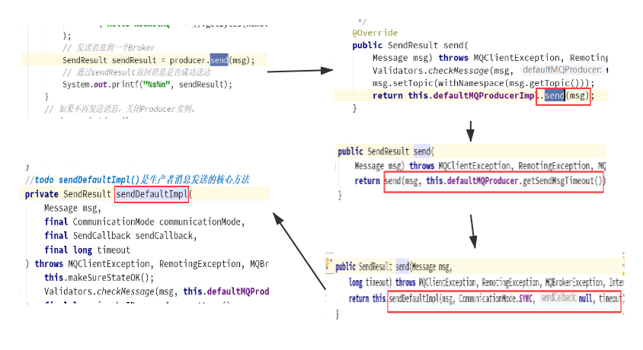

### 验证消息

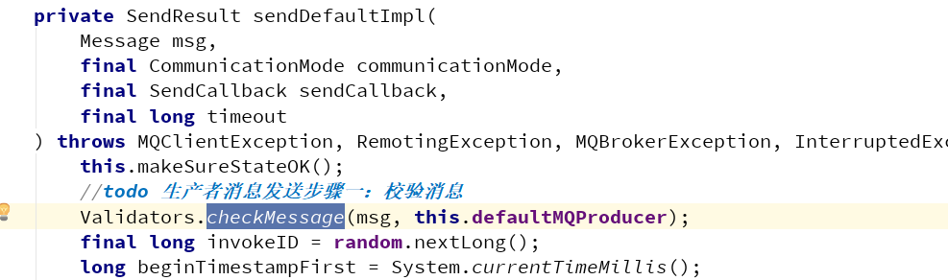

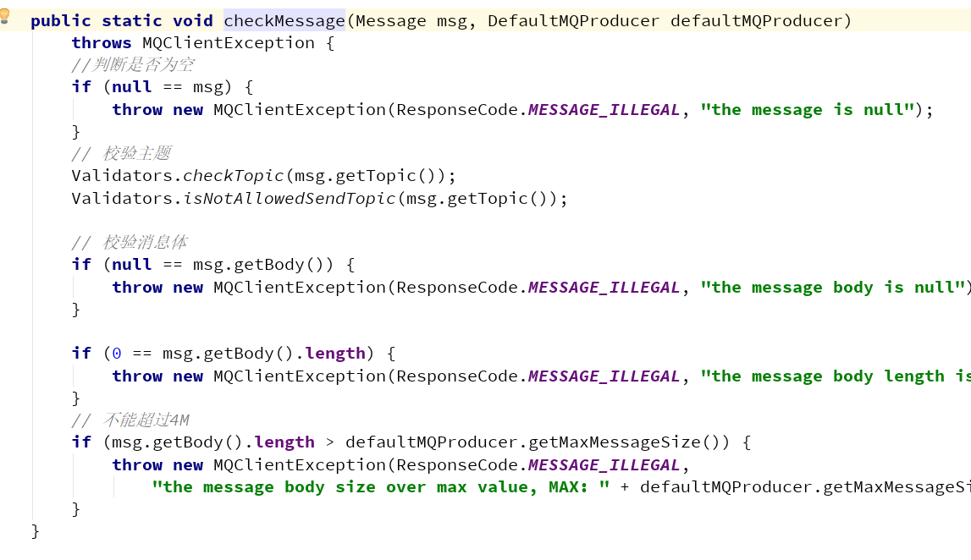

### 查找路由

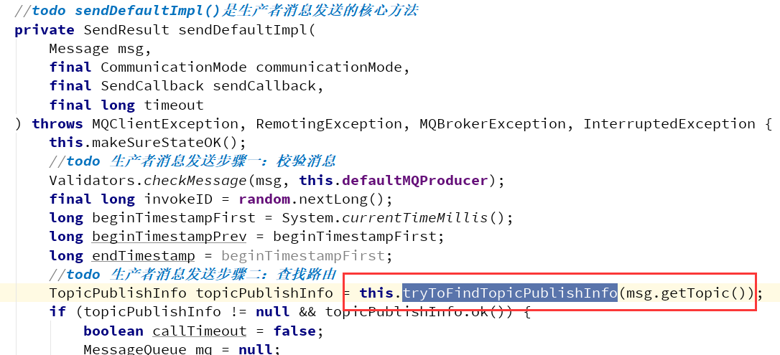

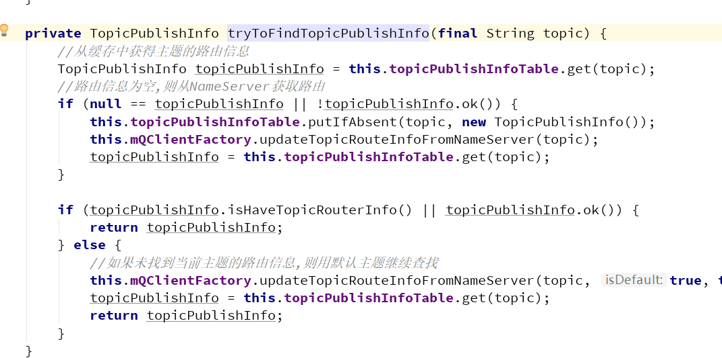

### 选择队列





### 消息发送

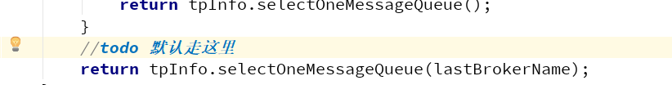

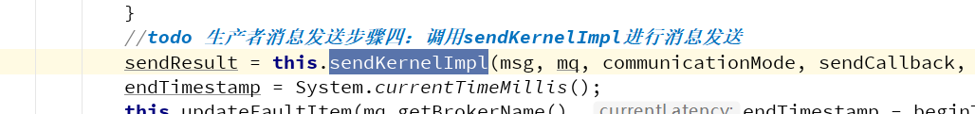

### 选择队列源码深入分析

#### 默认选择队列策略

采用了最简单的轮询算法，这种算法有个很好的特性就是，保证每一个Queue队列的消息投递数量尽可能均匀。

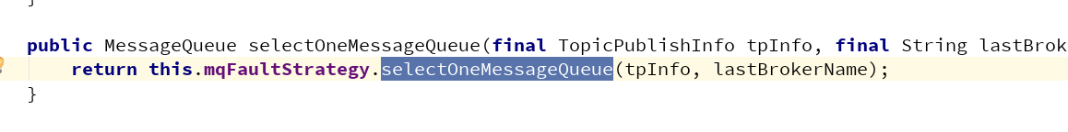

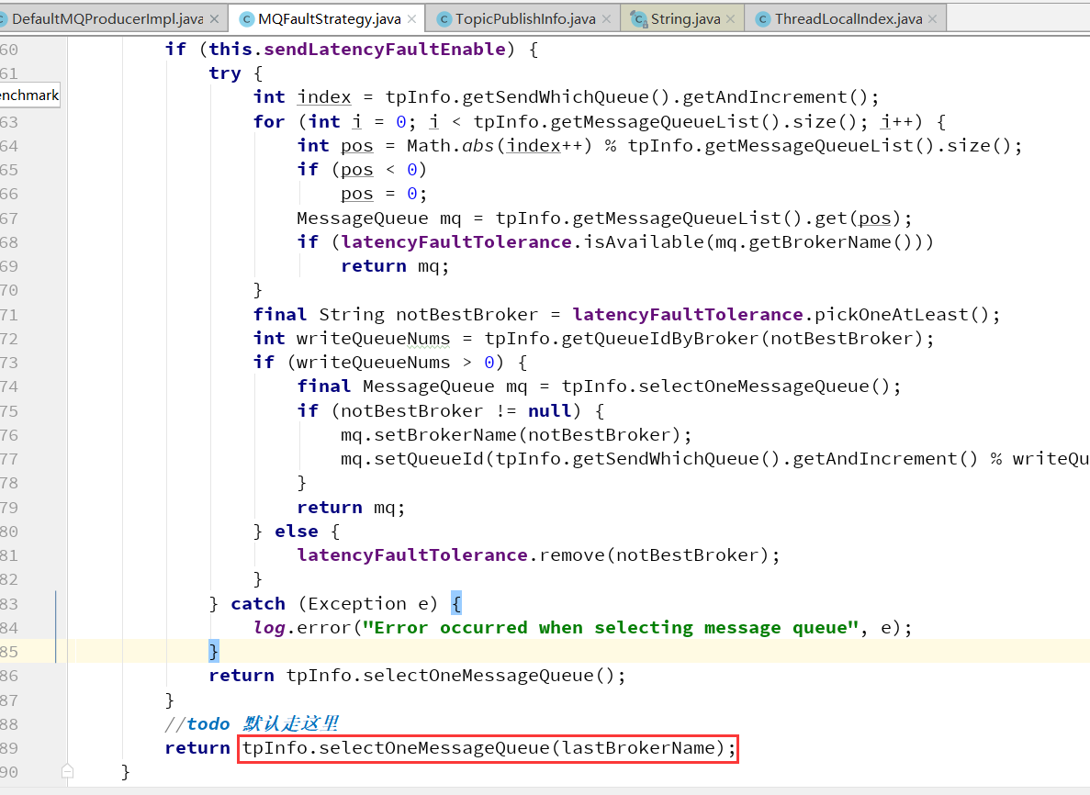

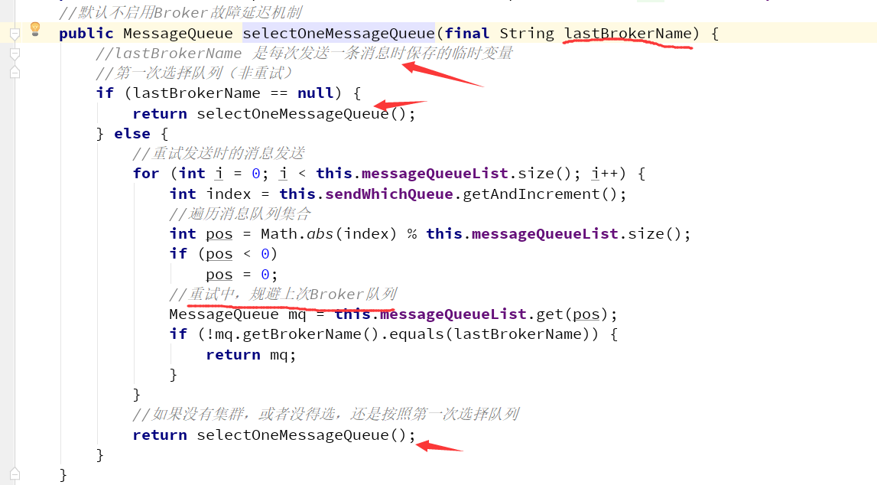

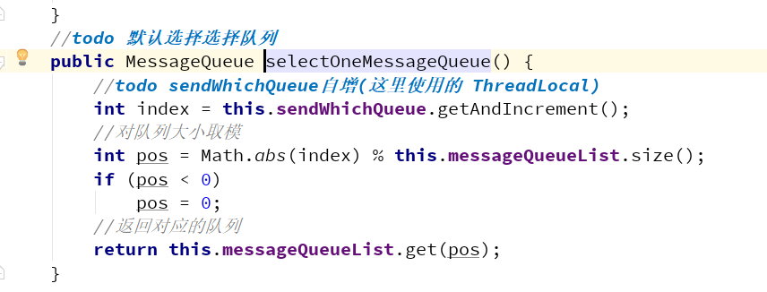

这种算法只要消息投递过程中没有发生重试的话，基本上可以保证每一个Queue队列的消息投递数量尽可能均匀。

当然如果投递中发生问题，比如第一次投递就失败，那么很大的可能性是集群状态下的一台Broker挂了，所以在重试发送中进行规避。这样设置也是比较合理的。

**这里地方有一个注意的地方就是计数器使用了线程的ThreadLocal**



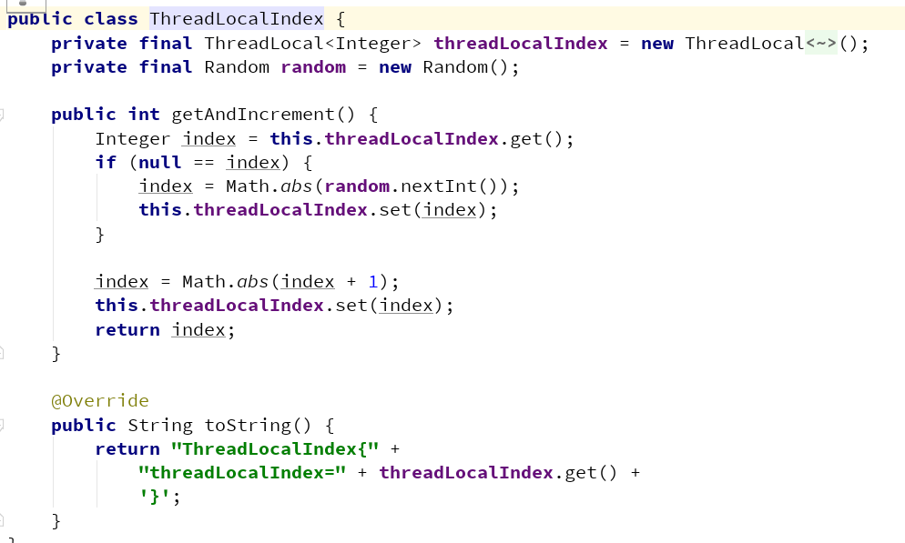

因为本身消息的生产就可以多线程进行，所以当然要基于线程的上下文来计数递增。

#### 选择队列策略增强版（故障延迟机制）

默认的投递方式比较简单，但是也暴露了一个问题，就是有些Queue队列可能由于自身数量积压等原因，可能在投递的过程比较长，对于这样的Queue队列会影响后续投递的效果。

基于这种现象，RocketMQ在每发送一个MQ消息后，都会统计一下消息投递的时间延迟，根据这个时间延迟，可以知道往哪些Queue队列投递的速度快。

在这种场景下，会优先使用消息投递延迟最小的策略，如果没有生效，再使用Queue队列轮询的方式。

具体的话实现使用了一个策略类：

**统计一下消息投递的时间延迟：**org.apache.rocketmq.client.latency.MQFaultStrategy#updateFaultItem的实现

记录的地方还是“消息发送流程”中核心方法中**DefaultMQProducerImpl中的sendDefaultImpl()是生产者消息发送的核心方法**



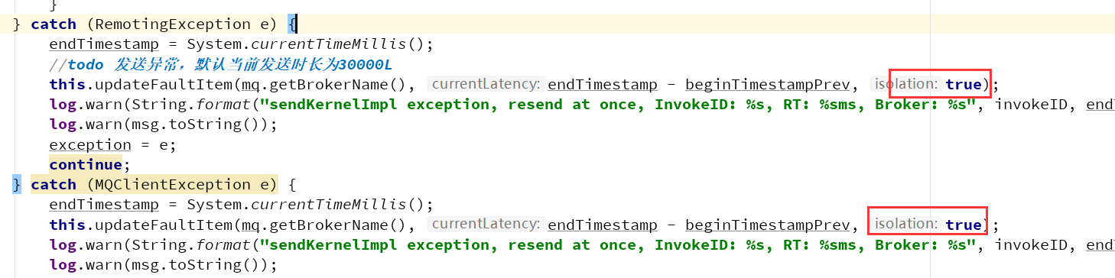

这里的操作大概如下：

1. 根据消息发送时长(currentLatency)，计算broker不可用时长(duration)，即如果消息发送时间越久，mq会认为broker不可用的时长越久，broker不可用时长是个经验值，如果传入isolation为true，表示默认当前发送时长为30000L，即broker不可用时长为600000L
2. 调用latencyFaultTolerance.updateFaultItem更新broker异常容错信息。

这个方法最终会往一个ConcurrentHashMap表中写每台broker的延时、key是brokerName，value是currentLatency(延时)

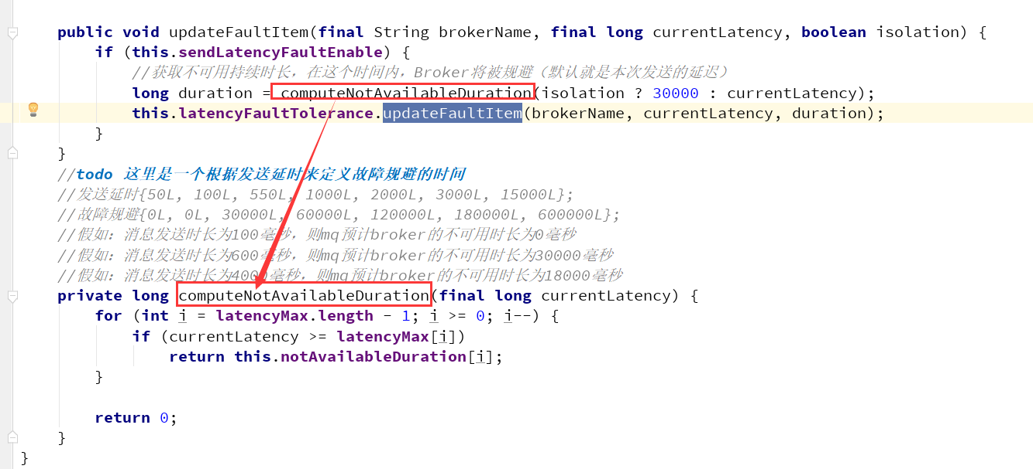

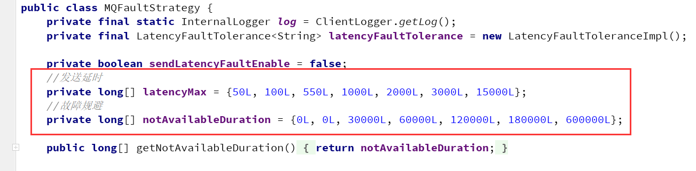

**其关键点在于设置startTimestamp(意味broker预计可用的时间)，这里使用的阿里的经验值**

假如：消息发送时长为100毫秒，则mq预计broker的不可用时长为0毫秒

假如：消息发送时长为600毫秒，则mq预计broker的不可用时长为30000毫秒

假如：消息发送时长为4000毫秒，则mq预计broker的不可用时长为18000毫秒

broker的预计恢复正常时间为：当前时间+不可用时长，即System.currentTimeMillis() + notAvailableDuration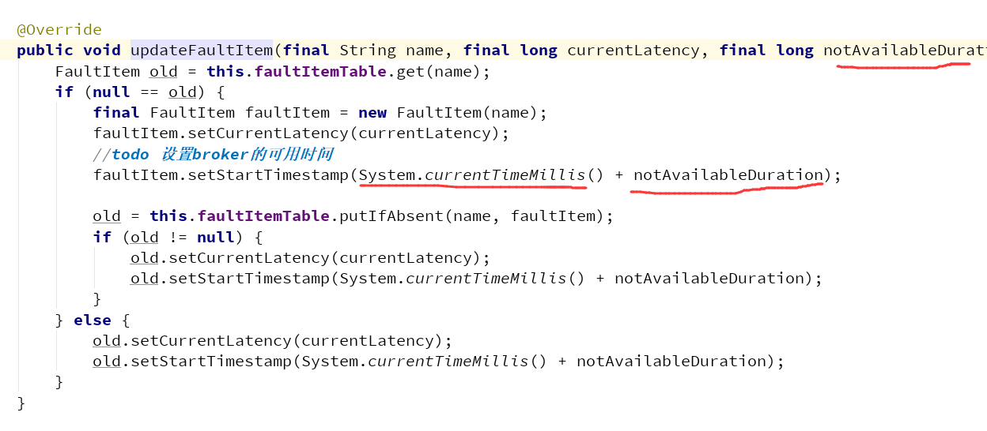

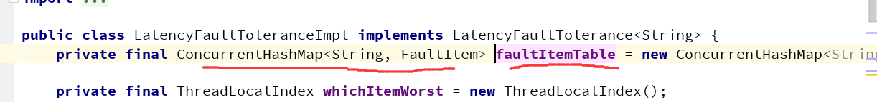

updateFaultItem的实现，一个broker对应一个faultItem，faultItem内容包含broker名称、消息发送时长、broker恢复正常的时间startTimestamp。

其关键点在于设置startTimestamp(意味broker预计可用的时间)，什么意思呢，假设某次消息发送时长为4000毫秒，则mq预计broker的不可用时长为18000L(根据latencyMax数组，notAvailableDuration数组对应关系得到)，则broker的预计恢复正常时间为：当前时间+不可用时长，即System.currentTimeMillis() + notAvailableDuration

因此LatencyFaultToleranceImpl#isAvailable判断broker是否预计可用的实现也很清晰了，只要当前时间>startTimestamp，即表示该broker正常了(逻辑意义上的正常，预计broker会在这个时间点后恢复正常)

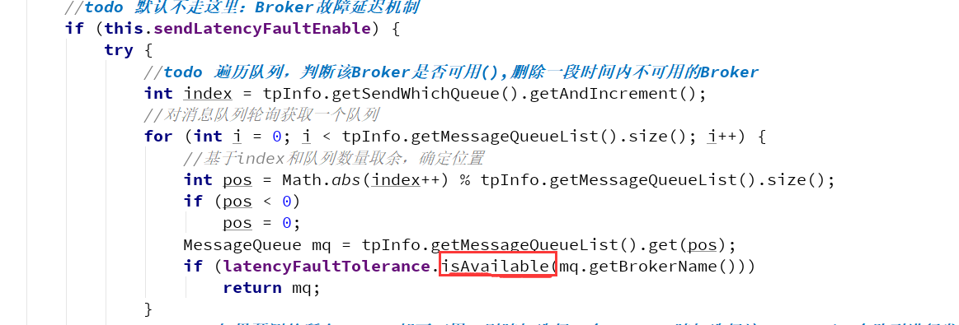

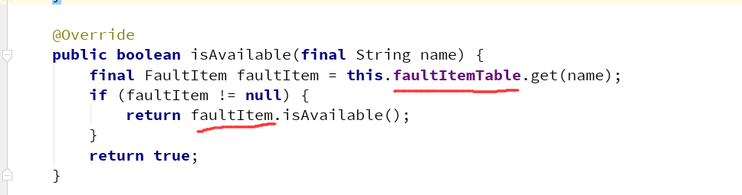

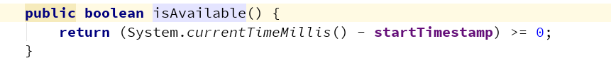

**整体实现思路：**

1.在消息发送失败，mq根据消息发送耗时来预测该broker不可用的时长，并将broker名称，及”预计恢复时长“，存储于ConcurrentHashMap faultItemTable中

2.在开启消息容错后，选择消息队列时，会根据当前时间与FaultItem中该broker的预计恢复时间做比较，若(System.currentTimeMillis() - startTimestamp) >= 0，则预计该broker恢复正常，选择该broker的消息队列

3.若所有的broker都预计不可用，随机选择一个不可用的broker，从路由信息中选择下一个消息队列，重置其brokerName，queueId，进行消息发送

#### 选择队列策略的对比

在默认队列选择机制下，会随机选择一个MessageQueue，若发送失败，轮询队列重新进行重试发送(屏蔽单次发送中不可用的broker)，同步模式下默认失败时重试发送2次，但它的问题就是消息发送很大可能再次失败，引发再次重复失败，带来不必要的性能损耗。

在开启故障延迟机制后，消息队列选择时，会在一段时间内过滤掉RocketMQ认为不可用的broker，以此来避免不断向宕机的broker发送消息，从而实现消息发送高可用。

这两个策略没有绝对的好与坏，King老师个人认为，如果工作中选择，应该是看网络环境和服务器的环境。

如果是网络和服务器环境比较好，那么我推荐默认策略，毕竟重试的次数和几率比较小。

如果是网络和服务器环境压力比较大，推荐使用故障延迟机制。

# RocketMQ源码分析之Store

## 读Store源码前的思考

* 当topic数量增多到100+时，kafka的单个broker的TPS降低了1个数量级，而RocketMQ在海量topic的场景下，依然保持较高的TPS？

kafka如果是topic比较少tps会有上万的TPS，但是topic比较多久会下降到1~2千的TPS。

但是 Rocket在topic比较多，就算上万个topic也能保持很高的TPS

* CommitLog的”随机读”对性能的影响？

我们前面知道，RocketMQ是基于文件存储，所有消息的本体都保存在Commitlog上，消息的生产是顺序写，效率很高，但是消费的时候是基于主题的，一个主题的消息随机分布式在Commitlog上，所以这个是是随机读，这个对RocketMQ有什么影响。

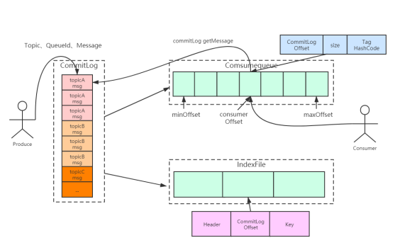

## RocketMQ对比 Kafka

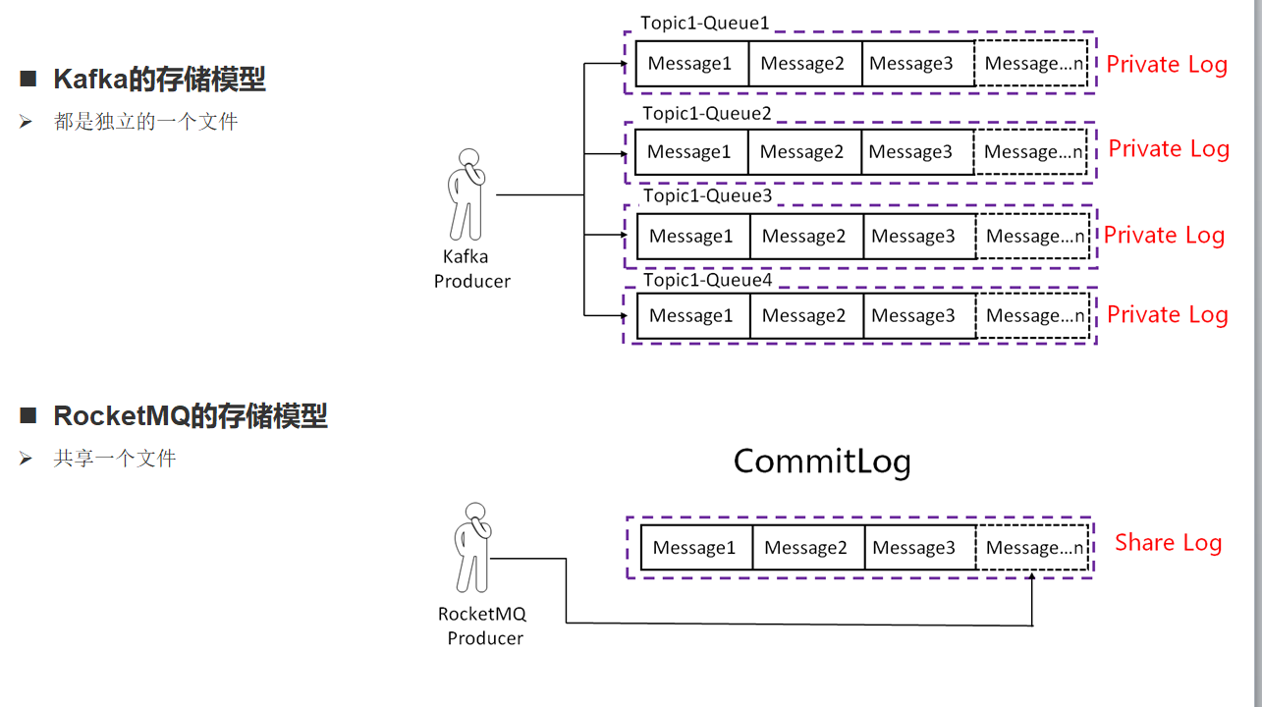

**Kafka 中文件的布局是以 Topic/partition ，每一个分区一个物理文件夹，在分区文件级别实现文件顺序写，如果一个Kafka集群中拥有成百上千个主题，每一个主题拥有上百个分区，消息在高并发写入时，其IO操作就会显得零散（消息分散的落盘策略会导致磁盘IO竞争激烈成为瓶颈），其操作相当于随机IO，即 Kafka 在消息写入时的IO性能会随着 topic 、分区数量的增长，其写入性能会先上升，然后下降。**

**而 RocketMQ在消息写入时追求极致的顺序写，所有的消息不分主题一律顺序写入 commitlog 文件，并不会随着 topic 和 分区数量的增加而影响其顺序性。**

在消息发送端，消费端共存的场景下，随着Topic数的增加Kafka吞吐量会急剧下降，而RocketMQ则表现稳定。因此Kafka适合Topic和消费端都比较少的业务场景，而RocketMQ更适合多Topic，多消费端的业务场景。

## CommitLog之Message格式

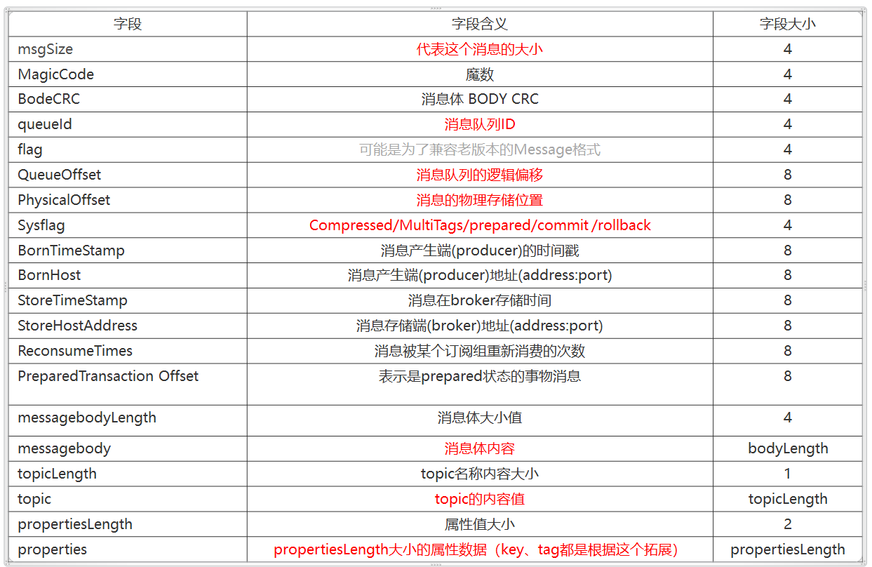

## Store架构设计之消息发送

整个存储设计层次非常清晰，大致的层次如下图：

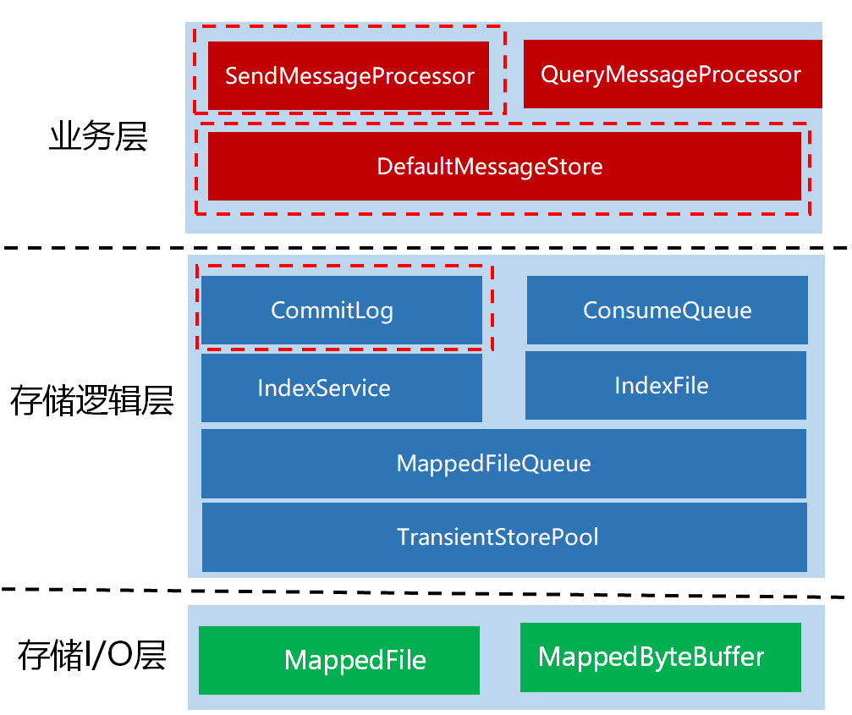

业务层，也可以称之为网络层，就是收到消息之后，一般交给SendMessageProcessor来分配（交给哪个业务来处理）

DefaultMessageStore，这个是存储层最核心的入口。

另外还有一个重要的是CommitLog.

以上就是三个核心类。

### Store层处理消息的入口

这个存储层处理消息的过程就是一次RPC请求，所以我们找入口。当然还是由Broker启动

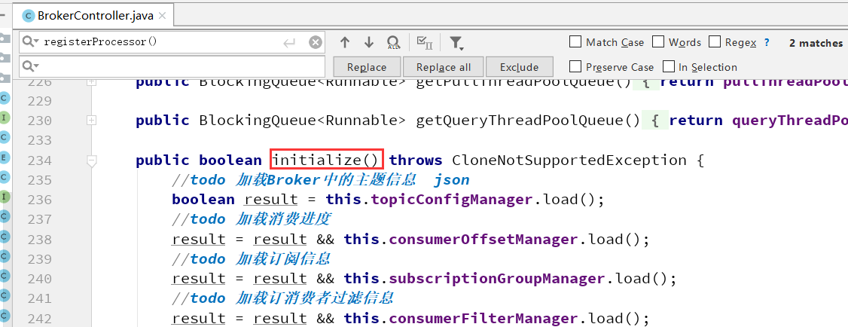

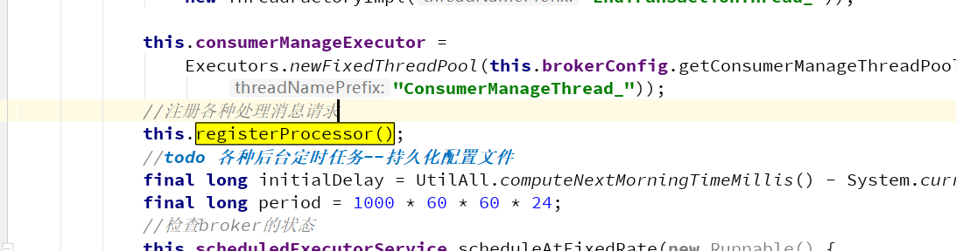



这里还是类似之前讲过的功能号的概念。

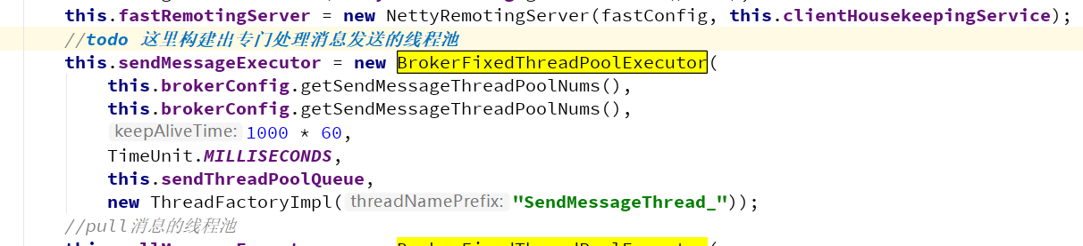

#### 1、SendMessageProcessor.processRequest

RocketMQ使用Netty处理网络，框架收到请求的处理就会进入processRequest

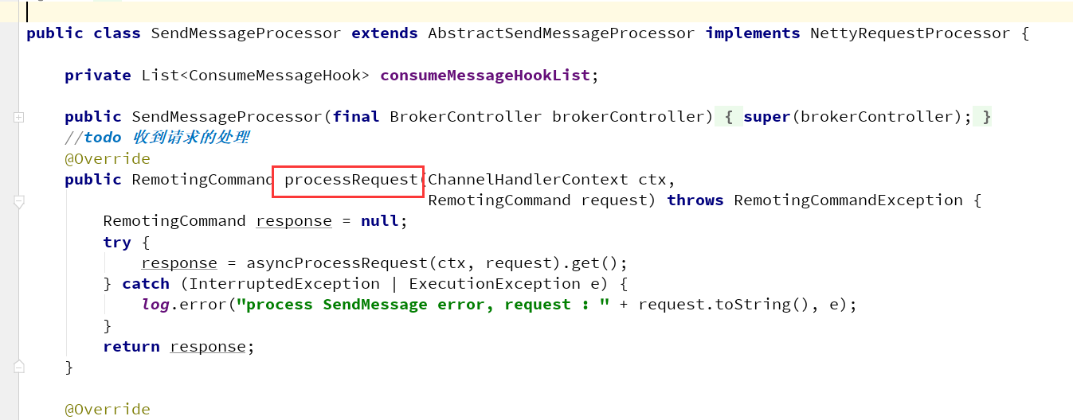

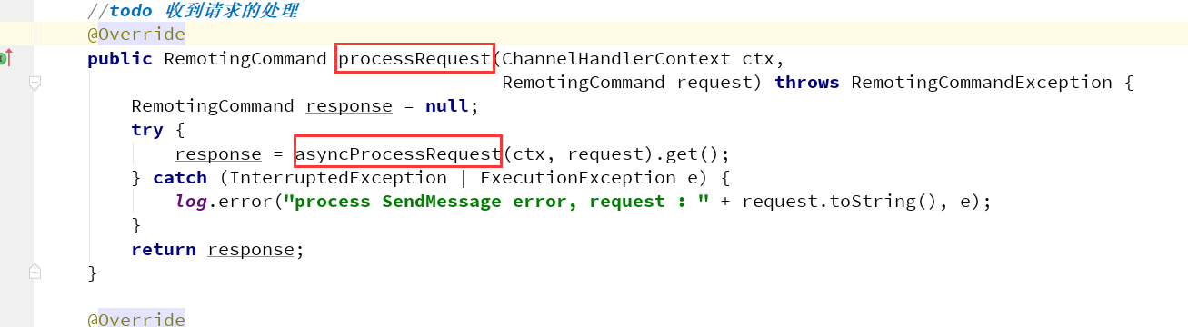

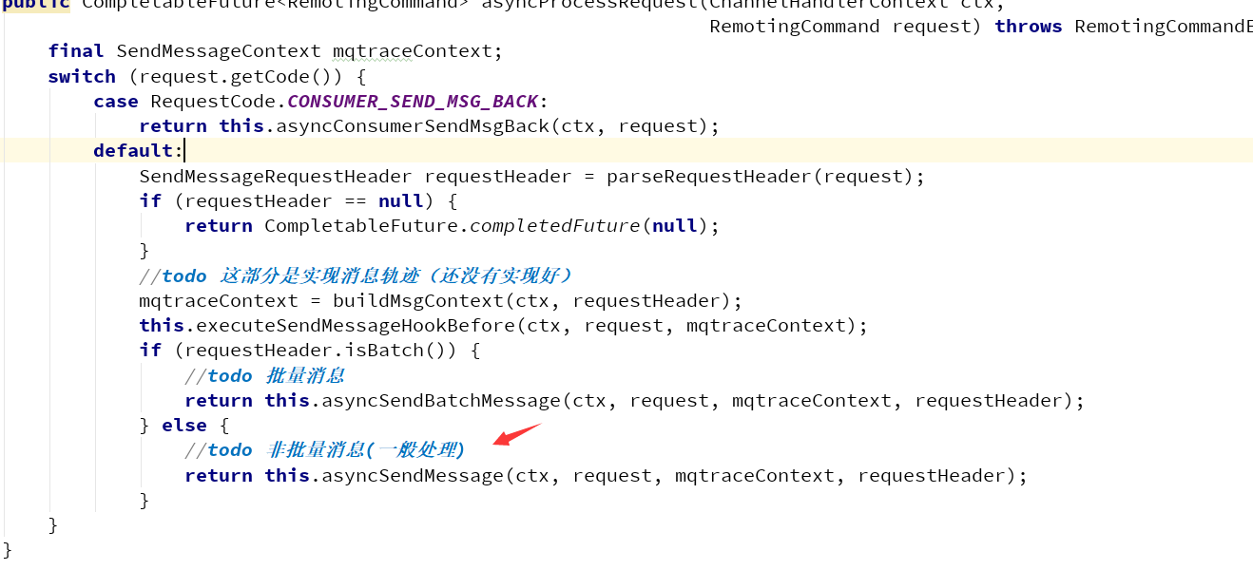

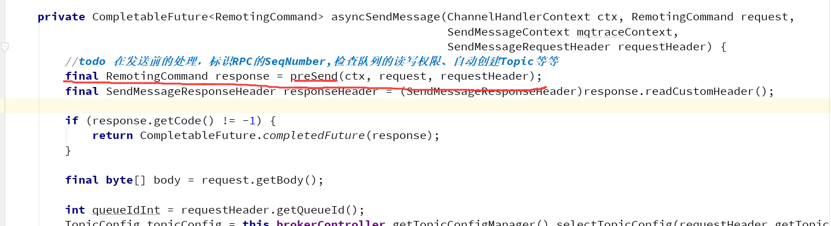

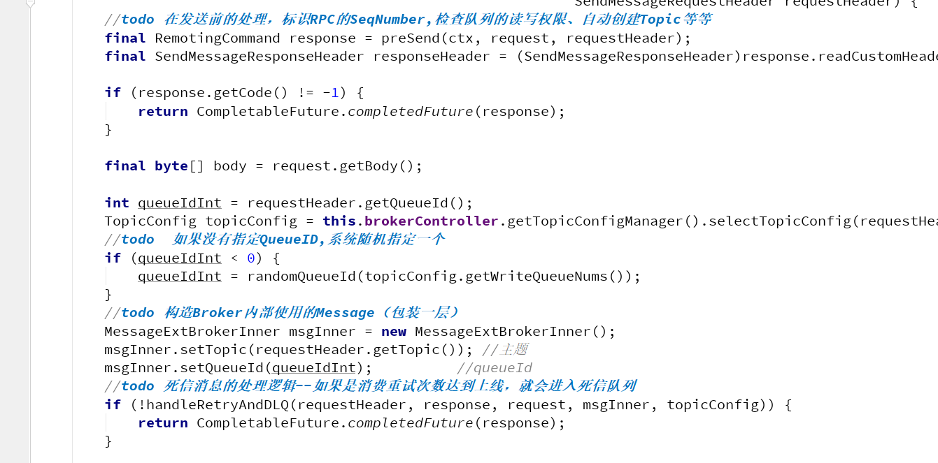

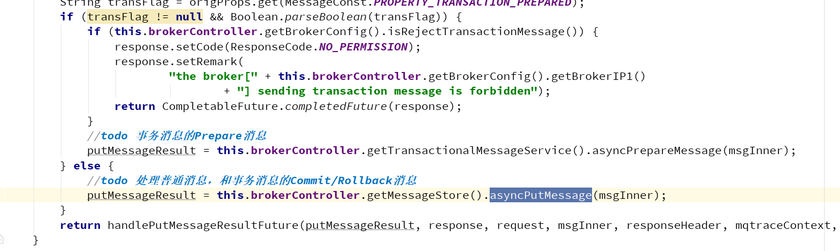

#### 2、DefaultMessageStore.processRequest

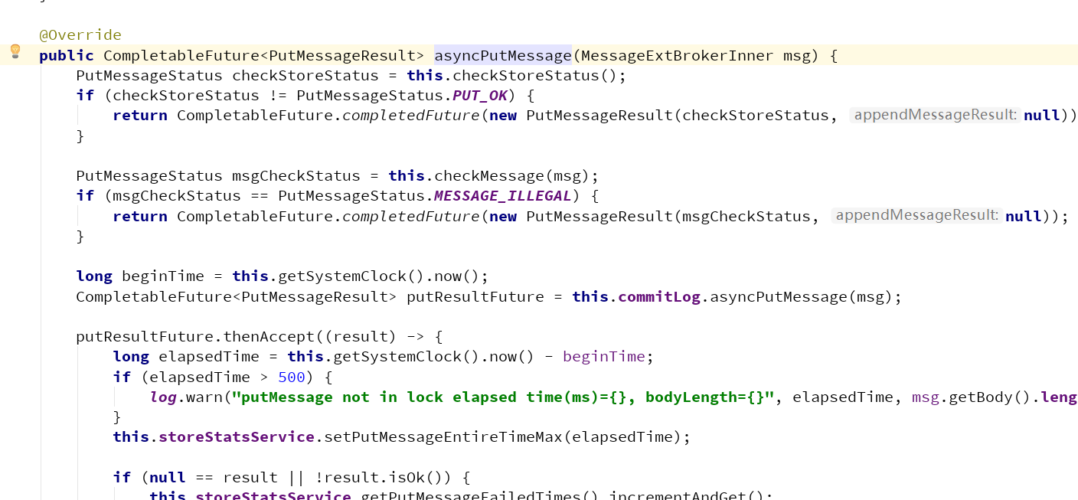

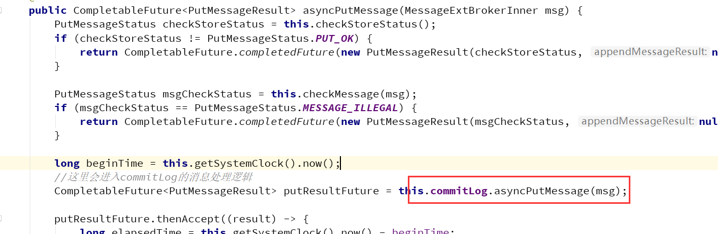

#### 3、CommitLog. asyncPutMessage

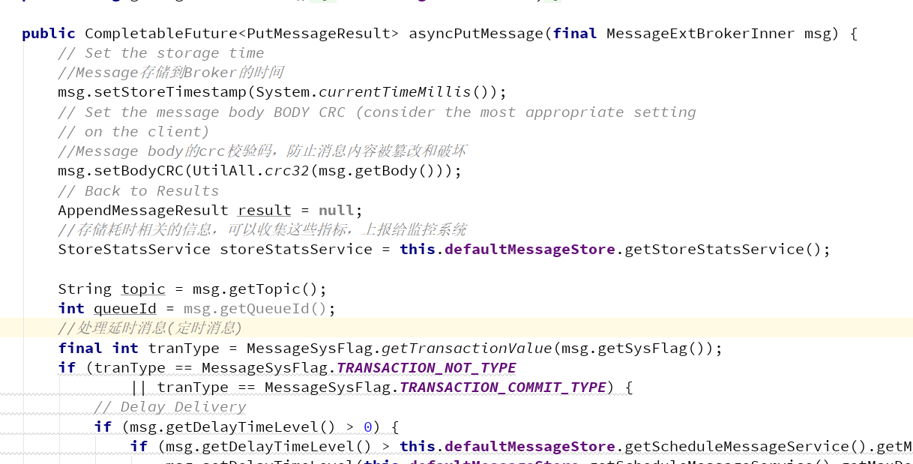

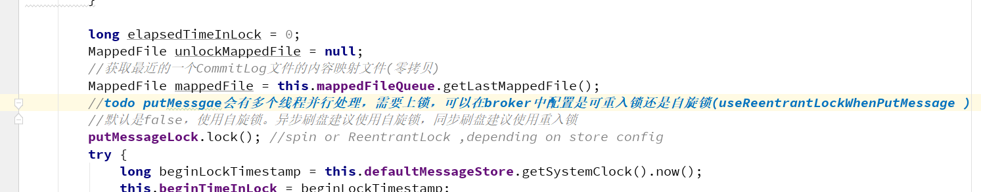

##### 3．1、存储到MappedFileQueue的MappedFile

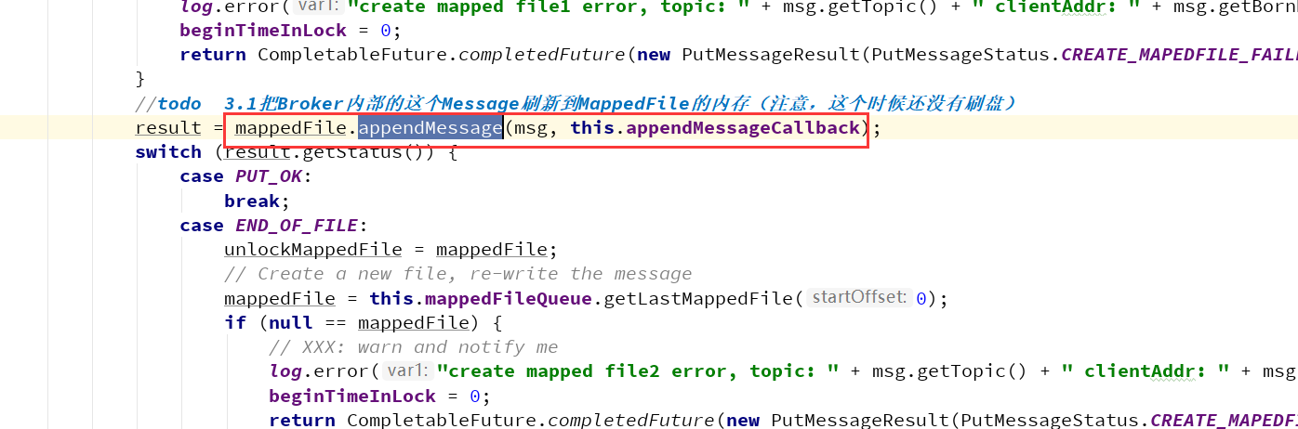

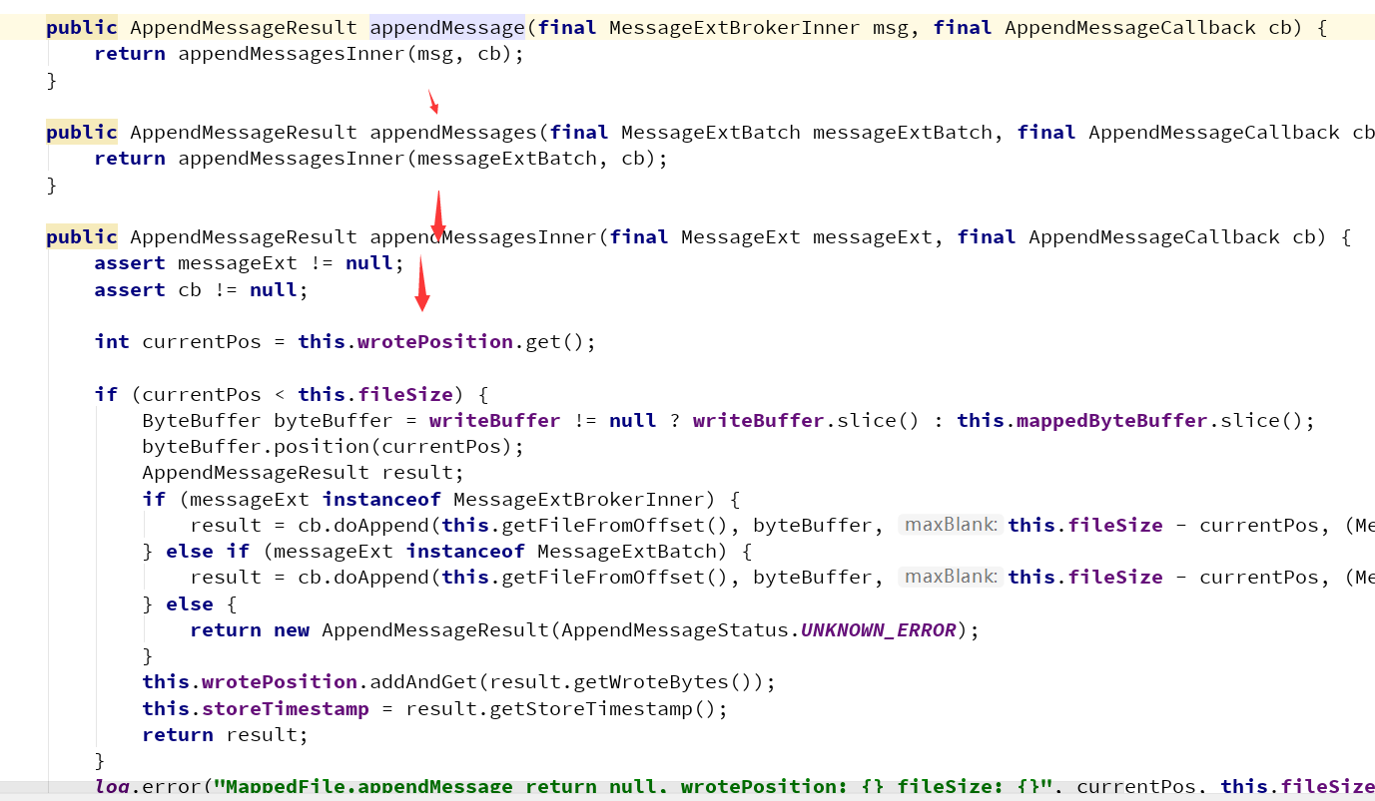

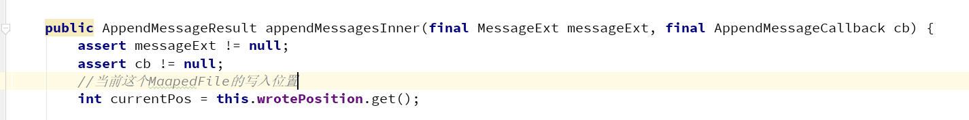

这里就不详细讲了，无非就是数据的一些格式处理的东东。

##### 3．2、同步刷盘：GroupCommitService(独立的线程)

刷盘是在commitlog的构造方法中就启动了独立的线程处理

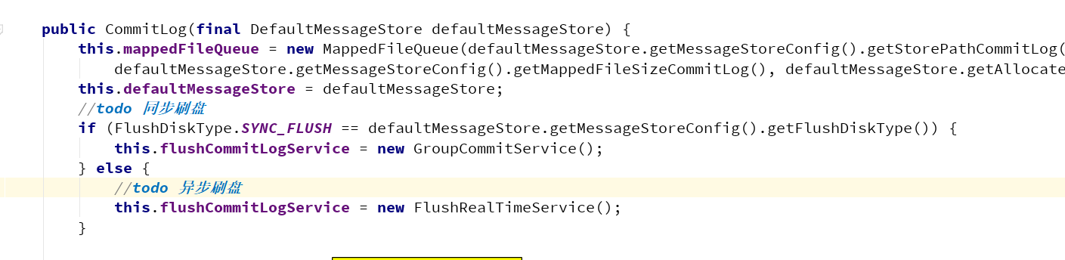

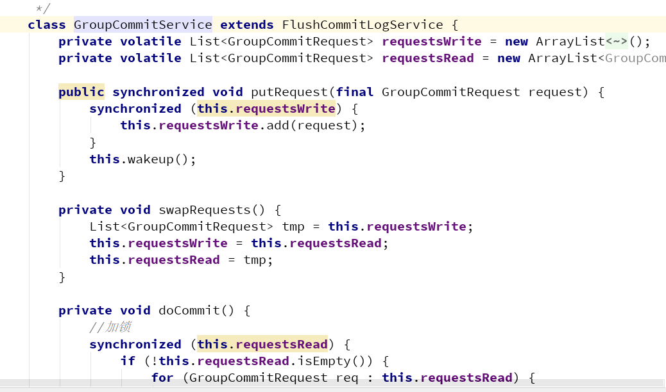

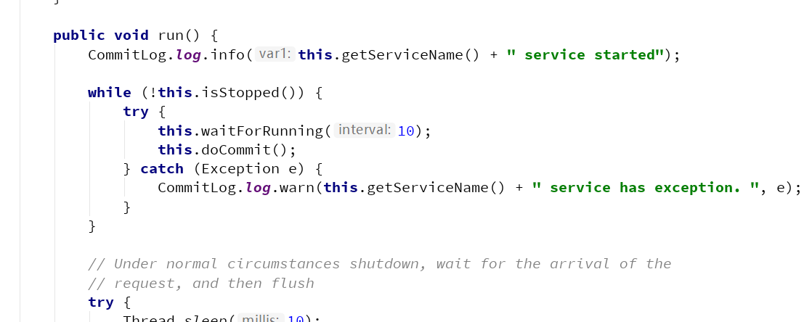

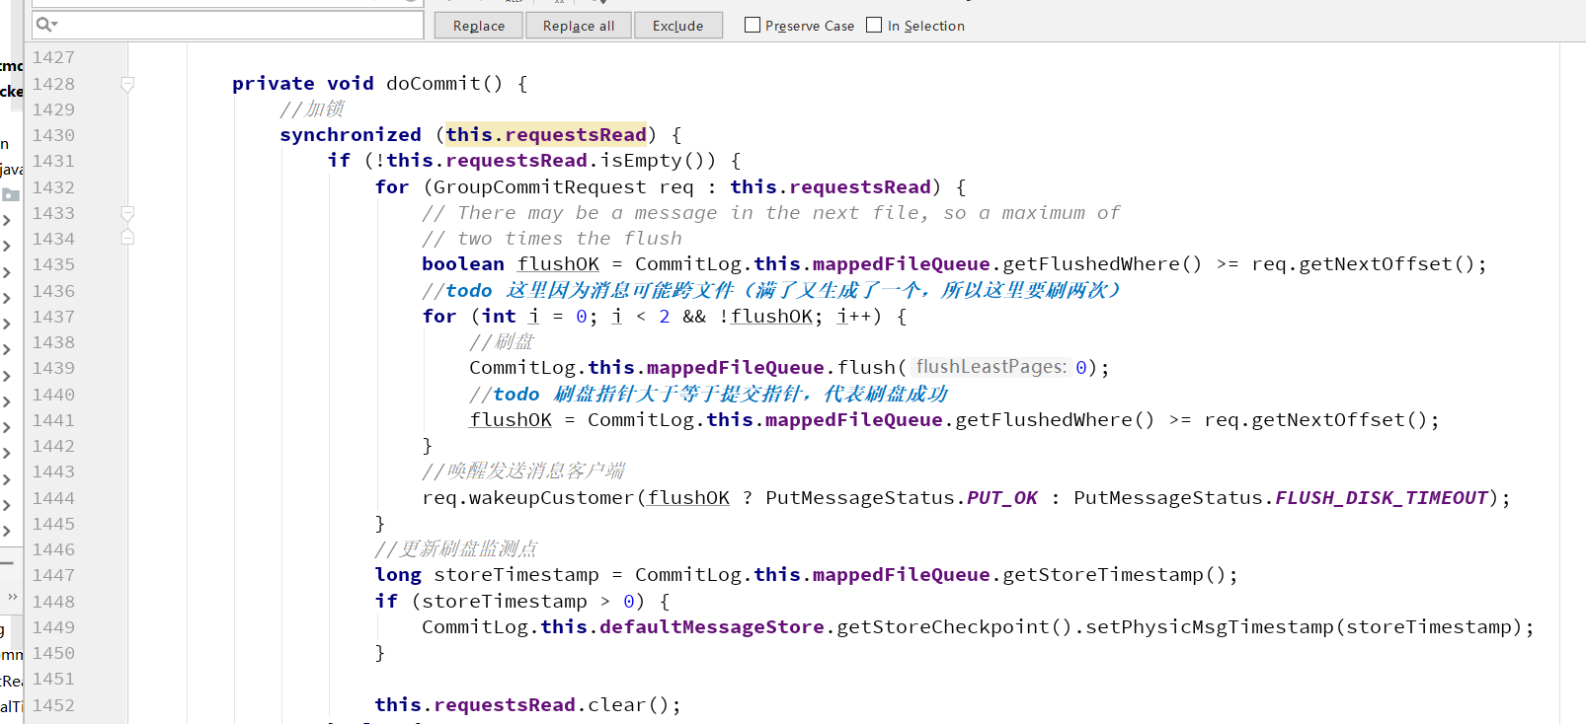

##### 3．3、异步刷盘：CommitRealTimeService/FlushCommitLogService(独立的线程)

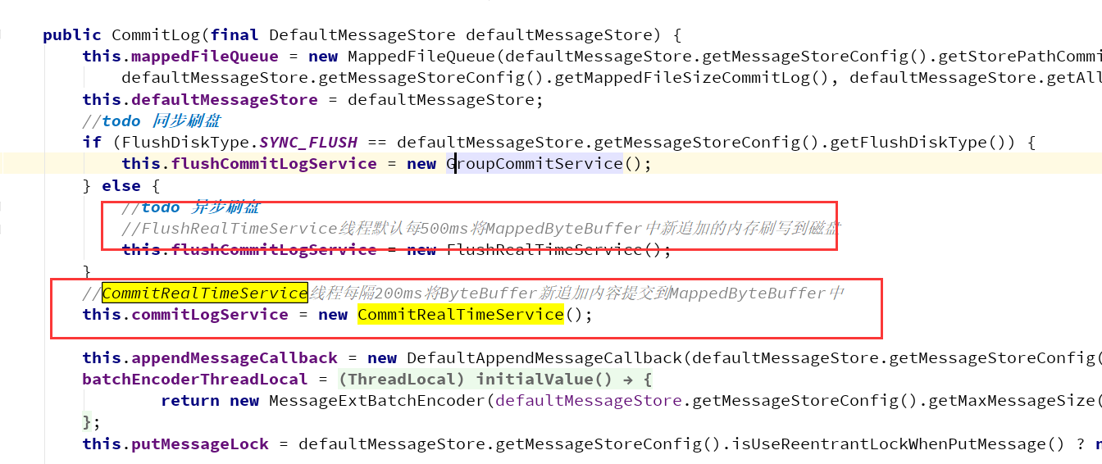

## Store架构设计之消息消费

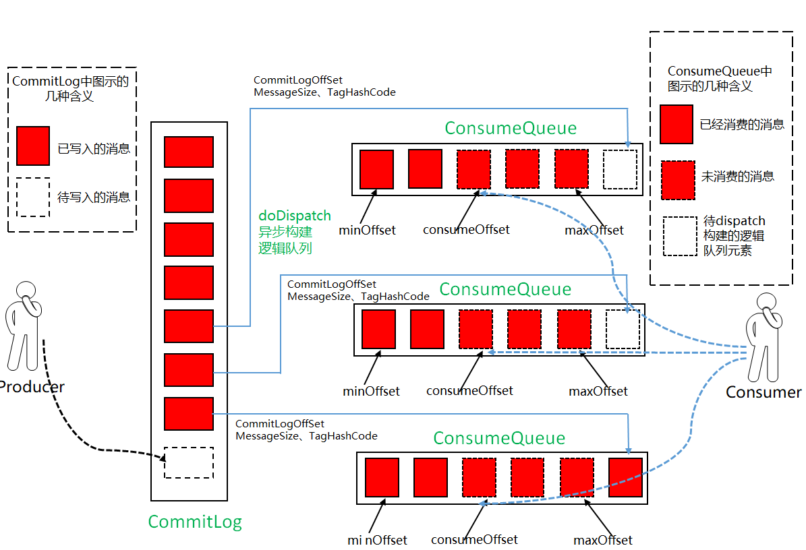



RocketMQ中，所有的队列存储一个文件（commitlog）中，所以rocketmq是顺序写io，随机读。每次读消息时先读逻辑队列consumQue中的元数据，再从commitlog中找到消息体。增加了开销。

那么在RocketMQ中是怎么优化的？

1. 本身无论是Commitlog文件还是Consumequeue文件，都通过MMAP内存映射。
2. 本身存储Commitlog采用写时复制的容器处理，实现读写分离，所以很大程度上可以提高一些效率。

# 源码分析之堆外内存

我们根据之前了解可以，一般情况下RocketMQ是通过MMAP内存映射，生产时消息写入内存映射文件，然后消费的时候再读。

但是RocketMQ还提供了一种机制。我们来看下。

TransientStorePool,短暂的存储池(堆外内存)。RocketMQ单独创建一个ByteBuffer内存缓存池，用来临时存储数据，数据先写入该内存映射中，然后由commit线程定时将数据从该内存复制到与目标物理文件对应的内存映射中。

RocketMQ引入该机制主要的原因是提供一种内存锁定，将当前堆外内存一直锁定在内存中，避免被进程将内存交换到磁盘。同时因为是堆外内存，这么设计可以避免频繁的GC

## 开启条件及限制

**1、开启位置 broker中的配置文件：**

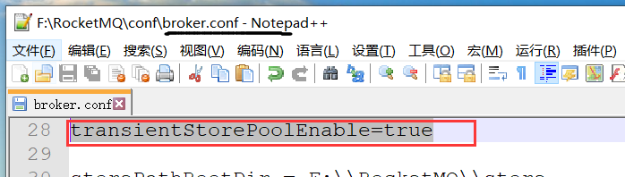

**2、在DefaultMessageStore. DefaultMessageStore()构造方法中，也可以看到还有其他限制**

开启堆外内存缓冲区，必须是异步刷盘+主节点

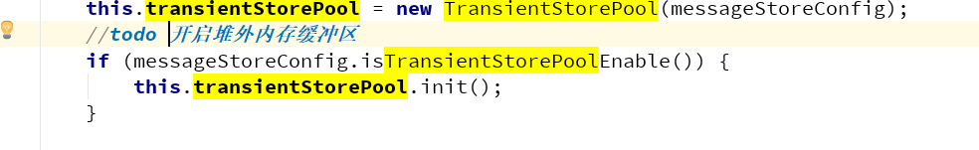

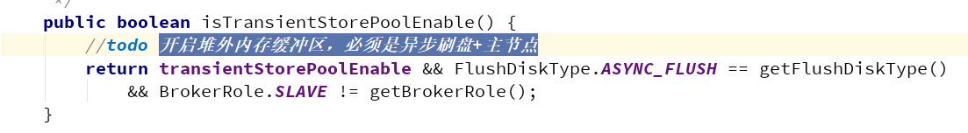

## TransientStorePool概要设计

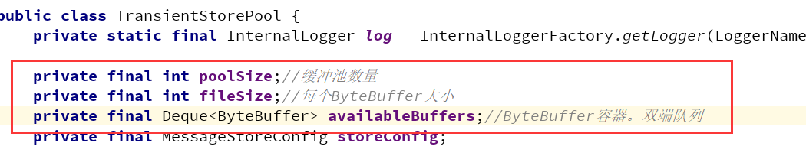

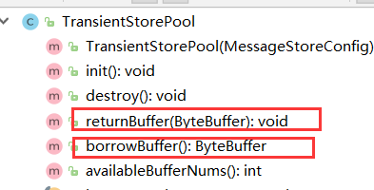

这个地方的设计有点类似于**连接池**的设计，首先，构造方法中init方法用于构造堆外内存缓冲值，默认构造5个。

borrowBufferf()借用堆外内存池ByteBuffer

**在创建MappedFile时就会进行设置。要注意，这里就会把堆外内存通过returnBuffer()赋给writeBuffer**

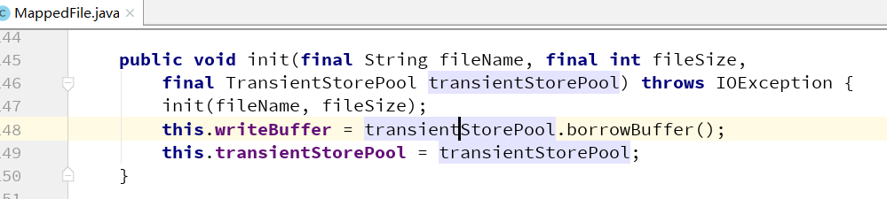

## 与消息发送流程串联

有了上面的知识，我们就可以确定，在MappedFile中，如果**writeBuffer不为null，要么就一定开启了堆外内存缓冲！！！**

**再结合消息的发送流程。**

数据到了存储存，最终会调用MappedFile的appendMessagesInner()进行消息的存储。

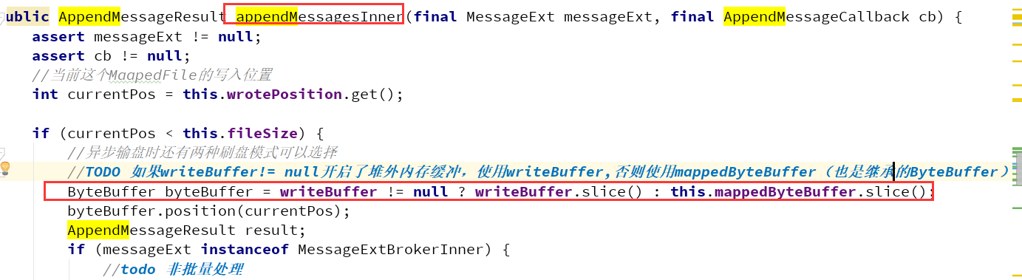

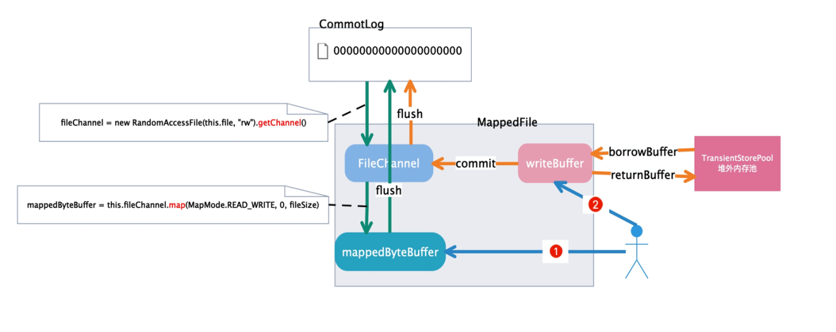

按照上图的流程，消息发送就有两条线。

1. 走传统的MMAP内存映射，数据写mappedByteBuffer，然后通过 flush刷盘
2. 走堆外内存缓冲区，数据先写writeBuffer，再通过commit提交到FileChannel中，最后再flush刷盘

以上两种方式，处理的都是基于bytebuffer的实现，所以都通过 put方法可以写入内存。

所以对应前面讲的刷盘。

你会发现为什么异步刷盘线程有两个。一个是针对的MMAP刷盘，一个是针对的堆外内存缓冲的提交刷盘。

所以了堆外内存缓冲区一定是要异步、

Commit的是针对堆外内存缓冲的提交。Flush的是针对MMAP的内存映射的处理。

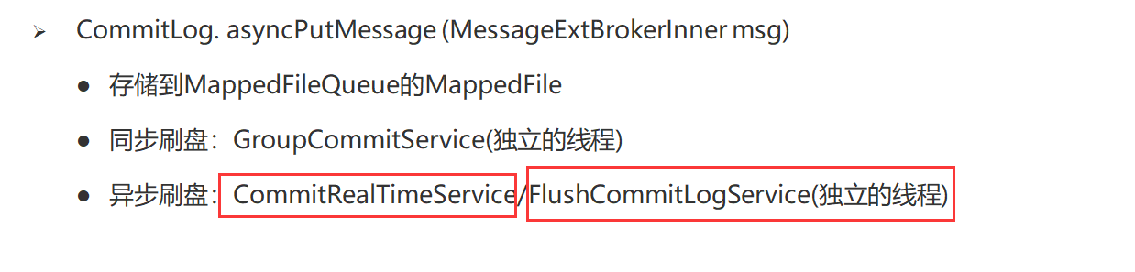

在CommitRealTimeService中最后调用到MappedFile的 commit0方法写入：具体的如下：

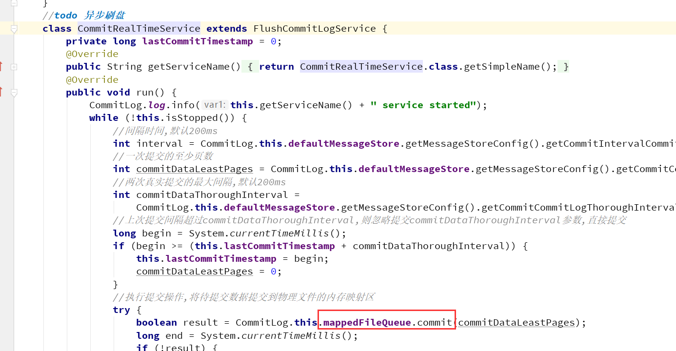

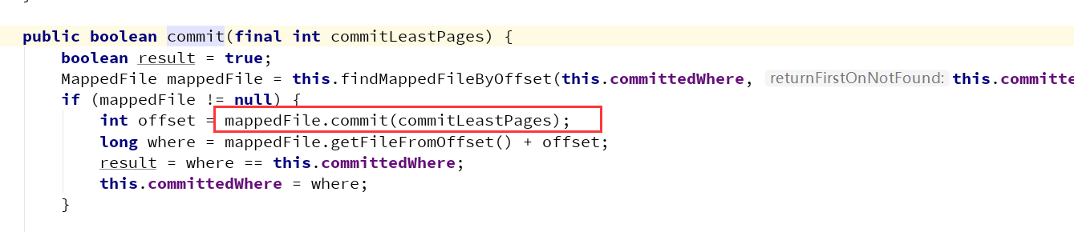

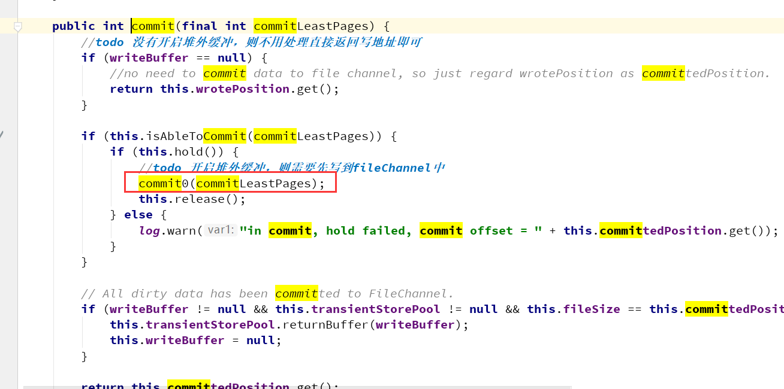

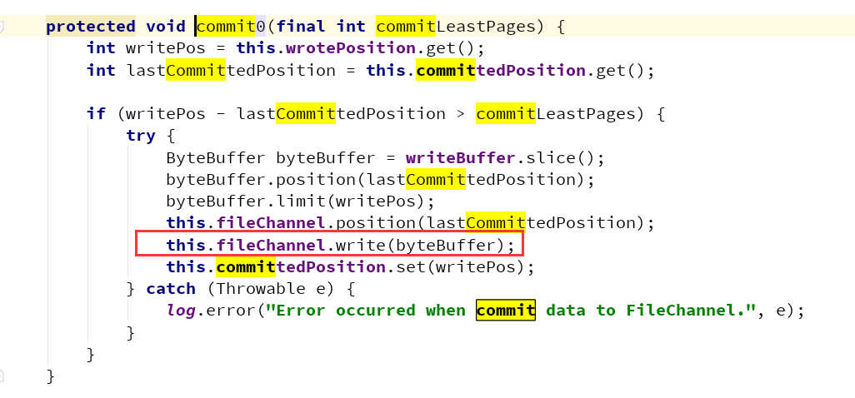

## 两种方式的对比

（1）默认方式，Mmap+PageCache的方式，读写消息都走的是pageCache，这样子读写都在pagecache里面不可避免会有锁的问题，在并发的读写操作情况下，会出现缺页中断降低，内存加锁，污染页的回写（脏页面）。

（2）堆外缓冲区，DirectByteBuffer(堆外内存)+PageCache的两层架构方式，这样子可以实现读写消息分离，写入消息时候写到的是DirectByteBuffer——堆外内存中,读消息走的是PageCache(对于,DirectByteBuffer是两步刷盘，一步是刷到PageCache，还有一步是刷到磁盘文件中)，带来的好处就是，避免了内存操作的很多容易堵的地方，降低了时延，比如说缺页中断降低，内存加锁，污染页的回写。

所以使用堆外缓冲区的方式相对来说会比较好，但是肯定的是，需要消耗一定的内存，如果服务器内存吃紧就不推荐这种模式，同时的话，堆外缓冲区的话也需要配合异步刷盘才能使用。

# 源码分析之ConsumeQueue

## 消息发送时数据在ConsumeQueue的落地

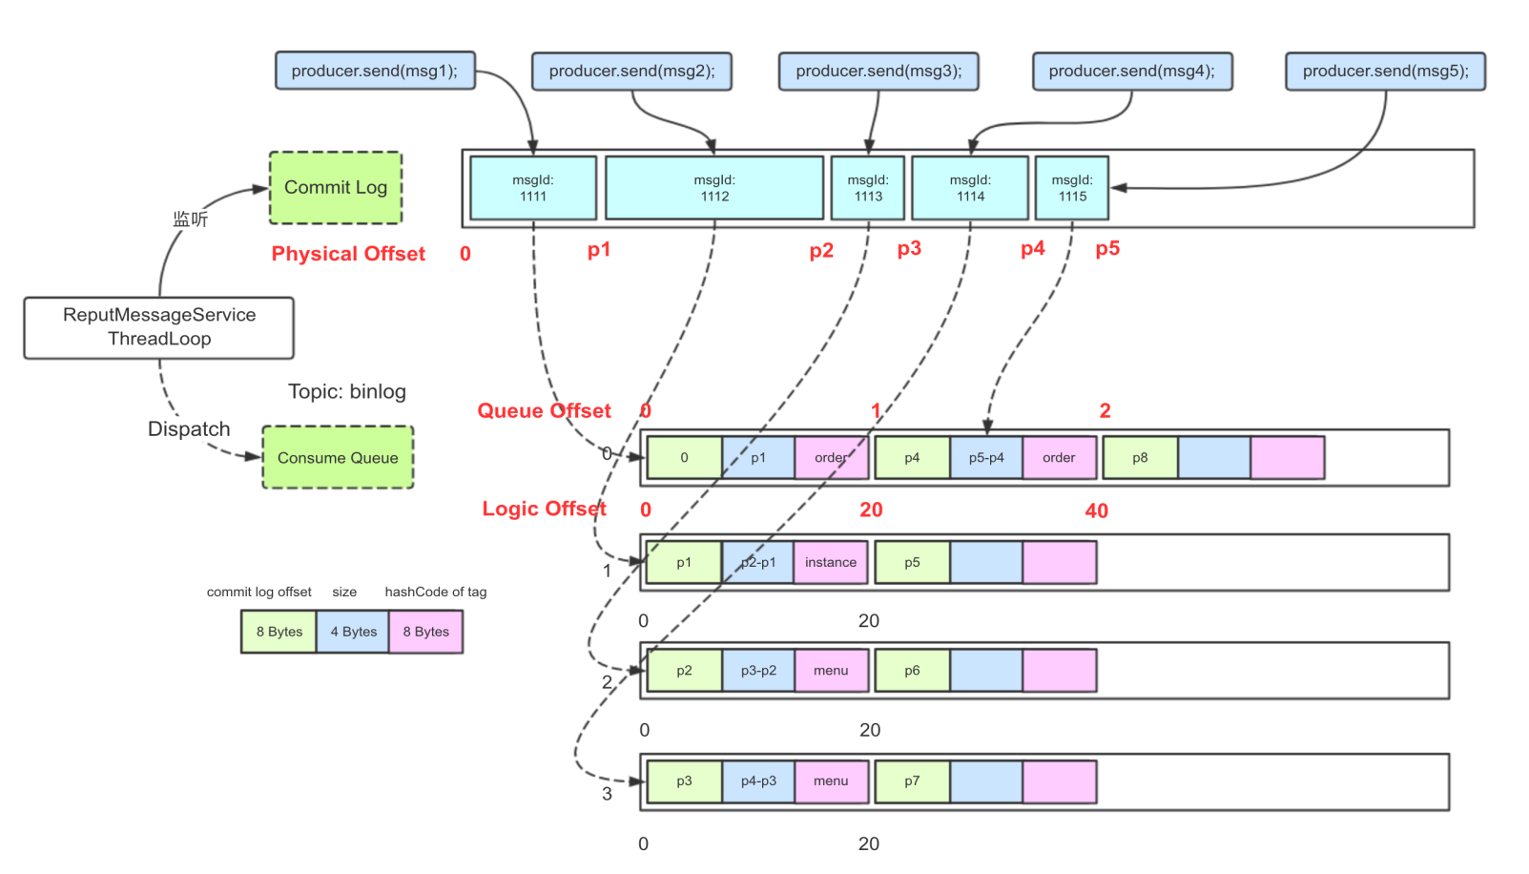

连续发送5条消息，消息是不定长，首先所有信息先放入 Commitlog中，每一条消息放入Commitlog的时候都需要上锁，确保顺序的写入。

当Commitlog写成功了之后。数据再同步到ConsunmeQueue中。

并且数据一条条分发，这个是一个典型的轮训。

Queue Offset 代表一个Queue中的第几条消息

Logic Offset就是Queue Offset\*20 因为每一条ConsumeQueue中的消息长度都是20.

Physical Offset,这个是在 Commitlog中每一条消息偏移量。

**这种设计非常的巧妙：**

查找消息的时候，可以直按根据队列的消息序号，计算出索引的全局位置（比如序号2，就知道偏移量是20），然后直接读取这条索引，再根据索引中记录的消息的全局位置，找到消息、这里面比较耗时两个操作就是分别找到索引和消息所在文件，这两次查找是差不多的，都可以抽象成:

因为每个索引文件或者消息文件的长度的是固定的，对于每一组文件，都维护了一个由小到大有序的文件数组。查找文件的时候，直接通过计算即可获取文件在数组中的序号:

文件在数组中的序号=(全局位置-第一个文件的文件名)/文件固定大小

在通过序号在数组中获取数据的时间复杂度是0(1)，二次查找文件的时间复杂度也是是:0(1)+0(1) =0 (1)，所以消费时查找数据的时间复杂度也是O(1)。

## 入口：ReputMessageService.doReput(独立线程)

DefaultMessageStore. start()

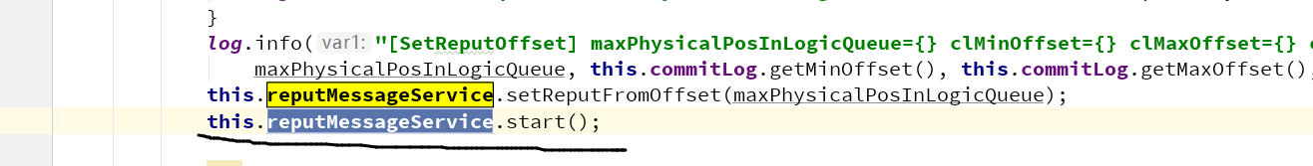

ReputMessageService.run()

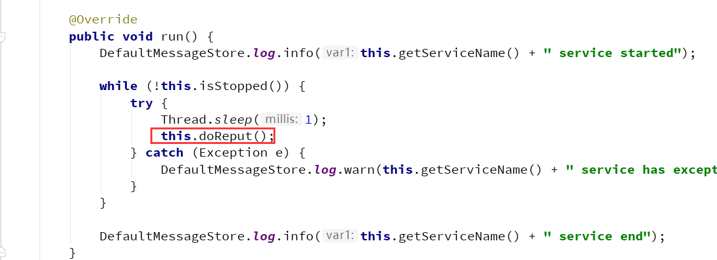

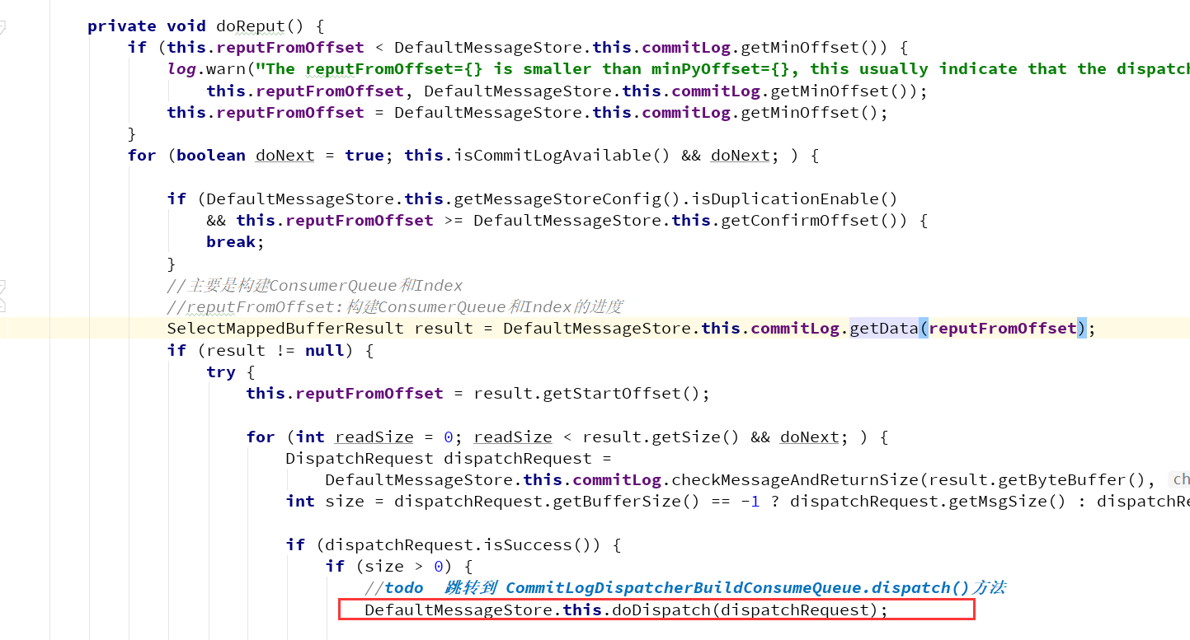

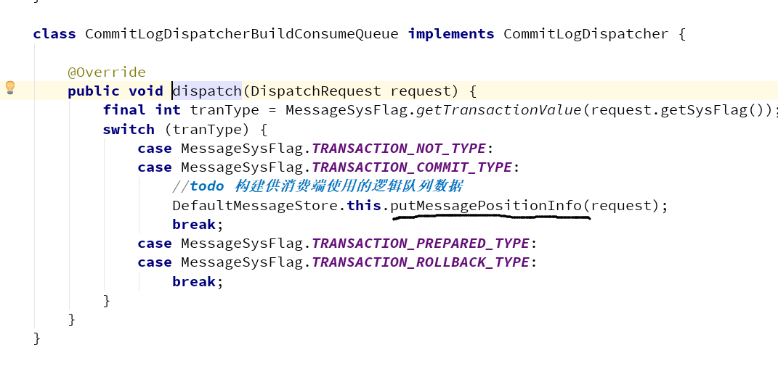

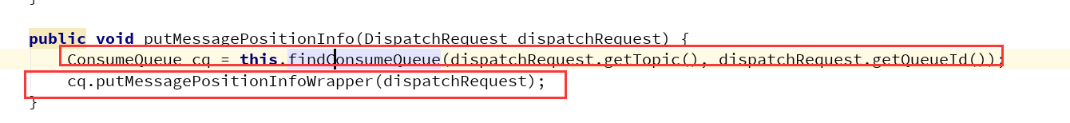

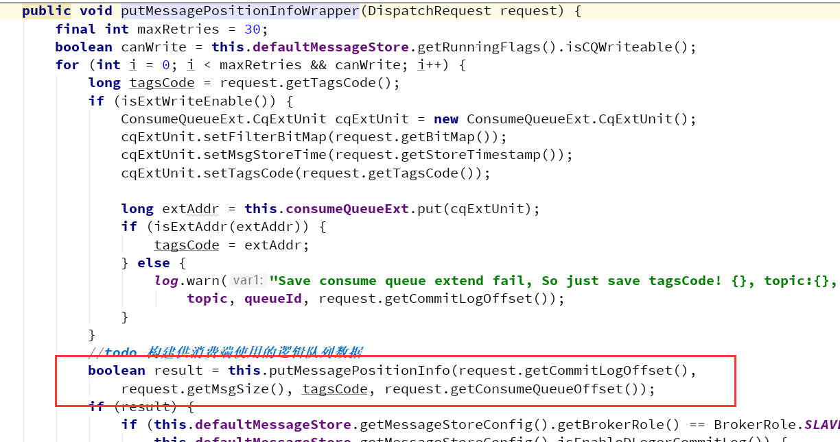

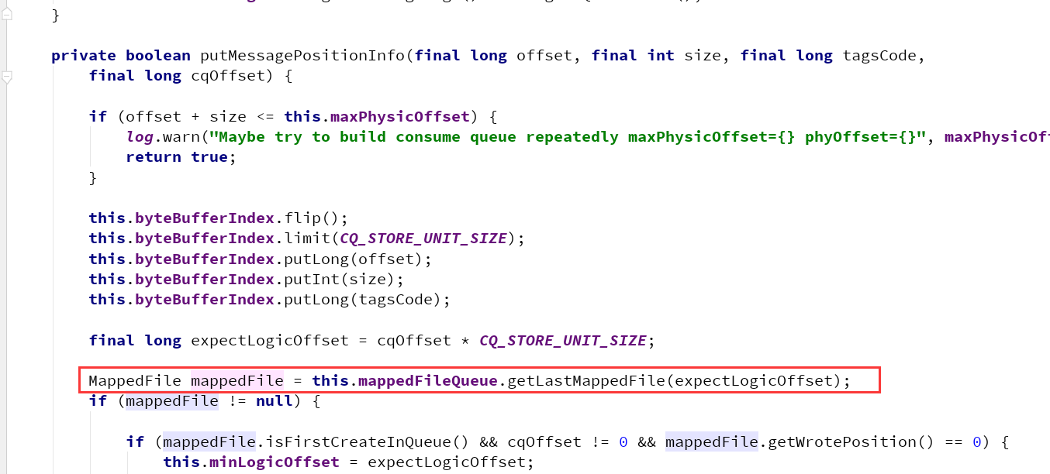

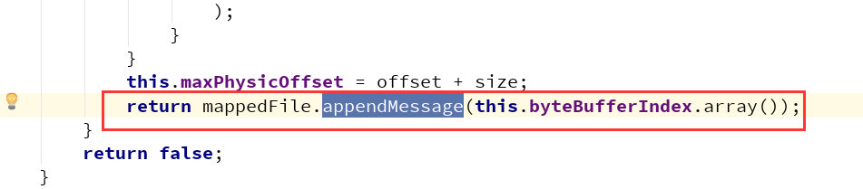

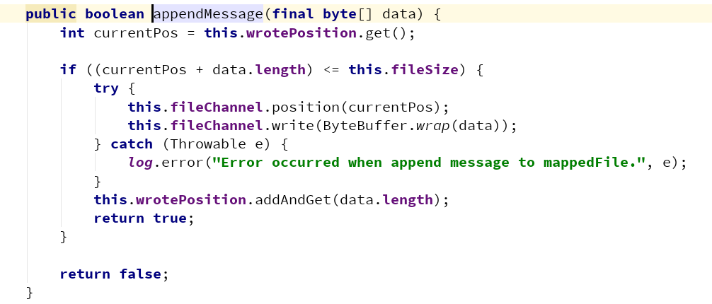

## 异步刷盘

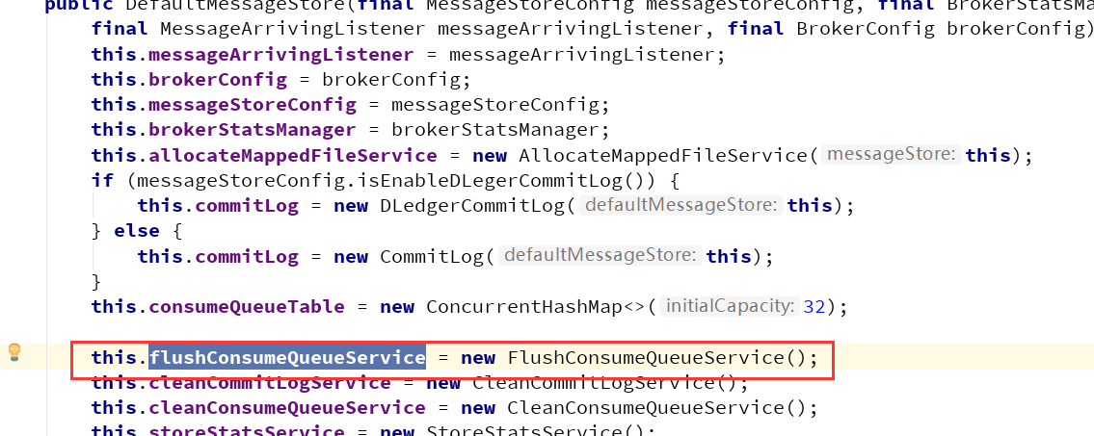

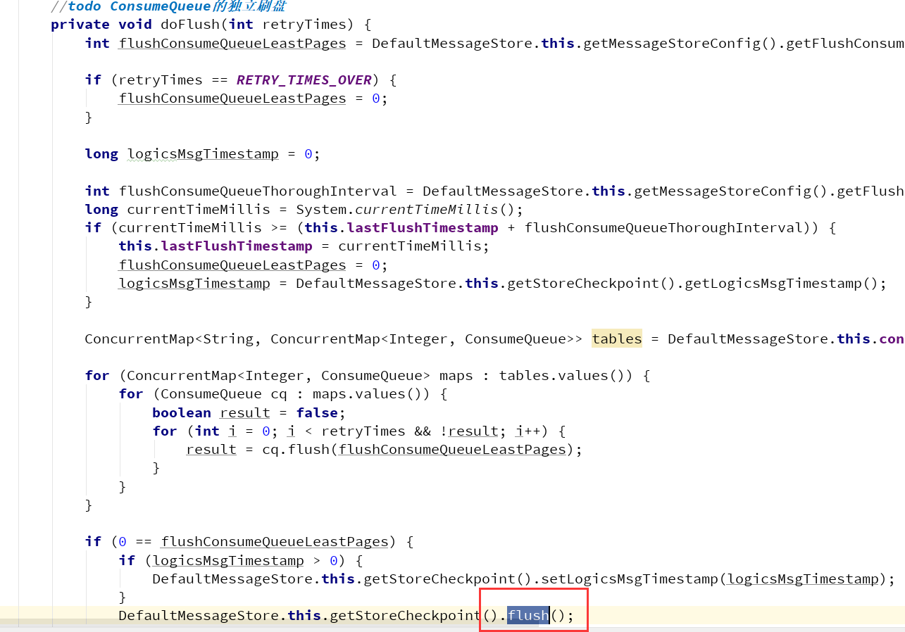

# 源码分析之消息消费

## Rebalance（针对集群消费模式）

（1）消费Group下的所有消费者

（2）Topic的所有Queue队列

（3）Queue分配策略

### 触发时机

（1）消费者启动

（2）消费者加入或者退出消费组

（3）定时触发Rebalance(10s)

### 举例

假设，一个topic中有4个队列，有一个Producer往4个队列中发数据，在集群消费中，在一个消费者分组中如果只有一个消费者。那么这个消费者肯定会消费4个队列，不然就会漏数据。

如果加入了一个Consumer2,这个时候就会触发一个Rebalance（Consumer增加了触发），这个2个消费者平均消费4个队列。

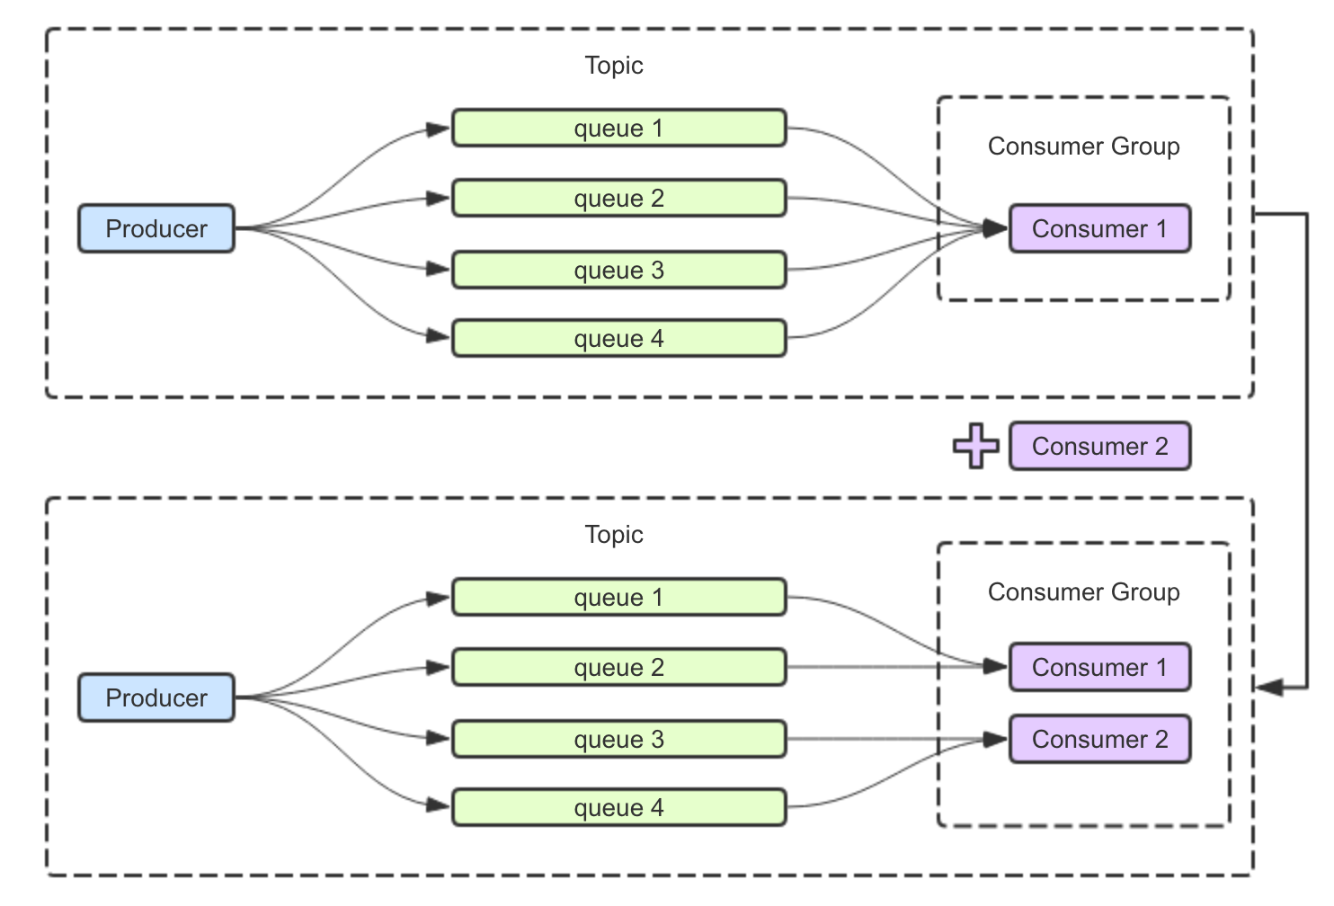

如果再加入了一个Consumer3,这个是否平均分不了，一般的处理，默认情况下，Consumer1消费两个，其他的消费一个。

如果再加入了一个Consumer4,刚好一对一，所以每个 Consumer消费一个队列。

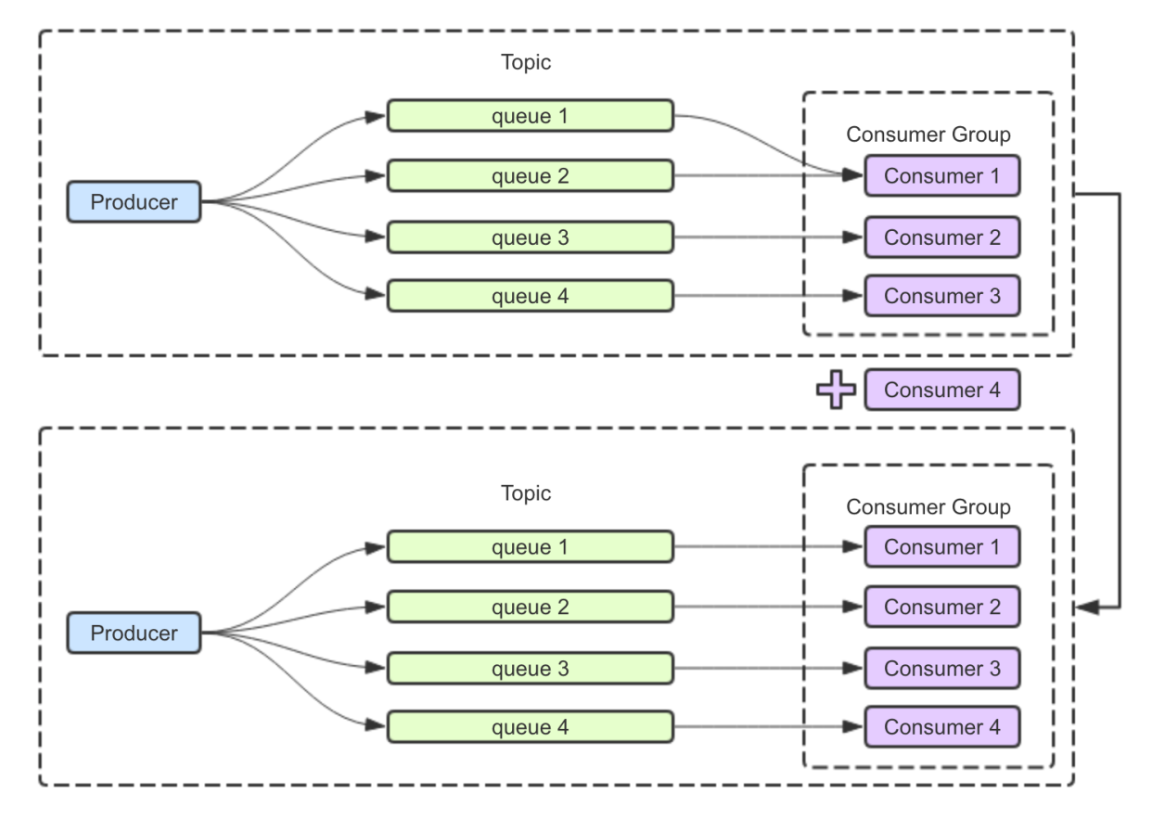

如果再加入了一个Consumer5,消费者数据大于队列，那么Consumer5就消费不了数据，除非队列增加了，或者是说Consumer减少了才行。

所以当你启动多个消费者，如果消费者数量大于queue的数量，也只能有queue数量的消费者消费（就跟在软件公司内部找女朋友一样，狼多肉少）

蛋糕都被吃完了，你没得吃了。**这个其实就是消费并发度。消费并发度决定因素是queue的数量。**

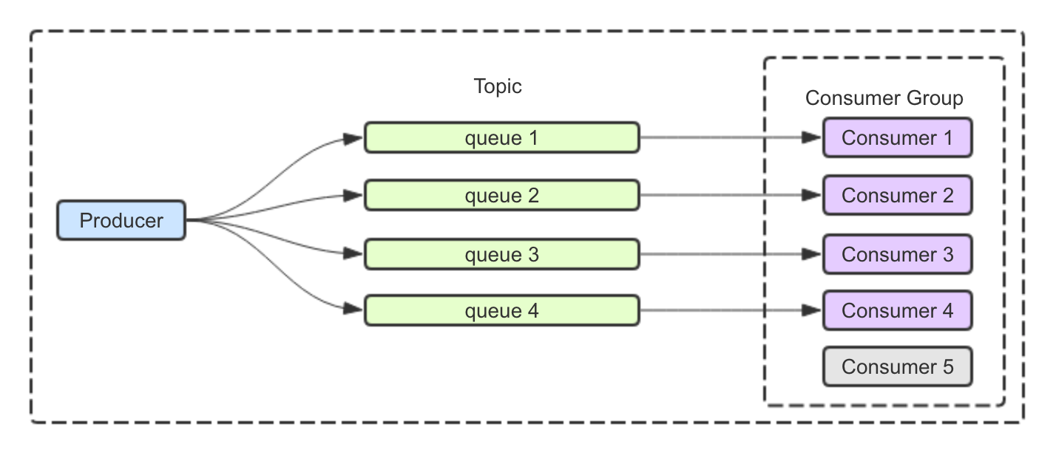

### 源码解读

这里讲到的是基于推模式的消费，也就是我们常用的消费模式。

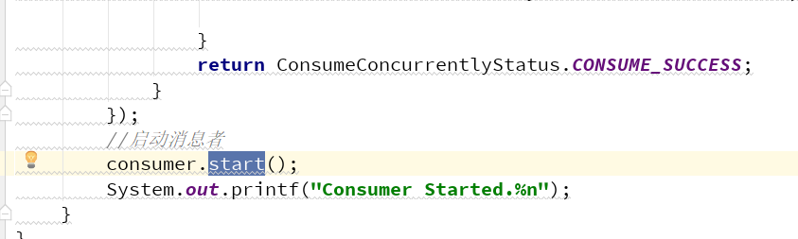

DefaultMQPushConsumerImpl.start()方法

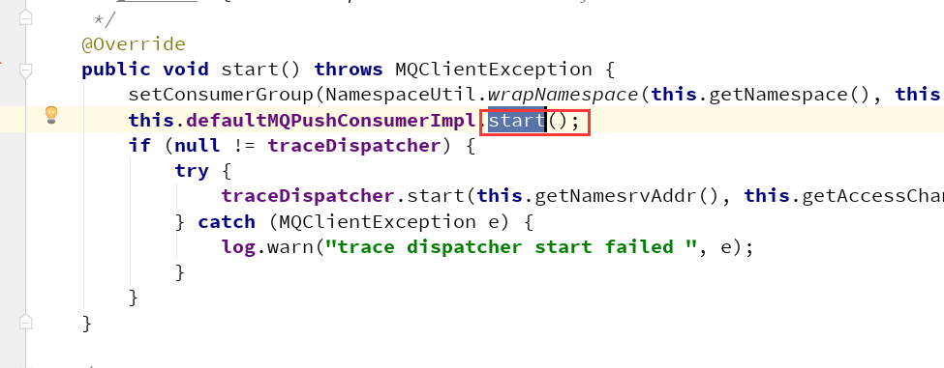

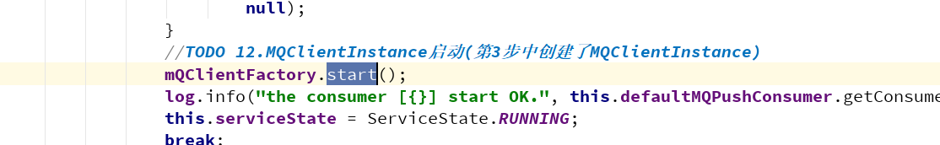

还是要进入MQClientInstance.start()方法

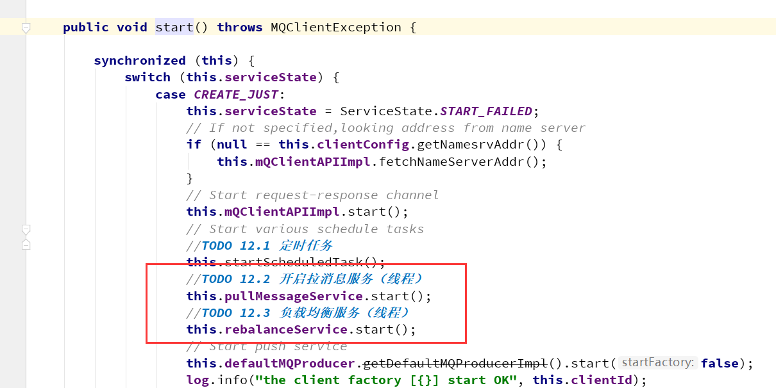

，在MQClientInstance.start()方法，有一个线程RebalanceService 就是锁Rebalance。具体实现RebalanceService来做的，是我们来看下。

#### RebalanceService

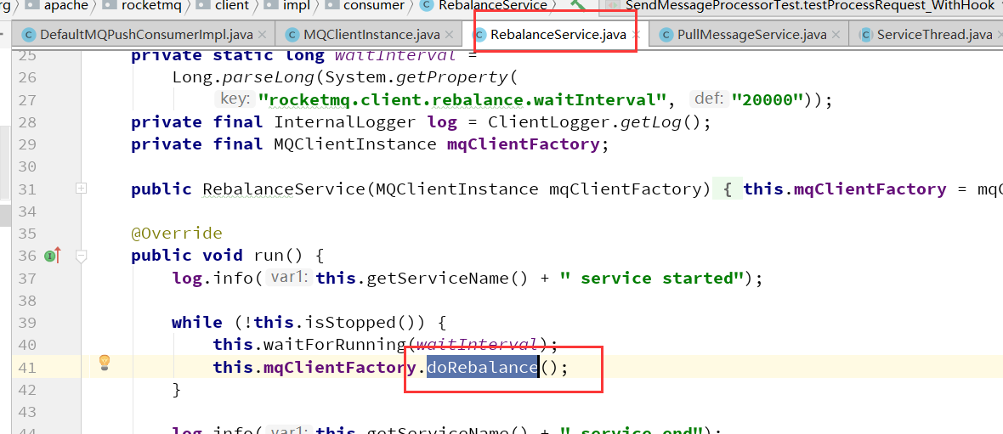

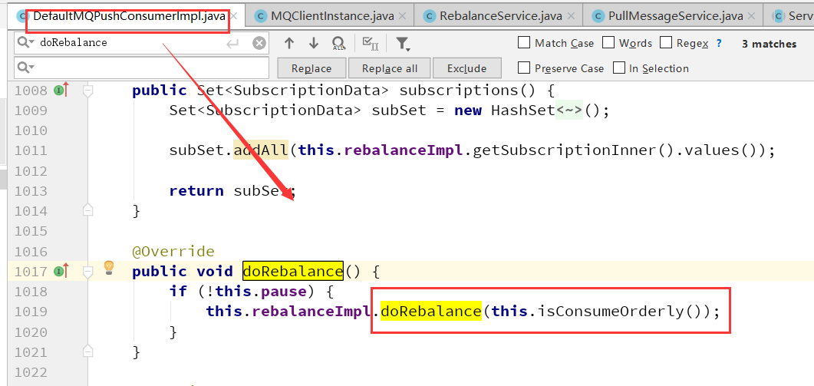

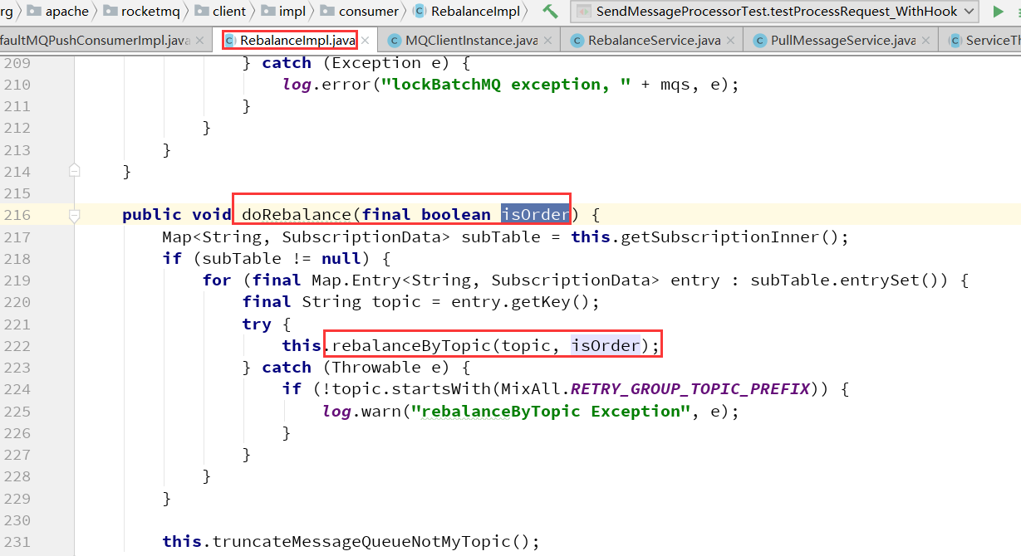

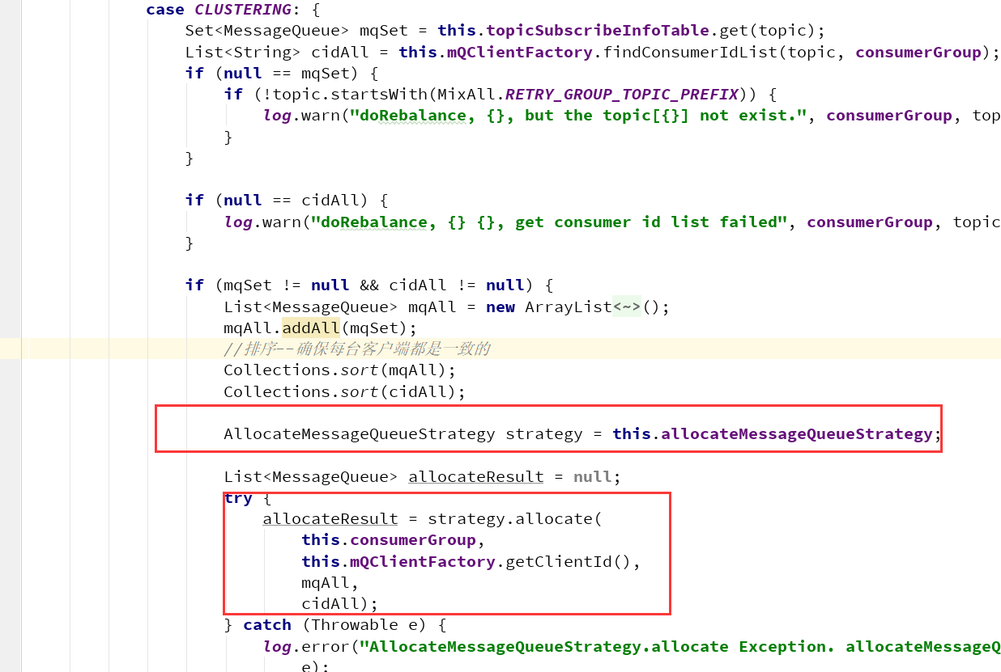

这里有一个针对MessageQueue的排序。

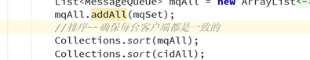

为什么这么设计。如果同一个分组的多个客户端，分布在不同的机器上（消费者的机器上），每台客户端都单独算，并且算出来的效果是一致的。

总体消费就是让每一个 Consumer有同样的一个MessageQueue的视图，因为每个消费者的视图是一致的，那么在每个客户端算负载，算出来的结果当然就是一致的。这样就能保障之前的负载均衡的算出之前的效果。

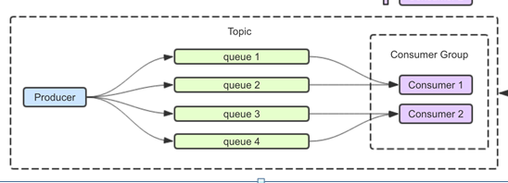

对于 Consumer1和Consumer2，经过统一的排序，在Consumer1客户端也好，还是Consumer2的客户端也好，算出来的结果是一致的。

Consumer1消费 queue1和queue2。Consumer2消费queue3和queue4。

对比Kafka，在消费的时候依赖Zookeeper，broker变动还要走选举之类，如果选不出或者比较卡，这个是否会导致负载不正常，负载不成功就不能正常的工作。

而RocketMQ的这种方式简单，并且高可用。

**强一致性必定要牺牲高可用性，RocketMQ设计上更多偏向高可用。**

## 消费者源码解读

我们知道，在消费的时候有两种模式，一个是并发消费，另外一种是顺序消费。

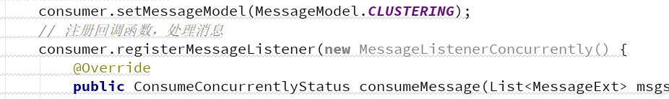

**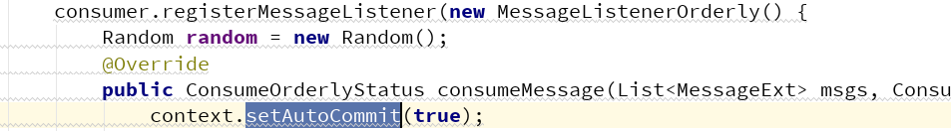**

**因为消费者的代码非常复杂，并且King老师认为没有必要全部读懂。所以我采取了一种偏向于大家都能听懂的高可用方式（牺牲读源码的全面性）**

**读两个流程。**

### 并发消费

三个角色：消费者Consumer、 Borker、NameServer

NameServer主要记录了Borker上有哪些Topic。

* 在消费者启动之后，第一步都要从NameServer中获取Topic相关信息。

这一步设计到组件之间的交互，RocketMQ使用功能号来设计的。

GET\_ROUTEINFO\_BY\_TOPIC

我在idea上使用ctrl+H 查找功能。

很快就定位这段代码：

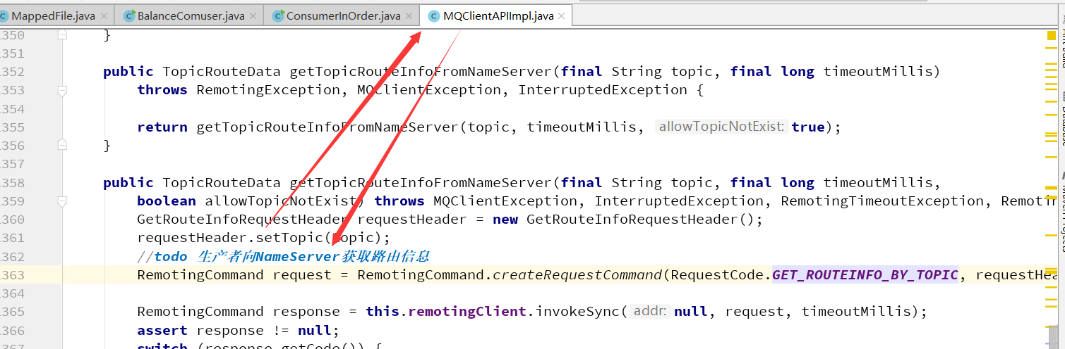

* 消费者拿到topic相关信息之后，第2步需要知道Topic中有哪些queue,并且消费的时候还跟消费者分组相关。所以这里就需要根据group获取相关信息。（这里有定时触发<默认10s一次>，同时在消费者启动的时候也会主动触发一次）

功能号：GET\_CONSUMER\_LIST\_BY\_GROUP

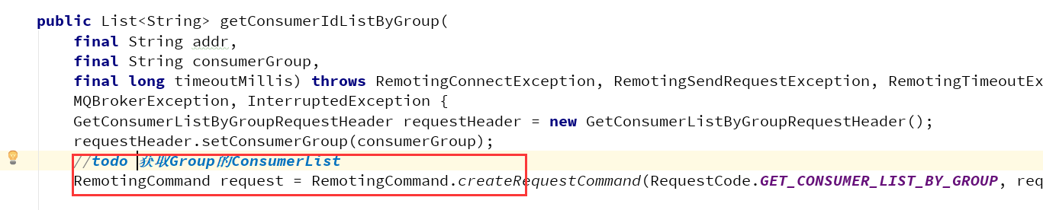

* 当我们拿到了消费者Group下的所有信息之后，这个就可以做分配，可以分配到比如自己这台消费者的应该要消费哪些主机上的哪些队列。

这个地方教DoRebalance,同时这个DoRebalacne之前已经细讲（具体这里不细讲）

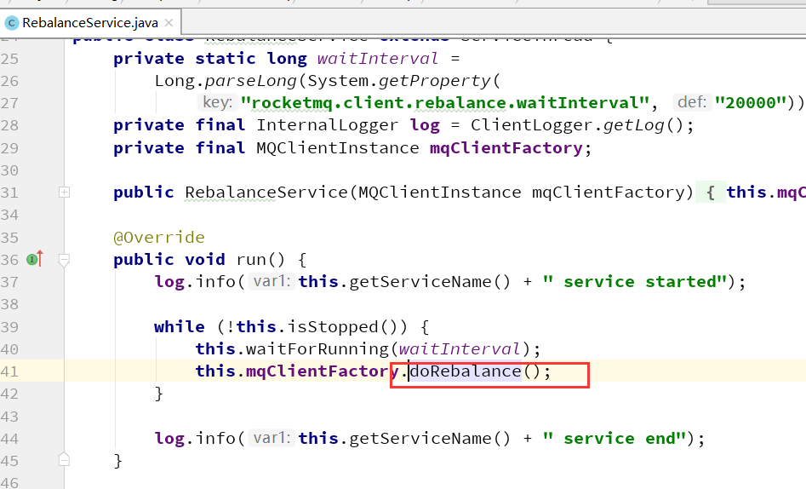

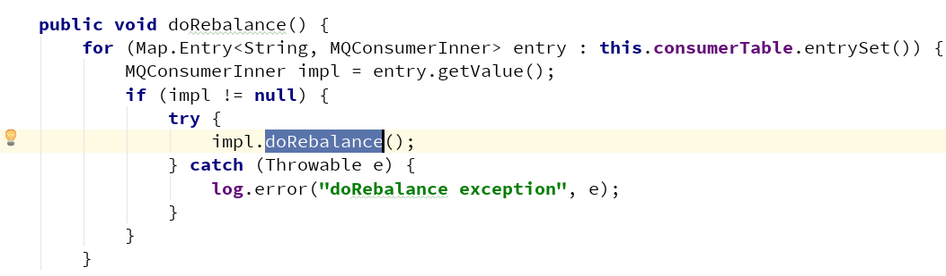

* 确定了消费者的group、topic、还有queue之后，还需要知道从哪个位置开始消费。于是还需要获取Queue的Offset

功能号：QUERY\_CONSUMER\_OFFSET

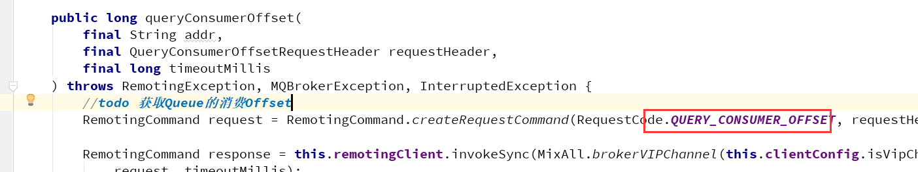

调用的地方RemoteBrokerOffsetStore类中fetchConsumeOffsetFromBroker

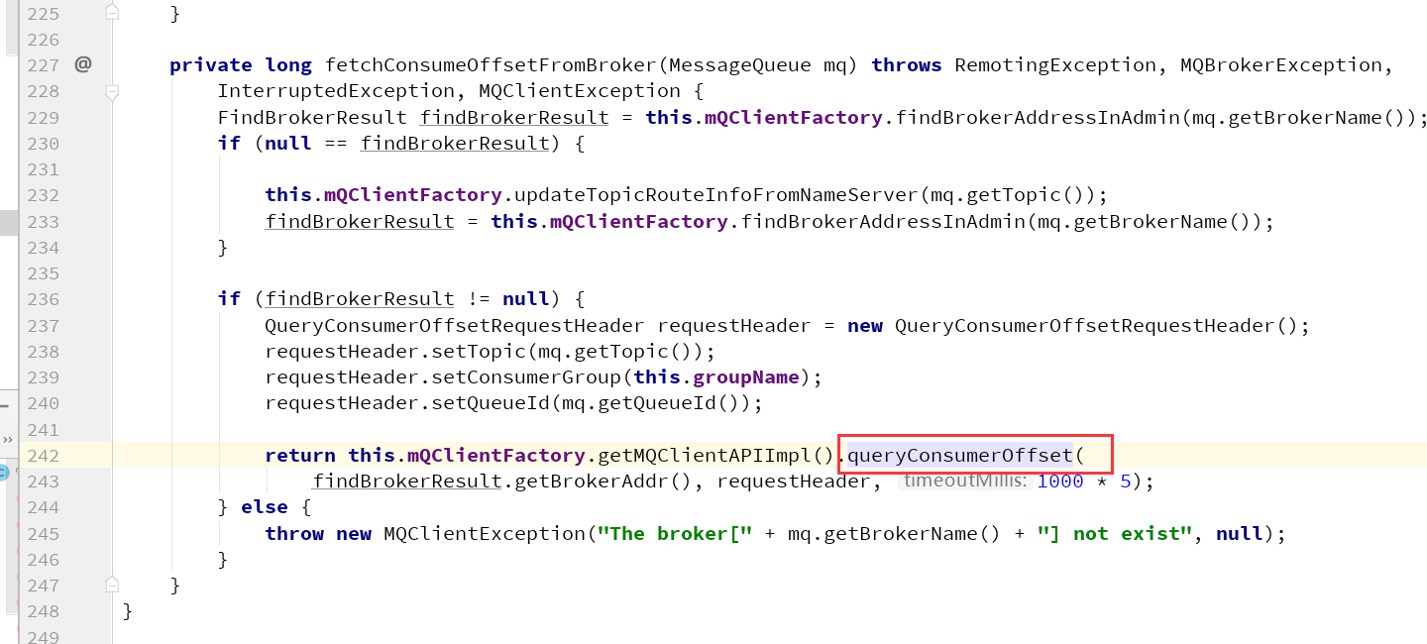

* 确定了消费者的group、topic、还有queue和需要获取Queue的Offset，就要正式开始拉取消息了。

送入的信息：topic、queueid、offset，

还有maxnum（每次拉取多少条消息），

suspendtimeout 长轮询，Consumer拉消息请求在Broker挂起最长时间，单位毫秒 默认值 20000

功能号：PULL\_MESSAGE

* 拉到消息后，消费者就要进行消息的消费了。消费完了之后，要更新offset，这个时候也要发起调用

功能号：UPDATE\_CONSUMER\_OFFSET

这个地方要注意有两种方式：

1. 定时，默认5s提交
2. 前面步骤的拉取消息时会带入参数：commitoffset,这个时候也会更新。

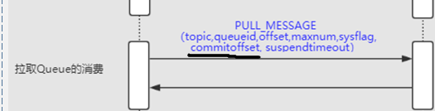

* 最后的话，消费者关闭的话，也会调用

功能号：UNREGISTER\_CLIENT

当然，生产者和和Broker之间还有心跳机制，这里就不多说了。

### 顺序消费

顺序消费的主体步骤和并发消费差不多，**主要的差别就是有一个加锁和解锁的过程。**

* 只要确定了是拉哪个queue。这个地方要加锁，加锁的目的就可以达到顺序性。在一个queue中消息是顺序的，当一个消费者确定了一个queue进行消费时，使用一个分布式锁机制，是不是就可以确定这个消费者的顺序性。

加锁Queue

LOCK\_BATCH\_MQ

**同时发现，这个地方也有一个定时执行，20s，这个是周期性的去续锁。因为在broker端，这把的锁的时间也有一定的失效的，（默认60s），如果超过这个时间，这把锁就释放了。**

**Broker端针对这个的实现就是一个ReentrantLock而已。**

* **解锁Queue**

UNLOCK\_BATCH\_MQ

## 消费中常见问题

### 重复消息

RocketMQ生产也好，消费也好，有重试机制、重发队列等等，所以在网络情况不太好的情况下， RocketMQ避免不了消息的重复。

### 消费卡死

之前我讲到了消费的流程中，尤其是针对顺序消息，我们感觉上会有卡死的现象，由于顺序消息中需要到Broker中加锁，如果消费者某一个挂了，那么在Broker层是维护了60s的时间才能释放锁，所以在这段时间只能，消费者是消费不了的，在等待锁。

另外如果还有Broker层面也挂了，如果是主从机构，获取锁都是走的Master节点，如果Master节点挂了，走Slave消费，但是slave节点上没有锁，所以顺序消息如果发生了这样的情况，也是会有卡死的现象。

### 启动之后较长时间才消费

在并发消费的时候，当我们启动了非常多的消费者，维护了非常多的topic的时候、或者queue比较多的时候，你可以看到消费的流程的交互是比较多的（5~6步），要启动多线程，也要做相当多的事情，所以你会感觉要启动较长的时间才能消费。

还有顺序消费的时候，如果是之前的消费者挂了，这个锁要60秒才会释放，也会导致下一个消费者启动的时候需要等60s才能消费。

# RocketMQ其他功能

## 消息轨迹

源码目录下也有说明文档：

rocketmq-all-4.8.0-source-release\docs\cn\msg\_trace\user\_guide.md

### 配置

Broker端服务器开启配置：traceTopicEnable=true

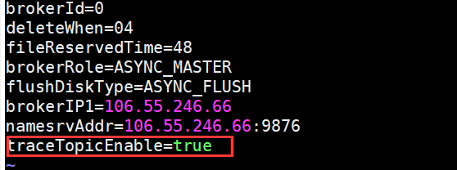

RocketMQ集群中每一个Broker节点均用于存储Client端收集并发送过来的消息轨迹数据。因此，对于RocketMQ集群中的Broker节点数量并无要求和限制。

对于消息轨迹数据量较大的场景，可以在RocketMQ集群中选择其中一个Broker节点专用于存储消息轨迹，使得用户普通的消息数据与消息轨迹数据的物理IO完全隔离，互不影响。在该模式下，RockeMQ集群中至少有两个Broker节点，其中一个Broker节点定义为存储消息轨迹数据的服务端。

### 保存消息轨迹的Topic定义

RocketMQ的消息轨迹特性支持两种存储轨迹数据的方式：

**系统级的TraceTopic**

在默认情况下，消息轨迹数据是存储于系统级的TraceTopic中(其名称为：**RMQ\_SYS\_TRACE\_TOPIC，**队列个数为1)。该Topic在Broker节点启动时，会自动创建出来（如上所叙，需要在Broker端的配置文件中将**traceTopicEnable**的开关变量设置为**true**）。

**用户自定义的TraceTopic**

如果用户不准备将消息轨迹的数据存储于系统级的默认TraceTopic，也可以自己定义并创建用户级的Topic来保存轨迹（即为创建普通的Topic用于保存消息轨迹数据）。自定义的话需要在Client客户端的处理的时候自定义的TraceTopic。具体见案例。一般推荐使用系统及的TraceTopic。

### 案例

代码在example目录下，tracemessage目录下。

RocketMQ在消息审核消费时采用对原来接口增加一个开关参数(**enableMsgTrace**)来实现消息轨迹是否开启；并新增一个自定义参数(**customizedTraceTopic**)来实现用户存储消息轨迹数据至自己创建的用户级Topic。

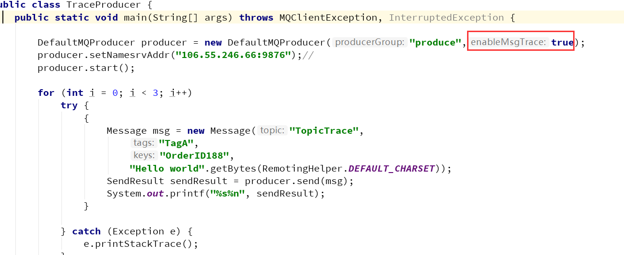

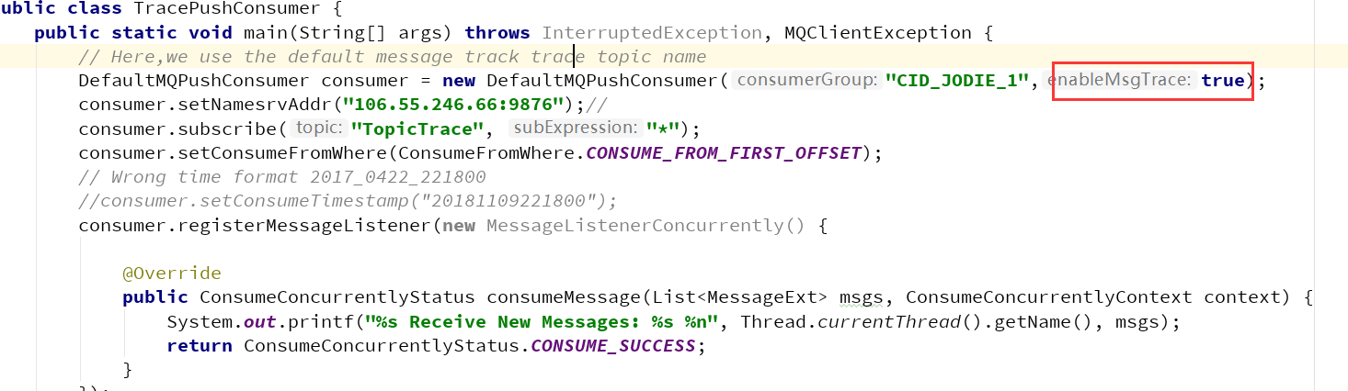



对于定义轨迹的主题，需要先创建这个主题才能收到消息，RocketMQ不会自动创建该主题。

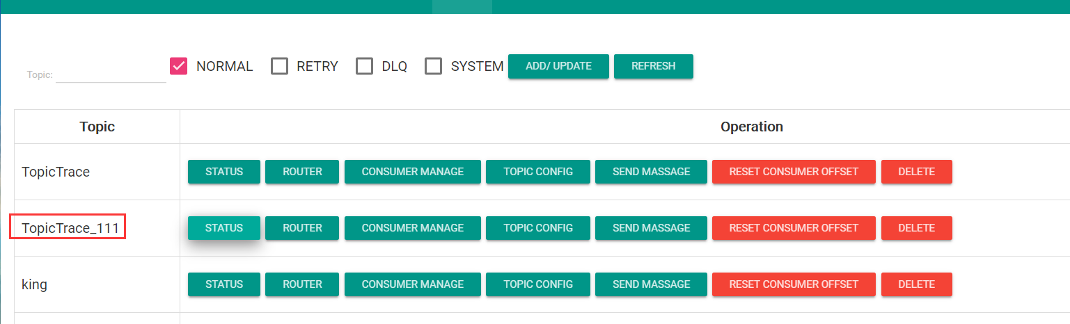

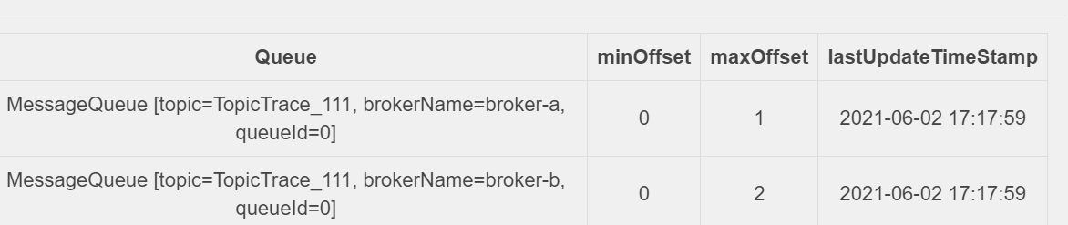

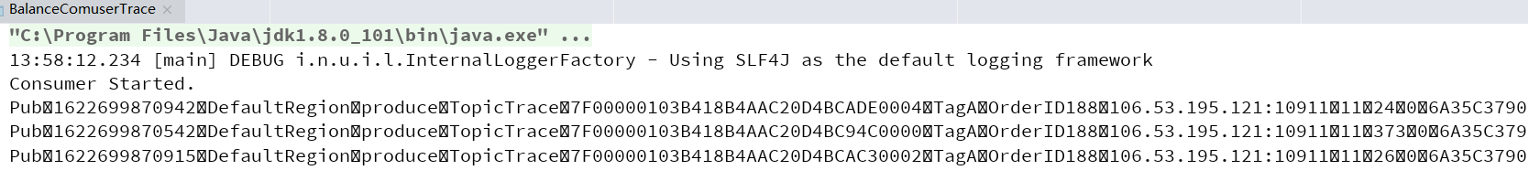

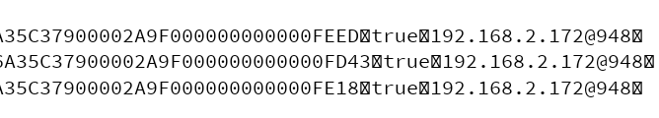

### 关键属性

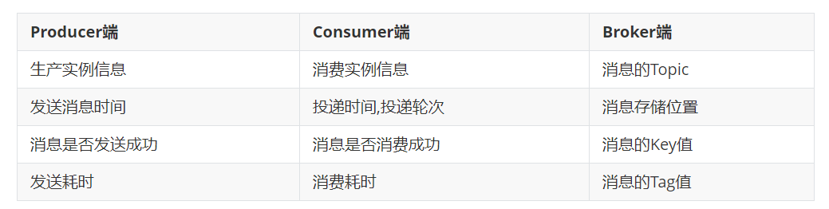

### 源码解读

代码实现的核心类是AsyncTraceDispatcher

org.apache.rocketmq.client.trace.AsyncTraceDispatcher

记录消息的轨迹主要是集中在消息发送前后、消息消费前后，可以通过RokcetMQ的Hook机制。通过如下两个接口来定义钩子函数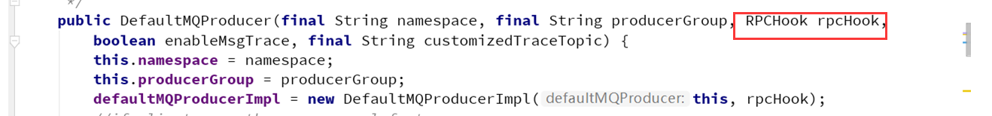

SendMessageHook

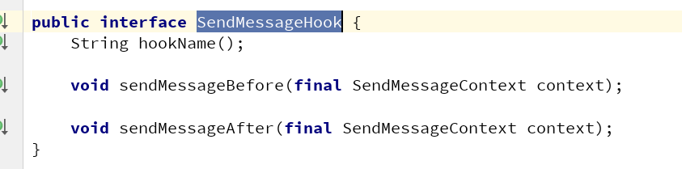

ConsumeMessageHook

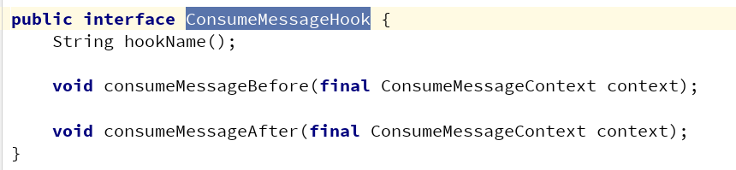

通过实行上述两个接口，可以实现在消息发送、消息消费前后记录消息轨迹，为了不明显增加消息发送与消息消费的时延，记录消息轨迹最好使用异步发送模式。

核心步骤如下：

**1：遍历收集的消息轨迹数据**

**2：获取存储消息轨迹的Topic**

**3：对TraceContext进行编码，这里是消息轨迹的传输数据。**

**4：将编码后的数据发送到Broker服务器。**

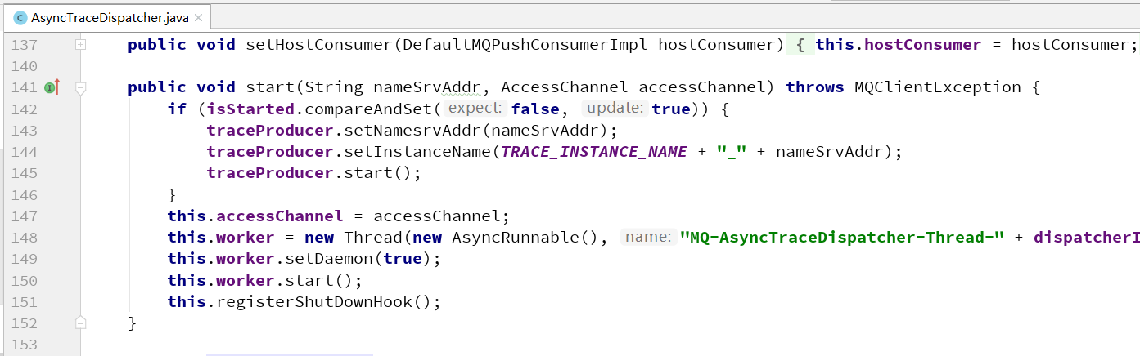

## 权限控制

在RocketMQ4.4.0版本升级中加入了ACL权限管控，ACL是access control list的简称，俗称**访问控制列表**。访问控制，基本上会涉及到用户、资源、权限、角色等概念。

用户的概念，即支持用户名、密码。

资源：需要保护的对象，消息发送涉及的Topic、消息消费涉及的消费组，应该进行保护，故可以抽象成资源。

权限：针对资源，能进行的操作。 角色：RocketMQ中，只定义两种角色：是否是管理员。

### 配置

acl默认的配置文件名：plain\_acl.yml,需要放在${ROCKETMQ\_HOME}/store/config目录下

需要使用acl必须在服务端开启此功能，在Broker的配置文件中配置，aclEnable = true开启此功能

RocketMQ 的权限控制存储的默认实现是基于yml配置文件。用户可以动态修改权限控制定义的属性，而不需重新启动Broker服务节点，因为 Broker 端有文件监听机制，每隔 500ms 监听、处理、加载文件的变更内容。

如果ACL与高可用部署(Master/Slave架构)同时启用，那么需要在Broker Master节点的${ROCKETMQ\_HOME}/store/conf/plain\_acl.yml配置文件中 设置全局白名单信息，即为将Slave节点的ip地址设置至Master节点plain\_acl.yml配置文件的全局白名单中。

plain\_acl.yml文件中相关的参数含义及使用

| **字段** | **取值** | **含义** |
| --- | --- | --- |
| globalWhiteRemoteAddresses | \*;192.168.\*.\*;192.168.0.1 | 全局IP白名单 |
| accessKey | 字符串 | Access Key 用户名 |
| secretKey | 字符串 | Secret Key 密码 |
| whiteRemoteAddress | \*;192.168.\*.\*;192.168.0.1 | 用户IP白名单 |
| admin | true;false | 是否管理员账户 |
| defaultTopicPerm | DENY;PUB;SUB;PUB|SUB | 默认的Topic权限 |
| defaultGroupPerm | DENY;PUB;SUB;PUB|SUB | 默认的ConsumerGroup权限 |
| topicPerms | topic=权限 | 各个Topic的权限 |
| groupPerms | group=权限 | 各个ConsumerGroup的权限 |

DENY 拒绝

ANY PUB 或者 SUB 权限

PUB 发送权限

SUB 订阅权限

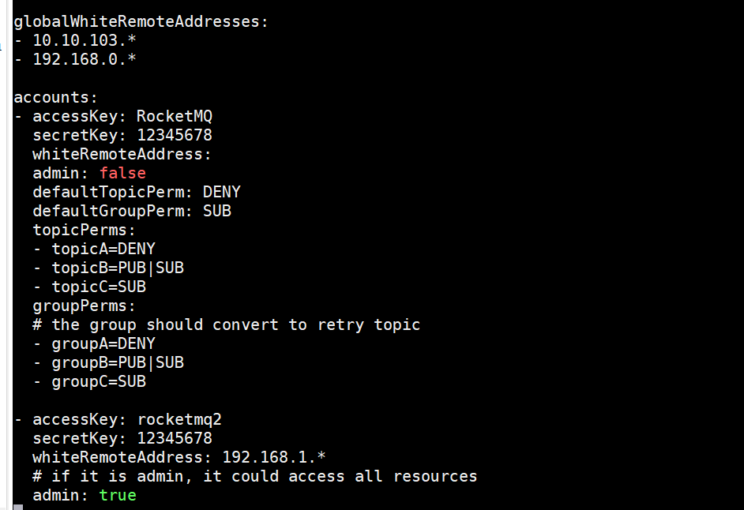

### 案例实战

在Broker的配置文件中配置，aclEnable = true开启此功能

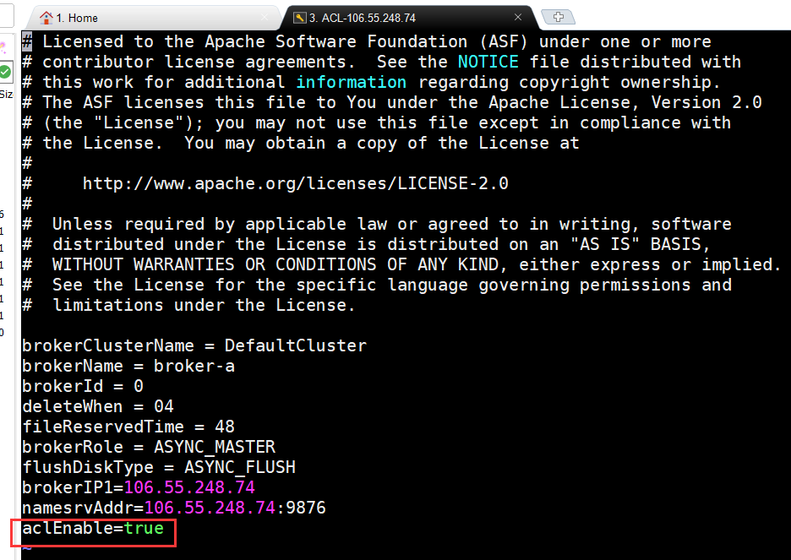

代码得加入一个返回RPCHook的方法

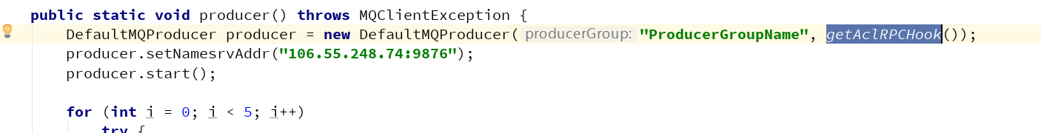

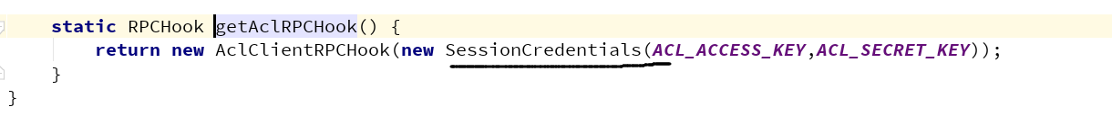

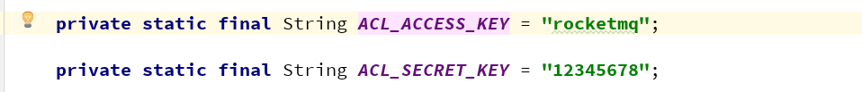

如果权限受限制：

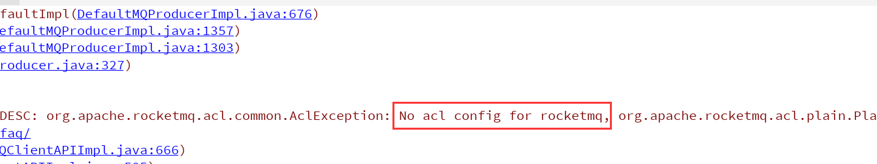

加入权限对应用户：

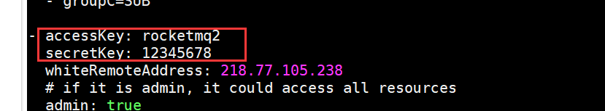

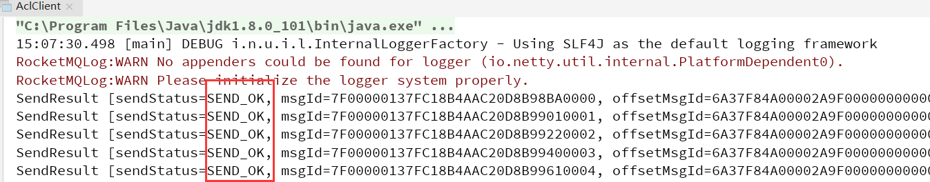

发送成功。

很多时候像控制台配置了后会报错。

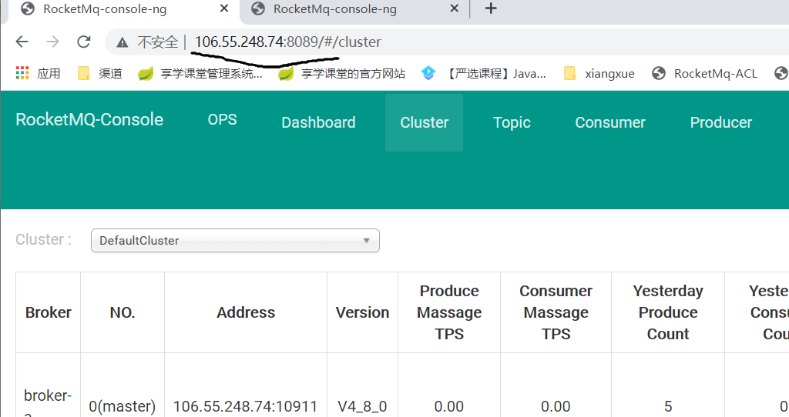

把全局的白名单打开。

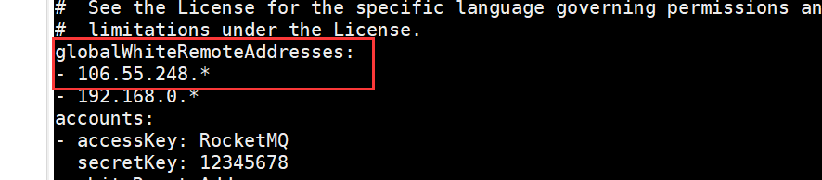

# 常见问题

## MQ百万消息积压处理

发生了线上故障，几千万条数据在MQ里积压很久。是修复consumer的问题，让他恢复消费速度，然后等待几个小时消费完毕？这是个解决方案。不过有时候我们还会进行临时紧急扩容。

一个消费者一秒是1000条，一秒3个消费者是3000条，一分钟是18万条。1000多万条，所以如果积压了几百万到上千万的数据，即使消费者恢复了，也需要大概1小时的时间才能恢复过来。

一般如果消息不重要的话就在consume上直接释放掉。

如果topic的messageQueue设置的比较多，比如设置了20个，consume实例只有4个，那么每个consume实例对应5个messageQueue，这个时候可以申请临时加机器，增加consume实例为20个，达到快速消费的目的。

如果messageQueue设置的比较少，比如只设置了4个，那么这个时候就不能通过加consume机器来解决了，这时候就需要修改消费者代码了，不再消费者消费，而是把要消费的消息放到mq的另一个topic中，这个topic设置20个messageQueue，对应20个consume实例，进行消费

## 消费幂等

### 消息重复的场景

#### 生产者

重试机制导致的问题，消息成功发送到MQ中，但MQ因网络原因未能成功返回，导致重试机制重试机制重复发送到MQ

#### 消费端

手动提交offset未完成  
消费者成功消费完消息，未返回consume\_commit时，系统重启|系统宕机，  
MQ重新发送消息到同消息组其他消费者机器，导致消息重复

### 什么是幂等性？

对于消息接收端的情况,幂等的含义是采用同样的输入多次调用处理函数,得到同样的结果。例如，一个SQL操作

update stat\_table set count= 10 where id =1

这个操作多次执行,id等于1的记录中的 count字段的值都为10,这个操作就是幂等的,我们不用担心这个操作被重复。

再来看另外一个SQL操作

update stat\_table set count= count +1 where id= 1;

这样的SQL操作就不是幂等的,一旦重复,结果就会产生变化。

### MVCC

多版本并发控制，乐观锁的一种实现，在生产者发送消息时进行数据更新时需要带上数据的版本号，消费者去更新时需要去比较持有数据的版本号，版本号不一致的操作无法成功。例如博客点赞次数自动+1的接口：

public boolean addCount(Long id, Long version);

update blogTable set count= count+1,version=version+1 where id=321 and version=123

每一个version只有一次执行成功的机会，一旦失败了生产者必须重新获取数据的最新版本号再次发起更新。

### 去重表

利用数据库表单的特性来实现幂等，常用的一个思路是在表上构建唯一性索引，保证某一类数据一旦执行完毕，后续同样的请求不再重复处理了（利用一张日志表来记录已经处理成功的消息的ID，如果新到的消息ID已经在日志表中，那么就不再处理这条消息。）

利用RocketMQ的key值

以电商平台为例子，电商平台上的订单id就是最适合的token。当用户下单时，会经历多个环节，比如生成订单，减库存，减优惠券等等。每一个环节执行时都先检测一下该订单id是否已经执行过这一步骤，对未执行的请求，执行操作并缓存结果，而对已经执行过的id，则直接返回之前的执行结果，不做任何操作。这样可以在最大程度上避免操作的重复执行问题，缓存起来的执行结果也能用于事务的控制等。

# RocketMQ性能优化

## JVM层面

### *STW*

#### 监控暂停

 rocketmq-console这个是官方提供了一个WEB项目，可以查看rocketmq数据和执行一些操作。但是这个监控界面又没有权限控制，并且还有一些消耗性能的查询操作，如果要提高性能，建议这个可以暂停。

一般的公司在运维方面会有专门的监控组件，如zabbix会做统一处理。

或者是简单的shell命令

监控的方式有很多，比如简单点的，我们可以写一个shell脚本，监控执行rocketmqJava进程的存活状态，如果rocketmq crash了，发送告警。

#### 消除偏向锁

大家了解，在JDK1.8 sync有偏向锁，但是在RocketMQ都是多线程的执行，所以竞争比较激烈，建议把偏向锁取消，以免没有必要的开销。

-XX:-UseBiasedLocking: 禁用偏向锁

### 垃圾回收

RocketMQ推荐使用G1垃圾回收器。

-Xms8g -Xmx8g -Xmn4g:这个就是很关键的一块参数了，也是重点需要调整的，就是默认的堆大小是8g内存，新生代是4g内存。

如果是内存比较大，比如有48g的内存，所以这里完全可以给他们翻几倍，比如给堆内存20g，其中新生代给10g，甚至可以更多些，当然要留一些内存给操作系统来用

-XX:+UseG1GC -XX:G1HeapRegionSize=16m:这几个参数也是至关重要的，这是选用了G1垃圾回收器来做分代回收，对新生代和老年代都是用G1来回收。这里把G1的region大小设置为了16m,这个因为机器内存比较多，所以region大小可以调大一些给到16m，不然用2m的region, 会导致region数量过多。

-XX:G1ReservePercent=25:这个参数是说，在G1管理的老年代里预留25%的空闲内存，保证新生代对象晋升到老年代的时候有足够空间，避免老年代内存都满了，新生代有对象要进入老年代没有充足内存了。默认值是10%，略微偏少，这里RocketMQ给调大了一些

-XX:initiatingHeapOccupancyPercent= :30:这个参数是说，当堆内存的使用率达到30%之后就会自动启动G1的并发垃圾回收，开始尝试回收一些垃圾对象。默认值是45%，这里调低了一些，也就是提高了GC的频率，但是避免了垃圾对象过多，一次垃圾回收耗时过长的问题

-XX:-OmitStackTraceInFastThrow:这个参数是说，有时候JVM会抛弃-些异常堆栈信息，因此这个参数设置之后，就是禁用这个特性，要把完整的异常堆栈信息打印出来。

-XX:+AIwaysPreTouch:这个参数的意思是我们刚开始指定JVM用多少内存，不会真正分配给他，会在实际需要使用的时候再分配给他

所以使用这个参数之后，就是强制让JVM启动的时候直接分配我们指定的内存，不要等到使用内存的时候再分配

-XX:MaxDirectMemorySize=15g:这是说RocketMQ里大量用了NIO中的direct buffer，这里限定了direct buffer最多申请多少，如果你机器内存比较大，可以适当调大这个值，不了解direct buffer是什么，可以自己查看JVM三期。

-XX:-UseLargePages:这个参数的意思是禁用大内存页，某些情况下会导致内存浪费或实例无法启动。默认启动。

## 操作系统层面

#### 基本参数



**vm.overcommit\_memory=1**

是否允许内存的过量分配

当为0的时候，当用户申请内存的时候，内核会去检查是否有这么大的内存空间

当为1的时候，内核始终认为，有足够大的内存空间，直到它用完了为止

当为2的时候，内核禁止任何形式的过量分配内存

**vm.swappiness=10**

swappiness=0 仅在内存不足的情况下，当剩余空闲内存低于vm.min\_free\_kbytes limit时，使用交换空间

swappiness=1 内核版本3.5及以上、Red Hat内核版本2.6.32-303及以上，进行最少量的交换，而不禁用交换

swappiness=10 当系统存在足够内存时，推荐设置为该值以提高性能

swappiness=60 默认值

swappiness=100 内核将积极的使用交换空间

**vm.max\_max\_count=655360**

定义了一个进程能拥有的最多的内存区域，默认为65536

**ulimit=1000000**

limits.conf 设置用户能打开的最大文件数.

1、查看当前大小

ulimit -a

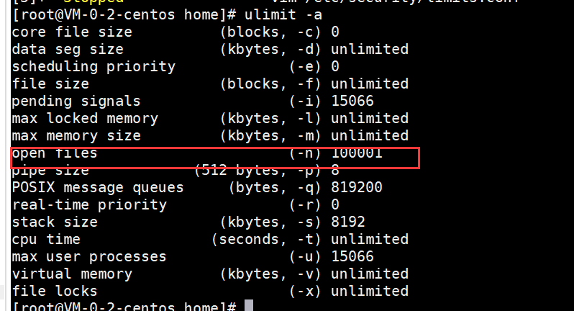

2、临时修改

ulimit -n 1000000

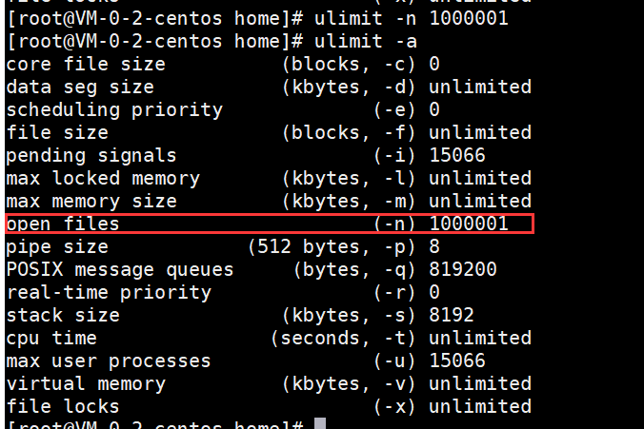

3、永久修改

vim /etc/security/limits.conf

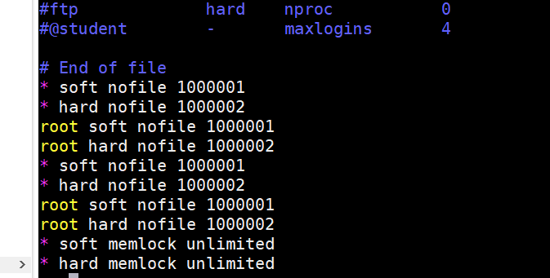

#### NIC

一个请求到RocketMQ的应用，一般会经过网卡、内核空间、用户空间。

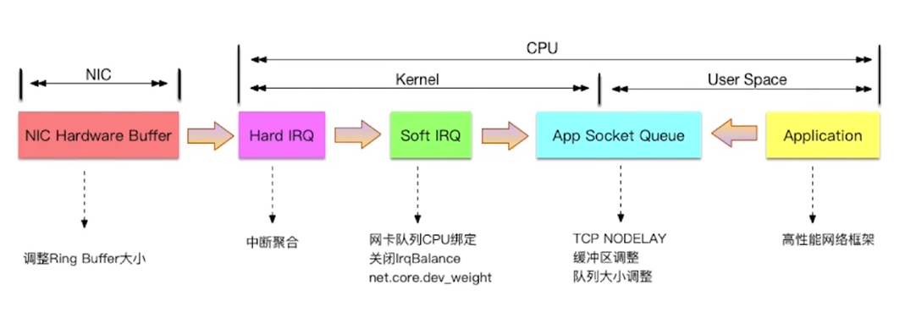

**网卡**

网络接口控制器（英语：network interface controller，NIC）

因 Ring Buffer 写满导致丢包的情况很多。当业务流量过大且出现网卡丢包的时候，建议调整Ring Buffer的大小，这个大小的设置一定程度上是可以缓解丢包的状况。

#### Kernel

基础知识 见Mark老师讲的网络编程三期笔记 《网络协议和Netty》

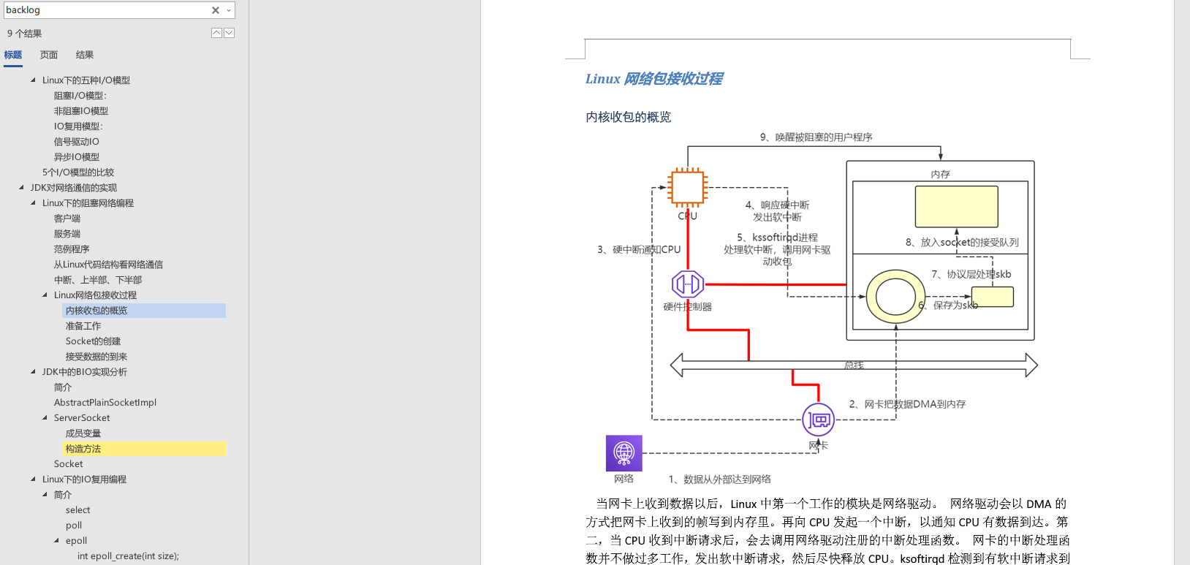

##### 中断聚合

在中断（IRQ），

在操作系统级别，是可以做软中断聚合的优化。

什么是中断？

举例，假如你是一位开发同学，和你对口的产品经理一天有10个小需求需要让你帮忙来处理。她对你有两种中断方式：

* 第一种：产品经理想到一个需求，就过来找你，和你描述需求细节，然后让你帮你来改
* 第二种：产品经理想到需求后，不来打扰你，等攒够5个来找你一次，你集中处理

我们现在不考虑及时性，只考虑你的工作整体效率，你觉得那种方案下你的工作效率会高呢？或者换句话说，你更喜欢哪一种工作状态呢？

很明显，只要你是一个正常的开发，都会觉得第二种方案更好。对人脑来讲，频繁的中断会打乱你的计划，你脑子里刚才刚想到一半技术方案可能也就废了。当产品经理走了以后，你再想捡起来刚被中断之的工作的时候，很可能得花点时间回忆一会儿才能继续工作。

对于CPU来讲也是一样，CPU要做一件新的事情之前，要加载该进程的地址空间，load进程代码，读取进程数据，各级别cache要慢慢热身。因此如果能适当降低中断的频率，多攒几个包一起发出中断，对提升CPU的工作效率是有帮助的。所以，网卡允许我们对硬中断进行合并。

##### 网卡队列CPU绑定

现在的主流网卡基本上都是支持多队列的，我们可以通过将不同的队列分给不同的CPU核心来处理，从而加快Linux内核处理网络包的速度。这是最为有用的一个优化手段。

每一个队列都有一个中断号，可以独立向某个CPU核心发起硬中断请求，让CPU来poll包。通过将接收进来的包被放到不同的内存队列里，多个CPU就可以同时分别向不同的队列发起消费了。这个特性叫做RSS（Receive Side Scaling，接收端扩展）。通过ethtool工具可以查看网卡的队列情况。

##### 关闭IRQBalance

IRQBalance主要功能是可以合理的调配使用各个CPU核心，特别是对于目前主流多核心的CPU，简单的说就是能够把压力均匀的分配到各个CPU核心上，对提升性能有很大的帮助。

但实际中往往影响cpu的使用均衡，建议服务器环境中关闭

##### net.core.dev\_weight

每个CPU一次NAPI中断能够处理网络包数量的最大值，可以根据实际情况调整。

##### TCP NODEALY

Nagle算法用于对缓冲区内的一定数量的消息进行自动连接。该处理过程(称为Nagling)，通过减少必须发送的封包的数量，提高了网络应用 程序系统的效率。（Nagle虽然解决了小封包问题，但也导致了较高的不可预测的延迟，同时降低了吞吐量。）

RocketMQ通讯层已经禁止了

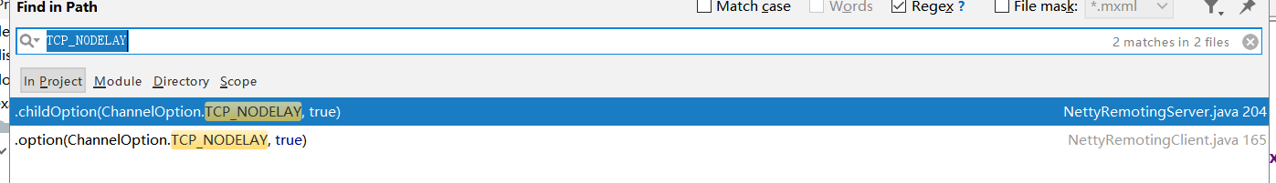

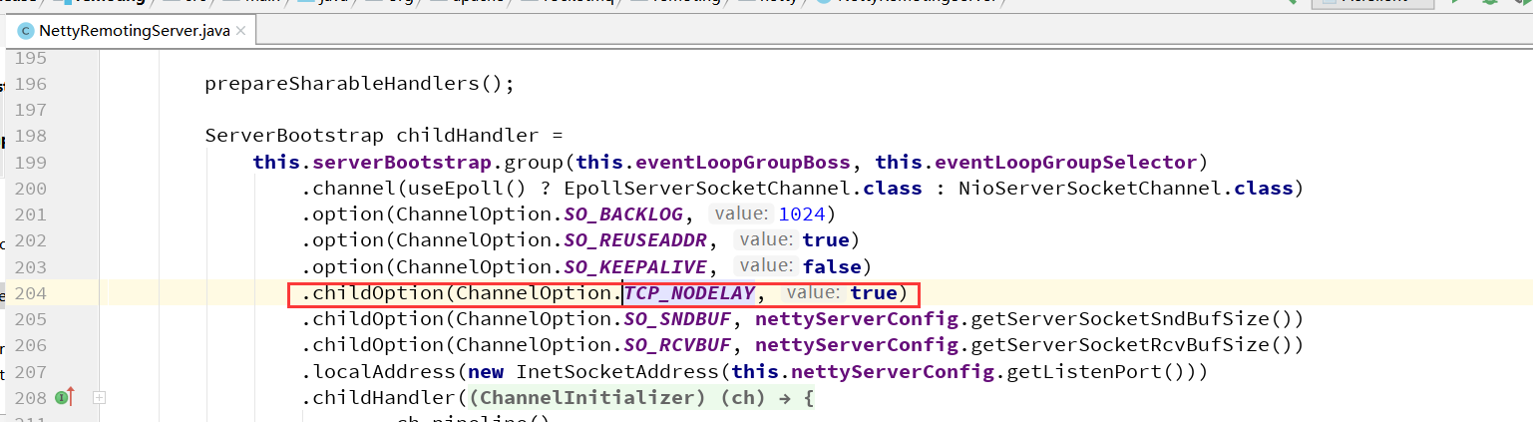

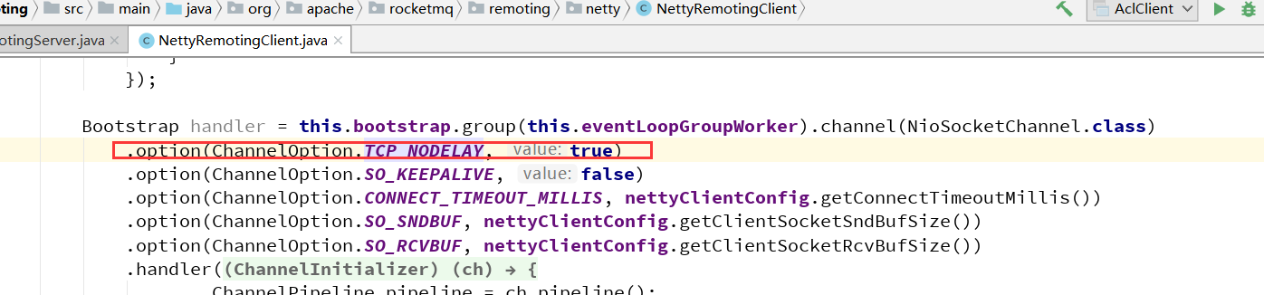

##### 缓冲区调整

见Mark老师讲的网络编程三期笔记 《网络协议和Netty》

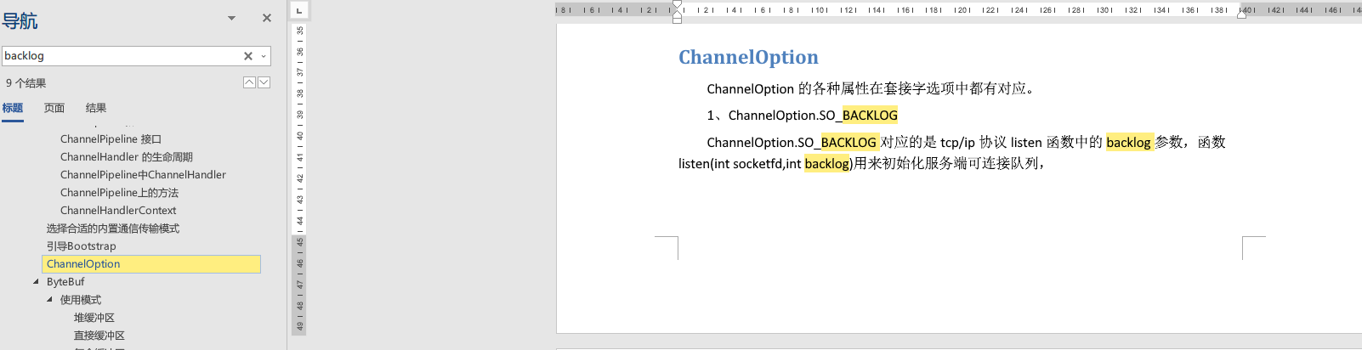

##### 队列大小调整

见Mark老师讲的网络编程三期笔记 《网络协议和Netty》



# 项目实战

## 案例介绍

### 业务分析

模拟电商网站购物场景中的【下单】和【支付】业务

#### 下单

1. 用户请求订单系统下单

2. 订单系统通过RPC调用订单服务下单

3. 订单服务调用调用库存服务，扣减库存

4. 订单服务调用优惠券服务，扣减优惠券

5. 订单支付完成后确认订单

#### 支付

1. 用户请求支付系统

2. 支付系统调用第三方支付平台API进行发起支付流程

3. 用户通过第三方支付平台支付成功后，第三方支付平台回调通知支付系统

4. 支付系统调用订单服务确认订单

## 问题分析

### 分布式系统宕机问题

整个系统是分布式部署，有订单系统、商品系统、会员系统。三个系统通过RPC调用完成整个下单流程。RPC调用会导致下单中各系统耦合在一起，假如会员系统宕机，会导致下单流程的不可用。

**如何异步解耦：**

利用RocketMQ，订单系统在下单后，作为生产者把“下单消息”写入MQ，商品系统与会员系统作为消费者消费MQ中的“下单消息”。这样可以达到异步解耦的目的，只要订单系统正常，对于用户来说下单业务都可以正常进行。

### 数据完整性问题

用户提交订单后，扣减库存成功、扣减优惠券成功，但是在确认订单操作失败（比如：支付失败），那么就需要对库存、优惠券进行回退。

如何保证数据的完整性？

在收到确认订单失败通知后，向MQ发送“确认失败消息”

商品系统与会员系统作为消费者监听“确认失败消息”，进行对应业务的回退。

### 无效订单、同行攻击！

用户通过第三方支付平台（支付宝、微信）支付，假如下了订单，过了很久还没支付，那么这个订单应该取消，所以这个地方涉及到限时订单场景，系统在15分钟之内没有支付成功，则需要取消订单，同时回退库存与优惠券。

### 秒杀、抢购高峰流程冲击

## 项目代码介绍

### 项目工程

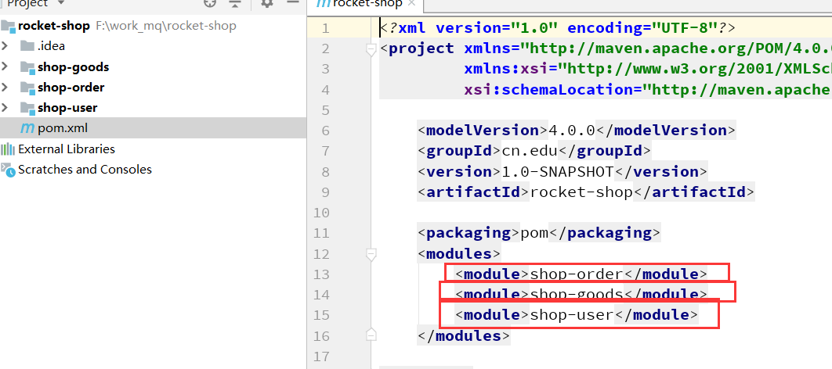

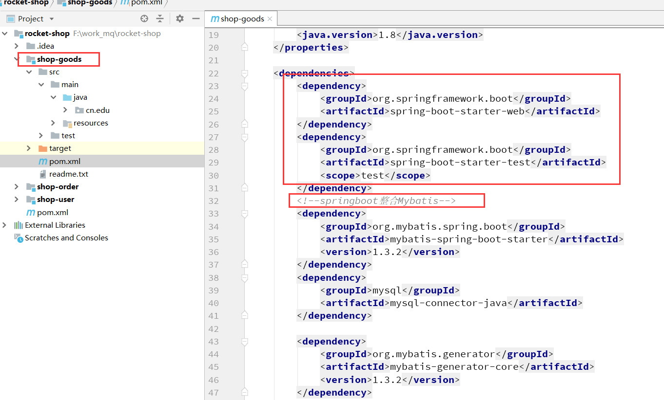

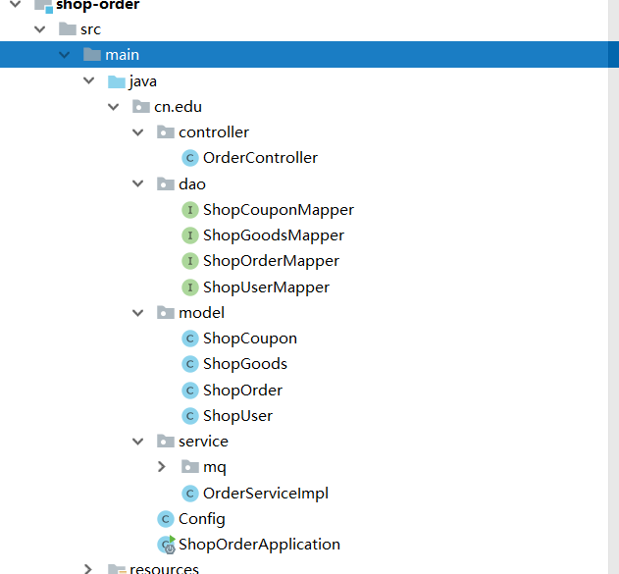

### 数据库

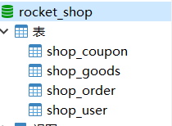

#### 订单表

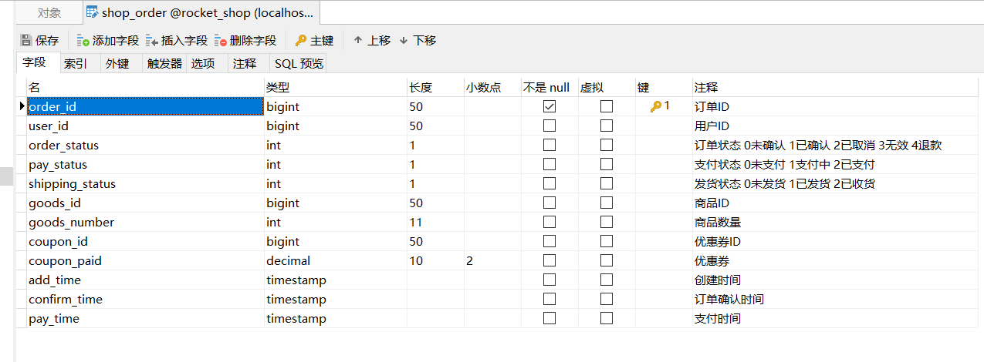

#### 商品表

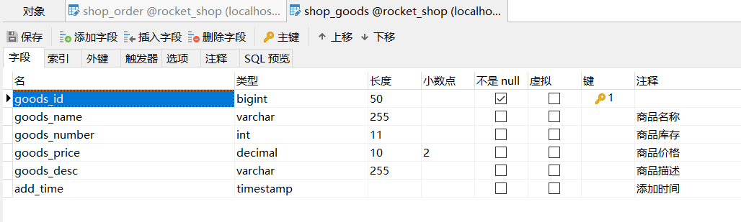

#### 用户表

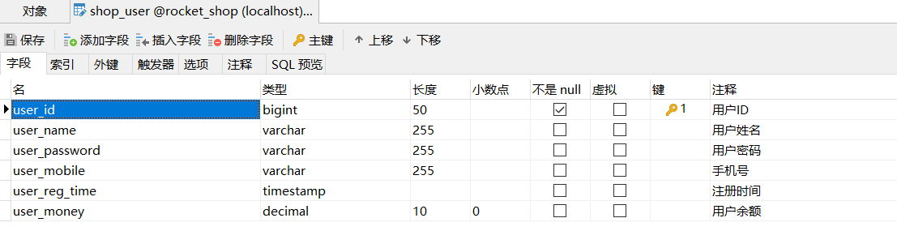

#### 优惠券表

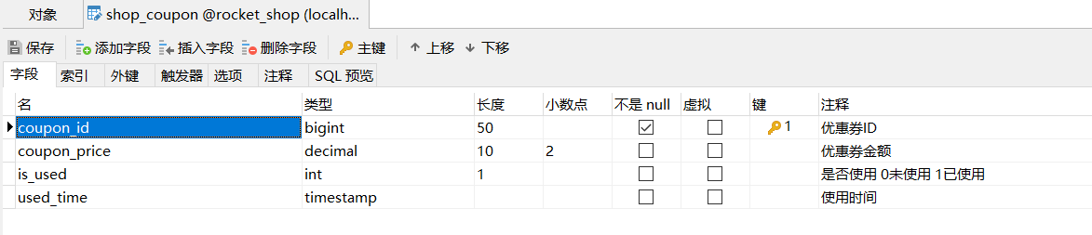

### 框架及技术

整体项目使用SpringBoot搭建，整合了Mybatis，Maven依赖如下：

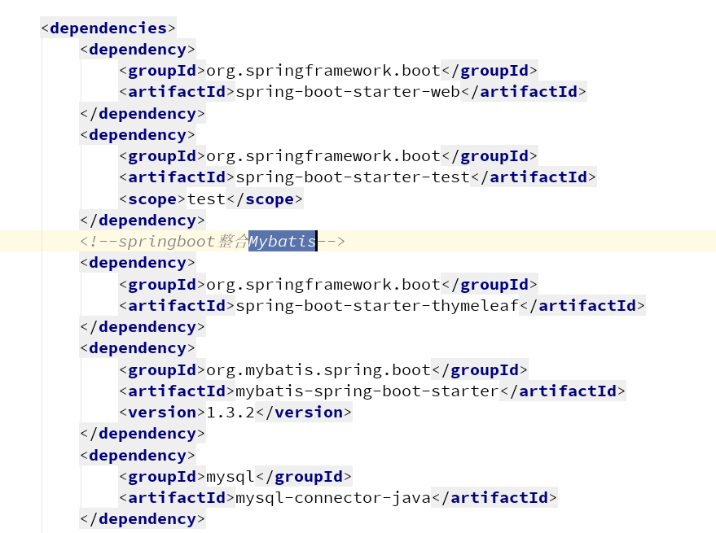

SpringBoot整合RocketMQ，同时使用gson作为MQ发送和消费的序列工具

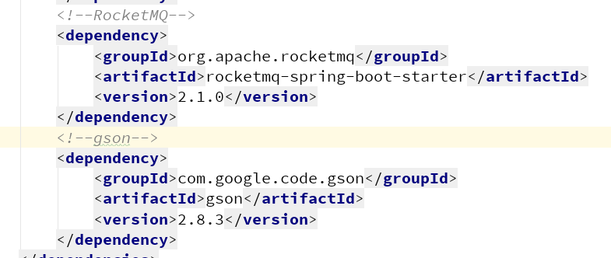

另外使用mybaits-gengerator逆向工程针对数据表生成CURD持久层代码

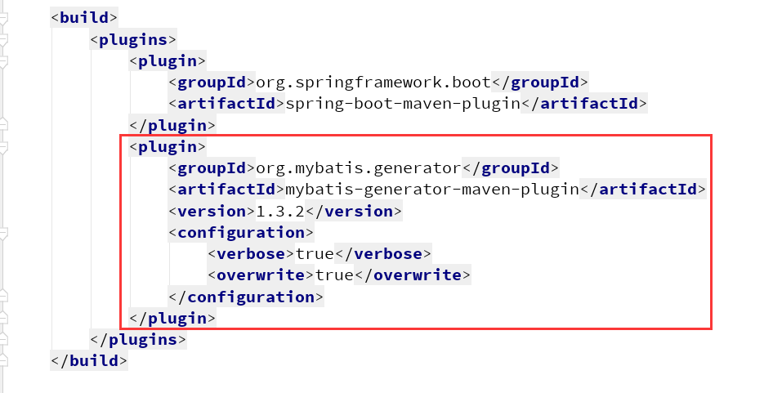

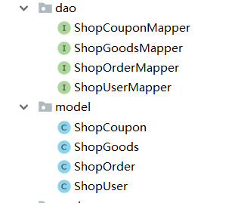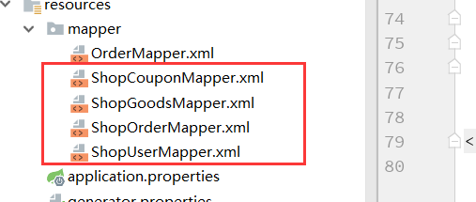

## 问题分析二

### 项目改造点

加入log日志

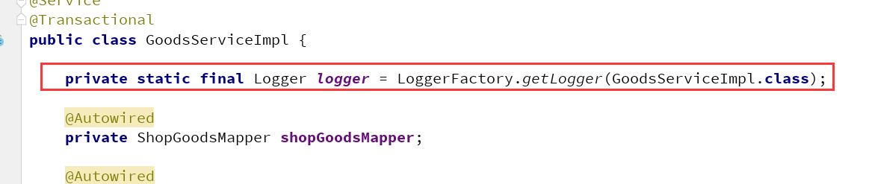

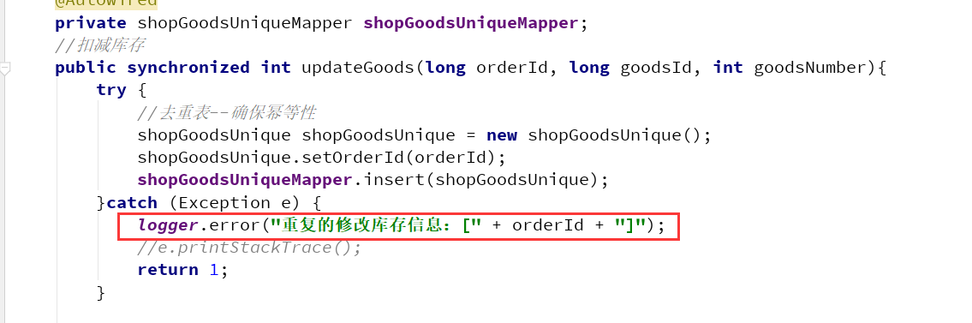

### 多线程安全问题

#### 多线程安全演示案例

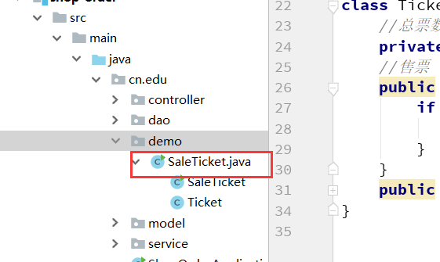

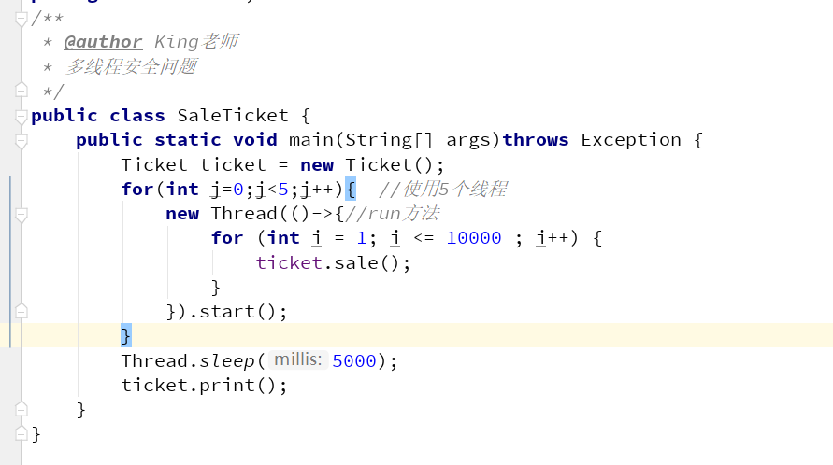

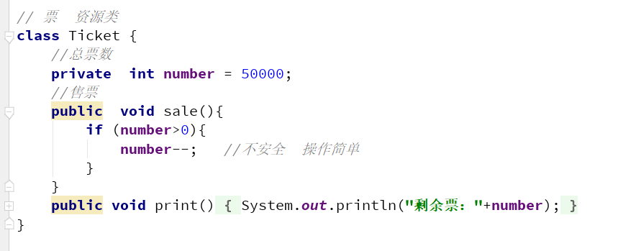

这里票的库存有5万，5个线程，每一个线程调用一万次sale方法，sale方法每次减掉一次库存。

运行效果：

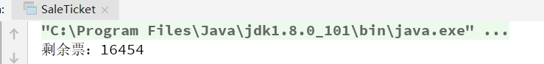

**库存没有被减到0，这里的主要原因是多线程操作共享变量多线程不安全。**

#### 项目中多线程不安全的点

在通过RocketMQ消费时进行库存扣减时会发生多线程不安全问题，原因很简单，也是跟上个例子是一样的。

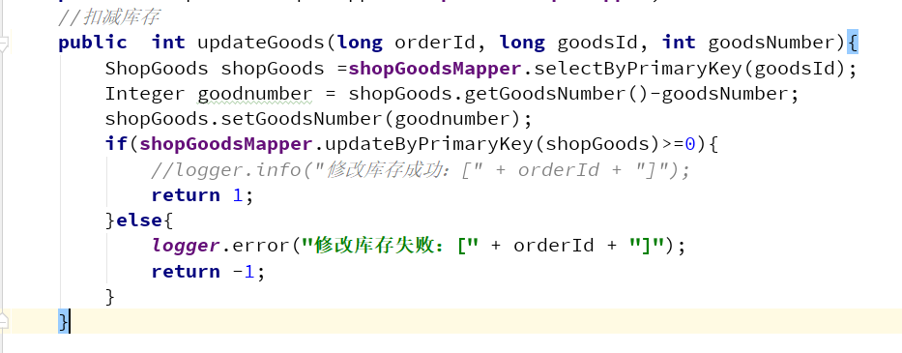

这个地方一个典型的多线程不安全的点。

#### 演示项目中多线程不安全

使用jmeter模拟高并发多线程，使得RocketMQ也是多线程消费，导致多线程不安全。

1、使用100个线程

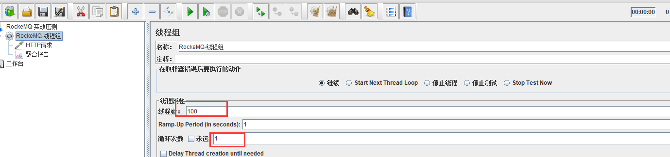

2、模拟下单接口

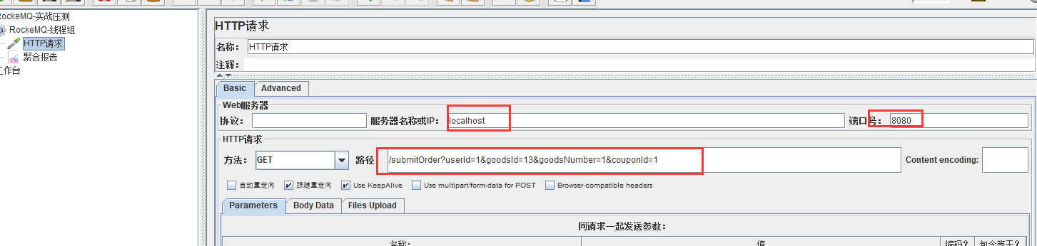

压测前数据：Mysq中查询相关数据：

订单表为空，商品表13号goods\_id的数量是573

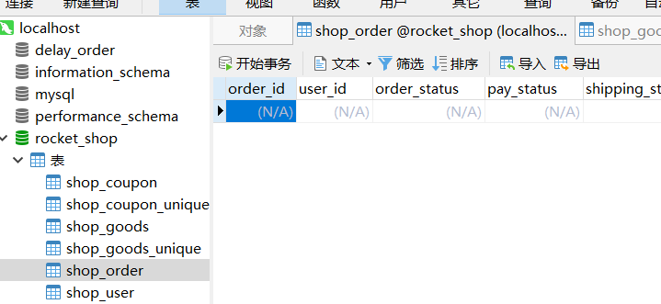 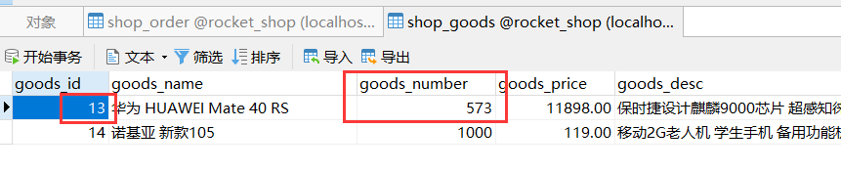

分布式项目启动

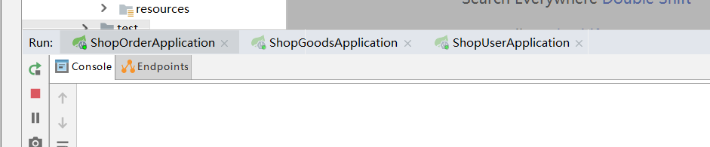

Jmeter压测跑完

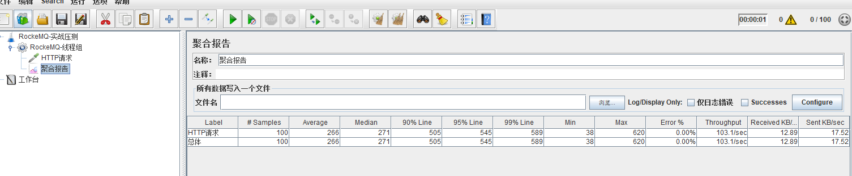

查看数据库（shop\_goods）产生了100条订单

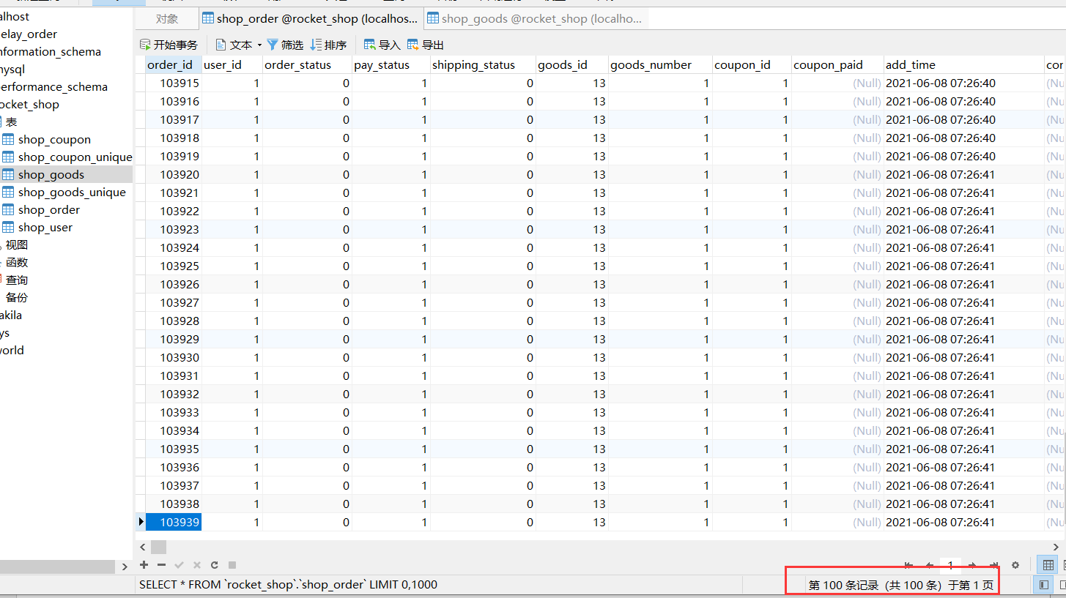

**但是我们查看，商品表13号goods\_id的数量是556**

**压测前是： 573，实际扣减下来，没有扣减100个。所以这里发生了多线程不安全。**

**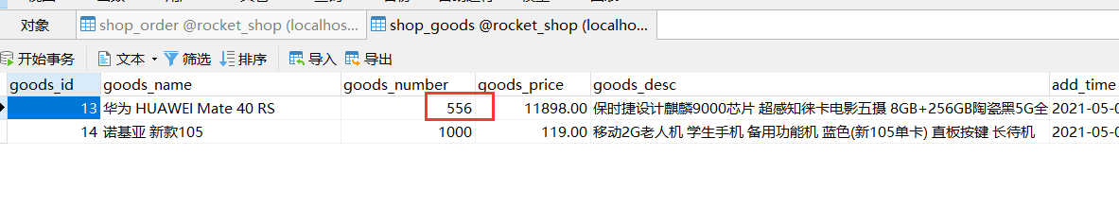**

**查看日志信息，可以发现RocketMQ消费者使用了多线程进行了库存扣减。所以这里有多线程安全问题。**

**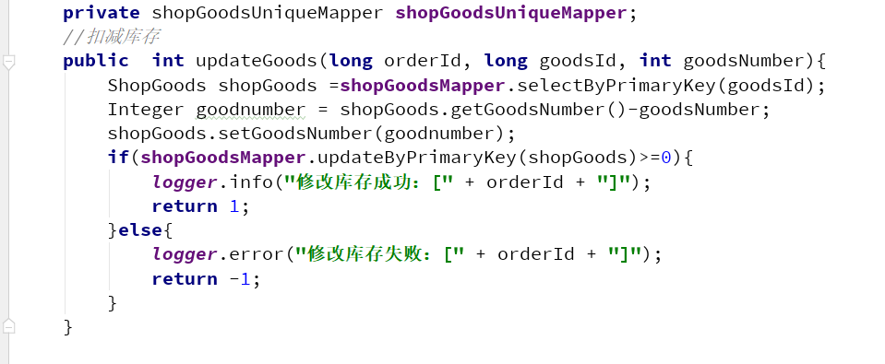**

**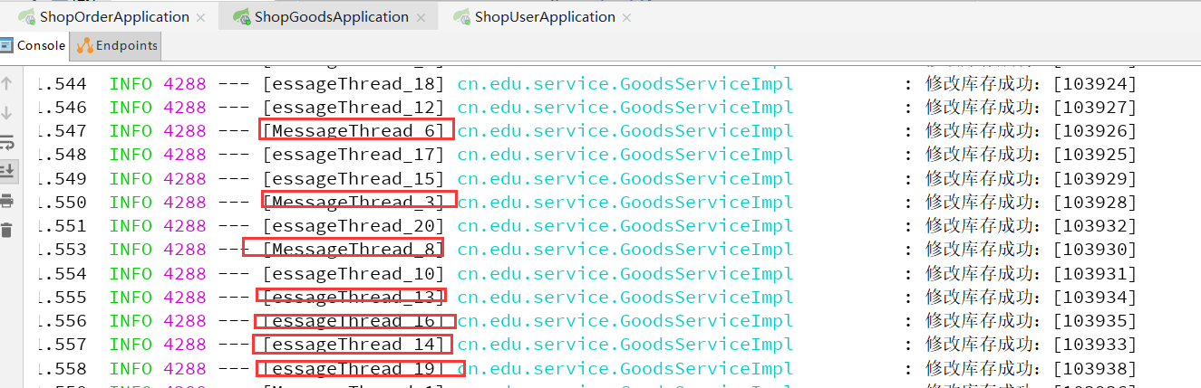**

#### 解决项目中多线程安全问题

加锁，解决多线程安全问题。

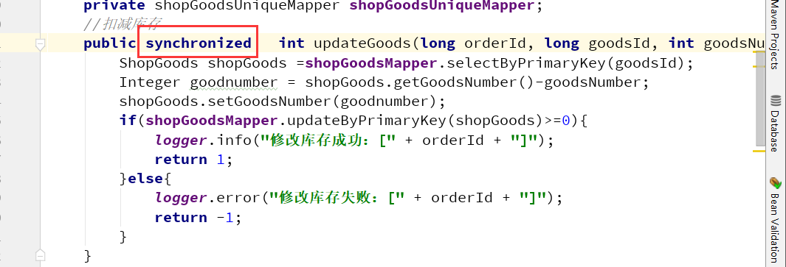

再压测一次。

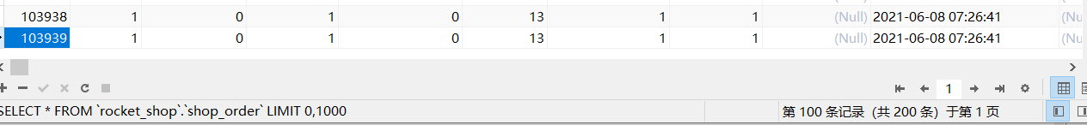

**压测前库存**

**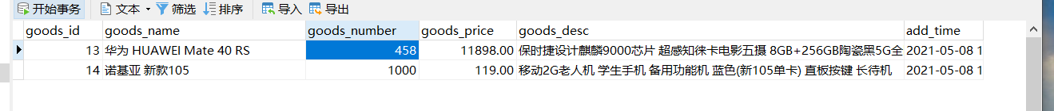**

**压测后库存**

**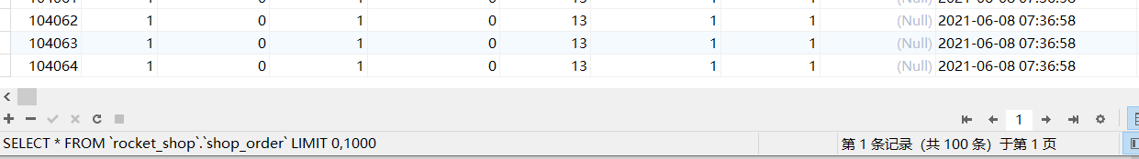**

**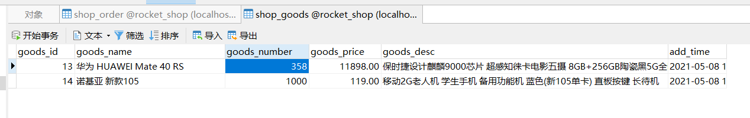**

**所以，这里我们需要在处理库存这里加锁，确保多线程安全。**

**当然处理的方式不仅仅限制于synchronized**

**也可以使用ReentrantLock或者使用atomi的原子操作类（基于CAS机制）**

同样另外一个工程中，情况会有些不同，因为这个地方是使用优惠券，每张优惠券都是一条单条数据，一般又只有使用或者未使用的情况。

所以这里发生多线程不安全的几率极小，当然为了确保万无一失，也可以加上锁、

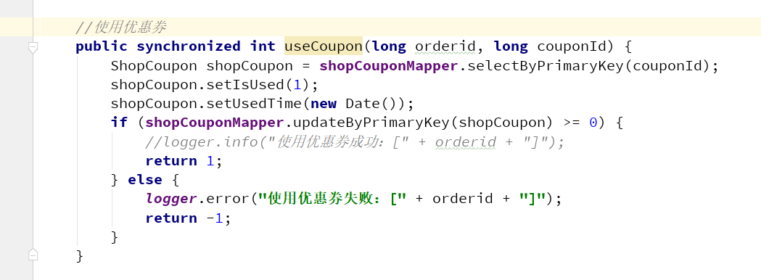

### 幂等性问题

因为RocketMQ没有办法确保消息不重复。

1、网络导致的问题，消息成功发送到MQ中，但MQ因网络原因未能成功返回，导致重试机制重试机制重复发送到MQ。

2、消费者成功消费完消息，未返回consume\_commit时，系统重启|系统宕机，  
MQ重新发送消息到同消息组其他消费者机器，导致消息重复。

#### 项目中模拟消息重复

改造项目，在订单系统中，向RocketMQ发送两次消息，模拟消息重复。

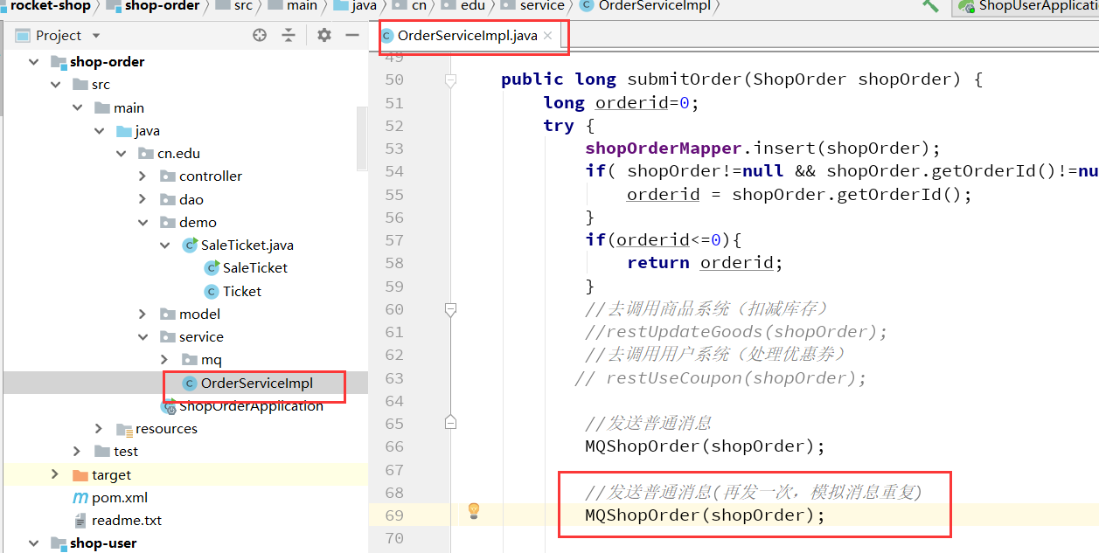

项目重启。把订单表清空。再次确认下库存信息 1000



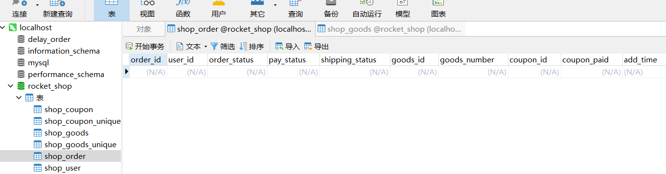

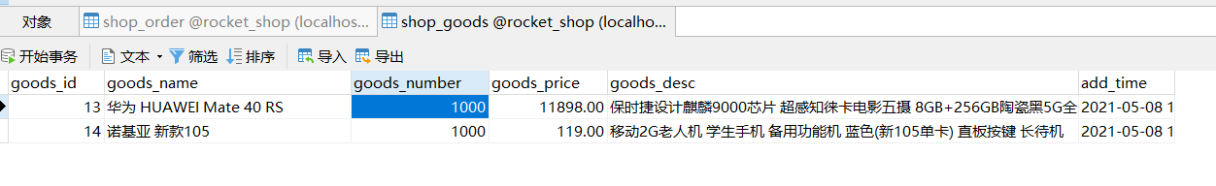

再次压测100条数据

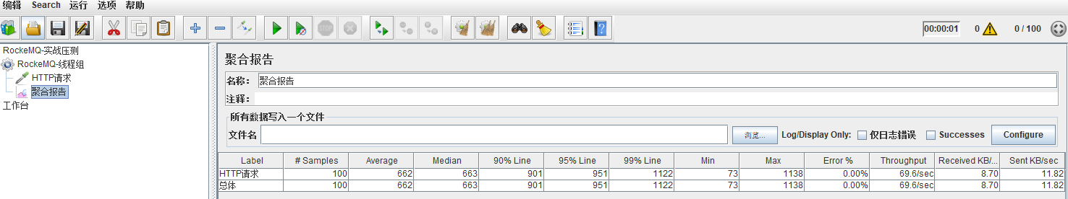

查看数据。订单表100条数据。

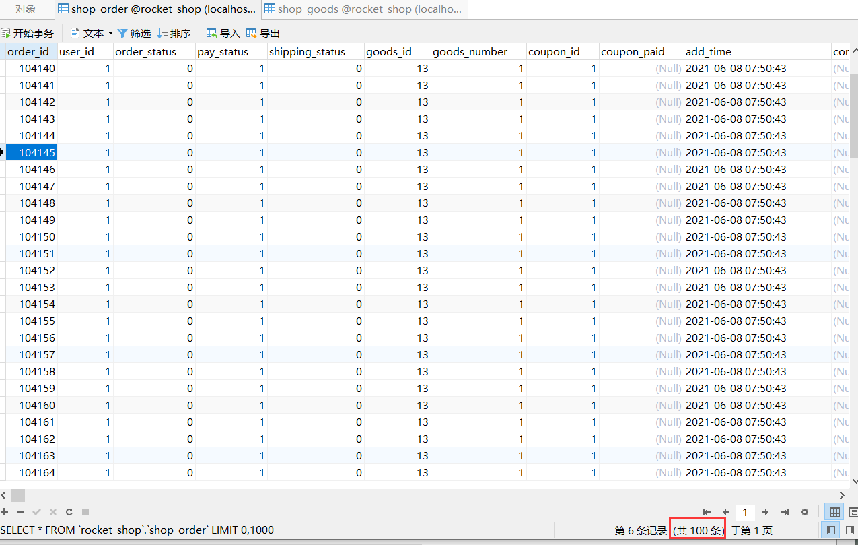

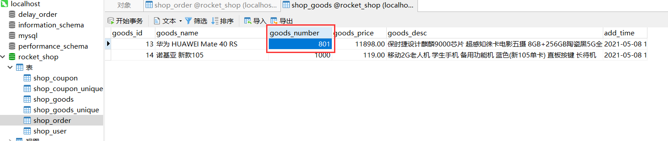

所以看到这里，发现这里有消息重复的问题。需要幂等性处理。因为RocketMQ避免不了消息重复

#### 解决方案-去重表

利用数据库表单的特性来实现幂等，常用的一个思路是在表上构建唯一性索引，保证某一类数据一旦执行完毕，后续同样的请求不再重复处理了。

当用户下单时，会经历多个环节，比如生成订单，减库存，减优惠券等等。每一个环节执行时都先检测一下该订单id是否已经执行过这一步骤，对未执行的请求，执行操作并缓存结果，而对已经执行过的id，则直接返回之前的执行结果，不做任何操作。这样可以在最大程度上避免操作的重复执行问题，缓存起来的执行结果也能用于事务的控制等。  
数据表：

shop\_goods\_unique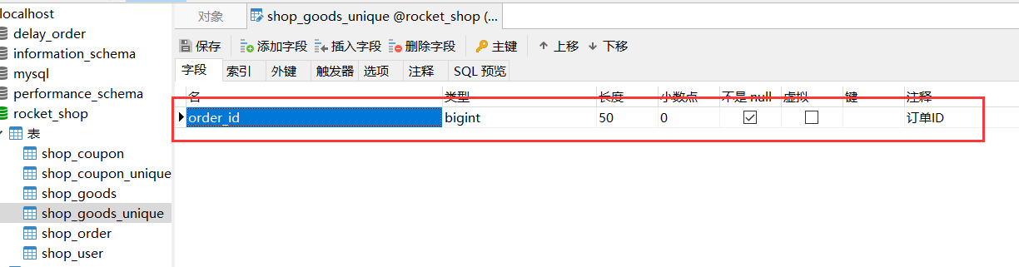

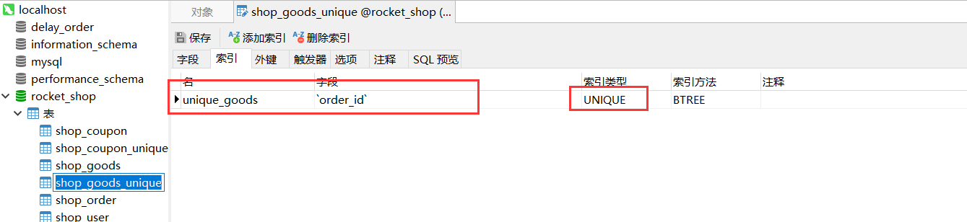

然后生成model，dao等等

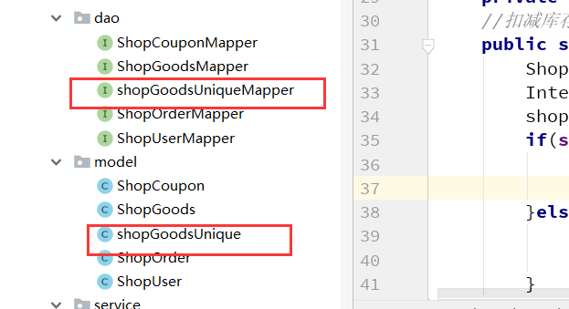 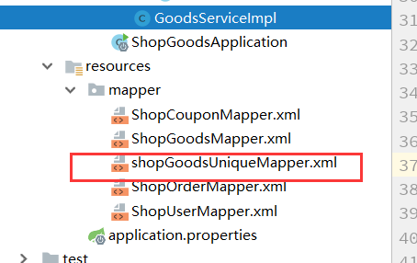

#### 项目中使用去重表解决幂等性问题

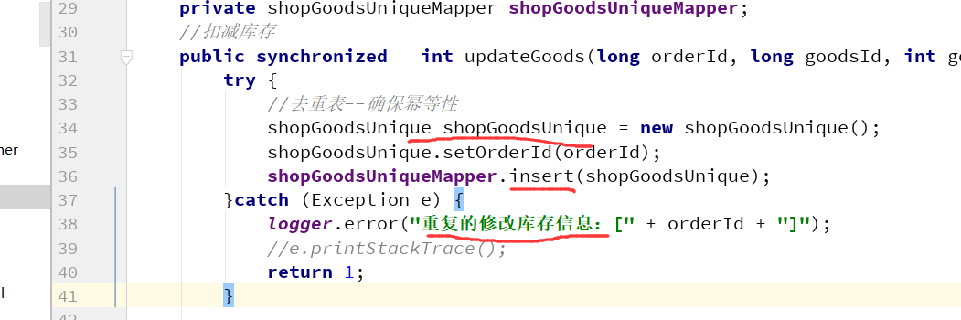

每次在操作库存时，往专属的去重表中插入一条记录，因为order\_id是唯一的，如果有两次，那么第二次肯定插入不了。

所以这里就直接返回，不再修改库存。

**测试：**（压测前，恢复数据，订单表清空，库存设置为1000）

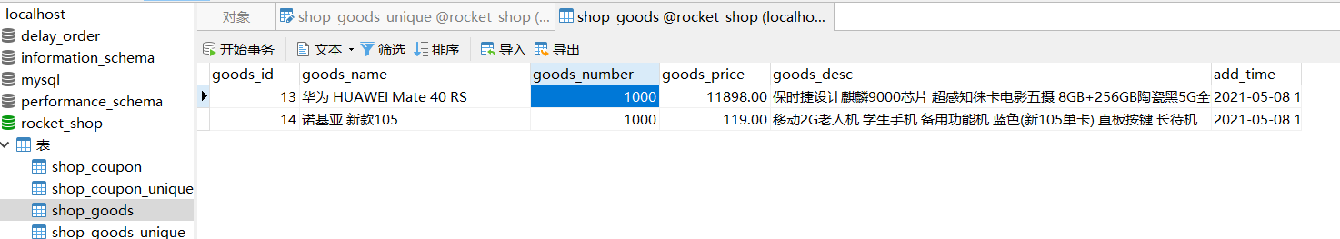

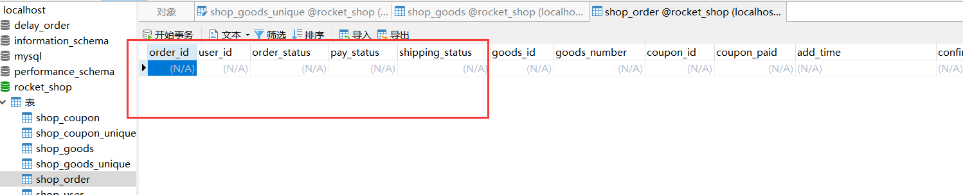

**压测后**

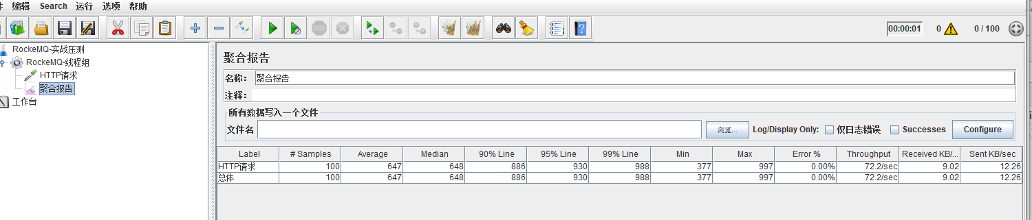

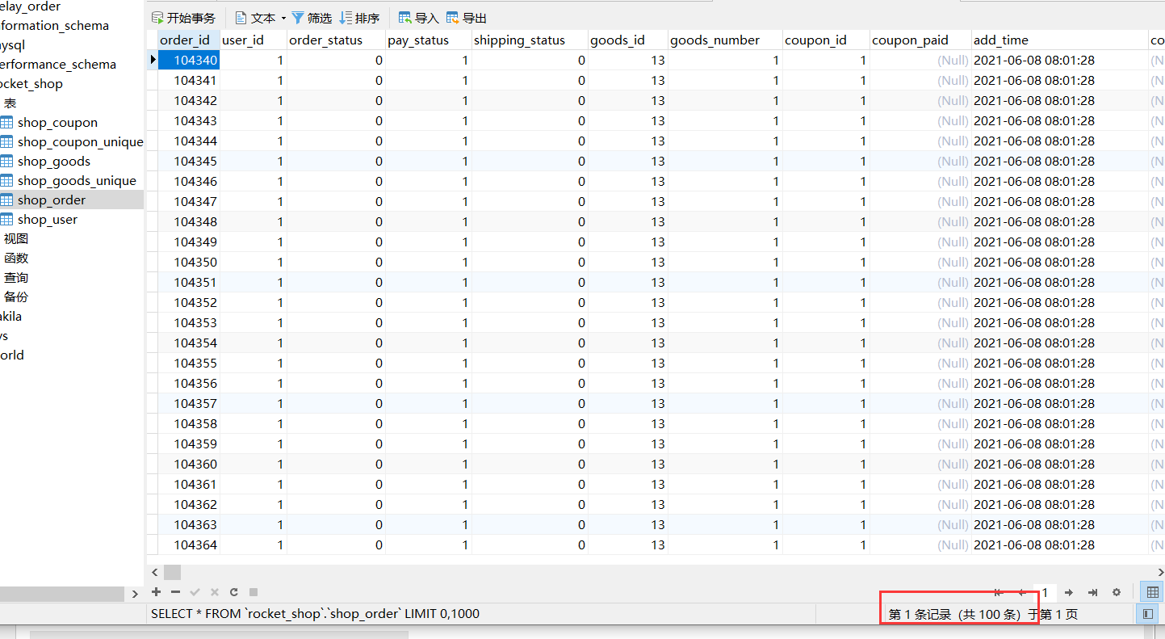

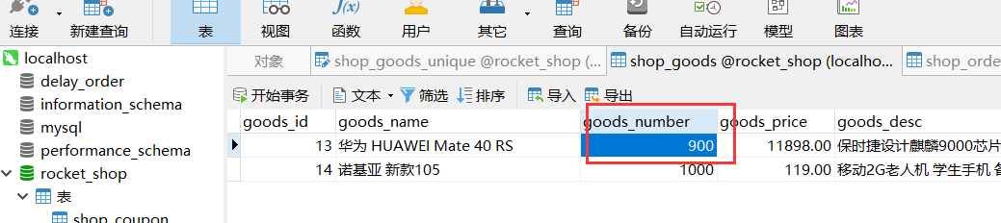

这里也可以在 RocketMQ中确认下应该是对应主题上有双倍的数据。

但是没有关系，有幂等性处理的话，消息重复，业务上也是正常的。

当然King老师这里是遇到幂等性的消息是直接消费。

**如果是方案要完美的话，有时候要进行分析，可以消费这类的消息，再把这类消息做为生产者写入一个“重复消息”的主题。方便对出现消息重复的地方进行问题跟踪和排查。本课程中就不进行多讲了。**

**另外还有使用优惠券这里也可以使用另外一张去重表。因为这样就可以实现完全的分布式，订单系统和会员系统数据库也可以做一定分离。**

**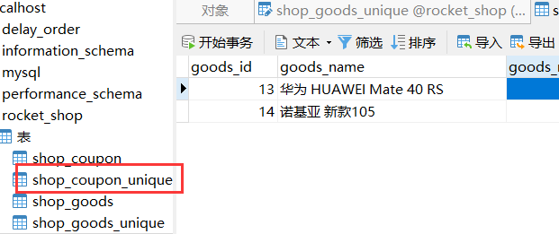**

**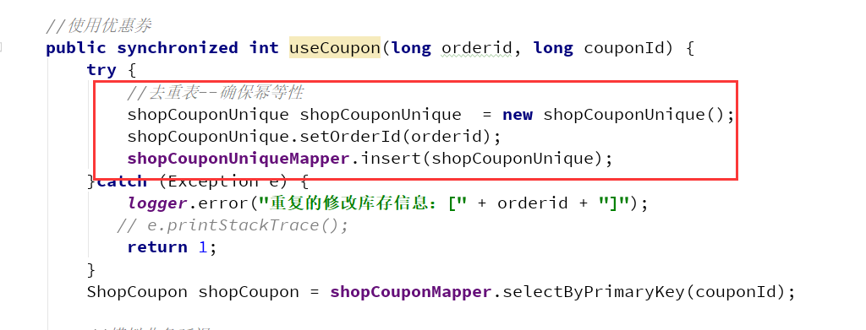**

### 压力测试

#### 异步解耦

作为淘宝/天猫主站最核心的交易系统，每笔交易订单数据的产生会引起几百个下游业务系统的关注，包括物流、购物车、积分、阿里妈妈、流计算分析等等，整体业务系统庞大而且复杂，架构设计稍有不合理，将直接影响主站业务的连续性。

通过加入RocketMQ，能够解决高可用松耦合，通过上、下游业务系统的松耦合设计，即便下游子系统（如物流、积分等）出现不可用甚至宕机，都不会影响到核心交易系统的正常运转。

商场如战场，通过 RocketMQ 的异步化设计，可以灵活高效的适应因业务快速发展而带来的变化，如新增业务系统。

##### 项目中模拟下游系统卡顿

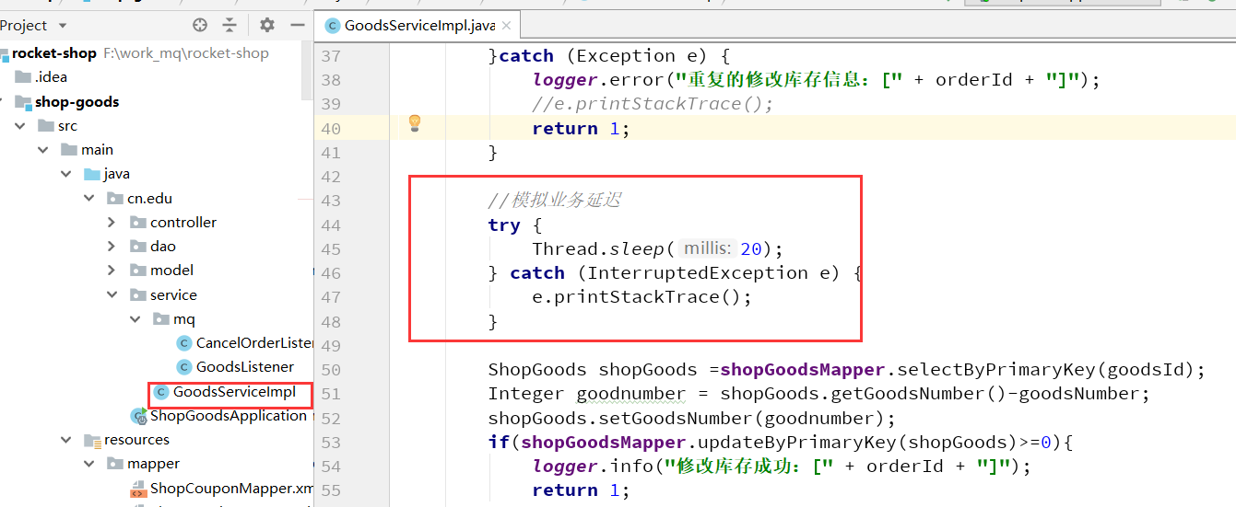

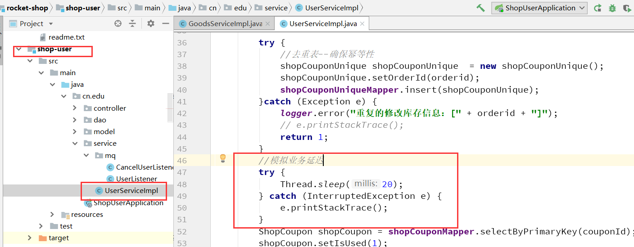

##### 使用接口调用压测数据

本机压测：（5000个线程，5000个请求）

1、使用HTTP调用

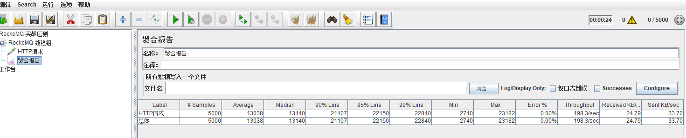

2、使用MQ异步解耦

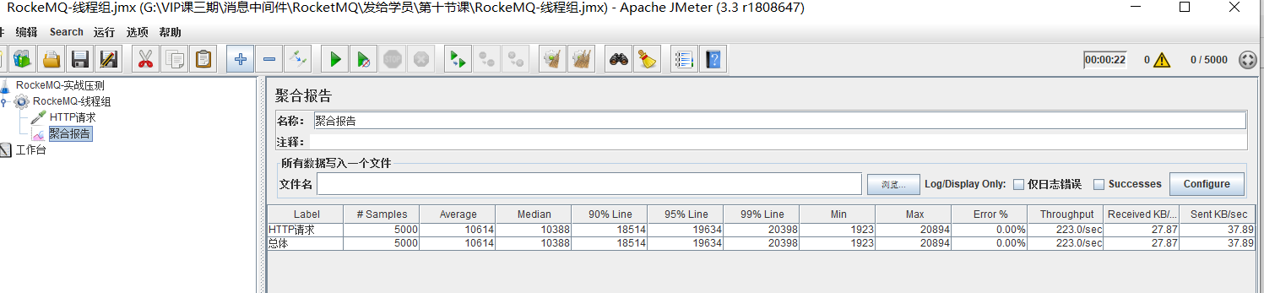

明显看到，使用了MQ，压测的数据。明显好于接口调用，这个得意于MQ的异步解耦功能。

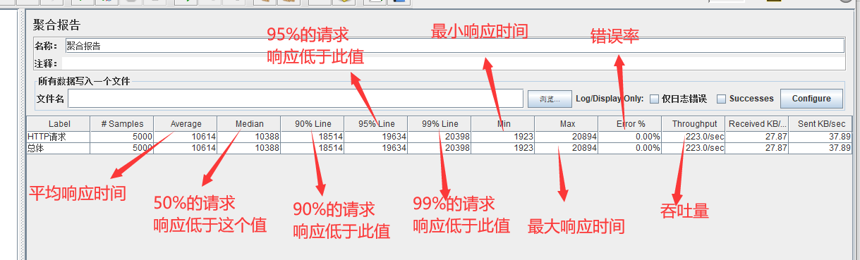

如果我们模拟下游系统卡顿，那么这种差别会差别很大。

**代码上：在下游系统中加入2ms的休眠。**

本机压测：（5000个线程，5000个请求）

1、使用HTTP调用

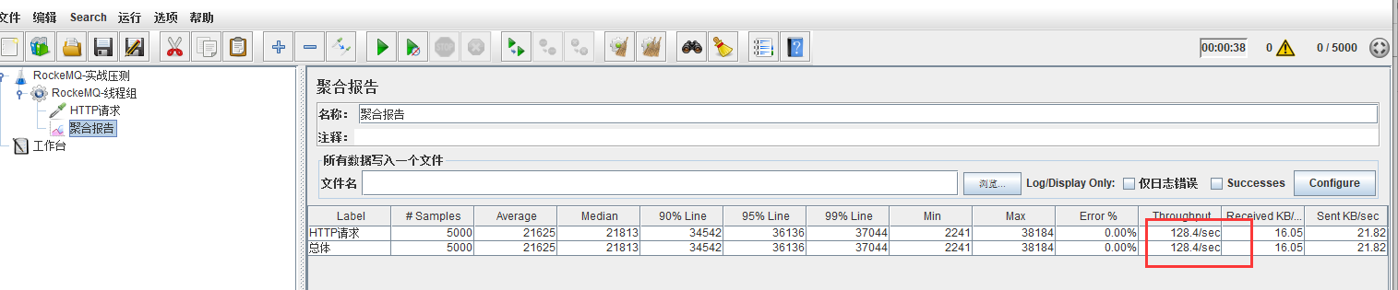

2、使用MQ异步解耦

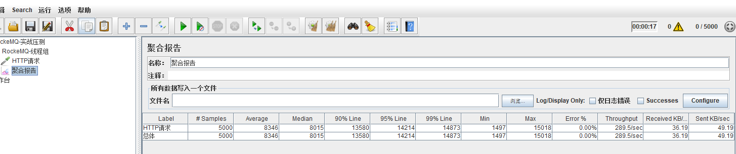

经过压测可知，如果使用MQ的异步接口，其实在于上游系统（订单系统）来说，基本上不会收到下游系统的波动的影响。

无论下游系统多卡，上游系统表现已经很稳定。

所以在淘宝，每笔交易订单数据的产生会引起几百个下游业务系统的关注，包括物流、购物车、积分、阿里妈妈、流计算分析等等，整体业务系统庞大而且复杂，如果使用接口调用，根本就不用玩了，这就是为什么在阿里一定要用RocketMQ，不用就GG了。

### RocketMQ的其他应用场景

#### 削峰填谷

诸如秒杀、抢红包、企业开门红等大型活动时皆会带来较高的流量脉冲，或因没做相应的保护而导致系统超负荷甚至崩溃，或因限制太过导致请求大量失败而影响用户体验，削峰填谷是解决该问题的有效方式。

RocketMQ 超高性能的消息处理能力可以承接流量脉冲而不被击垮，在确保系统可用性同时，因快速有效的请求响应而提升用户的体验

确保下游业务在安全水位内平滑稳定的运行，避免超高流量的冲击

通过削峰填谷可控制下游业务系统的集群规模，从而降低投入成本

#### 大数据分析

数据在"流动"中产生价值，传统数据分析大多是基于批量计算模型，而无法做到实时的数据分析，利用 RocketMQ 与流式计算引擎相结合，可以很方便的实现将业务数据进行实时分析。

构建应用系统和分析系统的桥梁，并将它们之间的关联解耦，同时由于数据产生非常快且数据量大，需要非常高的可扩展性

可对接 Storm/Spark 实时流计算引擎，亦可对接 Hadoop/ODPS 等离线数据仓库系统

像阿里、京东的双十一、618，显示下了多少订单，金额破了多少个亿，基本上都是基于流式计算的结果（数据还没有完全入到DB中就已经实时算出来的）

#### 分布式缓存同步

天猫双11大促，各个分会场琳琅满目的商品需要实时感知价格变化，大量并发访问数据库导致会场页面响应时间长，集中式缓存因为带宽瓶颈限制商品变更的访问流量，通过 RocketMQ 构建分布式缓存，实时通知商品数据的变化。

通过消息实时推送的方式，让数据实时得以更新。

大量并发访问商品数据库，减少页面响应时间。

大促众多分会场，多缓存的架构设计，满足对商品变更的大量访问需求。